*** Skripta za brucoše *** ***i malo starije***  
  
  
  
***SADRŽAJ  
  
0.Indeks linkova za materijale..............................................................4*  
 0.1.**O skripti;Materijali za predmete (linkovi).....................................................................................4  
 **0.1.1.**Preddiplomski studij....................................................................................................................4  
 **0.1.1.1.**Prvi i drugi semestar.......................................................................................................6  
 **0.1.1.2.**Treći semestar.................................................................................................................7  
 **0.1.1.3.**Četvrti semestar..............................................................................................................7  
 **0.1.1.4.**Peti semestar...................................................................................................................8  
 **0.1.1.5.**Šesti semestar.................................................................................................................9  
 **0.1.1.6.**Vještine.........................................................................................................................12  
 **0.1.2.**Diplomski studij.........................................................................................................................14  
 **0.1.2.1.**Općeniti predmeti/Društven predmeti..........................................................................15  
 **0.1.2.2.**Predmeti matematike, fizike i prirodoslovlja................................................................15  
 **0.1.2.3.**Elektrotehnika i informacijska tehnologija...................................................................16  
 **0.1.2.4.**Informacijska i komunikacijska tehnologija.................................................................22  
 **0.1.2.5.**Računarstvo..................................................................................................................26  
 **0.2.**Razne FER datoteke.....................................................................................................................26  
 **0.2.1.**S Ferweba...................................................................................................................................26  
 (Datoteke s Ferweba: pred/post/diplomski studij, Ferweb/Fer2Net/FER Webmail, Knjižnica,   
 O FER-u, Participiranje u troškovima studija, Popis akademskih naziva,   
 Upis semestra, zaFERkancija video)  
 **0.2.2.**PC tehnikalije i kalkulator – napomene i tutoriali, download alata i programa........................26  
   
  
 ***1.Uvodno o FER-u..............................................................................32***  
 **1.1.**Uvod, Sajam poslova (JobFair), prakse, stipendije zavodi.........................................................32  
 **1.1.1.**Zavod za primijenjenu fiziku.............................................................................................35  
 **1.1.2.**Zavod za primijenjenu matematiku....................................................................................36  
 **1.1.3.**Zavod za primijenjeno računarstvo....................................................................................37  
 **1.1.4.**Zavod za osnove elektrotehnike i električka mjerenja.......................................................39  
 **1.1.5.**Zavod za elektrostrojarstvo i automatizaciju......................................................................41  
 **1.1.6.**Zavod za visoki napon i energetiku....................................................................................43  
 **1.1.7.**Zavod za telekomunikacije.................................................................................................45  
 **1.1.8.**Zavod za elektroničke sustave i obradu informacija..........................................................47  
 **1.1.9.**Zavod za automatiku i računalno inžinjerstvo....................................................................49  
 **1.1.10.**Zavod za elektroakustiku..................................................................................................52  
 **1.1.11.**Zavod za elektroniku, mikroelektroniku, računalne i inteligentne sustave......................54  
 **1.1.12.**Zavod za radiokomunikacije.............................................................................................56  
 **1.2.**Studentska služba i služba za održavanje....................................................................................57   
  
 **1.3.**Elektrijada...................................................................................................................................60  
 **1.3.1.**O elektrijadi; datoteke s ispitima i literaturom..................................................................60  
 **1.3.2.**Sport...................................................................................................................................61  
 **1.3.3.**Analiza elektroenergetskih sustava....................................................................................62  
 **1.3.4.**Automatika.........................................................................................................................63  
 **1.3.5.**Električni strojevi...............................................................................................................64  
 **1.3.6.**Elektronika 1 i 2.................................................................................................................65  
 **1.3.7.**Engleski jezik.....................................................................................................................67  
 **1.3.8.**Fizika..................................................................................................................................67  
 **1.3.9.**Informatika i Objektno orijentirano programiranje............................................................68  
 **1.3.10.**Matematika 1 i 2...............................................................................................................69  
 **1.3.11.**Osnove elektrotehnike......................................................................................................70  
 **1.3.12.**Obnovljivi izvori energije................................................................................................71  
 **1.3.13.**Telekomunikacije.............................................................................................................72  
 **1.3.14.**Teorija električnih krugova..............................................................................................73  
 **1.4.**Međunarodne studentske razmjene i prakse..............................................................................74  
 **1.5.**Srednjoškolska podloga za FER.................................................................................................88***3.Upisi na FER-u...........................................................................................................90***  
 **3.1.**Upis prve godine.........................................................................................................................90  
 **3.1.1.**Bodovi za upis...........................................................................................................................90  
 **3.1.2.**Rokovi za upis...........................................................................................................................91  
 **3.1.3.**Koraci i dokumenti....................................................................................................................91  
 **3.2.**Upis semestra/godine/modula/profila.........................................................................................93  
 **3.3.**Upis sa drugog fakulteta...........................................................................................................100   
 **3.4.**Razredbeni ispit (prijemni za diplomski).................................................................................101  
 **3.5.**Novčana participacija, zamrzavanje godine, prestanak studiranja...........................................103  
  
  
***4.Studijski programi....................................................................................................104***  
 **4.1.**O godinama................................................................................................................................104  
 **4.2.**O modulima/profilima...............................................................................................................105  
 **4.3.**Specijalistički (postdiplomski) studij........................................................................................113  
 **4.4.**Grafički prikaz predmetnih preduvjeta......................................................................................116  
  
  
***5.Bolonjski studij.....................................................................................................126***  
  
  
***6.Tehničke i društvene informacije o FER-u...............................................127*** **6.1.**Plan i sadržaj zgrada..................................................................................................................128 **6.1.1.**Sadržaj po zgradama................................................................................................................129 **6.1.2.**Menza.......................................................................................................................................134 **6.1.3.**Središnja knjižnica...................................................................................................................137  
 **6.1.4.**Studentska rezervacija dvorane................................................................................................140 **6.2.**Slike FER-a................................................................................................................................141 **6.3.**Okolica FER-a i društvene aktivnosti/udruge............................................................................159  
 **6.3.1.**Klub studenata elektrotehnike (KSET) i Brucošijada FER-a...................................................160  
 **6.3.2.**Kultura, umjetnost i sport na FER-u.........................................................................................163  
 **6.3.3.**Studentski (i)zbor(i) i udruge....................................................................................................164 ***7.Organizacija nastave...........................................................................................166***  
 **7.1.**Predavanja..............................................................................................................................167  
 **7.2.**Auditorne vježbe....................................................................................................................168  
 **7.3.**Laboratorijske vježbe.............................................................................................................168  
 **7.4.**Primjeri rasporeda nastavnih tjedana.....................................................................................170  
 **7.5.**Konzultacije i masovne instrukcije........................................................................................173  
 **7.6.**Ispiti........................................................................................................................................174  
 **7.7.**U slučaju bolesti.....................................................................................................................176  
 **7.8.**Primjeri rasporeda ispitnih tjedana.........................................................................................178  
 **7.9.**Burza grupa, obrasci imolbe..................................................................................................184  
  
  
***8.Ferovski 'elektronički identitet', FER wlan/Eduroam/Carnet,   
 Centar Informacijske potpore.........................................................................185***  
  
  
***9.FER stranice............................................................................................................187***  
 **9.1.**Ferweb....................................................................................................................................187  
 **9.2.**Fer2Net i Fer2Materijali.........................................................................................................201  
 **9.3.**Razno (FER Webmail, Moodle, Ferko, Merlin, Ahyco, OE) ................................................214  
 **9.4.**Studomat.................................................................................................................................214  
  
  
***10.Tramvajske linije od studentskih domova do FER-a.......................221  
 (*dodatak 'Studentskoj Zg-info skripti' za brucoše s linka na 217. stranici)***  
 **10.1.**SD Stjepan Radić ('Sava') - FER............................................................................................221  
 **10.2.**SD Cvjetno - FER..................................................................................................................223  
 **10.3.**SD Ante Starčević ('Šara') - FER...........................................................................................226  
 **10.4.**SD Laščina - FER..................................................................................................................227  
 **10.5.**Slike stanica do FER-a...........................................................................................................228

#### 

#### 0. Indeks linkova za FER materijale 0.1. O skripti; Materijali za predmete (linkovi) *Uvod Mape na linkovima rađene su tako da su pomalo skupljani svi materijali i info iz svih rubrika pojedinih predmeta – Predavanja i prilozi uz njih, Skripte i Sažetci gradiva, Dodatna (strana) literatura, Zadatci (primjeri) za vježbu, Zbirke zadataka, Auditorne vježbe, Ispiti (svrstano: MI, ZI, Rokovi, Usmeni ispiti i Formulam), Blicevi (s labosa/predavanja), Domaće zadaće, Projekti, Seminari, Labosi, Programi i alati, Bodovne statistike i Predmetne obavijesti (sa Fer2Materijala, Fer2Neta i Ferweba). Zanemarene su neke stare verzije dokumenata i izvučeni su svi potrebni/aktualni te su uredno imenovani, numerirani i svrstani po mapama za lako snalaženje. Osim standardnih F2Materijala, tu su i napomene o predmetima (pogotovo za 1. godinu), načinima predavanja, labosa, bliceva i usmenog ispitivanja pojedinih profesora (kad se grupe mogu birati), bodovne statistike i predlošci za prolaz (ako se kalkulira za neki predmet, vidi se koji je prosjek bodova za pojedine elemente predmeta), savjeti kako i iz čega malo učinkovitije učiti/vježbati, kako se odrađuju i interno boduju elementi (što nema uvijek na slajdovima), koji su materijali najbitniji i koja im je cijena pritanja/u Skriptarnici, koliko se dugo pišu ispiti i kad im se mogu očekivati rezultati. Za većinu predmeta (što je bilo dostupno na Ferweb obavijestima), vrijeme pisanja ispita i okvirno čekanje na rezultate nalaze se u '.txt' tablici na linku odmah ispod uvoda. Naravno da je 99% svega preuzeto, ali dopunjeno je i vlastitim skeniranim/slikanim riješenim ispitima, zadatcima/zbirkama, izrađenim tutorialima, izvješćima, pripremama i mjerenjima s labosa, skriptama sažete teorije i formula, podsjetnicima, skupljenim pitanjima za usmene ispite s foruma i hintovima. Neke velike datoteke izbrisane su s F2M u dogovoru s moderatorima pa ćete, samo u ovoj mapi, naći npr. : -sve riješene ispite (i zadatke iz knjižica uz objašnjenja i komentare): 'Vjerojatnost i statistika', 'Matematika 3E', 'Zaštita elektroenergetskog sustava'... -riješenu cijelu zbirku Kulišić iz 'Fizike 2' i odabrane (iz zbirke) ispitne zadatke iz 'Fizike 1' -skripte sažete teorije cijelog gradiva ('Okoliš i održivi razvoj', 'Upravljanje kakvoćom', 'Kompleksna analiza', 'Energijske pretvorbe', 'Energetika, okoliš i održivi razvoj') -sva pitanja s usmenih ispita svrstana po profesorima ('Osnove elektrotehnike', '(Napredni) Algoritmi i strukture podataka', 'Fizika 1 i 2', 'Elektronika 2', 'Baze podataka', 'Prijenos i razdjela električne energije'...) -detaljne postupke za labose i rješenja zadataka iz 'Mjernih metoda'... -ispite za predmete kod kojih uopće nema oglednih primjera na F2M (npr. Električna rasvjeta, Elektroenergetske mreže... i još dosta toga Sve je skinuto i napravljeno zaključno s listopadom 2016. pa se mogu provjeravati samo uploadane datoteke nakon toga i svrstavati u skinute mape. Svake godine bar neki predmet uvede neku promjenu, doda ili ukine nešto, ali ove mape su, više-manje, fiksne što se materijala tiče.Za rješenja zadaća i labosa, skinuti su provjereni studentski primjeri (nekad i više verzija), oni za koje je komentirano da su osvojili sve/većinu bodova. Inspiracija je bila ideja da materijali budu sistematični pa se jednostavno i brzo mogu naći/skinuti na jednom mjestu, sa takoreći jednim klikom prije početka semestra za odabrane predmete, bez da se na hrpu skidaju i provjeravaju brojne datoteke s raznih stranica, a onda svrstavaju i snalazi među download nazivima '123asdfg'. Istina je da će mnogima odjednom skinuti materijali u .zipu biti suvišni, ali ovo je više za one koji vole imati sve na jednom mjestu, i to bez da propuste korisni materijal za kojeg nisu znali, pa onda obrisati višak. Mnoge se datoteke ponavljaju na Ferwebu i F2M (npr. pogotovo kod Programiranja i programskog inžinjerstva), mnoge imaju višestruke/netočne verzije, neke su zastarjele, a neki predmeti objavljuju datoteke u hodu tijekom semestra pa, ovako, ne morate na njih čekati do samog kraja semestra ni za jedan predmet. Osim nastavnih materijala, ima i popratnih – tutoriali za popularni sivi Casio fx-991ES kalkulator (bitno za 'Osnove elektrotehnike' i elektrotehničke predmete), PC (kratki početnički savjeti za E-ovce: poboljšana performansa, defragmentiranje diska, instaliranje 2 operacijska sustava, crash/boot/back-up sustava, particioniranje (C/D disk), deinstaliranje programa/skrivenih procesa, obnavljanje izbrisanih datoteka iz Recycle bina, online izmjena dokumenta bez uploadanja, programi, alati, playeri, converteri...), info i datoteke za/sa prošlih Elektrijada, o studentskim međunarodnim razmjenama i nagradama, skupljeni svi PDF obrasci i molbe (upisi, ispisi, zamjene, suglasnosti...), prezentacije profila i modula, zabavni FER video i, za brucoše vjerojatno zanimljiva, 'Studentska Zg-info skripta' za lagano istraživanje studentskih običaja prije dolaska u metropolu. Sve je uploadano na nekoliko profila na Google Drive pa je moguće da se linkovi nekad sruše ako je dosta downloadova, ali se, vjerojatno, brzo oporave, za par dana. Stoga, ako mislite skidati, radite to u nefrekventnim razdobljima prije semestara. Pobrinut ću se da se računi ne izbrišu zbog neaktivnosti, inače ću postaviti skriptu s novim linkovima. Informacije/slike u skripti možda se nekom učine ili zbilja jesu predetaljne i suvišne jer se sve upoznaje u hodu, ali je namjera samo skrenuti pozornost na neke korisne odgovore na često postavljana pitanja (pogotovo o Elektrijadi, F2M, F2N, nastavi, lokacijama, procedurama...), riješiti studentsku službu i F2N moderatore sličnih upita i, prije svega, na jednom mjestu pružiti što više informacija nekome tko, prije upisivanja FER-a, želi doznati o svim aktivnostima faksa i programu, a nema pristup Ferwebu, F2M i F2N. Ne bih volio nikakve reakcije na skriptu. 'Nikako nije 'soljenje pameti', samo da dobro posluži i riješi što više ljudi trošenja vremena na glupe stvari poput traženja materijala. U jednu ruku je i autoru potvrda da korisne stvari nastaju kapanjem i skupljanjem malo po malo, kroz nekoliko godina, ne nužno intenzivnim radom u malo vremena. Sigurno je prekršeno milijun copyrightova. Nemam to Mamićevo pravo, ali materijali se ne dijele nikom osim ferovcima i skripta nije uploadana nigdje osim na F2M. Ništa tuđe (ni knjige ni od kolega) nije osobno skenirao, samo je preuzeto i svrstano. Ako imate prijedloge za ispravke ili dopune, slobodno javite ('Suomenlinna' na F2M), ali možda bolje izravno glavnim moderatorima da oni ponovno uploadaju. Ako se printa kao Word, bilo bi dobro da se margine malo prošire jer su neke slike vjerojatno istegnute preko standardnog ruba. Ima i dosta slika pa je dobro ići na crno-bijelo.* *Bilo bi zgodno kad bi korisne datoteke koje nađete u ovim mapama, a nema ih na F2M, malo po malo uploadali jer sa vlastitog profila ne mogu.* Općenito: *Vrijeme pisanja ispita, čekanje na rezultate (tablica):* [*https://drive.google.com/open?id=0B8L8pwrhuWI7V2FkMG9Wek1HN0k*](https://drive.google.com/open?id=0B8L8pwrhuWI7V2FkMG9Wek1HN0k)

#### *Word predložak (tablica) za praćenje bodova:* [*https://1drv.ms/w/s!ArHhy705qUJpgWmhY4FvKnzZGzWs*](https://1drv.ms/w/s!ArHhy705qUJpgWmhY4FvKnzZGzWs) *Literatura za razne programske jezike (C, C#, C++, Erlang, Haskell, Java, MATLAB, Perl, Python, UML, Unix, VHDL):* [*https://drive.google.com/file/d/0B8L8pwrhuWI7RVVLelY1YThCLXM/view?usp=sharing*](https://drive.google.com/file/d/0B8L8pwrhuWI7RVVLelY1YThCLXM/view?usp=sharing)

#### 0.1.1. Preddiplomski studij 0.1.1.1. Prvi i drugi semestar *Digitalna logika:* [*https://drive.google.com/file/d/0B8L8pwrhuWI7NE92ekhuelNDV00/view?usp=sharing*](https://drive.google.com/file/d/0B8L8pwrhuWI7NE92ekhuelNDV00/view?usp=sharing)

#### *Matematika 1:* [*https://drive.google.com/file/d/0B8L8pwrhuWI7eGlaSGdoUGx2MWM/view?usp=sharing*](https://drive.google.com/file/d/0B8L8pwrhuWI7eGlaSGdoUGx2MWM/view?usp=sharing)

#### *Osnove elektrotehnike:* [*https://drive.google.com/file/d/0B8L8pwrhuWI7SUlZZTVQemljMUE/view?usp=sharing*](https://drive.google.com/file/d/0B8L8pwrhuWI7SUlZZTVQemljMUE/view?usp=sharing) *Programiranje i programsko inžinjerstvo:* [*https://drive.google.com/file/d/0B8L8pwrhuWI7Vkk5WExILWhVOW8/view?usp=sharing*](https://drive.google.com/file/d/0B8L8pwrhuWI7Vkk5WExILWhVOW8/view?usp=sharing)

#### *Tjelesna i zdravstvena kultura:* [*https://drive.google.com/file/d/0B8L8pwrhuWI7NTZBVEs4Q20xMWc/view?usp=sharing*](https://drive.google.com/file/d/0B8L8pwrhuWI7NTZBVEs4Q20xMWc/view?usp=sharing)

#### *Vještine komuniciranja:* [*https://drive.google.com/file/d/0B8L8pwrhuWI7YVhEamkzWTdiMkk/view?usp=sharing*](https://drive.google.com/file/d/0B8L8pwrhuWI7YVhEamkzWTdiMkk/view?usp=sharing)

#### *Algoritmi i strukture podataka:* [*https://drive.google.com/file/d/0B8L8pwrhuWI7S0pTODRJX3JFLVE/view?usp=sharing*](https://drive.google.com/file/d/0B8L8pwrhuWI7S0pTODRJX3JFLVE/view?usp=sharing)

#### *Arhitektura računala 1:* [*https://drive.google.com/file/d/0B8L8pwrhuWI7TVNmc2dRUVNVMWM/view?usp=sharing*](https://drive.google.com/file/d/0B8L8pwrhuWI7TVNmc2dRUVNVMWM/view?usp=sharing)

#### *Fizika 1:* [*https://drive.google.com/file/d/0B8L8pwrhuWI7UUpTSWFiQU81TUE/view?usp=sharing*](https://drive.google.com/file/d/0B8L8pwrhuWI7UUpTSWFiQU81TUE/view?usp=sharing)

#### *Menadžment u inžinjerstvu:* [*https://drive.google.com/file/d/0B8L8pwrhuWI7M2dQVjAtU2ZtS1E/view?usp=sharing*](https://drive.google.com/file/d/0B8L8pwrhuWI7M2dQVjAtU2ZtS1E/view?usp=sharing)

#### *Matematika 2:* [*https://drive.google.com/file/d/0B8L8pwrhuWI7bnpNd0JLY3VWSzg/view?usp=sharing*](https://drive.google.com/file/d/0B8L8pwrhuWI7bnpNd0JLY3VWSzg/view?usp=sharing)

#### 0.1.1.2. Treći semestar *Električni krugovi:* [*https://drive.google.com/open?id=0B9OC5lSIi8hFZzl5Y1lUcGdzc0U*](https://drive.google.com/open?id=0B9OC5lSIi8hFZzl5Y1lUcGdzc0U)

#### *Elektronika 1:* [*https://drive.google.com/file/d/0B8L8pwrhuWI7OXVKUjNrdC12Nm8/view?usp=sharing*](https://drive.google.com/file/d/0B8L8pwrhuWI7OXVKUjNrdC12Nm8/view?usp=sharing)

#### *Fizika 2:* [*https://drive.google.com/file/d/0B8L8pwrhuWI7VDFYaE50akI2djQ/view?usp=sharing*](https://drive.google.com/file/d/0B8L8pwrhuWI7VDFYaE50akI2djQ/view?usp=sharing)

#### *Matematika 3E:* [*https://drive.google.com/file/d/0B8L8pwrhuWI7Q0dLZ3dzLVROanM/view?usp=sharing*](https://drive.google.com/file/d/0B8L8pwrhuWI7Q0dLZ3dzLVROanM/view?usp=sharing)

#### *Matematika 3R:* [*https://drive.google.com/file/d/0B8L8pwrhuWI7X083Mmk0LXlmZjQ/view?usp=sharing*](https://drive.google.com/file/d/0B8L8pwrhuWI7X083Mmk0LXlmZjQ/view?usp=sharing)

#### *Objektno orijentirano programiranje:* [*https://drive.google.com/file/d/0B8L8pwrhuWI7b0JVS012aUdncjA/view?usp=sharing*](https://drive.google.com/file/d/0B8L8pwrhuWI7b0JVS012aUdncjA/view?usp=sharing)

#### *Operacijski sustavi:* [*https://drive.google.com/file/d/0B8L8pwrhuWI7a0hkNHZBbU93Nk0/view?usp=sharing*](https://drive.google.com/file/d/0B8L8pwrhuWI7a0hkNHZBbU93Nk0/view?usp=sharing)

#### *Upravljanje kakvoćom:* [*https://drive.google.com/file/d/0B8L8pwrhuWI7N2gteF9OVVlzdjg/view?usp=sharing*](https://drive.google.com/file/d/0B8L8pwrhuWI7N2gteF9OVVlzdjg/view?usp=sharing)0.1.1.3. Četvrti semestar *Baze podataka:* [*https://drive.google.com/file/d/0B8L8pwrhuWI7a3dvUHoyaFZHRnc/view?usp=sharing*](https://drive.google.com/file/d/0B8L8pwrhuWI7a3dvUHoyaFZHRnc/view?usp=sharing)

#### *Elektromagnetska polja:* [*https://drive.google.com/file/d/0B8L8pwrhuWI7SDg4YUsxZjNCOEU/view?usp=sharing*](https://drive.google.com/file/d/0B8L8pwrhuWI7SDg4YUsxZjNCOEU/view?usp=sharing)

#### *Energijske tehnologije:* [*https://drive.google.com/file/d/0B8L8pwrhuWI7SmZ6bnFvMWcxMFk/view?usp=sharing*](https://drive.google.com/file/d/0B8L8pwrhuWI7SmZ6bnFvMWcxMFk/view?usp=sharing)

#### *Inžinjerska ekonomika:* [*https://drive.google.com/file/d/0B8L8pwrhuWI7b2p2ZzJYOU1lbm8/view?usp=sharing*](https://drive.google.com/file/d/0B8L8pwrhuWI7b2p2ZzJYOU1lbm8/view?usp=sharing)

#### *(Pred)diplomski seminar:* [*https://drive.google.com/file/d/0B8L8pwrhuWI7MlloU2NlMEFMUUU/view?usp=sharing*](https://drive.google.com/file/d/0B8L8pwrhuWI7MlloU2NlMEFMUUU/view?usp=sharing)

#### *Signali i sustavi:* [*https://drive.google.com/file/d/0B8L8pwrhuWI7VFNsTzM1VVVCWms/view?usp=sharing*](https://drive.google.com/file/d/0B8L8pwrhuWI7VFNsTzM1VVVCWms/view?usp=sharing)

#### *Uvod u teoriju računarstva:* [*https://drive.google.com/file/d/0B8L8pwrhuWI7Nm5PamlLLUQ5REU/view?usp=sharing*](https://drive.google.com/file/d/0B8L8pwrhuWI7Nm5PamlLLUQ5REU/view?usp=sharing) *Vjerojatnost i statistika:* [*https://drive.google.com/file/d/0B8L8pwrhuWI7M2VPRmg0bzFEdm8/view?usp=sharing*](https://drive.google.com/file/d/0B8L8pwrhuWI7M2VPRmg0bzFEdm8/view?usp=sharing)

#### 0.1.1.4. Peti semestar *Arhitektura računala 2:* [*https://drive.google.com/file/d/0B8L8pwrhuWI7eVN4QzE0MUFmTGM/view?usp=sharing*](https://drive.google.com/file/d/0B8L8pwrhuWI7eVN4QzE0MUFmTGM/view?usp=sharing)

#### *Automatsko upravljanje:* [*https://drive.google.com/file/d/0B9hhy6fuWOB7X3pWZWlzaExjVHc/view?usp=sharing*](https://drive.google.com/file/d/0B9hhy6fuWOB7X3pWZWlzaExjVHc/view?usp=sharing)

#### *Električna postrojenja:* [*https://drive.google.com/file/d/0B9hhy6fuWOB7aGwyQzFWd2psTTg/view?usp=sharing*](https://drive.google.com/file/d/0B9hhy6fuWOB7aGwyQzFWd2psTTg/view?usp=sharing)

#### *Elektroakustika:* [*https://drive.google.com/file/d/0B9hhy6fuWOB7dGV1d3pROW14THM/view?usp=sharing*](https://drive.google.com/file/d/0B9hhy6fuWOB7dGV1d3pROW14THM/view?usp=sharing)

#### *Elektromehaničke i električne pretvorbe:* [*https://drive.google.com/file/d/0B9hhy6fuWOB7cHJ1Z0FZendOZWM/view?usp=sharing*](https://drive.google.com/file/d/0B9hhy6fuWOB7cHJ1Z0FZendOZWM/view?usp=sharing)

#### *Elektromehanički sustavi:* [*https://drive.google.com/file/d/0B9hhy6fuWOB7eHBXV2dLVjJPVnM/view?usp=sharing*](https://drive.google.com/file/d/0B9hhy6fuWOB7eHBXV2dLVjJPVnM/view?usp=sharing)

#### *Elektroničke komunikacije:* [*https://drive.google.com/file/d/0B9hhy6fuWOB7eEsyNURJSkxLSTA/view?usp=sharing*](https://drive.google.com/file/d/0B9hhy6fuWOB7eEsyNURJSkxLSTA/view?usp=sharing)

#### *Elektronika 2:* [*https://drive.google.com/open?id=0B9OC5lSIi8hFV1ZMUWhMbmxTV2s*](https://drive.google.com/open?id=0B9OC5lSIi8hFV1ZMUWhMbmxTV2s)

#### *Elementi sustava automatizacije:* [*https://drive.google.com/open?id=0B9OC5lSIi8hFUi1RQTg1ajlPZnM*](https://drive.google.com/open?id=0B9OC5lSIi8hFUi1RQTg1ajlPZnM)

#### *Komunikacijske mreže:* [*https://drive.google.com/file/d/0B9hhy6fuWOB7MEs0bU40U1I0OTg/view?usp=sharing*](https://drive.google.com/file/d/0B9hhy6fuWOB7MEs0bU40U1I0OTg/view?usp=sharing) *Oblikovanje programske potpore:* [*https://drive.google.com/file/d/0B9hhy6fuWOB7RkZjcEJSR0FNTlk/view?usp=sharing*](https://drive.google.com/file/d/0B9hhy6fuWOB7RkZjcEJSR0FNTlk/view?usp=sharing)

#### *Okoliš i održivi razvoj:* [*https://drive.google.com/file/d/0B9hhy6fuWOB7b0R1aHY4QmFkcVE/view?usp=sharing*](https://drive.google.com/file/d/0B9hhy6fuWOB7b0R1aHY4QmFkcVE/view?usp=sharing) *Prevođenje programskih jezika:* [*https://drive.google.com/file/d/0B9hhy6fuWOB7WWtvRjl0SHZrTUU/view?usp=sharing*](https://drive.google.com/file/d/0B9hhy6fuWOB7WWtvRjl0SHZrTUU/view?usp=sharing) *Primijenjeni elektromagnetizam:* [*https://drive.google.com/file/d/0B9hhy6fuWOB7MVJyZHpmc0Vsems/view?usp=sharing*](https://drive.google.com/file/d/0B9hhy6fuWOB7MVJyZHpmc0Vsems/view?usp=sharing) *(Pred)diplomski projekt: PD:* [*https://drive.google.com/file/d/0B9hhy6fuWOB7N1RjWlBkb3cyS0U/view?usp=sharing*](https://drive.google.com/file/d/0B9hhy6fuWOB7N1RjWlBkb3cyS0U/view?usp=sharing) *D:* [*https://drive.google.com/open?id=0B9OC5lSIi8hFNURicFdoVXdsc3c*](https://drive.google.com/open?id=0B9OC5lSIi8hFNURicFdoVXdsc3c) *LaTeX primjer:* [*https://drive.google.com/open?id=0B9OC5lSIi8hFTFBtNGV5RUNMcEk*](https://drive.google.com/open?id=0B9OC5lSIi8hFTFBtNGV5RUNMcEk)

***Teorija informacije:***[*https://drive.google.com/file/d/0B9hhy6fuWOB7STZyQXZicnl2dkk/view?usp=sharing*](https://drive.google.com/file/d/0B9hhy6fuWOB7STZyQXZicnl2dkk/view?usp=sharing)

***Ugradbeni računalni sustavi:****<https://drive.google.com/file/d/0B9hhy6fuWOB7UUJVem80VnJTQzA/view?usp=sharing>*

**0.1.1.5. Šesti semestar**  
***Alarmni sustavi:***[*https://drive.google.com/file/d/0B9hhy6fuWOB7MS1FV1lYem9xczg/view?usp=sharing*](https://drive.google.com/file/d/0B9hhy6fuWOB7MS1FV1lYem9xczg/view?usp=sharing)

***Audiotehnika:***[*https://drive.google.com/file/d/0B9hhy6fuWOB7bGYtRVFqLTEzZk0/view?usp=sharing*](https://drive.google.com/file/d/0B9hhy6fuWOB7bGYtRVFqLTEzZk0/view?usp=sharing)

***Elektrane:***[*https://drive.google.com/file/d/0B9hhy6fuWOB7YTYzNDA2cVpPaEE/view?usp=sharing*](https://drive.google.com/file/d/0B9hhy6fuWOB7YTYzNDA2cVpPaEE/view?usp=sharing)

***Ergonomija u računarstvu:***[*https://drive.google.com/file/d/0B9hhy6fuWOB7T0NleTBVbFJMY1E/view?usp=sharing*](https://drive.google.com/file/d/0B9hhy6fuWOB7T0NleTBVbFJMY1E/view?usp=sharing)

***Informacija, logika i jezici:***[*https://drive.google.com/file/d/0B9hhy6fuWOB7QjhwVGVkU1NvSzA/view?usp=sharing*](https://drive.google.com/file/d/0B9hhy6fuWOB7QjhwVGVkU1NvSzA/view?usp=sharing)

***Integracija računala i telefonije:***[*https://drive.google.com/file/d/0B9hhy6fuWOB7eGVQR0I4N3NqeVU/view?usp=sharing*](https://drive.google.com/file/d/0B9hhy6fuWOB7eGVQR0I4N3NqeVU/view?usp=sharing)

***Interaktivna računalna grafika:***[*https://drive.google.com/file/d/0B9hhy6fuWOB7VXNqRVdrYmtjUTQ/view?usp=sharing*](https://drive.google.com/file/d/0B9hhy6fuWOB7VXNqRVdrYmtjUTQ/view?usp=sharing)

***Javna pokretna mreža:***[*https://drive.google.com/file/d/0B9hhy6fuWOB7aWV0UWxHaXF6X1E/view?usp=sharing*](https://drive.google.com/file/d/0B9hhy6fuWOB7aWV0UWxHaXF6X1E/view?usp=sharing)

***Konstrukcija elektroničkih uređaja:***[*https://drive.google.com/file/d/0B9hhy6fuWOB7RkM0b0dlUVoxYW8/view?usp=sharing*](https://drive.google.com/file/d/0B9hhy6fuWOB7RkM0b0dlUVoxYW8/view?usp=sharing)

***Lokalne mreže:***[*https://drive.google.com/file/d/0B9hhy6fuWOB7TWdhWVZPZVB4S2c/view?usp=sharing*](https://drive.google.com/file/d/0B9hhy6fuWOB7TWdhWVZPZVB4S2c/view?usp=sharing)***Mjerne metode:***[*https://drive.google.com/file/d/0B9hhy6fuWOB7RTdaMC1uN3l3Q3M/view?usp=sharing*](https://drive.google.com/file/d/0B9hhy6fuWOB7RTdaMC1uN3l3Q3M/view?usp=sharing)

***Mobilne komunikacije:***[*https://drive.google.com/file/d/0B9hhy6fuWOB7bzlkdS1QQ2l0VnM/view?usp=sharing*](https://drive.google.com/file/d/0B9hhy6fuWOB7bzlkdS1QQ2l0VnM/view?usp=sharing)***Mrežno programiranje:***[*https://drive.google.com/file/d/0B9hhy6fuWOB7V3RoTDhyVWtGNm8/view?usp=sharing*](https://drive.google.com/file/d/0B9hhy6fuWOB7V3RoTDhyVWtGNm8/view?usp=sharing)

***Multimedijske tehnologije:***[*https://drive.google.com/file/d/0B9hhy6fuWOB7dV9UaGVWcG5GMEU/view?usp=sharing*](https://drive.google.com/file/d/0B9hhy6fuWOB7dV9UaGVWcG5GMEU/view?usp=sharing)

***Niskonaponske mreže i instalacije:***[*https://drive.google.com/file/d/0B9hhy6fuWOB7QWtlWm9MQVZFcHc/view?usp=sharing*](https://drive.google.com/file/d/0B9hhy6fuWOB7QWtlWm9MQVZFcHc/view?usp=sharing)

***Oblikovni obrasci u programiranju:***[*https://drive.google.com/file/d/0B9hhy6fuWOB7bzJYMjRaME9HbjQ/view?usp=sharing*](https://drive.google.com/file/d/0B9hhy6fuWOB7bzJYMjRaME9HbjQ/view?usp=sharing)

***Obrada informacija:***[*https://drive.google.com/file/d/0B9hhy6fuWOB7ZWU3QVBlYUhaREU/view?usp=sharing*](https://drive.google.com/file/d/0B9hhy6fuWOB7ZWU3QVBlYUhaREU/view?usp=sharing)

***Osnove elektromotornih pogona:***[*https://drive.google.com/file/d/0B9hhy6fuWOB7dXA3YkpyYXhlYzA/view?usp=sharing*](https://drive.google.com/file/d/0B9hhy6fuWOB7dXA3YkpyYXhlYzA/view?usp=sharing)

***Osnove elektroničkih mjerenja i instrumentacije:***[*https://drive.google.com/file/d/0B9hhy6fuWOB7dnd4b0k2MnBPaTQ/view?usp=sharing*](https://drive.google.com/file/d/0B9hhy6fuWOB7dnd4b0k2MnBPaTQ/view?usp=sharing)

***Osnove inteligentnog upravljanja:***[*https://drive.google.com/file/d/0B9hhy6fuWOB7X0xuZWxlT21Qb1E/view?usp=sharing*](https://drive.google.com/file/d/0B9hhy6fuWOB7X0xuZWxlT21Qb1E/view?usp=sharing)

***Osnove mehatronike:***[*https://drive.google.com/file/d/0B9hhy6fuWOB7RF8zYkdlSlNweGs/view?usp=sharing*](https://drive.google.com/file/d/0B9hhy6fuWOB7RF8zYkdlSlNweGs/view?usp=sharing)

***Osnove virtualnih okruženja:***[*https://drive.google.com/file/d/0B9hhy6fuWOB7eFpGMHgtREowZTg/view?usp=sharing*](https://drive.google.com/file/d/0B9hhy6fuWOB7eFpGMHgtREowZTg/view?usp=sharing)

***Praktikum automatizacije:***[*https://drive.google.com/file/d/0B9hhy6fuWOB7QVdBRkN5ZGE5NW8/view?usp=sharing*](https://drive.google.com/file/d/0B9hhy6fuWOB7QVdBRkN5ZGE5NW8/view?usp=sharing)

***Praktikum robotike:***[*https://drive.google.com/file/d/0B9hhy6fuWOB7U2Z6bHMzT2xGMFE/view?usp=sharing*](https://drive.google.com/file/d/0B9hhy6fuWOB7U2Z6bHMzT2xGMFE/view?usp=sharing)

***Praktikum učinske elektronike:***[*https://drive.google.com/file/d/0B9hhy6fuWOB7RFZTUnAzeXdHemc/view?usp=sharing*](https://drive.google.com/file/d/0B9hhy6fuWOB7RFZTUnAzeXdHemc/view?usp=sharing)

***Praktikum upravljanja električnim strojevima:***[*https://drive.google.com/file/d/0B9hhy6fuWOB7VzBuMjNRZnRvZDA/view?usp=sharing*](https://drive.google.com/file/d/0B9hhy6fuWOB7VzBuMjNRZnRvZDA/view?usp=sharing)

***Prijelazne pojave i elektromagnetska kompatibilnost:***[*https://drive.google.com/file/d/0B9hhy6fuWOB7M3duMzFDUFN4TXc/view?usp=sharing*](https://drive.google.com/file/d/0B9hhy6fuWOB7M3duMzFDUFN4TXc/view?usp=sharing)

***Prijenos i razdjela električne energije:***[*https://drive.google.com/file/d/0B9hhy6fuWOB7MUFNVW5USkpjY1U/view?usp=sharing*](https://drive.google.com/file/d/0B9hhy6fuWOB7MUFNVW5USkpjY1U/view?usp=sharing)

***Prijenos zvuka:***[*https://drive.google.com/file/d/0B9hhy6fuWOB7YzR3NGRBMHRlR0U/view?usp=sharing*](https://drive.google.com/file/d/0B9hhy6fuWOB7YzR3NGRBMHRlR0U/view?usp=sharing)

***Procesna mjerenja i dijagnostika u energetici:***[*https://drive.google.com/file/d/0B9hhy6fuWOB7WGJFbXcyNk1iSm8/view?usp=sharing*](https://drive.google.com/file/d/0B9hhy6fuWOB7WGJFbXcyNk1iSm8/view?usp=sharing)

***Programske paradigme i jezici:***[*https://drive.google.com/file/d/0B9hhy6fuWOB7dTJjQTl6b0lIaUk/view?usp=sharing*](https://drive.google.com/file/d/0B9hhy6fuWOB7dTJjQTl6b0lIaUk/view?usp=sharing)

***Projektiranje električnih postrojenja:***[*https://drive.google.com/file/d/0B9hhy6fuWOB7NjBnZzc2cldlM2s/view?usp=sharing*](https://drive.google.com/file/d/0B9hhy6fuWOB7NjBnZzc2cldlM2s/view?usp=sharing)

***Računalno upravljanje sustavima:***[*https://drive.google.com/file/d/0B9hhy6fuWOB7UFRIUzJqVEIzTW8/view?usp=sharing*](https://drive.google.com/file/d/0B9hhy6fuWOB7UFRIUzJqVEIzTW8/view?usp=sharing)

***Razvoj primijenjene programske potpore:***[*https://drive.google.com/file/d/0B9hhy6fuWOB7RVlRdFM0Y0JFazA/view?usp=sharing*](https://drive.google.com/file/d/0B9hhy6fuWOB7RVlRdFM0Y0JFazA/view?usp=sharing)

***Skriptni jezici:***[*https://drive.google.com/file/d/0B9hhy6fuWOB7d1owbXNhWGVEVGM/view?usp=sharing*](https://drive.google.com/file/d/0B9hhy6fuWOB7d1owbXNhWGVEVGM/view?usp=sharing)

***Tehnička normizacija i legislativa:***[*https://drive.google.com/file/d/0B9hhy6fuWOB7cTRsTURxTlRLRzg/view?usp=sharing*](https://drive.google.com/file/d/0B9hhy6fuWOB7cTRsTURxTlRLRzg/view?usp=sharing)

***Tehnologija optičkih komunikacija:***[*https://drive.google.com/file/d/0B9hhy6fuWOB7SkpEM0JtTnpyM2s/view?usp=sharing*](https://drive.google.com/file/d/0B9hhy6fuWOB7SkpEM0JtTnpyM2s/view?usp=sharing)

***Tehnologija u medicini:***[*https://drive.google.com/file/d/0B9hhy6fuWOB7ZHJKUWtybzVKd2c/view?usp=sharing*](https://drive.google.com/file/d/0B9hhy6fuWOB7ZHJKUWtybzVKd2c/view?usp=sharing)

***Telekomunikacijski sustavi i mreže:***[*https://drive.google.com/file/d/0B9hhy6fuWOB7bWJrZ2J0dDNJX3M/view?usp=sharing*](https://drive.google.com/file/d/0B9hhy6fuWOB7bWJrZ2J0dDNJX3M/view?usp=sharing)

***Trgovačko pravo:***[*https://drive.google.com/file/d/0B9hhy6fuWOB7cXlCNzBhUS1nY1U/view?usp=sharing*](https://drive.google.com/file/d/0B9hhy6fuWOB7cXlCNzBhUS1nY1U/view?usp=sharing)

***Umjetna inteligencija:***[*https://drive.google.com/file/d/0B9hhy6fuWOB7MmJUVmtCT3V4ZWM/view?usp=sharing*](https://drive.google.com/file/d/0B9hhy6fuWOB7MmJUVmtCT3V4ZWM/view?usp=sharing)

***Uvod u mjeriteljstvo:***[*https://drive.google.com/file/d/0B9hhy6fuWOB7Y0cyd0w0YzVjdXM/view?usp=sharing*](https://drive.google.com/file/d/0B9hhy6fuWOB7Y0cyd0w0YzVjdXM/view?usp=sharing)

***Uvod u raspoznavanje uzoraka:***[*https://drive.google.com/file/d/0B9hhy6fuWOB7SXUxSGNnX3MyTEE/view?usp=sharing*](https://drive.google.com/file/d/0B9hhy6fuWOB7SXUxSGNnX3MyTEE/view?usp=sharing) ***Višemedijske usluge:***[*https://drive.google.com/file/d/0B9hhy6fuWOB7TXdSOEl6ZEwyWHM/view?usp=sharing*](https://drive.google.com/file/d/0B9hhy6fuWOB7TXdSOEl6ZEwyWHM/view?usp=sharing)

***Vođenje elektroenergetske mreže:***[*https://drive.google.com/file/d/0B9hhy6fuWOB7a243SWJJU3R2SEE/view?usp=sharing*](https://drive.google.com/file/d/0B9hhy6fuWOB7a243SWJJU3R2SEE/view?usp=sharing)

***Završni rad:***[*https://drive.google.com/file/d/0B9hhy6fuWOB7T3V3ZkNIXy1hT2s/view?usp=sharing*](https://drive.google.com/file/d/0B9hhy6fuWOB7T3V3ZkNIXy1hT2s/view?usp=sharing) ***Zvuk i okoliš:***[*https://drive.google.com/file/d/0B9hhy6fuWOB7LUZ1Vl9kaUJHa1E/view?usp=sharing*](https://drive.google.com/file/d/0B9hhy6fuWOB7LUZ1Vl9kaUJHa1E/view?usp=sharing)

**0.1.1.6.Vještine**  
**Obavezne vještine**  
  
***AutoCAD:***[*https://drive.google.com/file/d/0B9hhy6fuWOB7emE4NW1xNmd1eW8/view?usp=sharing*](https://drive.google.com/file/d/0B9hhy6fuWOB7emE4NW1xNmd1eW8/view?usp=sharing)

***Matematika na računalu (Mathematica):***[*https://drive.google.com/file/d/0B9hhy6fuWOB7b3ZPdzdjSTgxekU/view?usp=sharing*](https://drive.google.com/file/d/0B9hhy6fuWOB7b3ZPdzdjSTgxekU/view?usp=sharing)

***MATLAB:***[*https://drive.google.com/file/d/0BzVG9OtQkN4jQ0xEQklEOHZxeUk/view?usp=sharing*](https://drive.google.com/file/d/0BzVG9OtQkN4jQ0xEQklEOHZxeUk/view?usp=sharing)

[*https://drive.google.com/file/d/0BzVG9OtQkN4jYzRDcmdkVDU4RFE/view?usp=sharing*](https://drive.google.com/file/d/0BzVG9OtQkN4jYzRDcmdkVDU4RFE/view?usp=sharing)

**Neobavezne vještine**  
  
***Diskontna matematika 1:***[*https://drive.google.com/file/d/0B9hhy6fuWOB7cHVYZmRUQzB4cWc/view?usp=sharing*](https://drive.google.com/file/d/0B9hhy6fuWOB7cHVYZmRUQzB4cWc/view?usp=sharing)

***Diskontna matematika 2:***[*https://drive.google.com/file/d/0B9hhy6fuWOB7ZHdvVnRfUnh3THM/view?usp=sharing*](https://drive.google.com/file/d/0B9hhy6fuWOB7ZHdvVnRfUnh3THM/view?usp=sharing)

***Elektromehanika:***[*https://drive.google.com/file/d/0B9hhy6fuWOB7U3Uya0plLW5Femc/view?usp=sharing*](https://drive.google.com/file/d/0B9hhy6fuWOB7U3Uya0plLW5Femc/view?usp=sharing)

***Kineski jezik :***[*https://drive.google.com/file/d/0B9hhy6fuWOB7ZVZZeU52cVZITms/view?usp=sharing*](https://drive.google.com/file/d/0B9hhy6fuWOB7ZVZZeU52cVZITms/view?usp=sharing)

***(Napredni) LabVIEW:***[*https://drive.google.com/file/d/0B9hhy6fuWOB7ZkVyTmpGOGlUZXc/view?usp=sharing*](https://drive.google.com/file/d/0B9hhy6fuWOB7ZkVyTmpGOGlUZXc/view?usp=sharing)

***Napredno korištenje operacijskog sustava Linux:***[*https://drive.google.com/file/d/0B9hhy6fuWOB7V0hJeWVyMDBQSm8/view?usp=sharing*](https://drive.google.com/file/d/0B9hhy6fuWOB7V0hJeWVyMDBQSm8/view?usp=sharing)

***Natjecateljsko programiranje:***[*https://drive.google.com/file/d/0B9hhy6fuWOB7M3Z6RzBjT1VMSGM/view?usp=sharing*](https://drive.google.com/file/d/0B9hhy6fuWOB7M3Z6RzBjT1VMSGM/view?usp=sharing)

***Osnove analogne i digitalne fotografije:***[*https://drive.google.com/file/d/0B9hhy6fuWOB7THpnNVdkQ3RGTWc/view?usp=sharing*](https://drive.google.com/file/d/0B9hhy6fuWOB7THpnNVdkQ3RGTWc/view?usp=sharing)

***Osnove izrade PHP aplikacija:***

[*https://drive.google.com/open?id=0Bz5dRwmWVftAYnBaeVlJRjJ5VVk*](https://drive.google.com/open?id=0Bz5dRwmWVftAYnBaeVlJRjJ5VVk)

***Osnove korištenja operacijskog sustava Linux:***[*https://drive.google.com/file/d/0B9hhy6fuWOB7VU5fRzIxd0JITWc/view?usp=sharing*](https://drive.google.com/file/d/0B9hhy6fuWOB7VU5fRzIxd0JITWc/view?usp=sharing) ***Osnove programskog jezika Jave:***[*https://drive.google.com/file/d/0B9hhy6fuWOB7TmFMSm5menlPeVU/view?usp=sharing*](https://drive.google.com/file/d/0B9hhy6fuWOB7TmFMSm5menlPeVU/view?usp=sharing)

***Platforma Java i potporne tehnologije otvorenog koda u poslovnom okruženju:***[*https://drive.google.com/file/d/0B9hhy6fuWOB7WGRGRlZVUldaRFU/view?usp=sharing*](https://drive.google.com/file/d/0B9hhy6fuWOB7WGRGRlZVUldaRFU/view?usp=sharing)

***Programiranje u Haskellu:***[*https://drive.google.com/file/d/0B9hhy6fuWOB7VmJzMXhYVzFSTGs/view?usp=sharing*](https://drive.google.com/file/d/0B9hhy6fuWOB7VmJzMXhYVzFSTGs/view?usp=sharing)

***Razvoj aplikacija u programskom jeziku C#:***[*https://drive.google.com/file/d/0B9hhy6fuWOB7S3cyVFA2NDA5aWc/view?usp=sharing*](https://drive.google.com/file/d/0B9hhy6fuWOB7S3cyVFA2NDA5aWc/view?usp=sharing)

***Razvoj usluga i aplikacija za operacijski sustav Android:***[*https://drive.google.com/file/d/0B9hhy6fuWOB7Vm5QVnFUZFptakk/view?usp=sharing*](https://drive.google.com/file/d/0B9hhy6fuWOB7Vm5QVnFUZFptakk/view?usp=sharing)

***Rješavanje optimizacijskih problema algoritmima evolucijskog računanja u Javi:***[*https://drive.google.com/file/d/0B9hhy6fuWOB7OG9McHlpU0VkZ0U/view?usp=sharing*](https://drive.google.com/file/d/0B9hhy6fuWOB7OG9McHlpU0VkZ0U/view?usp=sharing)

***Šah:***[*https://drive.google.com/file/d/0B9hhy6fuWOB7M2pnWFBObFVNTGM/view?usp=sharing*](https://drive.google.com/file/d/0B9hhy6fuWOB7M2pnWFBObFVNTGM/view?usp=sharing)

***Uvod u bridž:***[*https://drive.google.com/file/d/0B9hhy6fuWOB7NWxJd2l2ajRhTVE/view?usp=sharing*](https://drive.google.com/file/d/0B9hhy6fuWOB7NWxJd2l2ajRhTVE/view?usp=sharing)

**0.1.2. Diplomski studij****0.1.2.1. Općeniti predmeti / Društveni predmeti  
  
Općeniti predmeti**  
***Prijemni ispit za upis diplomskog studija:***[*https://1drv.ms/u/s!ArHhy705qUJpgWvre4FF1yPNUePW*](https://1drv.ms/u/s!ArHhy705qUJpgWvre4FF1yPNUePW)

***Diplomski projetk i seminar:*** *vidjeti linkove za preddiplomski projekt i seminar*

***Diplomski rad:*** [*https://drive.google.com/file/d/0BzVG9OtQkN4jNlgwRER1aE9pcDA/view?usp=sharing*](https://drive.google.com/file/d/0BzVG9OtQkN4jNlgwRER1aE9pcDA/view?usp=sharing)

**Društveni predmeti  
*Biblijska teologija 1:***[*https://drive.google.com/file/d/0B9hhy6fuWOB7c1RHazlia28zTTQ/view?usp=sharing*](https://drive.google.com/file/d/0B9hhy6fuWOB7c1RHazlia28zTTQ/view?usp=sharing)

***Biblijska teologija 2:***[*https://drive.google.com/file/d/0B9hhy6fuWOB7R2dUNHB6OHRrQVE/view?usp=sharing*](https://drive.google.com/file/d/0B9hhy6fuWOB7R2dUNHB6OHRrQVE/view?usp=sharing)

***Društveni aspekti računalom posredovane komunikacije:***[*https://drive.google.com/file/d/0B9hhy6fuWOB7MUdfV1ItUm1RcU0/view?usp=sharing*](https://drive.google.com/file/d/0B9hhy6fuWOB7MUdfV1ItUm1RcU0/view?usp=sharing)

***Engleski jezik u inžinjerskoj praksi:***[*https://drive.google.com/open?id=0B9OC5lSIi8hFZzJ2aEdpMUNhRDA*](https://drive.google.com/open?id=0B9OC5lSIi8hFZzJ2aEdpMUNhRDA)

***Hrvatski jezik u inžinjerskoj praksi:***[*https://drive.google.com/file/d/0B9hhy6fuWOB7dDlJeGZiMWVad1E/view?usp=sharing*](https://drive.google.com/file/d/0B9hhy6fuWOB7dDlJeGZiMWVad1E/view?usp=sharing)

#### *Istraživanja, publikacije i odgovornost u znanosti:* [*https://drive.google.com/file/d/0B9hhy6fuWOB7M0U2dW10ZU1uWTA/view?usp=sharing*](https://drive.google.com/file/d/0B9hhy6fuWOB7M0U2dW10ZU1uWTA/view?usp=sharing)

#### *Organizacijska psihologija:* [*https://drive.google.com/file/d/0B9hhy6fuWOB7bXlDQnU1aHdjczA/view?usp=sharing*](https://drive.google.com/file/d/0B9hhy6fuWOB7bXlDQnU1aHdjczA/view?usp=sharing)

#### *Poduzetništvo i izvoz u visokim tehnologijama:* [*https://drive.google.com/file/d/0BzVG9OtQkN4jRGNFaDNobFBfVDA/view?usp=sharing*](https://drive.google.com/file/d/0BzVG9OtQkN4jRGNFaDNobFBfVDA/view?usp=sharing)

***Uvod u upravljanje znanjem:***[*https://drive.google.com/file/d/0BzVG9OtQkN4jWTZ1UGFTcXZiLVE/view?usp=sharing*](https://drive.google.com/file/d/0BzVG9OtQkN4jWTZ1UGFTcXZiLVE/view?usp=sharing)

**0.1.2.2. Predmeti matematike, fizike i prirodoslovlja**  
 ***Diferencijalne jednadžbe i teorija stabilnosti:***

[*https://drive.google.com/file/d/0BzVG9OtQkN4jQWc2cXR4VmRYMUk/view?usp=sharing*](https://drive.google.com/file/d/0BzVG9OtQkN4jQWc2cXR4VmRYMUk/view?usp=sharing)

***Diskretna matematika:***

[*https://drive.google.com/file/d/0BzVG9OtQkN4jdWs1MlFrZVNySUk/view?usp=sharing*](https://drive.google.com/file/d/0BzVG9OtQkN4jdWs1MlFrZVNySUk/view?usp=sharing)

***Ekstremalna kombinatorika:***

[*https://drive.google.com/file/d/0BzVG9OtQkN4jcVZpeWFtb00wcE0/view?usp=sharing*](https://drive.google.com/file/d/0BzVG9OtQkN4jcVZpeWFtb00wcE0/view?usp=sharing)

***Financijska matematika:***

[*https://drive.google.com/file/d/0BzVG9OtQkN4jd2hNSkRIRWtaYUk/view?usp=sharing*](https://drive.google.com/file/d/0BzVG9OtQkN4jd2hNSkRIRWtaYUk/view?usp=sharing)

***Fizika lasera:***[*https://drive.google.com/file/d/0BzVG9OtQkN4jZ2xCdTFCUUZhLTQ/view?usp=sharing*](https://drive.google.com/file/d/0BzVG9OtQkN4jZ2xCdTFCUUZhLTQ/view?usp=sharing)

***Fourierova analiza:***[*https://drive.google.com/file/d/0BzVG9OtQkN4jZks0Qkstd0NjWW8/view?usp=sharing*](https://drive.google.com/file/d/0BzVG9OtQkN4jZks0Qkstd0NjWW8/view?usp=sharing)

***Kompleksna analiza:***[*https://drive.google.com/open?id=0B9OC5lSIi8hFVWFhSGV4dnZZTXc*](https://drive.google.com/open?id=0B9OC5lSIi8hFVWFhSGV4dnZZTXc)

***Kvantna računala:***[*https://drive.google.com/file/d/0BzVG9OtQkN4jLVZHdTJWa2h5TDQ/view?usp=sharing*](https://drive.google.com/file/d/0BzVG9OtQkN4jLVZHdTJWa2h5TDQ/view?usp=sharing)

***Linearna algebra:***[*https://drive.google.com/file/d/0BzVG9OtQkN4jbW8wTjFZLVVQc3M/view?usp=sharing*](https://drive.google.com/file/d/0BzVG9OtQkN4jbW8wTjFZLVVQc3M/view?usp=sharing)

***Matematička logika i izračunljivost:***[*https://drive.google.com/file/d/0BzVG9OtQkN4jeHFFXzNBRURiVTA/view?usp=sharing*](https://drive.google.com/file/d/0BzVG9OtQkN4jeHFFXzNBRURiVTA/view?usp=sharing)

***Numerička matematika:***[*https://drive.google.com/file/d/0BzVG9OtQkN4jTmVjMzFQc1pQMzQ/view?usp=sharing*](https://drive.google.com/file/d/0BzVG9OtQkN4jTmVjMzFQc1pQMzQ/view?usp=sharing)

***Osnove fizike plazme:***[*https://drive.google.com/file/d/0BzVG9OtQkN4jQXpyb2J1SE10MVU/view?usp=sharing*](https://drive.google.com/file/d/0BzVG9OtQkN4jQXpyb2J1SE10MVU/view?usp=sharing)

***Osnove nuklearne fizike:***[*https://drive.google.com/file/d/0BzVG9OtQkN4jWVdoMXp0YmVoY1E/view?usp=sharing*](https://drive.google.com/file/d/0BzVG9OtQkN4jWVdoMXp0YmVoY1E/view?usp=sharing)

***Stohastički procesi:***[*https://drive.google.com/file/d/0BzVG9OtQkN4jTVNpNkk4UEJ1VjA/view?usp=sharing*](https://drive.google.com/file/d/0BzVG9OtQkN4jTVNpNkk4UEJ1VjA/view?usp=sharing) ***Teorija grafova:***[*https://drive.google.com/file/d/0BzVG9OtQkN4jNGZvUEZmYUVNbVE/view?usp=sharing*](https://drive.google.com/file/d/0BzVG9OtQkN4jNGZvUEZmYUVNbVE/view?usp=sharing)***Uvod u matematičku teoriju kaosa za inžinjere:***[*https://drive.google.com/file/d/0BzVG9OtQkN4jRTRQTEJNY2VaYXM/view?usp=sharing*](https://drive.google.com/file/d/0BzVG9OtQkN4jRTRQTEJNY2VaYXM/view?usp=sharing)

***Uvod u nanoznanost:***[*https://drive.google.com/file/d/0BzVG9OtQkN4jbE5sNjduWDdVZzQ/view?usp=sharing*](https://drive.google.com/file/d/0BzVG9OtQkN4jbE5sNjduWDdVZzQ/view?usp=sharing)

**0.1.2.3. Elektrotehnika i informacijska tehnologija**  
 ***Adaptivno i robusno upravljanje:***[*https://drive.google.com/file/d/0BzVG9OtQkN4jYnR4cml4aEJBb0E/view?usp=sharing*](https://drive.google.com/file/d/0BzVG9OtQkN4jYnR4cml4aEJBb0E/view?usp=sharing)

***Akustika prostora:***[*https://drive.google.com/file/d/0BzVG9OtQkN4jdmlBMUVRdFJra28/view?usp=sharing*](https://drive.google.com/file/d/0BzVG9OtQkN4jdmlBMUVRdFJra28/view?usp=sharing)

***Analiza elektroenergetskog sustava:***[*https://drive.google.com/file/d/0BzVG9OtQkN4jdVRmYmZBWk9jSlU/view?usp=sharing*](https://drive.google.com/file/d/0BzVG9OtQkN4jdVRmYmZBWk9jSlU/view?usp=sharing)

***Analiza i obrada audioinformacija:***[*https://drive.google.com/file/d/0BzVG9OtQkN4jLW1GMWtZV19URmM/view?usp=sharing*](https://drive.google.com/file/d/0BzVG9OtQkN4jLW1GMWtZV19URmM/view?usp=sharing)

***Analogna i mješovita obrada signala:***[*https://drive.google.com/file/d/0BzVG9OtQkN4jd2RVY3FhUnhNNjA/view?usp=sharing*](https://drive.google.com/file/d/0BzVG9OtQkN4jd2RVY3FhUnhNNjA/view?usp=sharing)***Analogni i analogno-digitalni integrirani sklopovi:***[*https://drive.google.com/open?id=0B9OC5lSIi8hFUmJEamZYQ3I0a2M*](https://drive.google.com/open?id=0B9OC5lSIi8hFUmJEamZYQ3I0a2M)

***Audiosustavi:***[*https://drive.google.com/open?id=0B9OC5lSIi8hFWUJueWw1dVNNems*](https://drive.google.com/open?id=0B9OC5lSIi8hFWUJueWw1dVNNems)

***Automatizacija električnih postrojenja:***[*https://drive.google.com/open?id=0Bz5dRwmWVftAbVdNMzkzZUNlZlE*](https://drive.google.com/open?id=0Bz5dRwmWVftAbVdNMzkzZUNlZlE)

***Bioinformatika:***[*https://drive.google.com/file/d/0BzVG9OtQkN4jemRTWGc0ODFWaWc/view?usp=sharing*](https://drive.google.com/file/d/0BzVG9OtQkN4jemRTWGc0ODFWaWc/view?usp=sharing)

***Digitalna audiotehnika:***[*https://drive.google.com/open?id=0BzVG9OtQkN4jTjM4Y09ZRlFMYmc*](https://drive.google.com/open?id=0BzVG9OtQkN4jTjM4Y09ZRlFMYmc)

***Digitalna obrada i analiza slike:***[*https://drive.google.com/open?id=0BzVG9OtQkN4jcF9lS1Bfd09DRkU*](https://drive.google.com/open?id=0BzVG9OtQkN4jcF9lS1Bfd09DRkU)

***Digitalni mikroelektronički sklopovi:***[*https://drive.google.com/open?id=0BzVG9OtQkN4jTWxJRVk0bXlWbWM*](https://drive.google.com/open?id=0BzVG9OtQkN4jTWxJRVk0bXlWbWM)

***Dinamika i regulacija elektroenergetskog sustava:***[*https://drive.google.com/open?id=0BzVG9OtQkN4jM3JkeFJDMjhxM1k*](https://drive.google.com/open?id=0BzVG9OtQkN4jM3JkeFJDMjhxM1k)

***Dinamika industrijskih sustava:***[*https://drive.google.com/open?id=0BzVG9OtQkN4jMWFpWHV0Mk9xOEE*](https://drive.google.com/open?id=0BzVG9OtQkN4jMWFpWHV0Mk9xOEE)

***Djelovanje i zaštita od zračenja:***[*https://drive.google.com/open?id=0BzVG9OtQkN4jd0hyWUZRd2E5NEk*](https://drive.google.com/open?id=0BzVG9OtQkN4jd0hyWUZRd2E5NEk)

***Ekonomija u energetici:***[*https://drive.google.com/open?id=0BzVG9OtQkN4jRTlIb2RaNUdEX2M*](https://drive.google.com/open?id=0BzVG9OtQkN4jRTlIb2RaNUdEX2M)

***Električna rasvjeta:***[*https://drive.google.com/open?id=0B9OC5lSIi8hFMjQyQTBNZXlPX00*](https://drive.google.com/open?id=0B9OC5lSIi8hFMjQyQTBNZXlPX00)

***Elektroenergetske mreže:***[*https://drive.google.com/open?id=0B9OC5lSIi8hFT1NvOENmZENPRlE*](https://drive.google.com/open?id=0B9OC5lSIi8hFT1NvOENmZENPRlE)

***Elektromotorni pogoni:***[*https://drive.google.com/open?id=0BzVG9OtQkN4jV2c0bFdMTVBuWFU*](https://drive.google.com/open?id=0BzVG9OtQkN4jV2c0bFdMTVBuWFU)

***Elektronička instrumentacija:***[*https://drive.google.com/open?id=0BzVG9OtQkN4jaU1qTHZOWEszX3M*](https://drive.google.com/open?id=0BzVG9OtQkN4jaU1qTHZOWEszX3M)

***Elektrotehnička mjerenja:***[*https://drive.google.com/open?id=0BzVG9OtQkN4jNk1KZk9reW9LVlE*](https://drive.google.com/open?id=0BzVG9OtQkN4jNk1KZk9reW9LVlE)

***Energetika, okoliš i održivi razvoj:***[*https://drive.google.com/open?id=0B9OC5lSIi8hFUDFVQUYtZThtb1U*](https://drive.google.com/open?id=0B9OC5lSIi8hFUDFVQUYtZThtb1U)

***Energetsko ekonomski modeli izgradnje elektroenergetskog sustava:***[*https://drive.google.com/open?id=0BzVG9OtQkN4jZWZTbHAyWkk0Y2c*](https://drive.google.com/open?id=0BzVG9OtQkN4jZWZTbHAyWkk0Y2c)

***Energijske pretvorbe:***

[*https://drive.google.com/open?id=0B9OC5lSIi8hFYzBXbXN4TDdJLWc*](https://drive.google.com/open?id=0B9OC5lSIi8hFYzBXbXN4TDdJLWc)

***Gospodarenje energijom i energetska učinkovitost:***[*https://drive.google.com/file/d/0BzVG9OtQkN4jbFhXQXN0ZnRNTVE/view?usp=sharing*](https://drive.google.com/file/d/0BzVG9OtQkN4jbFhXQXN0ZnRNTVE/view?usp=sharing)

#### *Inteligentni sustavi upravljanja:* [*https://drive.google.com/open?id=0BzVG9OtQkN4jcmJYNnNwWDFMZ1U*](https://drive.google.com/open?id=0BzVG9OtQkN4jcmJYNnNwWDFMZ1U) *Izvori napajanja elektroničkih uređaja:* [*https://drive.google.com/open?id=0BzVG9OtQkN4jQXFNd2Z3NlV0TUk*](https://drive.google.com/open?id=0BzVG9OtQkN4jQXFNd2Z3NlV0TUk) *Kvaliteta opskrbe električnom energijom:* [*https://drive.google.com/open?id=0BzVG9OtQkN4jaTBnaG1JeFN4b00*](https://drive.google.com/open?id=0BzVG9OtQkN4jaTBnaG1JeFN4b00)

#### *Laboratorij automatike:* [*https://drive.google.com/open?id=0B9OC5lSIi8hFZkE4X29kWDNYVE0*](https://drive.google.com/open?id=0B9OC5lSIi8hFZkE4X29kWDNYVE0)

#### *Laboratorij elektroenergetike:* [*https://drive.google.com/open?id=0BzVG9OtQkN4jYnVvclJHdC01TVU*](https://drive.google.com/open?id=0BzVG9OtQkN4jYnVvclJHdC01TVU)

#### *Laboratorij elektroničkog i računalnog inžinjerstva:* [*https://drive.google.com/open?id=0BzVG9OtQkN4jSlpOZndic05MVW8*](https://drive.google.com/open?id=0BzVG9OtQkN4jSlpOZndic05MVW8)

***Laboratorij Elektrotehnički sustavi i tehnologija:***[*https://drive.google.com/open?id=0BzVG9OtQkN4jSi0xMERUMnhxZTQ*](https://drive.google.com/open?id=0BzVG9OtQkN4jSi0xMERUMnhxZTQ)

***Materijali u elektrotehničkim proizvodima:***[*https://drive.google.com/open?id=0B9OC5lSIi8hFSzZHZkdzZ1M4cmc*](https://drive.google.com/open?id=0B9OC5lSIi8hFSzZHZkdzZ1M4cmc)

***Mehatronički sustavi:***[*https://drive.google.com/open?id=0BzVG9OtQkN4jTUF3dVh2RlJmazQ*](https://drive.google.com/open?id=0BzVG9OtQkN4jTUF3dVh2RlJmazQ)

***Mikroelektroničke komponente:***[*https://drive.google.com/open?id=0BzVG9OtQkN4jalBwYzdtOTNLODA*](https://drive.google.com/open?id=0BzVG9OtQkN4jalBwYzdtOTNLODA)

***Mjerenja u tehnološkim procesima:***[*https://drive.google.com/open?id=0BzVG9OtQkN4jQ1VZT2tDZVZLOW8*](https://drive.google.com/open?id=0BzVG9OtQkN4jQ1VZT2tDZVZLOW8)

***Mjerna tehnika:***[*https://drive.google.com/open?id=0BzVG9OtQkN4jbDBudkdnYW1WMkU*](https://drive.google.com/open?id=0BzVG9OtQkN4jbDBudkdnYW1WMkU)

***Mobilna robotika:***[*https://drive.google.com/open?id=0BzVG9OtQkN4jNEYtM2lBeVU2RWs*](https://drive.google.com/open?id=0BzVG9OtQkN4jNEYtM2lBeVU2RWs)

***Modeliranje i simulacija pogona u elektroenergetskom sustavu:***[*https://drive.google.com/open?id=0BzVG9OtQkN4jOUlQUXVGb0hnTFE*](https://drive.google.com/open?id=0BzVG9OtQkN4jOUlQUXVGb0hnTFE)

***Nadzemni vodovi i kabeli:***[*https://drive.google.com/open?id=0BzVG9OtQkN4jLXkzNzZaOVQ0Znc*](https://drive.google.com/open?id=0BzVG9OtQkN4jLXkzNzZaOVQ0Znc)

***Nadzor i daljinsko upravljanje elektroenergetskog sustava:***[*https://drive.google.com/open?id=0BzVG9OtQkN4jZlJ2OFJ0cVlWYXc*](https://drive.google.com/open?id=0BzVG9OtQkN4jZlJ2OFJ0cVlWYXc)

***Napredni postupci u projektiranju analognih integriranih sklopova:***

[*https://drive.google.com/open?id=0BzVG9OtQkN4jeUxHSGg2cHZ5ZkE*](https://drive.google.com/open?id=0BzVG9OtQkN4jeUxHSGg2cHZ5ZkE)

***Nelinearni sustavi upravljanja:***

[*https://drive.google.com/open?id=0BzVG9OtQkN4jeHJDRzZKdXVpOWM*](https://drive.google.com/open?id=0BzVG9OtQkN4jeHJDRzZKdXVpOWM)

***Nuklearna sigurnost:***[*https://drive.google.com/open?id=0BzVG9OtQkN4jZ1Y5MG5OR25LdVk*](https://drive.google.com/open?id=0BzVG9OtQkN4jZ1Y5MG5OR25LdVk)

***Nuklearni gorivi ciklus i reaktorski materijali:***

[*https://drive.google.com/open?id=0BzVG9OtQkN4jNnM0eGN3M3lIN0k*](https://drive.google.com/open?id=0BzVG9OtQkN4jNnM0eGN3M3lIN0k)

***Nuklearno inžinjerstvo:***[*https://drive.google.com/open?id=0BzVG9OtQkN4jX2x0YTZnakZvcHc*](https://drive.google.com/open?id=0BzVG9OtQkN4jX2x0YTZnakZvcHc)

***Obnovljivi izvori i napredne tehnologije:***

[*https://drive.google.com/open?id=0BzVG9OtQkN4jbkdPN0U0NHpNNkE*](https://drive.google.com/open?id=0BzVG9OtQkN4jbkdPN0U0NHpNNkE)

***Obrambeni sustavi i tehnologije:***

[*https://drive.google.com/open?id=0BzVG9OtQkN4jWTVNVEV0Nk1vazQ*](https://drive.google.com/open?id=0BzVG9OtQkN4jWTVNVEV0Nk1vazQ)

***Održavanje elektroenergetskog sustava:***[*https://drive.google.com/open?id=0B9OC5lSIi8hFelRuN0tBLWE5dHM*](https://drive.google.com/open?id=0B9OC5lSIi8hFelRuN0tBLWE5dHM)

***Operacijski sustavi za ugrađena računala:***

[*https://drive.google.com/open?id=0BzVG9OtQkN4janduVnlRT0hic2s*](https://drive.google.com/open?id=0BzVG9OtQkN4janduVnlRT0hic2s)

***Osnove robotike:***

[*https://drive.google.com/open?id=0BzVG9OtQkN4jcm9IejdabXRnbjA*](https://drive.google.com/open?id=0BzVG9OtQkN4jcm9IejdabXRnbjA)

***Ozvučenje:***[*https://drive.google.com/open?id=0BzVG9OtQkN4jOU51UHpLaW50eG8*](https://drive.google.com/open?id=0BzVG9OtQkN4jOU51UHpLaW50eG8)

***Planiranje pogona elektroenergetskog sustava:***

[*https://drive.google.com/open?id=0BzVG9OtQkN4jQmQ0RzNyc2hGU2s*](https://drive.google.com/open?id=0BzVG9OtQkN4jQmQ0RzNyc2hGU2s)

***Prenaponska zaštita:***

[*https://drive.google.com/open?id=0B9OC5lSIi8hFQWxFZ1pBTmVFc3c*](https://drive.google.com/open?id=0B9OC5lSIi8hFQWxFZ1pBTmVFc3c)

***Prijenos topline i mase:***

[*https://drive.google.com/open?id=0BzVG9OtQkN4jNVVVeEdISHFIbFE*](https://drive.google.com/open?id=0BzVG9OtQkN4jNVVVeEdISHFIbFE)

***Procesna automatizacija:***

[*https://drive.google.com/open?id=0BzVG9OtQkN4jRl95RmxlUm8yUU0*](https://drive.google.com/open?id=0BzVG9OtQkN4jRl95RmxlUm8yUU0)

***Procjene rizika:***[*https://drive.google.com/open?id=0BzVG9OtQkN4jR0M0QU1HcjhxYlk*](https://drive.google.com/open?id=0BzVG9OtQkN4jR0M0QU1HcjhxYlk)

***Projektiranje i automatizacija industrijskih postrojenja:***[*https://drive.google.com/open?id=0Bz5dRwmWVftAcFlrbFNOUjE4ekk*](https://drive.google.com/open?id=0Bz5dRwmWVftAcFlrbFNOUjE4ekk)

***Projektiranje proizvodnih sustava:***

[*https://drive.google.com/open?id=0Bz5dRwmWVftAYkptcEtlRGNuaDQ*](https://drive.google.com/open?id=0Bz5dRwmWVftAYkptcEtlRGNuaDQ)

***Projektiranje u elektrostrojarstvu:***

[*https://drive.google.com/open?id=0Bz5dRwmWVftAclNCZGVrYl9qVlk*](https://drive.google.com/open?id=0Bz5dRwmWVftAclNCZGVrYl9qVlk)

***Projektiranje ugradbenih računalnih sustava:***[*https://drive.google.com/open?id=0Bz5dRwmWVftAd3g4LVZEblNka3c*](https://drive.google.com/open?id=0Bz5dRwmWVftAd3g4LVZEblNka3c)

***Razdjelne mreže i distribuirana proizvodnja:***

[*https://drive.google.com/open?id=0Bz5dRwmWVftARDNxZjZzMno2eDQ*](https://drive.google.com/open?id=0Bz5dRwmWVftARDNxZjZzMno2eDQ)

***Razvoj elektrotehničkih proizvoda:***

[*https://drive.google.com/open?id=0Bz5dRwmWVftATDY5dVA5ejkwd0k*](https://drive.google.com/open?id=0Bz5dRwmWVftATDY5dVA5ejkwd0k)

***Senzorske tehnologije:***

[*https://drive.google.com/open?id=0Bz5dRwmWVftAeWpKQWgxdEJWaU0*](https://drive.google.com/open?id=0Bz5dRwmWVftAeWpKQWgxdEJWaU0)

***Sinkroni strojevi i uzbudni sustavi:***[*https://drive.google.com/open?id=0Bz5dRwmWVftANjcyRHktc1BhQWc*](https://drive.google.com/open?id=0Bz5dRwmWVftANjcyRHktc1BhQWc)

***Sinteza linearnih sustava upravljanja:***[*https://drive.google.com/open?id=0Bz5dRwmWVftAWTg5aW5YSGx6cDA*](https://drive.google.com/open?id=0Bz5dRwmWVftAWTg5aW5YSGx6cDA)

***Sklopni i zaštitni uređaji:***

[*https://drive.google.com/open?id=0Bz5dRwmWVftAU2lremU4QVRMZTQ*](https://drive.google.com/open?id=0Bz5dRwmWVftAU2lremU4QVRMZTQ)

***Slučajni procesi u sustavima:***

[*https://drive.google.com/open?id=0Bz5dRwmWVftAN3NjT1ZUTG9ZRWs*](https://drive.google.com/open?id=0Bz5dRwmWVftAN3NjT1ZUTG9ZRWs)

***Specijalni sustavi zaštite:***[*https://drive.google.com/open?id=0Bz5dRwmWVftARnlqanhxVWZoQkE*](https://drive.google.com/open?id=0Bz5dRwmWVftARnlqanhxVWZoQkE)

***Sustavi s diskretnim događajima:***[*https://drive.google.com/open?id=0Bz5dRwmWVftAeTVGbUpycl9HZmM*](https://drive.google.com/open?id=0Bz5dRwmWVftAeTVGbUpycl9HZmM)

***Tehnička mehanika:***[*https://drive.google.com/open?id=0Bz5dRwmWVftAZ1g1Y09GLXFQUGc*](https://drive.google.com/open?id=0Bz5dRwmWVftAZ1g1Y09GLXFQUGc)

***Tehnika visokog napona:***

[*https://drive.google.com/open?id=0Bz5dRwmWVftAZC03eUpvdDlFQnM*](https://drive.google.com/open?id=0Bz5dRwmWVftAZC03eUpvdDlFQnM)

***Teorija električnih strojeva i transformatora:***

[*https://drive.google.com/open?id=0Bz5dRwmWVftAbVJBQzVBamR0NUU*](https://drive.google.com/open?id=0Bz5dRwmWVftAbVJBQzVBamR0NUU)

***Teorija mjerenja:***[*https://drive.google.com/open?id=0Bz5dRwmWVftAZkd4OGtqX1ZqbFU*](https://drive.google.com/open?id=0Bz5dRwmWVftAZkd4OGtqX1ZqbFU)

#### *Učinska elektronika:* [*https://drive.google.com/open?id=0Bz5dRwmWVftAWG8wUVhUdjJrQms*](https://drive.google.com/open?id=0Bz5dRwmWVftAWG8wUVhUdjJrQms) *Ultrazvuk u tehnici i medicini:* [*https://drive.google.com/open?id=0Bz5dRwmWVftAN3ZnX2xyWFJkUDg*](https://drive.google.com/open?id=0Bz5dRwmWVftAN3ZnX2xyWFJkUDg)

#### *Upravljanje elektromotornim pogonima:* [*https://drive.google.com/open?id=0Bz5dRwmWVftAR3dNVFhva2t2OHM*](https://drive.google.com/open?id=0Bz5dRwmWVftAR3dNVFhva2t2OHM) *Upravljanje robotskim sustavima:* [*https://drive.google.com/open?id=0Bz5dRwmWVftAYXpfSkQ4OGZ0Y0U*](https://drive.google.com/open?id=0Bz5dRwmWVftAYXpfSkQ4OGZ0Y0U) *Upravljanje učinskim pretvaračima:* [*https://drive.google.com/open?id=0Bz5dRwmWVftAcjFicjlJMXp0ZU0*](https://drive.google.com/open?id=0Bz5dRwmWVftAcjFicjlJMXp0ZU0) *Visokofrekvencijska elektronika:* [*https://drive.google.com/open?id=0Bz5dRwmWVftAemlaYlVMV2ZzaHM*](https://drive.google.com/open?id=0Bz5dRwmWVftAemlaYlVMV2ZzaHM) *VLSI tehnologija:* [*https://drive.google.com/open?id=0Bz5dRwmWVftAMFVyRFZOdFhmUDA*](https://drive.google.com/open?id=0Bz5dRwmWVftAMFVyRFZOdFhmUDA) *Vođenje elektroenergetske mreže:* [*https://drive.google.com/open?id=0Bz5dRwmWVftALXdiVkNjd3hHQW8*](https://drive.google.com/open?id=0Bz5dRwmWVftALXdiVkNjd3hHQW8) *Vođenje i upravljanje plovilima:* [*https://drive.google.com/open?id=0Bz5dRwmWVftAVnJnUTRpencxNXM*](https://drive.google.com/open?id=0Bz5dRwmWVftAVnJnUTRpencxNXM) *Zaštita elektroenergetskog sustava:* [*https://drive.google.com/open?id=0Bz5dRwmWVftAZ0lYVnhxSzMzRnM*](https://drive.google.com/open?id=0Bz5dRwmWVftAZ0lYVnhxSzMzRnM)

**0.1.2.4. Informacijska i komunikacijska tehnologija**  
 ***Analiza velikih skupova podataka:***

[*https://drive.google.com/open?id=0Bz5dRwmWVftAM1BQNzhjNk9ja2M*](https://drive.google.com/open?id=0Bz5dRwmWVftAM1BQNzhjNk9ja2M)

***Antene i propagacija:***[*https://drive.google.com/open?id=0Bz5dRwmWVftAOEpUdVRSSFV1bEE*](https://drive.google.com/open?id=0Bz5dRwmWVftAOEpUdVRSSFV1bEE)

***Automati sa svojstvom učenja:***[*https://drive.google.com/open?id=0B9OC5lSIi8hFaFpXVzI0Q0FPZzA*](https://drive.google.com/open?id=0B9OC5lSIi8hFaFpXVzI0Q0FPZzA)

***Brze komunikacijske mreže:***[*https://drive.google.com/open?id=0B9OC5lSIi8hFd1RyMzFwQ0RQSEk*](https://drive.google.com/open?id=0B9OC5lSIi8hFd1RyMzFwQ0RQSEk)

***Digitalna obrada signala:***

[*https://drive.google.com/open?id=0Bz5dRwmWVftARUQxaDlMZGV4MTQ*](https://drive.google.com/open?id=0Bz5dRwmWVftARUQxaDlMZGV4MTQ)

***Digitalni radiofuzijski sustavi:***

[*https://drive.google.com/open?id=0Bz5dRwmWVftAR2EtcjBkLU96Um8*](https://drive.google.com/open?id=0Bz5dRwmWVftAR2EtcjBkLU96Um8)

***Ekonomija i ekologija radiokomunikacijskih sustava:***

[*https://drive.google.com/open?id=0B9OC5lSIi8hFSEFydW9IRERGdlk*](https://drive.google.com/open?id=0B9OC5lSIi8hFSEFydW9IRERGdlk)

***Formalne metode u oblikovanju sustava:***

[*https://drive.google.com/open?id=0Bz5dRwmWVftAQ2dFdUg4WU13WlE*](https://drive.google.com/open?id=0Bz5dRwmWVftAQ2dFdUg4WU13WlE)

***Fotoničke komunikacijske tehnologije:***[*https://drive.google.com/open?id=0Bz5dRwmWVftAUkhSeVRuZmd2RkE*](https://drive.google.com/open?id=0Bz5dRwmWVftAUkhSeVRuZmd2RkE)

***Fotoničke telekomunikacijske mreže:***

[*https://drive.google.com/open?id=0B9OC5lSIi8hFRDhxaE9FSVhQRmc*](https://drive.google.com/open?id=0B9OC5lSIi8hFRDhxaE9FSVhQRmc)

***Geoinformacijski sustavi:***

[*https://drive.google.com/open?id=0Bz5dRwmWVftARExLMUxUZ0lnREU*](https://drive.google.com/open?id=0Bz5dRwmWVftARExLMUxUZ0lnREU)

***Heuritičke metode optimizacije:***

[*https://drive.google.com/open?id=0Bz5dRwmWVftAc1RyZjhpOUJqV0k*](https://drive.google.com/open?id=0Bz5dRwmWVftAc1RyZjhpOUJqV0k)

***Informacijske mreže:***

[*https://drive.google.com/open?id=0Bz5dRwmWVftAbVZwRlJwVlRGdEE*](https://drive.google.com/open?id=0Bz5dRwmWVftAbVZwRlJwVlRGdEE)

***Komunikaijski protokoli:***[*https://drive.google.com/open?id=0Bz5dRwmWVftAc3hPSDg3MGRrWFk*](https://drive.google.com/open?id=0Bz5dRwmWVftAc3hPSDg3MGRrWFk)

***Konkurentno programiranje:***

[*https://drive.google.com/open?id=0Bz5dRwmWVftATnpnWVY2NFppcW8*](https://drive.google.com/open?id=0Bz5dRwmWVftATnpnWVY2NFppcW8)

***Kvaliteta zvuka u radiodifuziji:***

[*https://drive.google.com/open?id=0Bz5dRwmWVftAVlNPZkNISENBWmM*](https://drive.google.com/open?id=0Bz5dRwmWVftAVlNPZkNISENBWmM)

***Laboratorij iz obrade informacije:***

[*https://drive.google.com/open?id=0Bz5dRwmWVftAak9QWGh4cWpKNTA*](https://drive.google.com/open?id=0Bz5dRwmWVftAak9QWGh4cWpKNTA)

***Laboratorij telekomunikacija i informatike:***

[*https://drive.google.com/open?id=0B9OC5lSIi8hFejM1QWF3Wm53Znc*](https://drive.google.com/open?id=0B9OC5lSIi8hFejM1QWF3Wm53Znc)

***Multimedijske arhitekture i sustavi:***

[*https://drive.google.com/open?id=0Bz5dRwmWVftAeUNXNmN2MEl4Rk0*](https://drive.google.com/open?id=0Bz5dRwmWVftAeUNXNmN2MEl4Rk0)

***Napredne metode digitalne obrade signala:***

[*https://drive.google.com/open?id=0Bz5dRwmWVftAeUNXNmN2MEl4Rk0*](https://drive.google.com/open?id=0Bz5dRwmWVftAeUNXNmN2MEl4Rk0)

***Napredni algoritmi i strukture podataka:***[*https://drive.google.com/open?id=0Bz5dRwmWVftAc2Z2YWpDYlpPT1U*](https://drive.google.com/open?id=0Bz5dRwmWVftAc2Z2YWpDYlpPT1U)

***Neuronske mreže:***

[*https://drive.google.com/open?id=0Bz5dRwmWVftAQTBHUEJJOHg5Y0k*](https://drive.google.com/open?id=0Bz5dRwmWVftAQTBHUEJJOHg5Y0k)

***Obrada prirodnog jezika:***

[*https://drive.google.com/open?id=0Bz5dRwmWVftASzJWa0NEd2Raakk*](https://drive.google.com/open?id=0Bz5dRwmWVftASzJWa0NEd2Raakk)

***Obrada signala u komunikacijama:***

[*https://drive.google.com/open?id=0Bz5dRwmWVftARHFqektqUVBLRGM*](https://drive.google.com/open?id=0Bz5dRwmWVftARHFqektqUVBLRGM)

***Optičke mreže:***

[*https://drive.google.com/open?id=0Bz5dRwmWVftANmZZeVR0amw4Y2s*](https://drive.google.com/open?id=0Bz5dRwmWVftANmZZeVR0amw4Y2s)

***Optički komunikacijski sustavi:***

[*https://drive.google.com/open?id=0B9OC5lSIi8hFVHFsQ2hQdWhNZFU*](https://drive.google.com/open?id=0B9OC5lSIi8hFVHFsQ2hQdWhNZFU)

***Planiranje mobilnih sustava:***

[*https://drive.google.com/open?id=0Bz5dRwmWVftAVmgzUE1wSFkwWFU*](https://drive.google.com/open?id=0Bz5dRwmWVftAVmgzUE1wSFkwWFU)

***Pokretljivost u mrežama:***[*https://drive.google.com/open?id=0Bz5dRwmWVftAYWRjYWVmU3g1dUk*](https://drive.google.com/open?id=0Bz5dRwmWVftAYWRjYWVmU3g1dUk)

***Predviđanje i marketing telekomunikacijskih usluga:***

[*https://drive.google.com/open?id=0B9OC5lSIi8hFYVZsNjd0SDlGeDQ*](https://drive.google.com/open?id=0B9OC5lSIi8hFYVZsNjd0SDlGeDQ)

***Prijenos podataka:***[*https://drive.google.com/open?id=0Bz5dRwmWVftAV2lzNmQ0cURFU0k*](https://drive.google.com/open?id=0Bz5dRwmWVftAV2lzNmQ0cURFU0k)

***Računalni vid:***[*https://drive.google.com/open?id=0Bz5dRwmWVftAVGp0cjFVWDUyU2M*](https://drive.google.com/open?id=0Bz5dRwmWVftAVGp0cjFVWDUyU2M)

***Radarski sustavi:***

[*https://drive.google.com/open?id=0Bz5dRwmWVftAZTZCSVRyZ0loRXM*](https://drive.google.com/open?id=0Bz5dRwmWVftAZTZCSVRyZ0loRXM)

***Radijske pristupne mreže:***

[*https://drive.google.com/open?id=0Bz5dRwmWVftAc2hUeHdRMU5fODA*](https://drive.google.com/open?id=0Bz5dRwmWVftAc2hUeHdRMU5fODA)

***Radiofrekvencijska i mikrovalna mjerenja:***

[*https://drive.google.com/open?id=0Bz5dRwmWVftAeXd4b3h6RkI1N3c*](https://drive.google.com/open?id=0Bz5dRwmWVftAeXd4b3h6RkI1N3c)

***Radiofrekvencijski sustavi:***

[*https://drive.google.com/open?id=0Bz5dRwmWVftAUk84VU9mdkhWTG8*](https://drive.google.com/open?id=0Bz5dRwmWVftAUk84VU9mdkhWTG8)

***Raspodijeljena obrada velike količine podataka:***[*https://drive.google.com/open?id=0Bz5dRwmWVftAMUQ5Q0pYUEtzMDQ*](https://drive.google.com/open?id=0Bz5dRwmWVftAMUQ5Q0pYUEtzMDQ)

***Raspodijeljeni sustavi:***[*https://drive.google.com/open?id=0Bz5dRwmWVftAMllhdHZ4ME5YV1U*](https://drive.google.com/open?id=0Bz5dRwmWVftAMllhdHZ4ME5YV1U)

***Raspoznavanje uzoraka:***[*https://drive.google.com/open?id=0Bz5dRwmWVftAcm8yQ3FMMFJYUjg*](https://drive.google.com/open?id=0Bz5dRwmWVftAcm8yQ3FMMFJYUjg)

***Satelitske komunikacijske tehnologije:***

[*https://drive.google.com/open?id=0Bz5dRwmWVftAbTBNZXh3c2RUdUk*](https://drive.google.com/open?id=0Bz5dRwmWVftAbTBNZXh3c2RUdUk)

***Sigurnost u Internetu:***

[*https://drive.google.com/open?id=0Bz5dRwmWVftAbVU4Rmk1Rjh1V1k*](https://drive.google.com/open?id=0Bz5dRwmWVftAbVU4Rmk1Rjh1V1k)

***Teorija estimacije:***

[*https://drive.google.com/open?id=0Bz5dRwmWVftAYkI5cXAwZUNpRXc*](https://drive.google.com/open?id=0Bz5dRwmWVftAYkI5cXAwZUNpRXc)

***Teorija prometa:***

[*https://drive.google.com/open?id=0Bz5dRwmWVftAMktybzdDUEd1TmM*](https://drive.google.com/open?id=0Bz5dRwmWVftAMktybzdDUEd1TmM)

***Umrežavanje sadržaja:***[*https://drive.google.com/open?id=0Bz5dRwmWVftALUJDY3BmLVdGalE*](https://drive.google.com/open?id=0Bz5dRwmWVftALUJDY3BmLVdGalE)

***Upravljanje mrežom i uslugama:***[*https://drive.google.com/open?id=0Bz5dRwmWVftASHBfaU1TbW5GZzQ*](https://drive.google.com/open?id=0Bz5dRwmWVftASHBfaU1TbW5GZzQ)

***Upravljanje podacima:***[*https://drive.google.com/open?id=0Bz5dRwmWVftAcHo5cGZPSXlPUk0*](https://drive.google.com/open?id=0Bz5dRwmWVftAcHo5cGZPSXlPUk0)

***Videokomunikacijske tehnologije:***[*https://drive.google.com/open?id=0Bz5dRwmWVftAcW9hV1JYY2pLTUU*](https://drive.google.com/open?id=0Bz5dRwmWVftAcW9hV1JYY2pLTUU)

***Višemedijske komunikacije:***[*https://drive.google.com/open?id=0Bz5dRwmWVftAdFA4ZVVpaUtkM3c*](https://drive.google.com/open?id=0Bz5dRwmWVftAdFA4ZVVpaUtkM3c)

***Zaštita i sigurnost informacijskih sustava:***[*https://drive.google.com/open?id=0Bz5dRwmWVftAdkJSUzZFRWJPVG8*](https://drive.google.com/open?id=0Bz5dRwmWVftAdkJSUzZFRWJPVG8)

***Zaštita komunikacijskih sustava od elektromagnetskih smetnji:***[*https://drive.google.com/open?id=0Bz5dRwmWVftAVW1IeEpael9uc00*](https://drive.google.com/open?id=0Bz5dRwmWVftAVW1IeEpael9uc00)

**0.1.2.5. Računarstvo**  
 ***Alati za razvoj digitalnih sutava:***

[*https://drive.google.com/open?id=0Bz5dRwmWVftAcmpha1hGSldDeDg*](https://drive.google.com/open?id=0Bz5dRwmWVftAcmpha1hGSldDeDg)

***Analiza i pretraživanje teksta:***

[*https://drive.google.com/open?id=0Bz5dRwmWVftATjVLOWMtVE1pVFE*](https://drive.google.com/open?id=0Bz5dRwmWVftATjVLOWMtVE1pVFE)

***Analiza i projektiranje računalom:***[*https://drive.google.com/open?id=0Bz5dRwmWVftATE16aHliSWN6VmM*](https://drive.google.com/open?id=0Bz5dRwmWVftATE16aHliSWN6VmM)

***Ekspertni sustavi:***

[*https://drive.google.com/open?id=0B9OC5lSIi8hFSDJfZTBUUzZBVlU*](https://drive.google.com/open?id=0B9OC5lSIi8hFSDJfZTBUUzZBVlU)

***Geoprostorne baze podataka:***

[*https://drive.google.com/open?id=0Bz5dRwmWVftANDdLRnVYTFVZN2c*](https://drive.google.com/open?id=0Bz5dRwmWVftANDdLRnVYTFVZN2c)

***Integracija na razini sustava (SoC):***[*https://drive.google.com/open?id=0Bz5dRwmWVftATjdDM29DNGE4T1U*](https://drive.google.com/open?id=0Bz5dRwmWVftATjdDM29DNGE4T1U)

***Inteligentni multiagentski sustavi:***[*https://drive.google.com/open?id=0Bz5dRwmWVftAZmRpUlk2czdXSzQ*](https://drive.google.com/open?id=0Bz5dRwmWVftAZmRpUlk2czdXSzQ)

***Napredni modeli i baze podataka:***

[*https://drive.google.com/open?id=0Bz5dRwmWVftAWjc3S1Rjb2NUN1k*](https://drive.google.com/open?id=0Bz5dRwmWVftAWjc3S1Rjb2NUN1k)

***Napredni operacijski sustavi:***[*https://drive.google.com/open?id=0Bz5dRwmWVftAY1ctQXFycU9kOE0*](https://drive.google.com/open?id=0Bz5dRwmWVftAY1ctQXFycU9kOE0)

***Neizrazito, evolucijsko i neuro računarstvo:***[*https://drive.google.com/open?id=0B9OC5lSIi8hFdzhWY0JZVlFXb1U*](https://drive.google.com/open?id=0B9OC5lSIi8hFdzhWY0JZVlFXb1U)

***Objektno oblikovanje:***[*https://drive.google.com/open?id=0Bz5dRwmWVftAdzRfUTFFMG44OHc*](https://drive.google.com/open?id=0Bz5dRwmWVftAdzRfUTFFMG44OHc)

***Paralelno programiranje:***[*https://drive.google.com/open?id=0Bz5dRwmWVftAZDRpTmdUVno4ZFU*](https://drive.google.com/open?id=0Bz5dRwmWVftAZDRpTmdUVno4ZFU)

***Poslovna inteligencija:***[*https://drive.google.com/open?id=0Bz5dRwmWVftATk5oWUhqcjJISVU*](https://drive.google.com/open?id=0Bz5dRwmWVftATk5oWUhqcjJISVU)

***Pouzdanost računalnih sustava:***[*https://drive.google.com/open?id=0Bz5dRwmWVftARFVjRnVMTDBzdVU*](https://drive.google.com/open?id=0Bz5dRwmWVftARFVjRnVMTDBzdVU)

***Računala i procesi:***[*https://drive.google.com/open?id=0Bz5dRwmWVftATi1kcWNtYmlybWs*](https://drive.google.com/open?id=0Bz5dRwmWVftATi1kcWNtYmlybWs)

***Računarstvo zasnovano na uslugama:***[*https://drive.google.com/open?id=0Bz5dRwmWVftAbVJrNVdaZDdJS2s*](https://drive.google.com/open?id=0Bz5dRwmWVftAbVJrNVdaZDdJS2s)

***Razvoj informacijskih sustava:***[*https://drive.google.com/open?id=0Bz5dRwmWVftAZGtEdEJiN2xCN1E*](https://drive.google.com/open?id=0Bz5dRwmWVftAZGtEdEJiN2xCN1E)

***Strojno učenje:***[*https://drive.google.com/open?id=0Bz5dRwmWVftAbUpCZS1vbG9hbDA*](https://drive.google.com/open?id=0Bz5dRwmWVftAbUpCZS1vbG9hbDA)

***Sustavi baza podataka:***[*https://drive.google.com/open?id=0Bz5dRwmWVftAc3pmLUI3di1XXzQ*](https://drive.google.com/open?id=0Bz5dRwmWVftAc3pmLUI3di1XXzQ)

***Sustavi za rad u stvarnom vremenu:***

[*https://drive.google.com/open?id=0Bz5dRwmWVftAUTJraTM5d29fTU0*](https://drive.google.com/open?id=0Bz5dRwmWVftAUTJraTM5d29fTU0)

***Upravljanje rizikom:***[*https://drive.google.com/open?id=0Bz5dRwmWVftAd1RuOTh4UXluY0k*](https://drive.google.com/open?id=0Bz5dRwmWVftAd1RuOTh4UXluY0k)

**0.2. Razne FER datoteke****0.2.1. S Ferweba  
  
Datoteke s Ferweba:** <https://onedrive.live.com/redir?resid=6942A939BDCBE1B1!159&authkey=!AMFNXGNt3MZivII&ithint=file%2czip>  
Sadržaj/teme: -Analiza uvođenja državne mature na FER-u  
 -Diplomski i postdiplomski studij, službeni studentski FER Webmail (webmail.fer.hr)  
 -Ferweb, Fer2Net  
 -Knjižnica  
 -O FER-u  
 -Popis akademskih naziva  
 -Pravila participiranja u troškovima studija (redovni studenti)  
 -Preddiplomski studij  
 -Upis semestra  
  
**zaFERkancija (zabavni FER video):** <https://onedrive.live.com/redir?resid=6942A939BDCBE1B1!152&authkey=!ANZJ9Od7WB5_2yg&ithint=file%2czip>

-Bave li se ferovci sportom  
-Brucošijada FER-a 2014.  
-Jednom kad FER  
-Kako je curama na FER-u  
-Ljubavni život na FER-u  
-Predstavljanje FER-a  
-Sultans of FER  
-Znaš da si ferovac kad...

**0.2.2. PC tehnikalije i kalkulator – napomene i tutoriali,   
 download alata i programa**  
  
**Casio fx-991ES kalkulator – tutoriali:**  
*Probrani s Youtubea, dosta su detaljni i pokrivaju sve operacije koje su potrebne na predmetima/ispitima, a i   
 neke napredne  
<https://drive.google.com/file/d/0B8L8pwrhuWI7bzdjMEZYZHZIOFk/view?usp=sharing>  
  
**Online pohrana datoteka:**  
Online podatci mogu se dijeliti/downloadati s drugima putem stvorenog linka. Za online pohranu velike količine datoteka s PC-a, nekoliko je su poznatih servisa (uz ostale <http://thetechreader.com/tech/16-top-free-file-hosting-sites-2016-reviews-and-ratings/>):  
  
-Google Drive (do 15 GB): <https://www.google.com/drive/>  
-Outlook One Drive (do 5 GB): <https://onedrive.live.com/about/hr-hr/>  
 -samim time što ste na FER-u, imate pristup Business verziji   
 na linku: <http://portal.office365.com/>

-Dropbox (do 2 GB): <https://www.dropbox.com/login?src=logout>  
 -prednost Dropboxa je ta što ga instalirate kao aplikaciju koja ima svoj   
 folder (npr. u My Documents po defaultu) u kojeg kopirate datoteke te   
 se, pri spajanju na net, dodane datoteke automatski ažuriraju i uploadaju online;   
 ako npr. stavite neki Word dokument u Dropbox mapu i otvorite ga iz nje, nešto   
 napišete i spremite dok ste online, svaki 'Save' će, automatski, biti ažuriran   
 online tako da se ne mora ponovno uploadati datoteku nakon svake male izmjene;   
 korisno npr. za pisanje seminarskog, završnog i diplomskog rada  
-Mega Cloud Storage (50 GB): <https://chrome.google.com/webstore/detail/mega/bigefpfhnfcobdlfbedofhhaibnlghod>

**Odabir laptopa:** <http://www.techradar.com/news/computing/best-computer-how-to-choose-the-right-one-935053>

**Pohrana brojeva kontakata s mobitela na PC:** <http://www.wikihow.com/Transfer-Data-Between-a-Cell-Phone-and-Computer>

**Poboljšanje performansi (ubrzanje) PC-a, Windowsa i Linuxa:**  
Nekoliko je metoda, a ovdje su čisto za nekog tko se puno nije bavio PC-jem i obraćao pozornost na to (kopirano je iz skripte za studentski info, nije pokušaj 'uvrede' ☺):  
  
-kad procesor zuji ili se previše grije, dobro ga je odignuti od površine (po jedan čepić/stalak   
 pod svaki rub ili nabaviti mali podložak s ventilatorom) ili standardno očistiti od prašine   
 (može se obaviti samostalno uz video: <https://www.youtube.com/watch?v=zP0E6gMZtW0>;   
 odvije se par šarafa, očisti krpicom, četkicom ili šprica bočicom komprimiranog zraka   
 dostupnoj u svakoj PC trgovini); također, dobro je svaku godinu-dvije dati u servis za   
 promjenu termalne paste, čišćenje od prašine i virusa (150-200kn)  
  
-provjera virusa redovnim skeniranjem cijelog diska antivirusom (besplatni Avast, AVG...)  
  
-defragmentiranje diska (učvršćivanje fragmentiranih podataka za učinkovitiji rad):   
 Start 🡪 upisati Disk defragmenter, odabrati disk koji želite (C, D), Analyze disk; ako pokaže   
 oko 10% ili više, trebali biste defragmentirati disk; može trajati od 30 min. do 9 sati (ako   
 niste to radili npr. godinu dana) pa to napravite kad ne radite ništa na PC-u i kad nema   
 otvorenih aplikacija (kod Linuxa/Ubuntua, defragmentiranje nije potrebno)  
  
-smanjenje svjetline, kontrasta (defaultne postavke obično su prejake za dugotrajan rad pa ih   
 je dobro smanjiti), nekih vizualnih performansi (kiča) koji zauzimaju memoriju, a nisu od  
 velike važnosti, npr. da se ne pokazuju sjene ispod otvorenih prozora i slično:  
 Start 🡪 upisati Performance Information and Tools i kliknuti lijevo na Adjust visual effects  
 To je za Windowse, a za Linux/Ubuntu upute su na linkovima:  
 -<http://linux-sunxi.org/Optimizing_system_performance>  
 [-http://www.linuxdevcenter.com/pub/a/linux/2007/06/07/optimizing-linux-system-  
 performance.html](%20%20http://www.linuxdevcenter.com/pub/a/linux/2007/06/07/optimizing-linux-system-%20%20performance.html)  
 -<http://nfs.sourceforge.net/nfs-howto/ar01s05.html>  
  
-pod Start, upišite 'Power options' za performanse baterije; odaberite Balanced ili High   
 performance (doduše, na štetu brzog pražnjenja baterije); kad smo kod baterije, nije   
 preporučljivo držati 100% napunjenu bateriju zajedno s priključenim punjačem (jer se   
 smanjuje njen kapacitet s vremenom, gotovo na pola u konačnici), niti ju puniti ako nije   
 skoro ispražnjena; dakle, 'skroz' ju ispraznite, skroz napunite i izvadite kad možete  
 (za Linux/Ubuntu: <https://wiki.archlinux.org/index.php/Power_management>)  
  
-deinstaliranje suvišnih programa (Control Panel 🡪 Programs and Features), brisanje   
 njihovih mapa (iz My Computer 🡪 Local disk 🡪 Program Files i Program files (x86)) i   
 čišćenja diska (My Computer 🡪 desni klik na Local disk 🡪 Properties 🡪 Disk clean-up)  
 (za Linux/Ubuntu: [http://www.cyberciti.biz/faq/howto-delete-remove-software-using-apt-get-   
 command/](http://www.cyberciti.biz/faq/howto-delete-remove-software-using-apt-get-%20%20%20%20%20%20%20%20%20%20%20%20%20%20%20%20%20%20%20%20%20%20%20%20%20%20%20%20%20%20%20%20%20command/))  
  
  
  
-ako puno radite, ugasite na Shut down (ne samo Sleep/Stand by/Hibernate) svako toliko, npr.   
 svakih tjedan dana kako biste bili sigurni da mu se radna memorija ispraznila i da nema   
 skrivenih procesa koji se ostaju vrtjeti i zauzimati prostor; inače, pod Power options, mogu se   
 namjestiti navedene opcije, a najpovoljnija je Hibernate jer ostavlja radnu memoriju   
 netaknutom ako zaklopite, ne troši bateriju, brzo se pali i nastavlja se odakle je zaklopljeno  
-desnim klikom na prazni dio sive trake u dnu Windowsa, možete odabrati Start Task   
 manager; ako odete na Processes, naći ćete trenutne procese koji se vrte; neki od njih znaju   
 biti suvišni ili čak virusi  
-prikazani su defaultni zdravi procesi Windowsa7 kad je računalo (Lenovo) tek bilo kupljeno   
 (preporuka je screenshotati na svom za daljnju usporedbu); za sve ostale koji su 'sumnjivi po   
 descriptionu, upišite njihovo ime online na linku <http://www.processlibrary.com/en/> koji   
 objašnjava što proces znači i da li ga ugasiti  
  
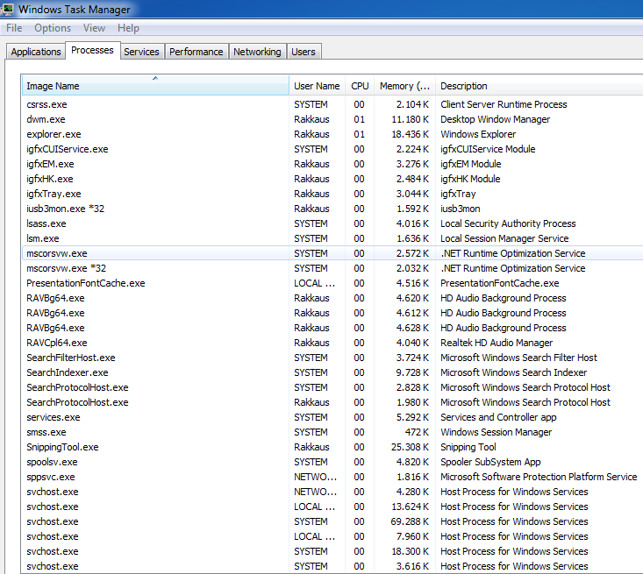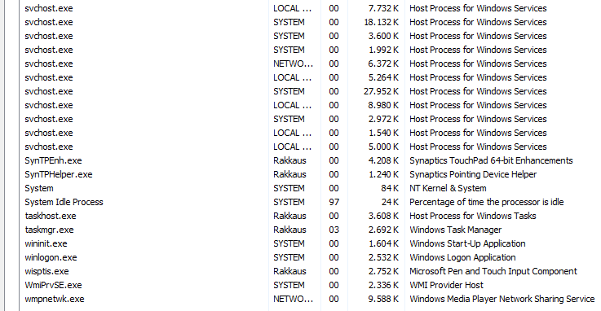  
-gašenje nekih defaultnih procesa/servisa može ubrzati PC (gašenje servisa za printer,   
 umrežavanja s lokalnim PC-ima...); naravno, sve se može vratiti na originalne postavke, a   
 prije mijenjanja ičega, možete napraviti 'restore point' na kojeg se vraća:desni klik na My   
 Computer 🡪 Properties 🡪System protection 🡪 Create  
-USB s jednim ulazom/portom (desno) obično brže prebacuje od mjesta gdje su dva jedan do   
 drugog (lijevo); pri kupnji laptopa, provjeriti ima li uopće CD čitač, neki noviji ga nemaju  
-ako zatreba mjesta na Local disku, obaviti 'clean-up' (skupi se par GB kroz mjesece); može   
 se i komprimirati na 'Compress drive to save space', ali smanjuje performanse PC-a i stalno   
 dekomprimira datoteke pri otvaranju; štedi se do 20% prostora na disku, a proces traje satima   
 ***Windows***  
Tutorial za uklanjanje procesa/servisa:   
<http://www.sevenforums.com/tutorials/2495-services-start-disable.html>  
Kompletan popis procesa/servisa za uklanjanje:  
-<http://www.blackviper.com/>  
-[http://www.blackviper.com/service-configurations/black-vipers-windows-7-service-pack-1-  
 service-configurations/](http://www.blackviper.com/service-configurations/black-vipers-windows-7-service-pack-1-%20service-configurations/)

***Linux/Ubuntu***  
Turorial za uklanjanje procesa/servisa:  
<http://www.addictivetips.com/ubuntu-linux-tips/how-to-disable-unwanted-services-in-ubuntu-linux/>  
Popis procesa/servisa za uklanjanje (više-manje je pokriveno, ima nešto ponavljanja):  
-<http://www.tecmint.com/remove-unwanted-services-from-linux/>  
-<http://www.linuxbrigade.com/turn-off-unneeded-services-on-your-linux-machine/>  
-<https://www.maketecheasier.com/speed-up-linux-computer/>  
-[https://www.howtoforge.com/tutorial/how-to-speed-up-your-internet-connection-on-   
 linux/](https://www.howtoforge.com/tutorial/how-to-speed-up-your-internet-connection-on-%20%20linux/)  
-<https://www.maketecheasier.com/speed-up-linux-computer/>  
-<https://sites.google.com/site/easylinuxtipsproject/speed>  
-<https://sites.google.com/site/easylinuxtipsproject/Home>  
-[http://www.techradar.com/news/computing/pc/how-to-speed-up-your-linux-machine-  
 1078475](http://www.techradar.com/news/computing/pc/how-to-speed-up-your-linux-machine-%201078475)  
-<http://www.howtogeek.com/115797/6-ways-to-speed-up-ubuntu/>  
-<http://www.upubuntu.com/2012/06/11-tips-to-speed-up-computers-running.html>  
-<http://itsfoss.com/speed-up-ubuntu-1310/>  
-<http://processors.wiki.ti.com/index.php/Optimize_Linux_Boot_Time>

**Instaliranje više operacijskih sustava:**  
<http://www.pcworld.com/article/252939/installing_windows_and_linux_on_the_same_computer.html>  
<http://www.instructables.com/id/How-to-Dual-boot-Linux-and-Windows-on-a-PC-with-W/>

[http://www.howtogeek.com/187789/dual-booting-explained-how-you-can-have-multiple-  
operating-systems-on-your-computer/](http://www.howtogeek.com/187789/dual-booting-explained-how-you-can-have-multiple-operating-systems-on-your-computer/)

**Razni programi i alati (installeri, linkovi, tutoriali):**

*Sve je preuzeto besplatno sa službenih stranica-3DP Chip i 3DP Net instaler novih verzija drivera  
-Adobe (PDF) reader, Adobe flash player -Audio converter  
-Avast i AVG antivirusi (osnovne besplatne verzije)  
-Capture Screenshot Lite (slično kao Snipping Tool, za screenshot/print screen)  
-Clone CD (pokretanje .iso datoteke)  
-Connectify Hotspot (kreiranje wireless hotspota sa šifrom za drugi priključak na net vašeg PC-a)  
-.docx (Word 2010) to .doc (Word 2003) converter  
-Dropbox (online pohrana do 2GB datoteka s računala)  
-Free Youtube Downloader -Google Chrome  
-Izdvajanje slajdova/stranica iz Power Pointa/Worda/PDF-a (online)  
-Izrada digitaliziranih jednažbi (online) -Konvertiranje datoteka (online)  
-Mozzilla Firefox -Micrsoft Office 2016 installer

-PDF editori, PDF to Word converter  
-PDF to Word converter  
-.pptx (PPT 2010) to .ppt (PPT 2003) converter  
 -Skype  
 -Tixati   
 -WinRar i 7zip (za .rar datoteke)

-Synaptics touchpad driver (Windows)  
-Word/Excel/Power Point 2003, XLS Excel 2003 reader,   
 Windows Essentials (Mail, Messenger, Movie Maker, OneDrive, Photo Gallery) (preuzeti besplatno jer su stari)  
-4k Video Downloader (skida playliste od 25 videa u komadu i dosta je brz kao i '4k Youtube to mp3')  
-4k Youtube to mp3 (direktno skida mp3 format s Youtubea)  
  
**Besplatni Windows za FER (Microsoft Imagine, login ferovskim mail identitetom):**   
 [https://e5.onthehub.com/WebStore/ProductsByMajorVersionList.aspx?ws=159a06b8-826f-e011-  
 971f-0030487d8897&vsro=8](https://e5.onthehub.com/WebStore/ProductsByMajorVersionList.aspx?ws=159a06b8-826f-e011-%20971f-0030487d8897&vsro=8) **(Serial Key dobije se u inbox na webmail.fer.hr)**-ako se ne instalira Office, skinite ga logiranjem na: <https://products.office.com/en/student/office-in-education>

...a ako vam ne radi touchpad nakon instalacije Windowsa, instalirajte Synaptics touchpad driver s   
 gore priloženog linka.

-LaTeX/Texmaker/MikTex editor za pisanje bazira se na upisivanju programskih naredbi (moguće   
 kopiranje teksta) i u prednosti je nad Wordom pri izradi velikih dokumenata (pogotovo   
 (pred)diplomskih projekata za njihove voditelje): sam vodi računa o estetici dokumenta, slike i   
 literatura se mogu referencirati i organizirati/numerirati iz više izvora; izvoz je u PDF obliku, a kratak   
 tutorial i template dostupni su na stranici 8 pod '(Pred)diplomski projekt':   
-<http://www.tug.org/interest.html#free>  
-http://www.xm1math.net/texmaker/download.html   
-https://miktex.org/download  
  
-Doodle (<https://doodle.com/dashboard>) je kalendarska aplikacija kojom se mogu provoditi   
 ankete za aktivnosti (također, korisno za voditelje grupa na (pred)diplomskom projektu)  
  
-Google.doc (<https://www.google.com/docs/about/>) – online višestruko i proizvoljno uređivanje dokumenta od   
 strane više ljudi bez međusobnog slanja verzija, jako korisno za (pred)diplomske projekte  
  
-Korisni su AdBlock Plus za uklanjanje oglasa i Session Manager/Buddy u net pregledniku za   
 očuvanje otvorenih tabova ili postavljanje da se zadnji tabovi pamte nakon zatvaranja  
  
-Besplatni antivirusni programi: <http://www.pcmag.com/article2/0,2817,2388652,00.asp>

-Video predavanja objavljena na Ferwebu (i videa općenito) možete pokušati skinuti preko   
 online video downloadera, npr. (<http://catchvideo.net/en>)  
  
-prečice na tipkovnici: -Windows (<https://support.microsoft.com/en-us/help/12445/windows-keyboard-shortcuts>)  
 -Linux (<https://www.linux.com/learn/best-linux-keyboard-shortcuts>)  
-Word: zamjena slov/riječi u cijelom dokumentu – oznaka riječi, CTRL+H, upis zamjene  
  
*Back-up (očuvanje podataka): <http://www.wikihow.com/Back-up-a-Computer>

Reinstalacija Windowsa: [http://lifehacker.com/5983652/how-to-do-a-clean-install-of-   
 windows-without-losing-your-files-settings-and-tweaks](http://lifehacker.com/5983652/how-to-do-a-clean-install-of-%20%20%20%20%20%20%20%20%20%20%20%20%20%20%20%20%20%20%20%20%20%20%20%20%20%20%20%20%20%20%20%20%20%20%20%20%20%20%20%20%20%20%20%20%20%20%20%20%20%20%20%20%20%20%20%20%20%20%20%20%20%20%20%20%20%20%20%20%20%20%20%20%20%20%20%20%20windows-without-losing-your-files-settings-and-tweaks)  
 Reinstalacija Linux/Ubuntu: -[http://www.makeuseof.com/tag/upgrade-switch-linux-distros- without-losing-files/](http://www.makeuseof.com/tag/upgrade-switch-linux-distros-%20without-losing-files/)

-<https://www.computersnyou.com/4981/how-to-reinstall-ubuntu-without-losing-data/>

*Napraviti dvije particije – C i D disk (npr. C-250GB, D-750 GB). Većinom na D disku, pohranjivati podatke da   
 PC bude brži tražeći sistemske stvari samo na C. Ako ima nerješivih problema npr. s driverima (npr. Wi-Fi ne   
 radi/odugovlači), operacijski sustav se može srušiti. Prije toga se njegov installer prebaci na CD/USB (pazite da   
 je prebacivanje kao na slici; dolje prikazane mape ne ubacivati u posebnu mapu, nego ih takve, direktno, u   
 množini zalijepiti na 'naslovnu stranicu' USB/CD-a, inače se ne prepozna mapa 'boot'). Ovisno o vrsti PC-a, kad   
 se pojavi prvi ekran (logo) paljenja, stisnuti tipku (F2, DEL, Fn+12 i sl.) te otići u BIOS. Bootati setup.exe s   
 medija. Izbrisat će se hard disk pa, prije svega, podatke stavite na vanjski disk što, kod upgradea sustava, nije   
 potrebno. Upgrade bez rušenja rijetko popravlja problem. Ipak, prije toga, pokrenite 3DPNet/Chip koji traži   
 greške drivera i instalira nove, a ti installeri su dani na jednom od gornjih linkova u mapi s ostalim   
 alatima. Za poteškoće procesa instalacije: <https://www.youtube.com/watch?v=g2iFj56NDg8>

 🡪 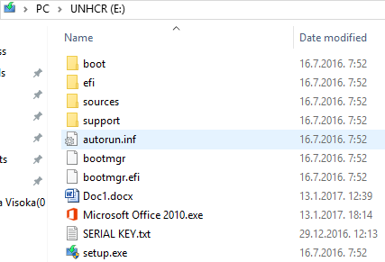  
-čista reinstalacija: -Windows (<http://www.howtogeek.com/224342/how-to-clean-install-windows-10/>)  
 -Linux: <https://sites.google.com/site/easylinuxtipsproject/reinstallation>

-rušenje: -Windows: http://onlinecmag.com/top-ways-to-crash-a-computer-including-batch-method/  
 -Linux: https://www.quora.com/What-are-the-best-ways-to-crash-a-running-linux-system  
-izrada particija: -Windows: https://www.partitionwizard.com/mergepartitions/how-to-merge-c-and-d-drive-windows-7.html  
 -Linux:<https://download.parallels.com/desktop/v5/docs/en/Parallels_Desktop_Users_Guide/23117.htm>

**\*Za instalaciju hrvatske tipkovnice:  
 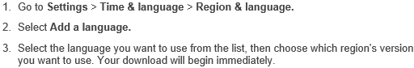**

**\*Dodavanje ikona na desktop (Windows 10):** <https://www.youtube.com/watch?v=if9tlKOMX2c&t=56s>

**\***U slučaju da obrišete neku datoteku iz Recycle Bina, možete iskoristiti program Recuva da   
 ga pronađete i obnovite, ali, kad shvatite da ste nešto izbrisali, odmah zaustavite sve radnje   
 na računalu kako se ne bi eventualno prebrisala ta izbrisana datoteka.  
 Recuva download: <https://www.piriform.com/recuva/download>  
 Recuva tutorial: <https://www.youtube.com/watch?v=LeEICG0zWqY&nohtml5=False>

**\***Ako se kod brisanja neke mape (npr. na Desktopu) javlja greška kako je datoteka neizbrisiva ili se ne može naći   
 ('već je izbrisana'), idite u Command Prompt (cmd) i upišite sljedeće sa slike ( _ označava razmak, pazite na   
 razliku / i \ ):  
 cd_/d_C:\Users\vaše-korisničko-ime\Desktop  
 dir_/x  
 (pojavi se lista datoteka na Desktopu, a ispred svake i svojevrstan kod, npr.)   
 SIGNAL~1 Signali i sustavi  
 OPER~1 Operacijski sustavi....  
 (ako želite zbrisati Signale i sustave, upišite)  
 rmdir_/q_/s_SIGNAL~1  
 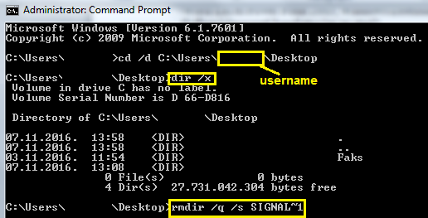  
**1. Uvodno o FER-u**  
**1.1. Uvod, Sajam poslova (JobFair), prakse,  
 stipendije, zavodi**  
Sama organizacija i elementi FER-a imaju značajnu ulogu u studiju:  
  
 **1.**aktualnostima potkovano, pedagoški (velikom većinom) kvalificirano, susretljivo i po   
 zavodima razvrstano osoblje, praktički svi doktori znanosti i magistri, kvalitetno prenose   
 temeljna i suvremena znanja, unutar i van plana i programa, kako na predavanjima, tako i   
 na osobnim konzultacijama; svima je zajedničko da potiču studente na postavljanje pitanja   
 vezanih za predmet (tijekom ili nakon predavanja) koliko god 'banalna' bila, dolazak na   
 konzultacije, slanje e-mail poruka za predmet (na koje ažurno odgovaraju, u roku od dan-  
 dva, pogotovo nositelji predmeta, nekad čak navečer ili nakon nekoliko sati)  
  
 **2.**komunikacija i pomaganje, u knjižnici ili putem forumskih rasprava i objavljivanja   
 materijala svih vrsta na posebno namijenjenoj stranici/forumu osnovanim na studentsku

inicijativu prije 10 godina, stvaraju kolektivnu atmosferu i izraženi timski rad kao rijetko   
 koji faks, tim više što je brucoša puno (oko 600), što je prva godina po svim predmetima   
 zajednička baš svima (kao i veliki dio druge godine), što svi profili na višim godinama   
 imaju barem 70-80 studenata (izuzev samo nekoliko) i što svi većina zavoda isprepleteno   
 surađuju na projektima  
  
 **3.**studenti se mogu informirati o teoriji i praksi struke kod profesora, iz puno dodatne   
 literature, izdašnih zavodskih knjižnica ili glavne knjižnice, ići na nekoliko vrsta ljetne   
 prakse i stručne međunarodne razmjene, npr. Erasmus+ (jedan ili dva semestra nakon   
 odrađene prve godine) na temelju postignutih pristojnih rezultata (i dobiti stipendiju za to),   
 tražiti posao (pogotovo programeri) kod tvrtki koje jednom godišnje posjećuju FER i   
 promoviraju radna mjesta, sudjelovati na brojnim projektima, natjecanjima i   
 međunarodnim manifestacijama (npr. Elektrijada) te zaslužiti nagrade po kategorijama; za   
 malo ferovskih 'stereotipnih' šala, bacite oko na video iz priloženog linka 'zaFERkancija' ☺  
  
 **4.**količina, veličina i opremljenost predavaonica, laboratorija, knjižnice, prostora za   
 učenje i odmor te usluge zavoda, slobodnih računalnih laboratorija, menze, kafića,   
 skriptarnice, fotokopiraonice i samoposlužnih na visokoj su razini  
  
 **5.**Studentska služba je susretljiva, jednostavna, brza i efikasna, rješava studente velike   
 količine papirologije i poslova (koje bi inače osobno, dugotrajno i na više lokacija trebalo   
 obaviti kao na nekim faksevima); sustav jednostavnog online upisivanja ocjena i semestra   
 (doslovno 'u pet minuta' i predavanjem jednog obrasca) bez indeksa, pečata, potpisa i   
 čekanja istih, čine ferovsku službu najkvalitetnijom na Sveučilištu; FER-ovci jedini   
 nemaju indeks, tj. knjižicu s potpisima i pečatima – sve je online u e-indeksu i pohranjeno   
 u Studomatu  
  
 **6.**lokacija FER-a je jako pristupačna, blizu uskog centra i velikih prometnica, dok je sama   
 zgrada, koncepcijski i rasporedno, odlično organizirana, pristupačna, uredna i očuvana  
  
 **7.**random facts: 160 (izvan)redovnih profesora i docenata, 160 asistenata, 43 000 m2  
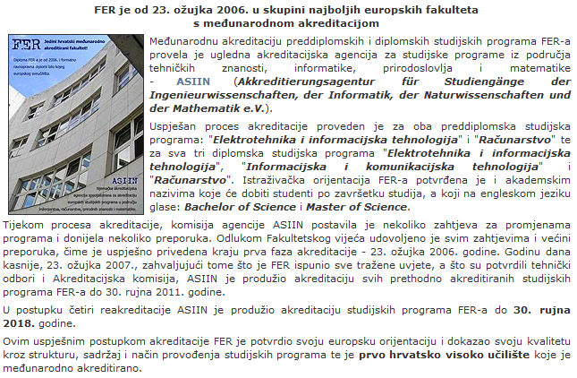 **Sajam poslova (Job Fair)**Job Fair je sajam poslova namijenjen studentima tehnoloških fakulteta i veleučilišta koji se organizira s ciljem da se studente poveže s industrijom, da im se pruži uvid u mogućnosti zaposlenja i studentskih praksi te da ih se upozna s vještinama i tehnologijama koje su potrebne u praksi. Sajam okuplja više od 2000 studenata i 100 stručnjaka iz područja informacijske tehnologije, elektronike, elektrotehnike i srodnih grana industrije.  
2016. se održavao u 9. i 10. svibnja u FER-ovoj Aleji laptopa (hodniku). Organizatori su Centar karijera FER-a, KSET, BEST Zagreb i Savez studenata FER-a.  
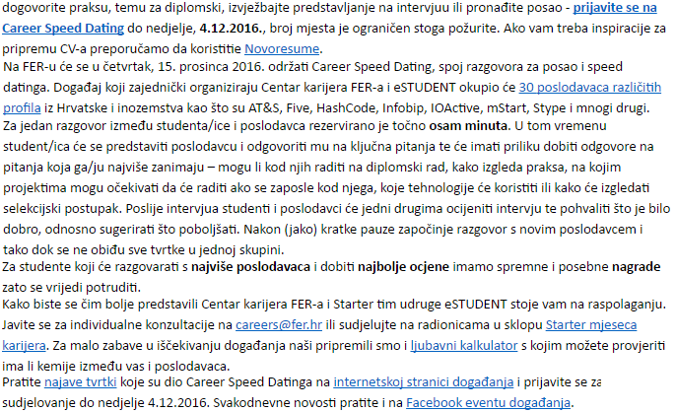**Ljetne prakse**  
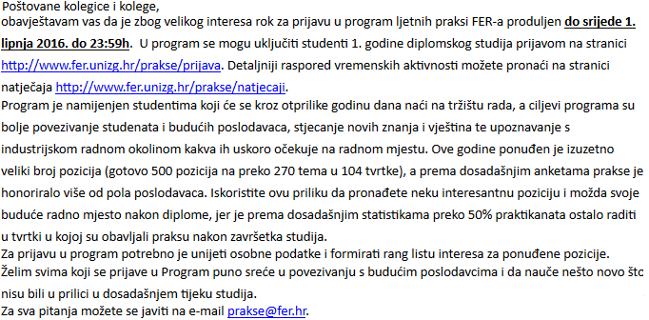 **Fer2Net tema (info) o ljetnim praksama i stipendijama:**Ljetne prakse: <http://www.fer2.net/showthread.php?t=67914>  
Stručne prakse u inozemstvu: <http://www.fer2.net/showthread.php?t=64210>  
Prakse u inozemstvu za vrijeme studija: <http://www.fer2.net/showthread.php?t=54862>  
Pismo preporuke za praksu: <http://www.fer2.net/showthread.php?t=56085>  
Stipendije: <http://www.fer2.net/showthread.php?t=14578>  
Strane stipendije i obrana diplomskog rada: <http://www.fer2.net/showthread.php?t=36992>  
  
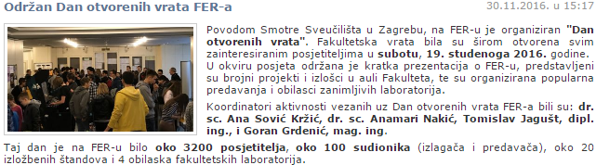  
  
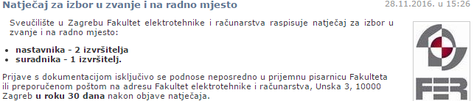  
 **Linkovi:  
1.**Primjer molbe za praksu u tvrtki:<https://1drv.ms/w/s!ArHhy705qUJpgWxTVN0DVo_0OyIS>

**2.**Opći podatci o FER-u**:** <http://www.fer.unizg.hr/oferu/kontakt> **3.**Uprava**:** <http://www.fer.unizg.hr/uprava> **4.**Tajništvo**:** <http://www.fer.unizg.hr/tajnistvo> **5.**Ponude poslova: <https://www.fer.unizg.hr/zivot/ponuda_poslova> **6.**Preddiplomska savjetnička služba:   
 <https://www.fer.unizg.hr/intranet/studenti/savjetnicka_sluzba> **7.**Studentski lječnik i psihijatar:   
 <https://www.fer.unizg.hr/zivot/zdravlje_i_dobrobit/studentski_lijecnik>  
 <https://www.fer.unizg.hr/zivot/zdravlje_i_dobrobit/psiholosko_savjetovaliste> **8.**Studenti s invaliditetom:<https://www.fer.unizg.hr/zivot/zdravlje_i_dobrobit/studenti_s_invaliditetom>  
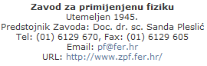  
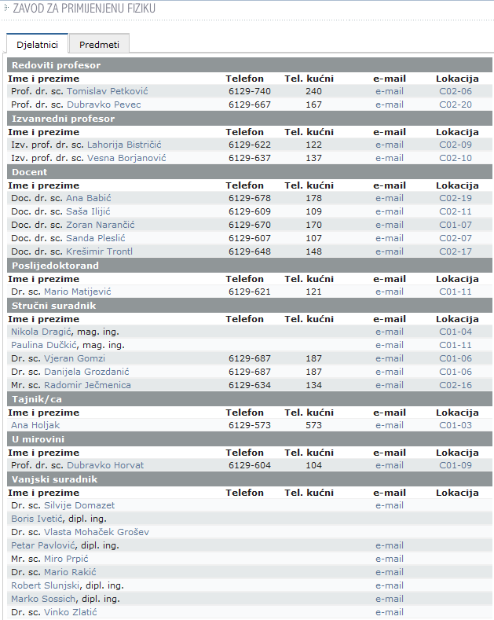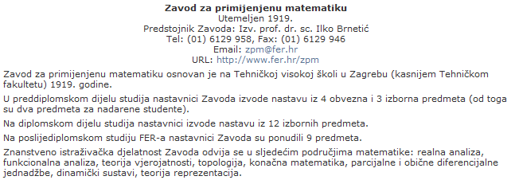  
  
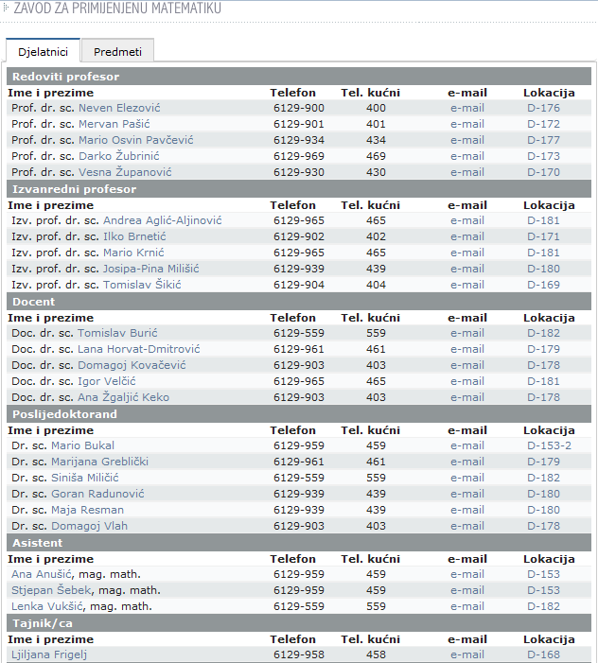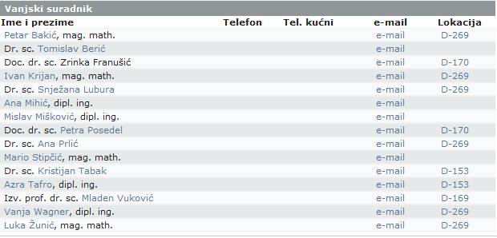  
  
  
  
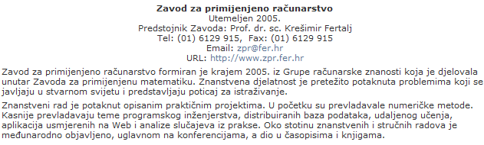  
  
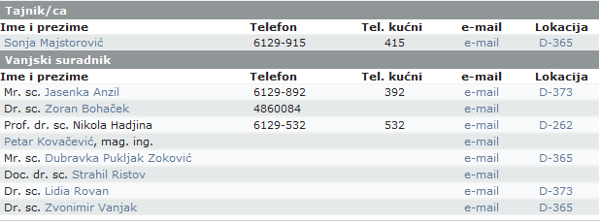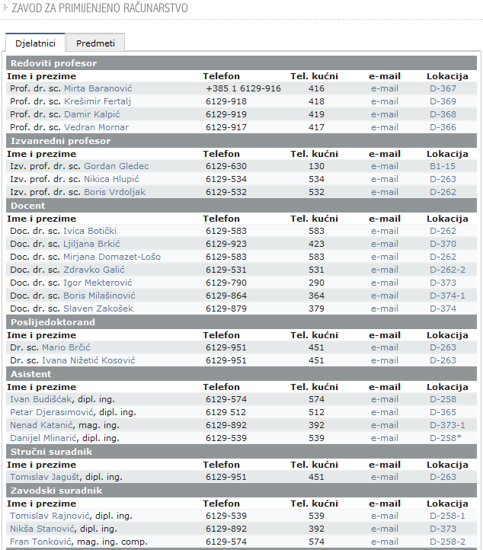  
  
  
  
  
  
  
  
  
  
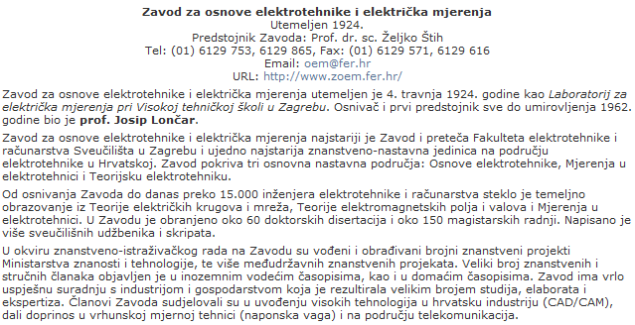  
  
  
  
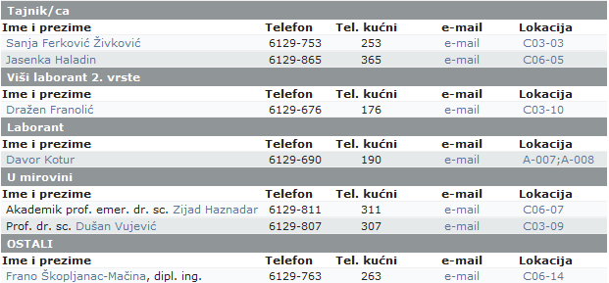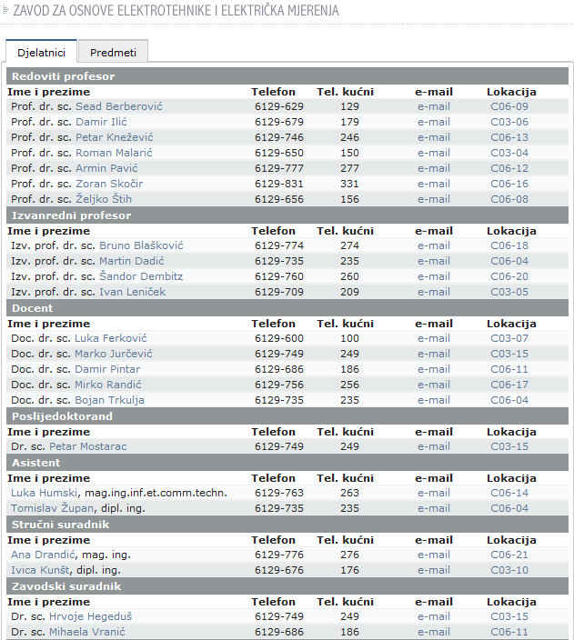  
  
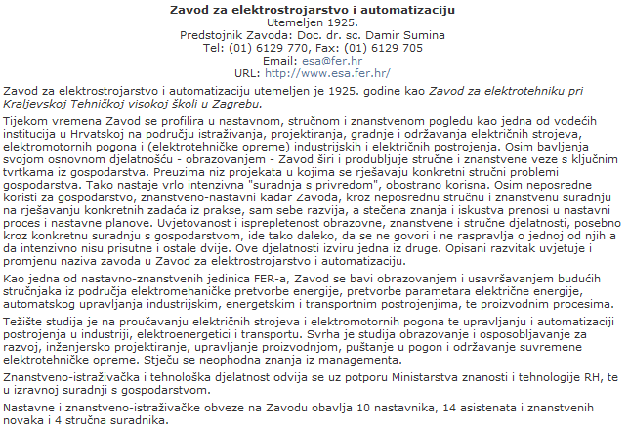  
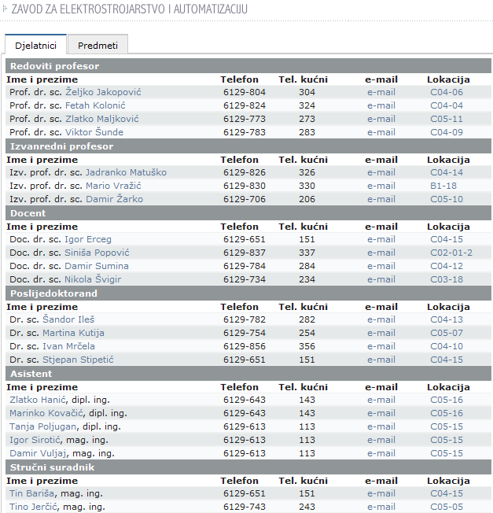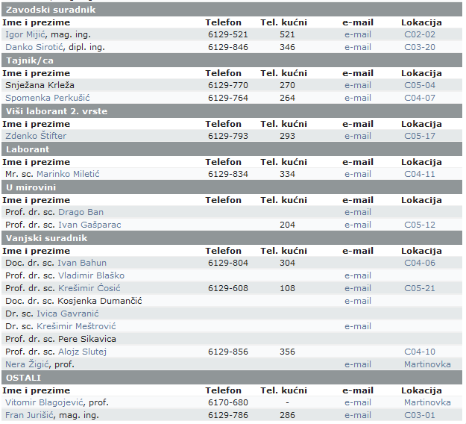  
  
  
  
  
  
  
  
  
  
  
  
  
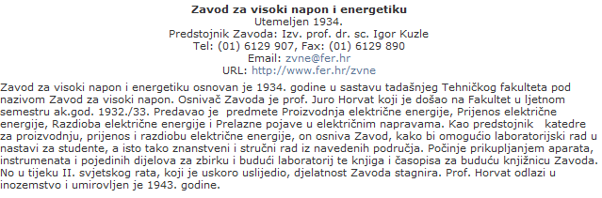  
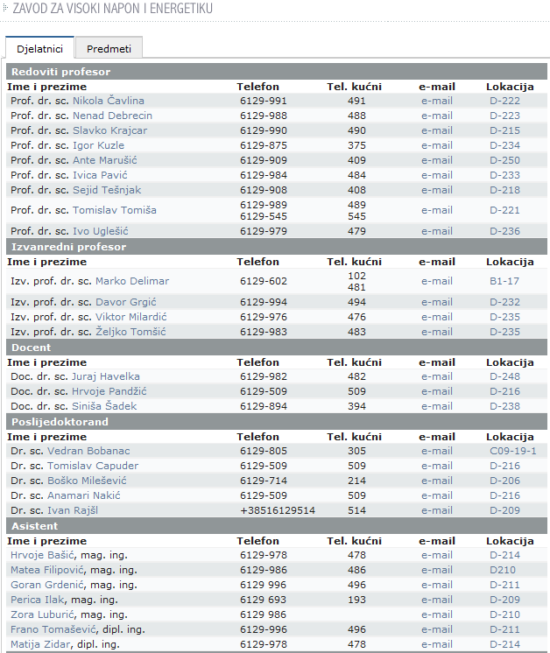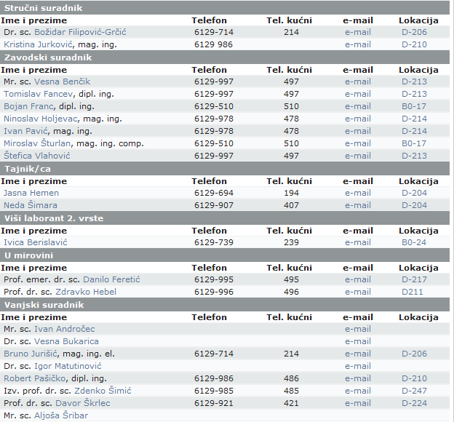  
  
  
  
  
  
  
  
  
  
  
  
  
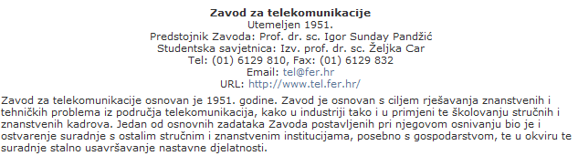  
  
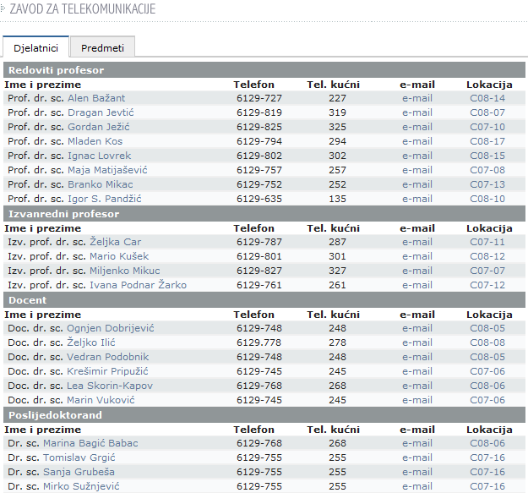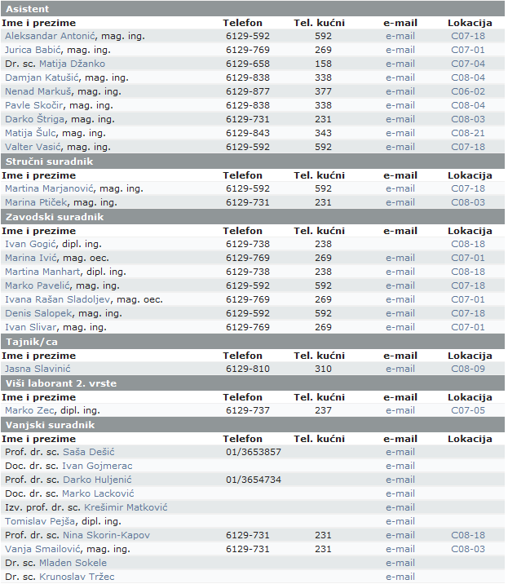  
  
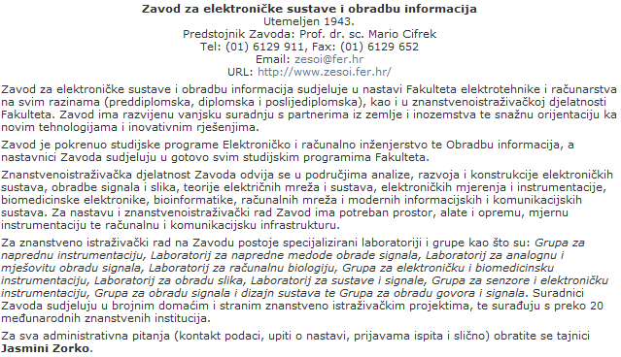  
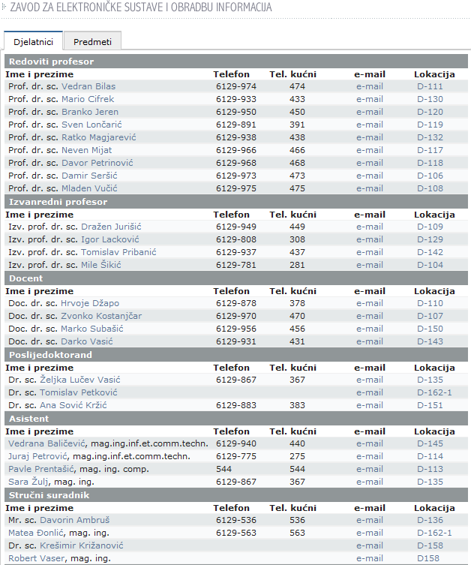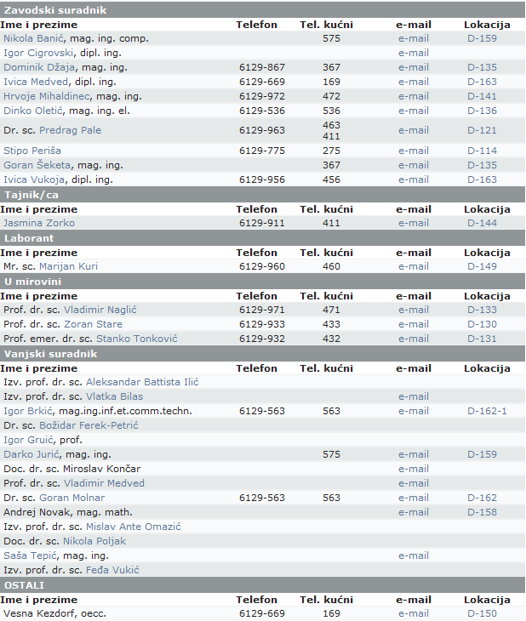  
  
  
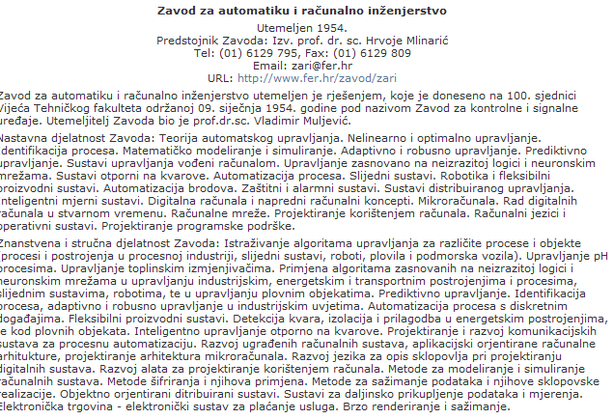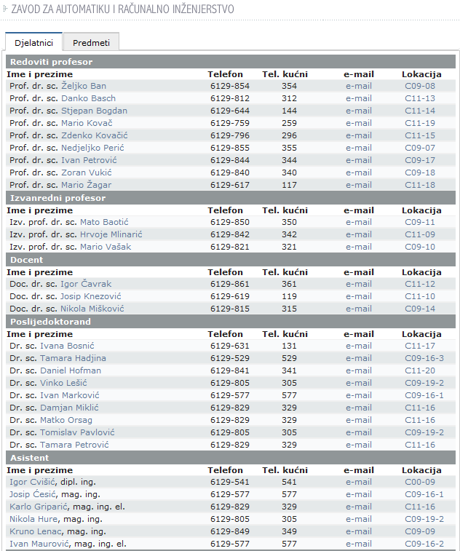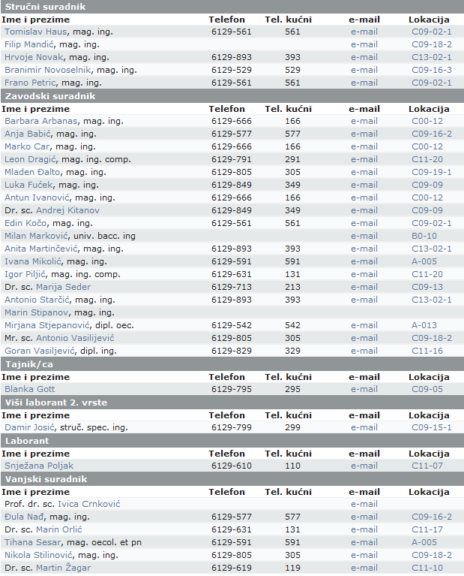  
  
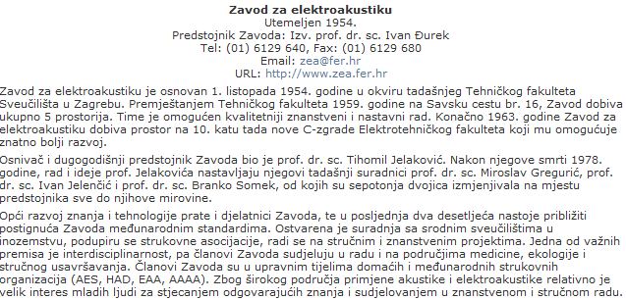  
  
  
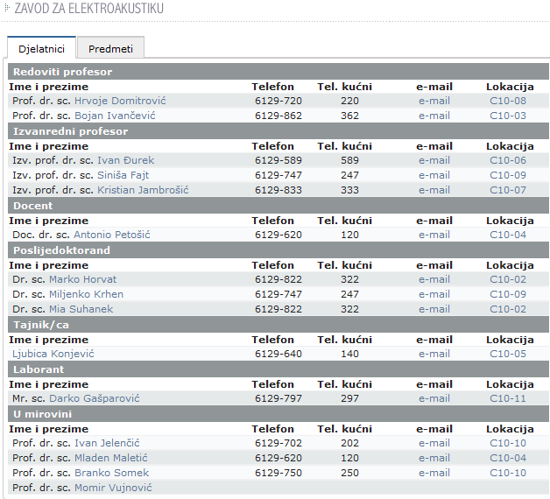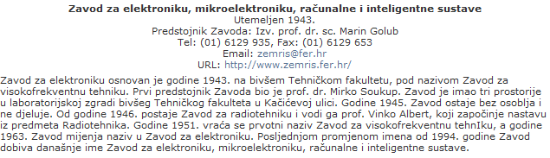  
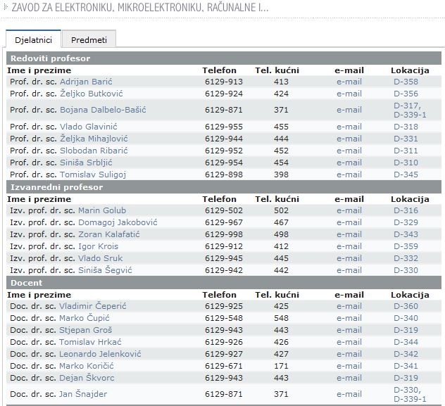  
  
   
 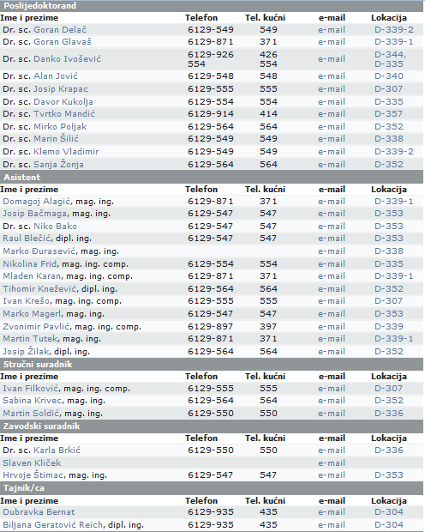  
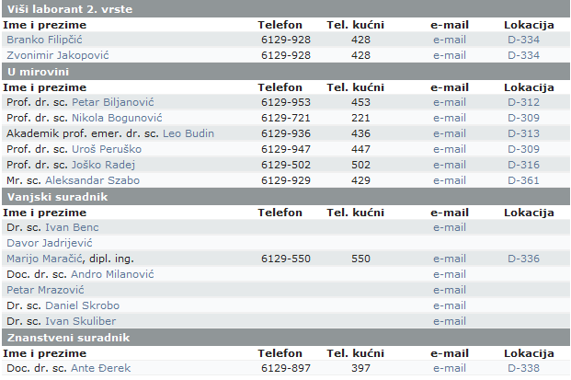  
  
  
  
  
  
  
  
  
  
  
  
  
  
  
  
  
  
  
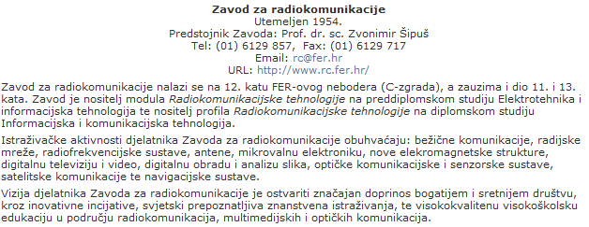  
  
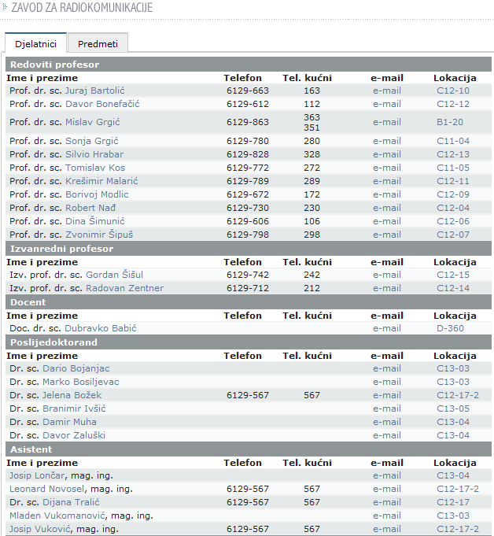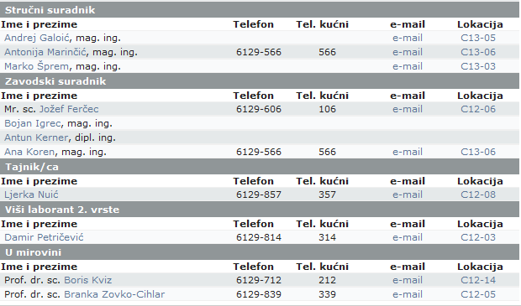  
  
  
  
  
  
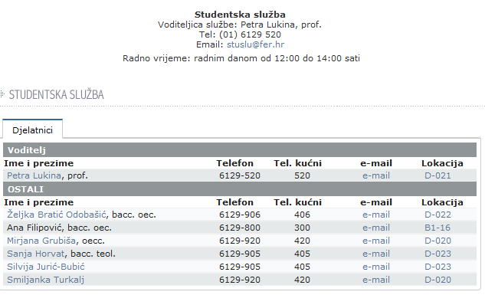  
  
  
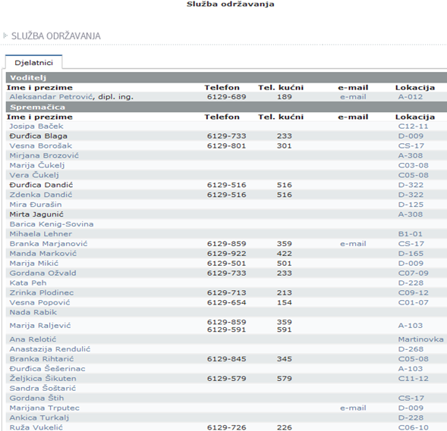  
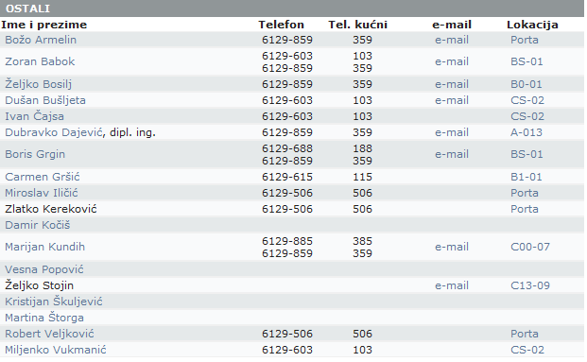**Predstavljanje FER-a na Sveučilišnoj smotri**  
  
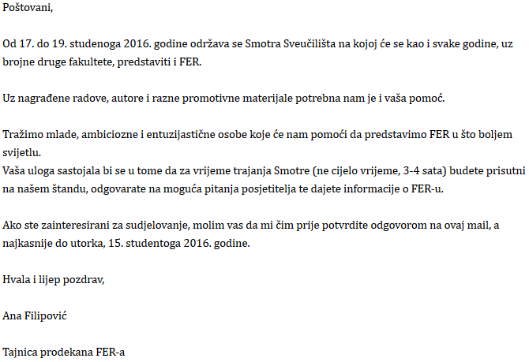  
  
  
**Linkovi:**  
**1.** Zavodi**:** <http://www.fer.unizg.hr/ustroj/zavodi>  
 **2.** Znanost i istraživanje na FER-u:<https://www.fer.unizg.hr/istrazivanja/obavijesti>  
 **3.** Aktualni projekti po zavodima: <https://www.fer.unizg.hr/istrazivanja/projekti>  
 **4.** Strukovne udruge: [https://www.fer.unizg.hr/zivot/nakon_fera/strukovne_udruge](https://www.fer.unizg.hr/zivot/nakon_fera/strukovne_udruge%20%20)    
 <https://www.fer.unizg.hr/amac>

**5.** Studentska služba**:** <http://www.fer.unizg.hr/stuslu>  
 **6.** Služba za održavanje**:** <http://www.fer.unizg.hr/so>

**1.3. Elektrijada****1.3.1. O Elektrijadi; datoteke s ispitima i literaturom**  
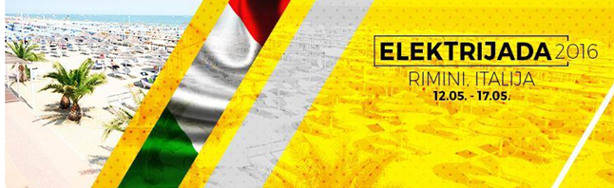-regionalno natjecanje studenata elektrotehničkih/računarskih fakulteta u znanju/sportu,   
 tradicije 55 godina; sudjeluje do 1700 studenata (250 ferovaca, do 17 fakulteta) iz regije -   
 Zg, Ri, Vž, Os, St, Bg, Sarajevo, B. Luka, Tuzla, Niš, Čačak, Kragujevac, N. Sad, Skopje...  
  
-od 2002., održala se u Budvi, Čanju i Bečićima (Crna Gora), Strugi (Makedonija), Novom   
 Sadu i Kopaoniku (Srbija), Kranovu (Bugarska), Siofoku (Mađarska) i Riminiju (Italija), a   
 domaćini se ponavljaju; traje 5 dana, a FER je bio prvi 2013-2015 (uglavnom preko sporta)  
  
-uz ekipno/individualno natjecanje (pojedinci koji nisu upali u službeni tim kroz kvalifikacije,   
 a idu kao 'navijači' ili se prijavljuju na licu mjesta), organiziraju se prezentacije radova i   
 projekata, seminari iz elektrotehnike, prezentacije firmi iz struke, izložbe Nikole Tesle...  
  
-u izradi ispita uglavnom sudjeluje ETF Beograd; naši profesori često poznaju sastavljače pa   
 je dobro raspitati se o preferiranim tipovima zadataka (primjer: Bg profesor iz energetike voli   
 stavljati strojarstvo/automatiku u vjetroelektrane (iako toga nema puno u danim materijalima)   
 pa je, npr., poželjno da se natječe netko s elektrostrojarstva u odnosu na energetiku  
  
-ako je dovoljno sponzora, plaća se minimalno 200-300 kn, a bez sponzora ide do 500-600kn   
 (3 obroka koja nisu baš izdašna pa treba kupovati sa strane) uz depozit za hotel do 100 kn   
 koji se vraća; može se ići kao navijač/pojedini natjecatelj (doprinoseći rezultatima) dok ima   
 mjesta u busevima (treba pratiti Facebook stranicu i Ferweb Elektrijade krajem 5.-6. tjedna   
 predavanja kad se popisuju sudionici i profesori), ali o vlastitom trošku smještaja i hrane od   
 nešto iznad 1000 kn za bliže i do 1600 kn za dalja odredišta (npr. Italija)  
  
-prijava za navijače/pojedine je preko linka koji se objavi na Facebooku(<http://ozsn.kset.org/>),   
 a par tjedana prije Elektrijade, ispunjavaju se osobni podatci (<http://ozsn.kset.org/>) i CV   
 kojeg čitaju sponzori s ponudom posla (<https://elektrijada.kset.org/zivotopisi/unos/>); plaćanje   
 je 2016 bilo u pon/sri (2. tjedan ZI) predstavniku Odbora Elektrijade, ali može i par dana   
 nakon na žiro-račun; sastanak s informacijama i podjelom majica je dan prije polaska; sva   
 pitanja brzo se odgovaraju (kroz par sati) preko inboxa, a sve slike su na Facebook stranici  
 *Treba promijeniti lozinku; matični broj osiguranika (MBO) je na zdravstenoj iskaznici;   
 životopis nije potrebno uploadati; svi koji su na popisu timova ujedno su i sigurni sudionici  
  
  
-izostanke s labosa u tjednu Elektrijade treba najaviti asistentima i moguće ih je nadoknaditi  
  
-dosadašnji (kvalifikacijski) ispiti s Elektrijada, pregledi potrebnog gradiva i razna literatura:  
<https://onedrive.live.com/redir?resid=6942A939BDCBE1B1!190&authkey=!AHv-XBz4UxltAho&ithint=file%2czip>  
  
-službene stranice: <http://www.elektrijada.com/index.php> <http://www.fer.unizg.hr/elektrijada>  
 <https://www.facebook.com/FerElektrijada> **1.3.2. Sport**  
  
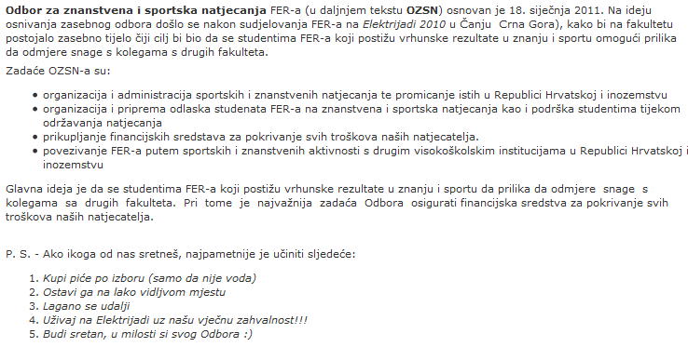  
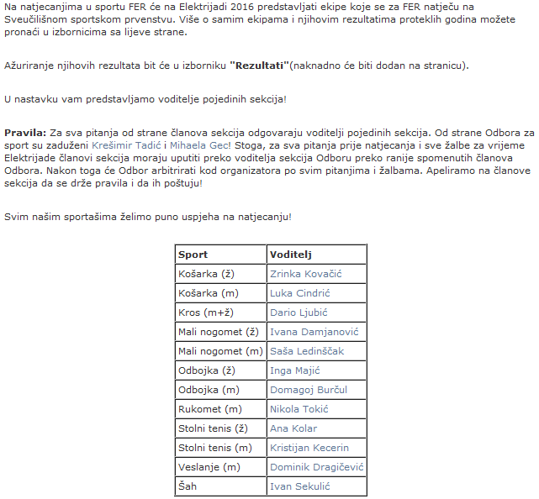  
 **1.3.3. Analiza elektroenergetskog sustava**  
  
 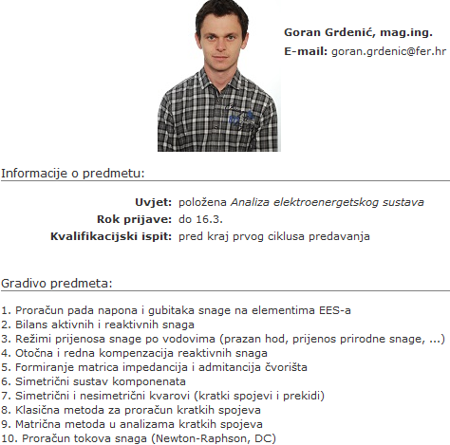  
  
  
  
Prosječan broj prijavljenih: 10-15  
  
Broj studenata koji ide: 6  
  
Broj etapa kvalifikacijskog ispita: 1  
  
Rezultati kvalifikacijskog ispita: par dana nakon  
  
  
  
  
  
  
  
  
  
  
  
**1.3.4. Automatika**  
  
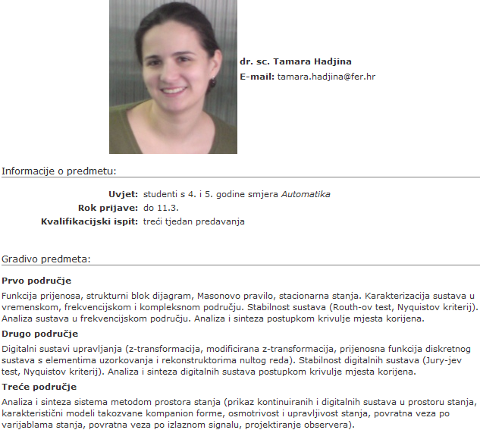  
  
  
  
Prosječan broj prijavljenih: oko 20  
  
Broj studenata koji ide: 6

Broj etapa kvalifikacijskog ispita: 1  
  
Rezultati kvalifikacijskog ispita: 2-3 dana nakon

**1.3.5. Električni** **strojevi**

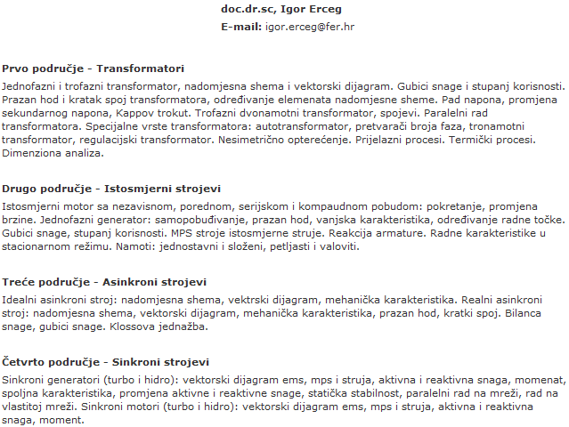  
  
  
  
  
Broj studenata koji ide: 4

Broj etapa kvalifikacijskog ispita: nema ga; među prijavljenima, odabiru se najbolje rangirani   
 iz predmeta 'Teorija električnih strojeva i transformatora'

**1.3.6. Elektronika 1 i 2**  
  
 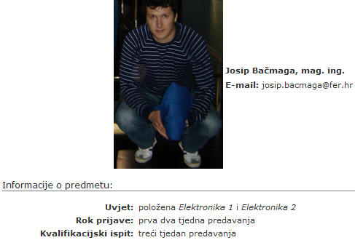  
  
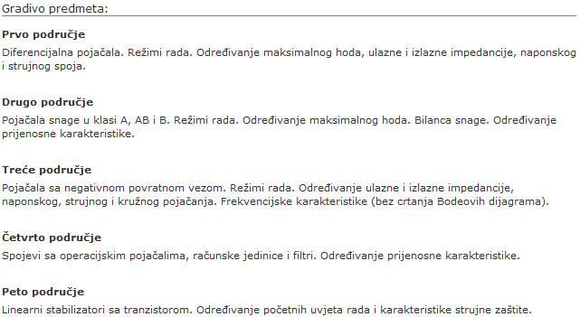  
  
 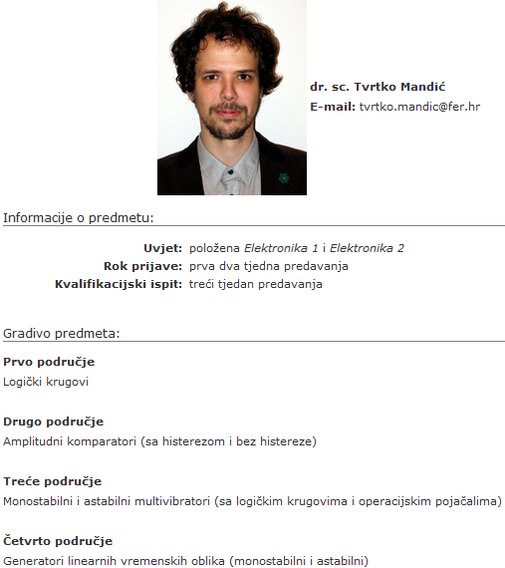  
  
  
  
Za oba predmeta:  
Broj studenata koji ide (iz jednog predmeta): 3-6

Broj etapa kvalifikacijskog ispita: 1  
  
Rezultati kvalifikacijskog ispita: kroz tjedan dana

**1.3.7. Engleski jezik**  
 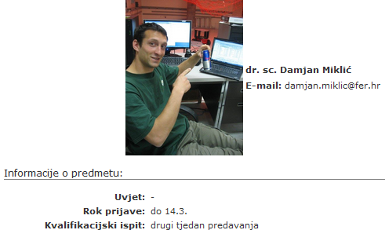  
Prosječan broj prijavljenih: 50-ak  
Broj studenata koji ide: 12 pristupa usmenom dijelu (UI 2 tjedna nakon rezultata, polovicom travnja)

Broj etapa kvalifikacijskog ispita: 1 (piše se 2 h) + usmeni (prezentacijski dio)  
Rezultati kvalifikacijskog ispita: pismeni nakon 3 tjedna

**1.3.8. Fizika**  
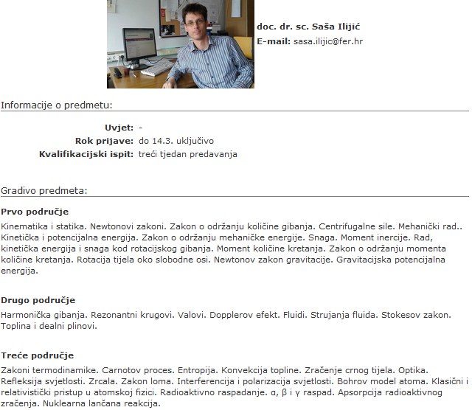  
Prosječan broj prijavljenih: 30  
Broj studenata koji ide: 1 ili 2 tima od oko 5 ljudi

Broj etapa kvalifikacijskog ispita: 3 (3., 4. i 5. tjedan 1. ciklusa predavanja)  
Rezultati kvalifikacijskog ispita: kroz tjedan dana od pisanja

**1.3.9. Informatika i Objektno orijentirano programiranje** Informatika 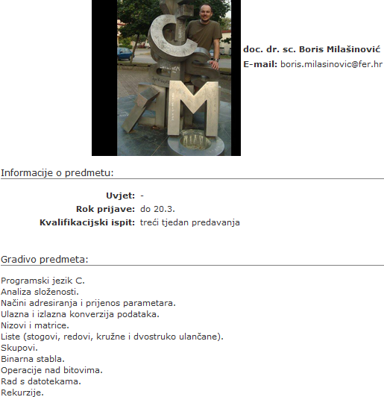 Objektno orijentirano programiranje  
 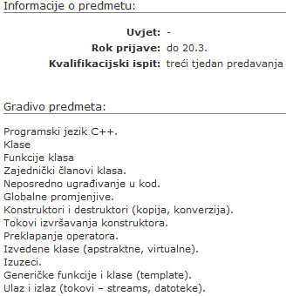  
  
Prosječan broj prijavljenih (za jedan predmet): oko 15  
Broj studenata koji ide: 10 (2 ekipe za Informatiku, 2 za OOP, može i više ako ima prijavljenih za oba predmeta)

Broj etapa kvalifikacijskog ispita:2-3 (prvi kao filter tko sigurno otpada, a onda dodatni testovi)  
Rezultati kvalifikacijskog ispita: dan nakon **1.3.10. Matematika 1 i 2** Matematika 1  
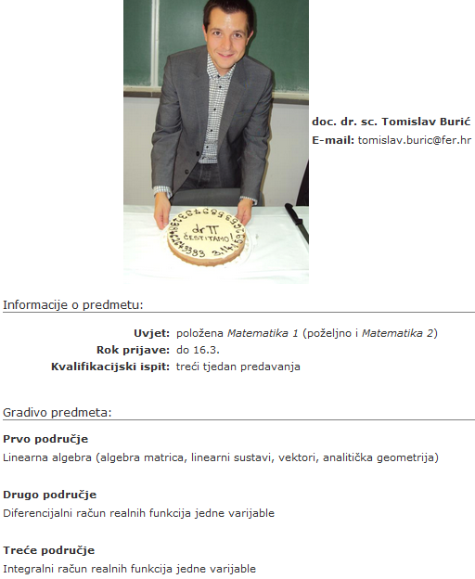 Matematika 2  
 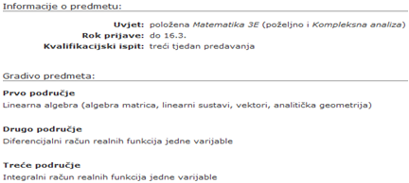  
Prosječan broj prijavljenih: oko 10  
Broj studenata koji ide: 6 iz Mat1, 3 iz Mat2 (na Mat2 idu samo oni koji su položili Kompleksnu analizu   
 7. semestar); ako nema nitko takav, može se voditi netko tko je   
 položio Matematiku 3E, ali to je rjeđe)

Broj etapa kvalifikacijskog ispita: 1  
Rezultati kvalifikacijskog ispita: dan-dva nakon

**1.3.11. Osnove elektotehnike**  
  
 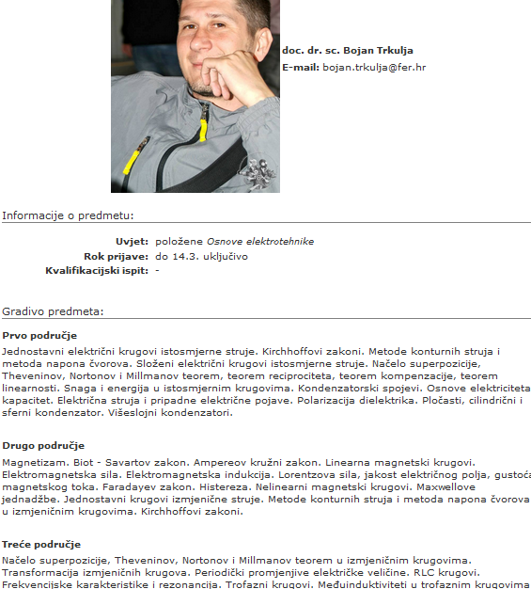  
  
  
  
Broj studenata koji ide: 2 tima od 3 studenta

Broj etapa kvalifikacijskog ispita: incijalni test, 5-6 predavanja i 1 kvalifikacijski test  
  
Rezultati kvalifikacijskog ispita: kroz par dana

**1.3.12. Obnovljivi izvori energije**  
  
 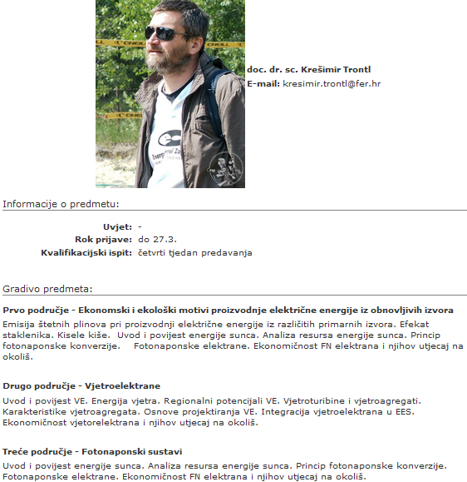  
  
  
  
Prosječan broj prijavljenih: 10-ak  
  
Broj studenata koji ide: 2 tima od 3 studenta

Broj etapa kvalifikacijskog ispita: 2 (4. i 6. tjedan predavanja, vjetroelektrane pa solarne)  
  
Rezultati kvalifikacijskog ispita: odmah nakon 2. testa

**1.3.13. Telekomunikacije**  
  
 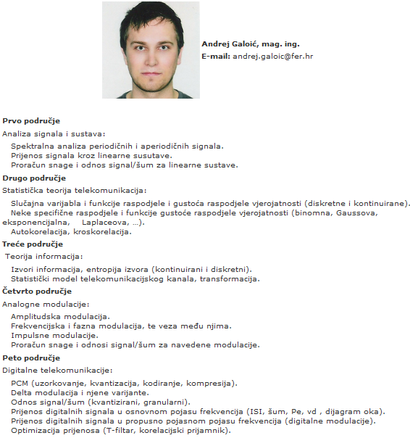  
  
  
Broj studenata koji ide: 1 tim od 3 studenta, više ako ima potencijala

Broj etapa kvalifikacijskog ispita: 1  
  
Rezultati kvalifikacijskog ispita: nakon par dana  
  
  
  
  
 **1.3.14. Teorija električnih krugova**

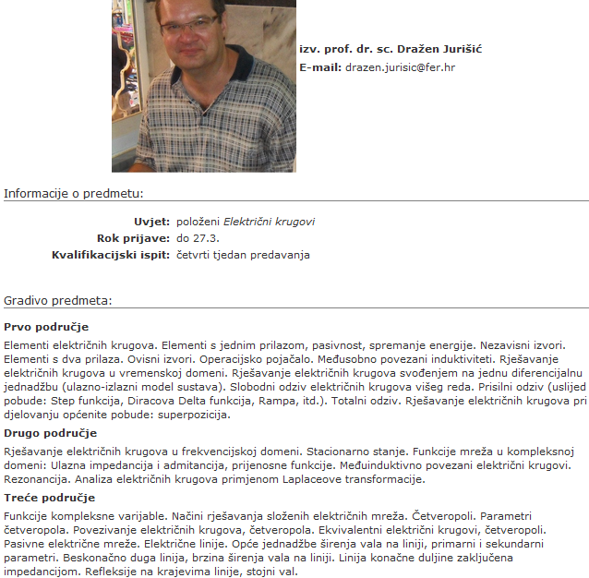  
  
  
  
Prosječan broj prijavljenih: oko 10  
  
Broj studenata koji ide: 1 ili 2 tima od po 3 studenta

Broj etapa kvalifikacijskog ispita: 2 (120 min., može se imati bilo kakva literatura)  
  
Rezultati kvalifikacijskog ispita: nakon par dana

**1.4. Međunarodne studentske razmjene, prakse i   
 nagrade** (**link:** <https://www.fer.unizg.hr/razmjena>)  
**Erasmus +**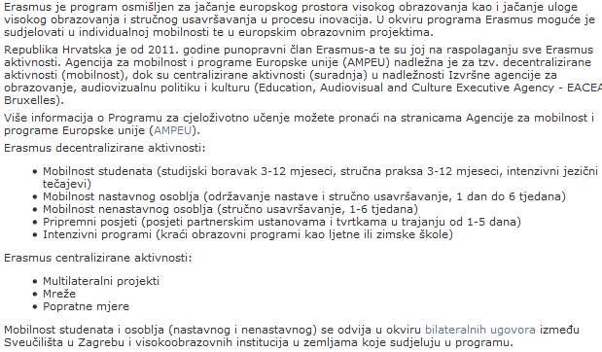  
-razmjena može trajati najdulje 50% od ukupnog trajanja studija, a na jednoj razini   
 (preddiplomskoj ili diplomskoj, uz boravak i stručnu praksu), od 3 do 12 mjeseci  
-mogu se prijaviti samo studenti koji, u trenutku razmjene, imaju položenih 60 ECTS bodova   
-za studente FER-a, za razliku od nekih drugih učilišta, ipak se može ostvariti razmjena u   
 zimskom semestru 1. godine dipomskog studija, ali samo u slučaju da se preddiplomski   
 studij završi u ljetnom roku (do 15.7.)  
  
 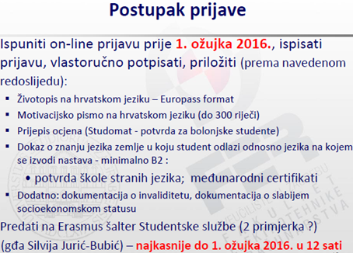  
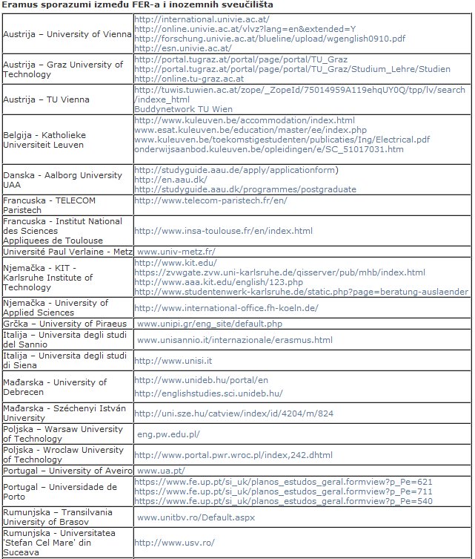   
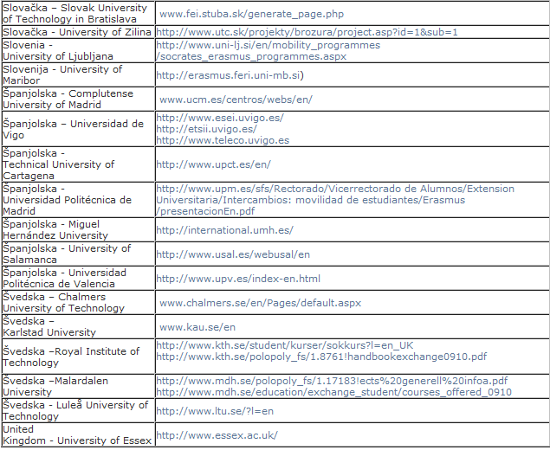  
  
 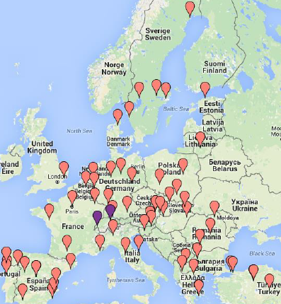  
  
 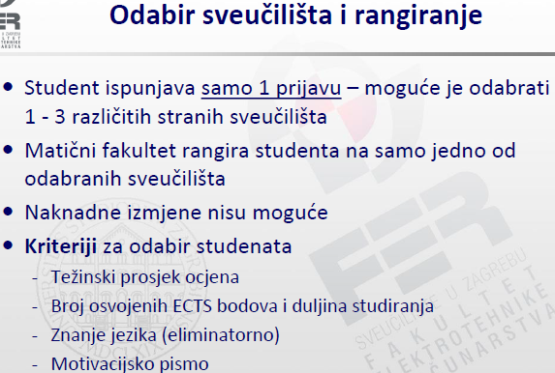  
  
 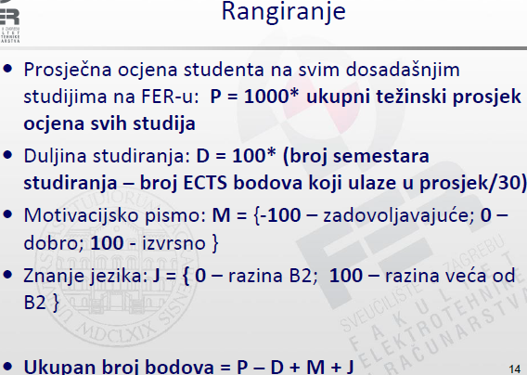  
  
-na razmjenu se ide prema redoslijednom prioritetu odabrana 3 sveučilišta, a rezultati se   
 objavljuju na Ferwebu i službenoj stranici Sveučilišta u Zagrebu (<http://www.unizg.hr/>)  
  
-prvi rezultati objavljuju se sredinom travnja  
  
-na najbolja europska učilišta (KTH Stockholm, KTH Leuven, TELECOM ParisTECH,   
 Swiss-European Mobility Programme) mogu ići samo studenti s prosjekom 4.0 ili više  
  
-stipendija pokriva veliki dio troškova, a ovisi o državi boravka; studenti slabijeg imovinskog   
 statusa (koji se jave na [iva@piski@fer.hr](mailto:iva@piski@fer.hr)), mogu dostaviti dokumentaciju i ostvariti   
 dodatnih 200€ mjesečno  
  
-stipendija se ne prima ako student već prima onu iz sredstava EU, ali prima se ako ima   
 lokalnu ili državnu; strana školarina se ne plaća  
  
-u slučaju da se razmjena želi produžiti van roka (sa zimski na ljetni semestar), za ljetni se ne   
 prima stipendija  
  
-studenti koji su prihvatili razmjenu bez stipendije, 'pomicanjem crte' još ju uvijek mogu   
 ostvariti  
 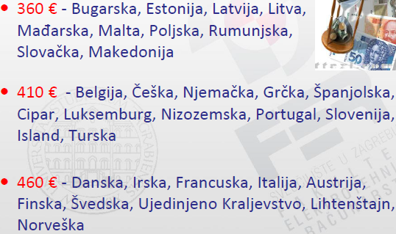  
  
-po povratku na FER, uglavnom se većina ili svi položeni predmeti na Erasmusu priznaju, ali   
 može se tražiti polaganje nekih obaveznih predmeta koji su izostavljeni na FER-u  
  
-na stranom učilištu, može se upisati završni ili diplomski rad u dogovoru s mentorom na   
 FER-u, ali se mora pronaći strani mentor  
  
-u skandinavskim zemljama, ljetni semestar počinje prije nego zimski završi u Hrvatskoj  
  
-kontakti: [mirta.baranovic@fer.hr](mailto:mirta.baranovic@fer.hr) (glavna ECTS koordinatorica)  
 [igor.lackovic@fer.hr](mailto:igor.lackovic@fer.hr) (elektrotehnika i informacijska tehnologija)  
 [damjan.miklic@fer.hr](mailto:damjan.miklic@fer.hr) (automatika)   
 [ljiljana.brkic@fer.hr](mailto:ljiljana.brkic@fer.hr) (računarstvo)  
 [jan.snajder@fer.hr](mailto:jan.snajder@fer.hr) (računarstvo)  
 [tomislav.grgic@fer.hr](mailto:tomislav.grgic@fer.hr) (telekomunikacijska i informacijska tehnologija)  
 [vedran.podobnik@fer.hr](mailto:vedran.podobnik@fer.hr) (telekomunikacijska i informacijska tehnologija)  
  
-studentski Erasmus forum: <http://erasmus.fer.hr/qa>  
  
 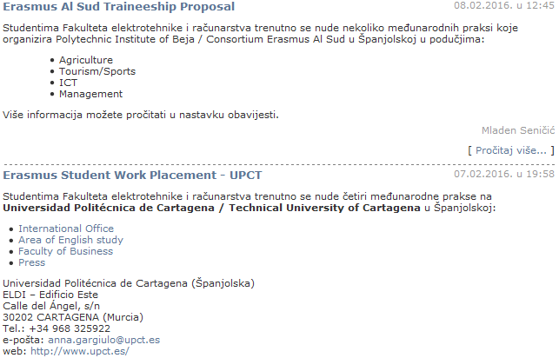  
**CEEPUS – Srednjoeuropski program sveučilišne razmjene**  
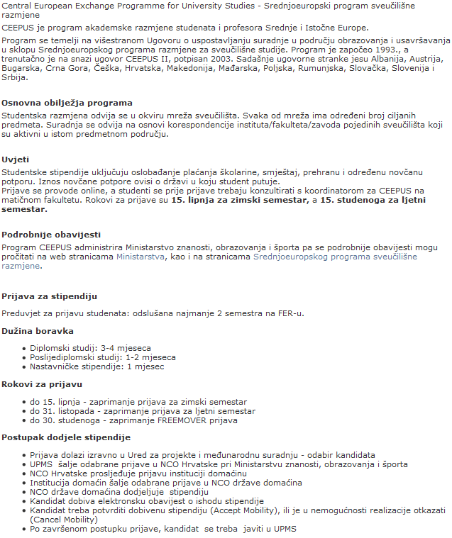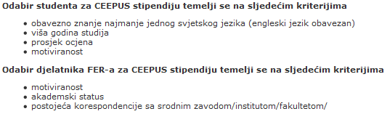  
  
  
**Politecnico di Milano**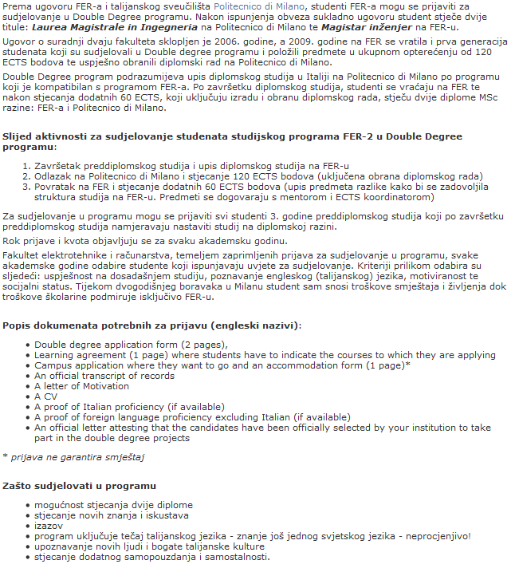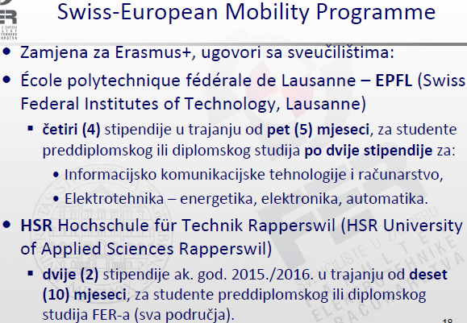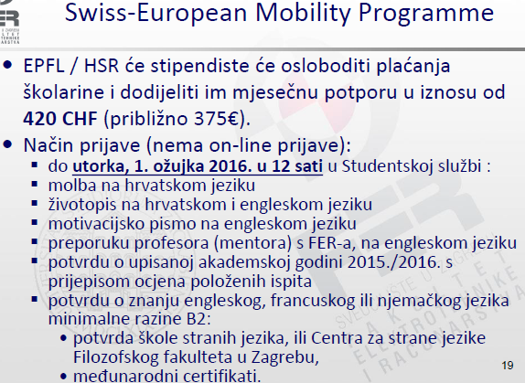  
  
 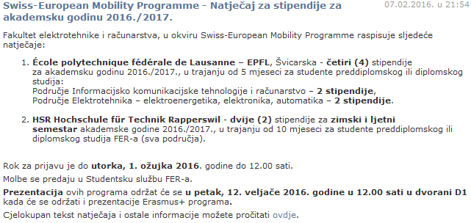  
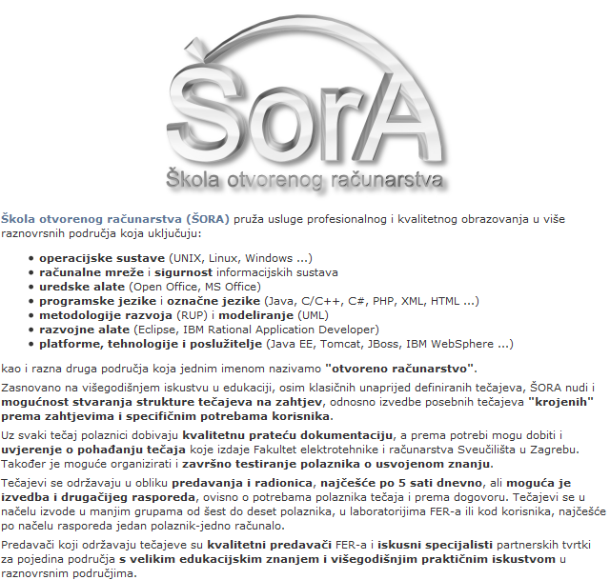  
  
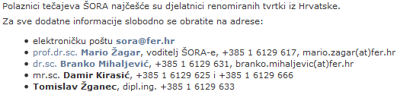  
 **Linkovi:**  
**1.**Datoteke:[https://onedrive.live.com/redir?resid=6942A939BDCBE1B1!158&authkey=!AE  
 5We2Nvb8-8mTI&ithint=file%2czip](https://onedrive.live.com/redir?resid=6942A939BDCBE1B1!158&authkey=!AE%20%20%20%20%20%20%20%20%20%20%20%20%20%20%20%20%20%20%20%20%205We2Nvb8-8mTI&ithint=file%2czip)  
 -CERN Openlab Summer Student Programme  
 -Double Degree (Politecnico di Milano)  
 -Erasmus+  
 -Ljetna praksa  
 -Next Generation Enterprise Modelling (ljetna škola)  
 -Primjer i upute za Europass CV životopis  
 -Young Innovators Competition  
 **2.**ŠORA:<http://www.fer.unizg.hr/sora>  
**Studentske nagrade**  
  
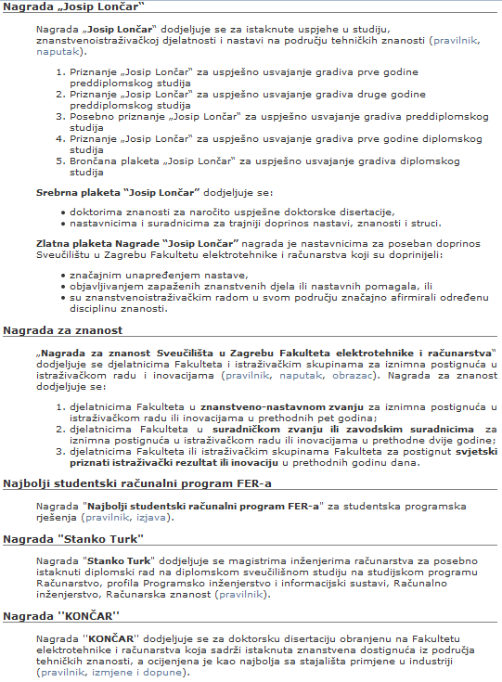  
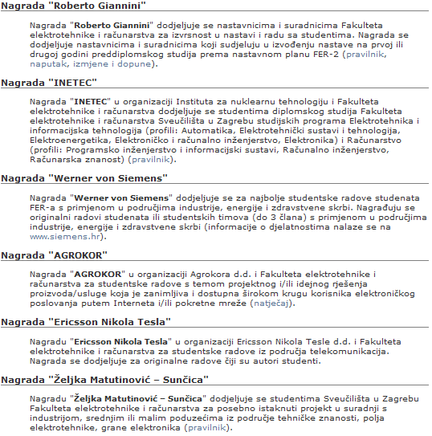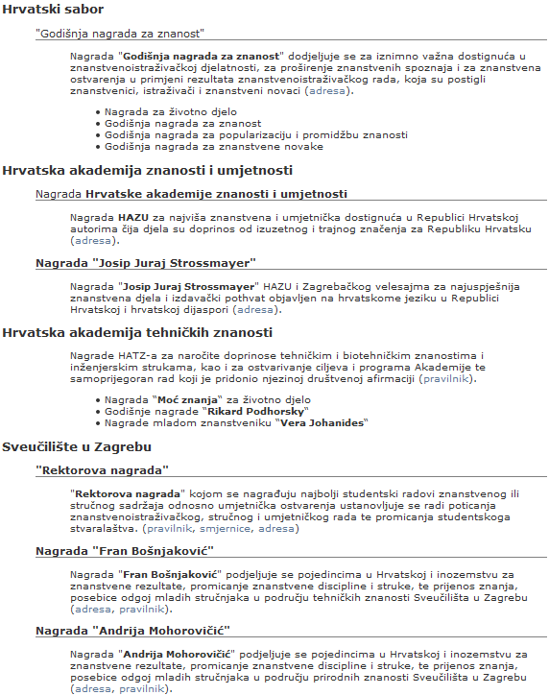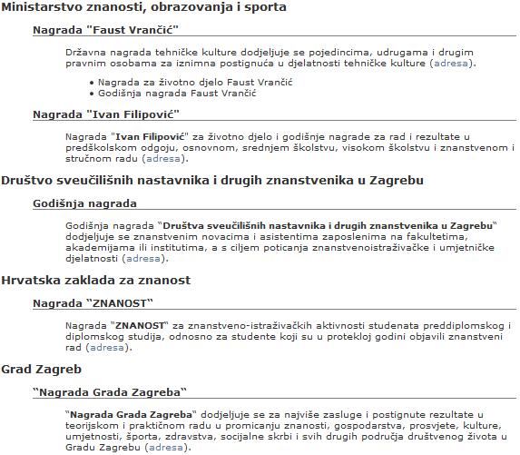  
  
  
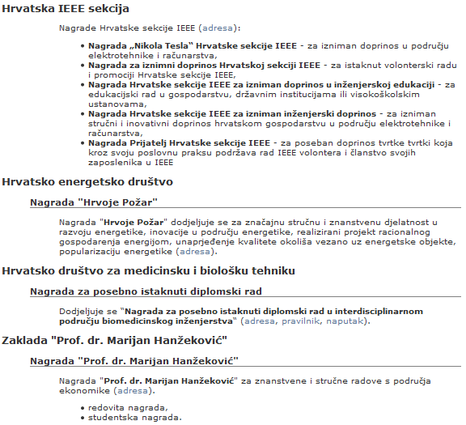  
  
**Link (Studentske nagrade):**   
<https://onedrive.live.com/redir?resid=6942A939BDCBE1B1!155&authkey=!AGHId9vRBN2D1ho&ithint=file%2czip>  
  
  
  
  
  
  
  
  
  
  
  
 **1.5.Srednjoškolska podloga za FER**  
  
-prije početka prve godine/drugog semestra može biti korisno ukratko ponoviti matematiku i   
 fiziku (za Matematiku 1 - limese, nizove, redove, derivacije, integrale, matrice, kompleksne   
 brojeve, kvadratne jednadžbe, algebru i vještinu računanja općenito; za Fiziku 1 - fiziku 1. i   
 2. razreda srednje škole, a za Fiziku 2 (3. semestar) onu iz 3. i 4. razreda), odnosno   
 programiranje u C-u, osnove elektrotehnike i digitalnu (Boole) logiku  
  
-srednjoškolsko predznanje moglo bi se podijeliti na 3 razine:  
 1.matematička/tehnička (matematika - 6 sati; fizika - 3 sata)  
 2.opća gimnazija (matematika – 3-4 sata; fizika – 1-2 sata)  
 3.jezična gimnazija/neka druga škola (matematika – 2 sata; fizika – 1-2 sata)  
  
  
  
**1.Matematička/tehnička škola:**   
 Dosta matematičara ima prosjek barem 3.5 - 4.0. Biti 'matematičar' ne znači a priori proći   
 FER bez problema ili uloženog vremena, već olakšava početnu prilagodbu na način i tempo   
 rada u odnosu na srednju školu, količinu brojeva, logike, zadataka, kodova...   
 Matematičarima/tehničarima je, uglavnom, jednaka količina uloženog vremena nešto   
 efektivnija od ostalih u vidu ostvarenih bodova i praktičnosti. Drugima će, vjerojatno, dosta   
 vremena otići samo na preventivno, 'sigurnosno' veći broj izvježbanih zadataka kako bi se   
 'prvi ispiti dobro riješili', sve dok se ne upoznaju mentalitet predmeta, zavoda, profesora i   
 srodnih predmeta koji se ponavljaju, literatura, količina (ne)traženog gradiva, način   
 bodovanja, zahtjevi za prolaz/više ocjene... Kad dođete na višu godinu, shvatite koliko je   
 jednostavno gradivo prve godine i kako složeno može biti ono s više, ali to teže gradivo više   
 godine vjerojatno je lakše za svladavanje od prvih semestara zbog stečene radne navike,   
 uhodanosti, pa i male kalkulacije i rezanja nepotrebnog gradiva i pohađanja nekih   
 predavanja, kad upoznate stvari kakve jesu :)   
   
 Malen je broj matematičara koji padnu dva, a kamoli više predmeta, godinu ili odustanu od   
 faksa (iako ima i toga). Većina sve predmete položi već kroz kontinuiranu nastavu   
 (kolokvije). Sama činjenica da barataju derivacijama, integralima i matricama (gradivom   
 koje ostale škole ili nemaju u planu i programu ili ga ne stignu obraditi) nekima će   
 omogućiti da, nakon predavanja, možda već otvore zadatke iz knjižice i riješe neke (barem   
 slične onima koje su rješavali u srednjoj), dok će, npr. gimnazijalci, tek učiti pojmove.  
 Slično je i za programerske predmete - dok polovica prvi put čuje za brojne nove pojmove,matematičari su imali kvalitetnu informatiku u srednjoj školi pa će se možda već prijaviti za   
 neko programersko natjecanje ili pratiti predmet laganim tempom, ali će im svejedno biti   
 izazovno, čak i najboljima, barem za peticu. Studenti iz tehničke škole, često, neće naučiti   
 baš ništa novo (ili hoće jako malo) iz 'Osnova elektrotehnike', kao ni iskusni programeri iz   
 'Programiranja i programskog inžinjerstva', ali 'Matematika 1' i 'Digitalna logika' sigurno   
 nude dotad nepoznato (barem u nekim poglavljima) kao i praktički cijeli drugi semestar (pa   
 sve nadalje) isključujući eventualno poznatu Fiziku 1 i Fiziku 2.

**2.Opća gimnazija:**   
 Ono što bi trebala biti odlika gimnazijalca na FER-u je redovit i ustrajan rad koji bi trebao   
 nadomjestiti nedostatak gradiva obrađenog u matematičkim i tehničkim školama. Za   
 razliku od njih, kojima se ističe tek manji dio gradiva kojeg nisu obradili, gimnazijalcima se   
 ističe ono što su uopće obradili. Realno, jedino korisno znanje, koje su u prosjeku svi stigli  
 obraditi, je ono iz matematike (samo limesi i derivacije), nepotpuno iz informatike (ako je   
 uopće bila dovoljno kvalitetna i to u programerskom smislu, ne Word, Excel i slično) i ono iz   
 fizike (cijela je pokrivena u srednjoj, samo je na faksu opširnija i poopćena).  
  
  
**3.Jezična gimnazija i ostale škole:**   
 Malen je broj jezičara na FER-u, ali sama činjenica da dolaze iz jezične gimnazije (ili neke   
 druge škole) govori o spremnosti. Bez hvatanja zaostataka iz srednje, hendikep je   
 obrada fizike u samo dvije godine i puno propuštenog ili na brzinu objašnjene matematike.   
 Ipak, ima jezičara s nešto boljim prosjekom od gimnazijalaca, ima gimnazijalaca koji su   
 uspješniji od matematičara (npr. prođu matematiku kroz kontinuiranu nastavu, dok neki   
 matematičari padnu jer im se ne da ☺) tako da završena srednja nema veliki utjecaj.   
 Uostalom, ima jezičara koji su po ocjenama među uspješnijima na svojim profilima.   
 Usporedba služi samo kako biste procijenili gdje ste i, ako se želite preventivno malo   
 pripremiti i ponoviti gradivo, da znate na što da ciljate.  
  
  
 Prosjek faksa (za bodove za studentski dom):   
 -preddiplomski (brucoši) 3.2 - 3.4  
 -diplomski 3.9 - 4.0  
   
 Računanje prosjeka: Suma(ocjena*ECTS predmeta) / (zbroj ECTS-a svih predmeta)**3. Upisi na FER-u**\*Detaljnije službene informacije o svemu nalaze se u jednoj od mapa (na linku) u PDF-u   
 'Upute za online upis semestra-godine', a ovdje su izvučene bitne.  
**3.1. Upis prve godine  
3.1.1. Bodovi za upis**-upis na FER ostvaruje se na temelju bodova s državne mature i srednjoškolskim uspjehom   
 prema sljedećem načinu bodovanja:   
  
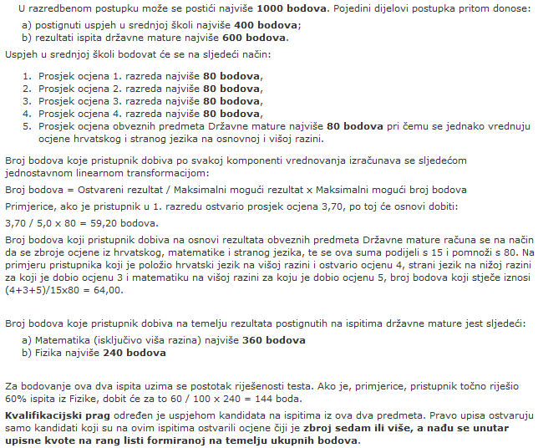  
-svi navedeni ostvareni bodovi i uvjeti vidljivi su prijavom korisničkim imenom i PIN-om   
 na web stranici 'Postani student'  
  
-prijavom FER-a kao jednog od izbora (mora biti na prvom mjestu prioritetne liste od 10   
 izbora) na Postani student, dospijeva se na cjelokupnu rang listu svih potencijalnih budućih   
 studenata prijavljenih za narednu prvu godinu FER-a (budući da je jedan od najtraženijih   
 fakulteta, otprilike 2000+ učenika postavi ga kao jedan od prioritetnih izbora)   
-upisna kvota brucoša iznosi do, otprilike, 640 (ili nekoliko desetaka manje zadnjih godina);   
 svake godine, pomalo opada broj studenata (2017.) koji se uspiju upisati na prvu godinu   
 FER-a na prvom (ljetnom) roku, tj. ostane gotovo 100 slobodnih mjesta za upis na drugom   
 (jesenskom) roku  
  
-u slučaju upada unutar upisne kvote, potrebno je zaključati FER kao izbor te obrisati ostale  
  
-ako se popune mjesta na ljetnom roku, jesenskom mogu pristupiti samo oni koji iz   
 opravdanih razloga nisu pristupili ljetnom roku (prema Pravilniku o polaganju državne   
 mature), ali na jesenskom roku ne smiju imati manji broj bodova od najslabije rangiranog   
 studenta koji je upisan na FER u ljetnom roku  
  
  
**3.1.2. Rokovi za upis**  
-oko 20. srpnja (obično traju 4 dana, 19.-22.)odnosno na jesenskom roku (oko 15. rujna),   
 što se objavi na službenoj stranici Ferweb, potrebno je osobno doći na FER (ništa se ne šalje   
 poštom)  
  
-na ljetnom roku, prvog dana, na upis dolaze rangirani od 1. do 200. mjesta na upisnoj listi,   
 2. dana od 201. do 400., 3. dana od 400. do 500. mjesta i zadnji dan od 501. do posljednjeg   
 mjesta  
  
-upisi na jesenskom roku traju kraće pa se ne mora dolaziti određenim redom, već bilo kad   
 unutar roka i radnog vremena Studentske službe FER-a  
  
-upisi se vrše u kasnim jutarnjim i ranim prijepodnevnim satima uz poveću gužvu  
  
  
**3.1.3. Koraci i dokumenti**   
-na FER-ovom kiosku 'Skriptarnica', po cijeni od 300 kn, kupi se upisni paket prve godine   
 (poznata FER-ova narančasta fascikla s FER kemijskom olovkom, upisnim obrascima,   
 uplatnicom i popratnim papirima, letcima i kuponima Skriptarnice)  
  
-na posebnom listu papira, numeriran je redoslijed upisnih koraka, odnosno lokacija na   
 kojima se koraci obavljaju, a isti su, velikim brojevima na A4 listovima, označeni i zalijepljeni   
 na zidovima   
  
-na glavnom oglasnom zidu (pa i na više mjesta po faksu), ispunjeni su primjeri upisnih   
 obrazaca te služe za nedoumice kako i što treba upisati   
  
-uplatnicu treba ispuniti podacima uplatitelja (žiro-račun FER-a već je napisan, a nalazi se i u   
 nastavku) i uplatiti u obližnjoj banci (označene na karti okolice FER-a u nastavku); obrasci,   
 uplatnica i dolje navedeni dokumenti predaju se zajedno (zaklamani ili spojeni) u   
 Studentskoj službi  
  
-upis završava fotografiranjem za e-indeks (X-icu) u učionici A104 Zgrade A **Dokumenti za upis preddiplomskog studija**  
  
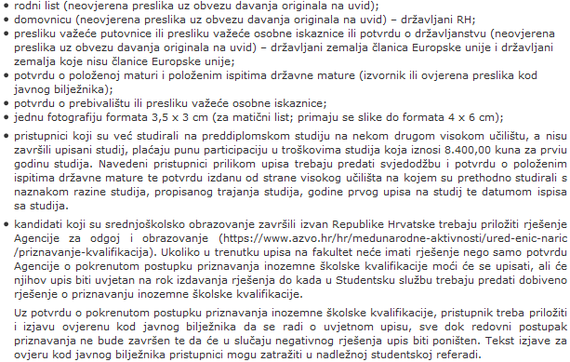  
  
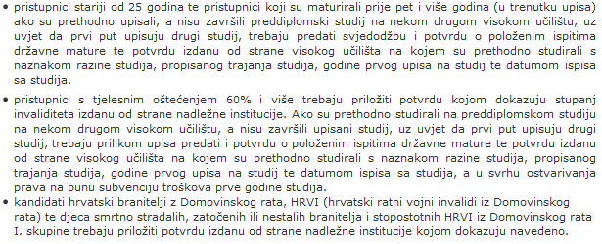  
  
  
  
  
  
  
  
**3.2. Upis semestra/godine/modula/profila**  
  
-vrijedi od 2. semestra nadalje  
-obavlja se jednostavnije, kraće i jeftinije od upisa na prvu godinu, na podstranici Ferweba   
-upisna kvota za diplomski studij je oko 550  
  
  
Period dostupnosti stranice: -podstranica se otvara tijekom dva tjedna završnih ispita   
 (kolokvija kontinuirane nastave), obično kroz prvi tjedan ZI, a   
 zatvara se krajem drugog ZI tjedna (u petak)   
 -za upis zimskih semestara: od kraja lipnja (ZI) do oko 15.9.   
 -ako i zakasnite par dana s predajom, odnesite potrebne   
 dokumente osobno u Studentsku službu (možete pozvoniti van   
 radnog vremena ako je baš hitno) kad stignete, nije neka frka   
 ili da ćete izgubiti upis   
  
  
 **Koraci upisa:**   
 -provjeriti u sustav već upisane osobne podatke  -na kraju 2. semestra (1. godine), otvara se mogućnost odabira jednog od dva studijska   
 modula (računarstvo ili elektrotehnika)   
 -na kraju 4. semestra (2. godine) otvara se mogućnost odabira jednog od pet profila   
 odabranog studijskog modula (automatika, elektroenergetika, računarska znanost...)  
 -nakon odabira modula/profila, biraju se predmeti koji se žele pohađati u sljedećem   
 semestru   
   
 -ako se na svim raspoloživim rokovima ne položi neki predmet (npr. Digitalna logika) koji je   
 preduvjet za upis nekog predmeta sljedećeg semestra (u slučaju DIGLOG, npr. Arhitekturu   
 računala 1 - 6 ECTS), umjesto tog neupisanog predmeta sljedećeg semestra moguće je   
 odabrati predmete s viših godina (u ovom slučaju u vrijednosti 6 ili manje ECTS) ako su za   
 njih položeni preduvjeti (drugi primjer - recimo, mogu se odabrati Mjerne metode od 4   
 ECTS-a, koje su predmet 6. semestra Elektroenergetike, a preduvjet za MM su samo   
 položene Osnove elektrotehnike iz 1. semestra, ali, u slučaju izbora MM, već na prvoj   
 godini morate odrediti modul Elektroenergetike tako da je nekad kompromis između   
 punjenja ECTS rupe u sljedećem semestru i ranijeg izbora modula); inače, mogu se odabrati   
 i neki društveni predmeti s viših godina (npr. Trgovačko pravo od 3 boda i još nešto do   
 popunjavanja 30 bodova) koji su svima zajednički pa ne treba birati modul  
  
 -rok za predaju obrasca (u Studentskoj službi) za upis predmeta sljedećeg semestra je   
 obično krajem drugog ZI ispitnog tjedna (petak, obavijest je na Ferwebu), tj. prije rokova;   
 ako izlazite na 1. ispitni rok predmeta koji je preduvjet za predmet sljedećeg semestra, u   
 aplikaciji možete odabrati taj željeni predmet (vidite primjer takvog obrasca u ovom   
 folderu), ali će vam reći da ga 'nije moguće upisati' jer njegov preduvjet, na kojeg upravo   
 izlazite, još nije položen; svejedno odaberite ono što želite (pogotovo ako mislite da ćete   
 položiti preduvjet na roku), ali za rezervu možete odabrati zamjenski predmet/e koji će se   
 automatski, bez ikakve posebne napomene ili molbe u Studentskoj službi, upisati umjesto   
 predmeta čiji preduvjet nije položen na rokovima, samo ih u padajućem izborniku u   
 aplikaciji pomoću 'više zanimljivo' dignite prema zelenim kućicama po prioritetima; npr.   
 ako odaberte dva predmeta od 3 boda umjesto neupisanog standardnog predmeta od 6   
 bodova u sljedećem semestru, upisat će se oba predmeta od 3 boda automatski kako bi se

dopunilo do 30 ECTS-ova, a ne npr. samo 1 od 3 boda pa da imate 27 (dakle, automatski se   
 puni do 30) samo pazite da ne odaberete predmete od npr. 3+4=7 bodova jer će se   
 možda upisati samo jedan od njih po listi prioriteta   
  
 -godišnje, s dodatnim izbornim predmetima, uz molbu se može upisati do 65 ECTS bodova,   
 a u semestru više od 37 ECTS također uz molbu (do 37 je, navodno, bez molbe)  
 -Fer2Net tema o upisu više od 30 ECTS: <http://www.fer2.net/showthread.php?t=46766>  
  
 -za upis 2. godine potrebno je barem 54, a za upis 3. barem 114 ECTS-a  
  
 -zadnji korak je potvrda svih odabranih opcija, provjera simulacije, zaključavanje prijave   
 (ako se ne zaključa, a odabrani su predmeti, pri čemu u to ne spada zaključavanje prijave i   
 kašnjenje s predajom obrasca, upis se plaća 750 kn), preuzimanje i printanje osobnog PDF   
 obrasca (može se preuzeti više puta iz zadnje rubrike aplikacije)  
  
 -na uplatnicu idu podatci uplatitelja i FER žiro-račun (koji je u nastavku skripte); dvije su   
 banke u blizini faksa, označene na mapi u nastavku  
  
 -PDF obrazac i uplatnicu treba zaklamati/spojiti i ubaciti u pretinac na šalteru Studentske   
 službe bilo kad; ne treba u radno vrijeme SS, nego doslovno bilo kad; inače, FER je praktički   
 stalno otvoren, samo što, kasno navečer, treba pokazati X-icu portiru; ljetni rok za predaju   
 obrasca je obično do oko 20.7., a za jesenski rok do 30.9. (sve se može poslati i na maiL  
 stuslu@fer.hr)  
   
 -u slučaju da se, nakon odabranog modula/profila i predane prijave, predomisli i odluči   
 upisati drugi, to se može učiniti samo jednom i to uz posebne molbe i obrazloženja službi ili   
 prodekanima za nastavu; inače, odabrane predmete, također uz predaju obrasca, molbu i   
 valjano obrazloženje, moguće je mijenjati obično samo tijekom prvog tjedna semestra   
  
 -od 4. semestra, prijavu nije moguće zaključati bez odabira mentora (zbog predmeta   
 Seminar); može se odabrati više mentora, ali pazite na listu prioriteta; ako je kod   
 prvoodabranog mentora gužva, dodijelit će vam se slijedeći s liste; ako želite mijenjati   
 mentora, potrebno je odmah na početku semestra obrazac dati starom i novom mentoru   
 da potpišu suglasnost i predati to u Studentsku službu

-kad završi ljetni semestar, mogu se birati predmeti i za zimski i za ljetni semestar naredne   
 godine, ali ne morate ih birati za sljedeći ljetni, već samo za zimski; ako odaberete već tada   
 sve za sljedeći ljetni semestar, onda ne morate opet popunjavati prijavu između zimskog i   
 ljetnog semestra (automatski vam se upisuje davno odabrano), osim ako želite mijenjati   
 nešto ili sve u hodu što je uvijek otvoreno, uključujući i mentora  
  
 -predmet se može ispisati nakon početka predavanja, ali što prije (1. ili 2. tjedan) ako bez   
 tog predmeta imate manje od 25ECTS-a, a niste odabrali modul pa se može izvući na to da   
 ne znate kojeg ćete odabrati i da ne želite upisivati nikakve predmete npr. sa 3. godine  
-kod izbornih predmeta, dogodi se greška u aplikaciji da se kod obaveznog pojavi 'NE' jer   
 su ti predmeti 'u koliziji', a, kad se vidi kalendar 'po predmetima/ dvoranama', nema je;  
 aplikacija ne da upis pa javite studentskoj službi (prije 1. tjedna) grešku koja ide u CIP;   
 predajte molbu za upis što prije, ali je problem ako, zbog greške, ljudi odustanu od upisa   
 pa bude premalo za predmet; ako ga ne upiše barem 6 ljudi, te godine se ne održava

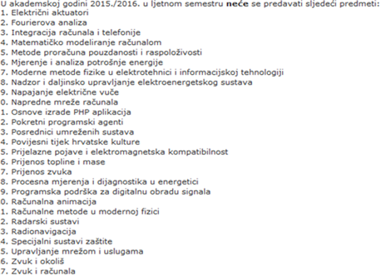  
   
-jednom upisan predmet postaje obvezan, ali ako se jedne godine padne, sljedeće se ne mora   
 upisati (preskakanje upisa neće se računati kao drugi upis), dakle, može se donekle odgoditi   
  
-moguće je polagati predmete na drugim faksevima za ECTS, ali se ne priznaju umjesto FER   
 ECTS-a (osim nekad kod nekih humanističkih predmeta); na FFZG, besplatno se mogu   
 slušati jezici iz struke za 2 ECTS-a po dogovoru na prvom predavanju tog jezika  
  
-u pravilu, potrebno je položiti apsolutno sve predmete preddiplomskog da bi se upisao   
 diplomski studij, ali za neke predmete, u nekim slučajevima i kod nekih nositelja predmeta,   
 vjerojatno se može se obratiti i 'na crno' dogovoriti naknadno polaganje (izbornog)   
 nepoloženog predmeta samo kako se ne bi gubila godina čekanja i upis diplomskog  
  
-uz diplomski rad, može se imati još 10 ECTS-a u 2 predmeta s tim da je jedan nepoloženi iz   
 zimskog semestra, a za više ECTS-a mora se pitati prodekana za nastavu; ponovna obrana   
 pozitivno ocijenjenog diplomskog rada košta 2100 kn (polovica pune cijene)  
-ispis s FER-a košta 400 kn ☺  
 **Fer2Net teme:**   
 Upis predmeta na crno: <http://www.fer2.net/showthread.php?t=42784>  
 Status predmeta 'ne računa se u ponavljanje: <http://www.fer2.net/showthread.php?t=42536>  
 Kako lagano ostvariti 1 ECTS bod: <http://www.fer2.net/showthread.php?t=45463>

Produžetak diplomskog studija: <http://www.fer2.net/showthread.php?t=64783>  
 Slušanje predmeta na drugim fakultetima: <http://www.fer2.net/showthread.php?t=38659>  
 Upis drugog fakulteta uz FER: <http://www.fer2.net/showthread.php?t=57823>  
 Predmeti koji se ne održavaju u semestru: <http://www.fer2.net/showthread.php?t=68564>  
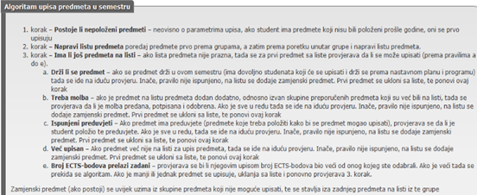  
  
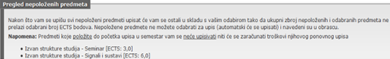  
  
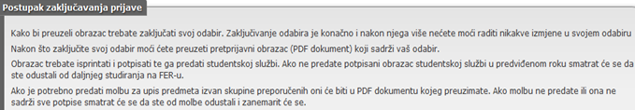  
  
**Lista prioriteta**  
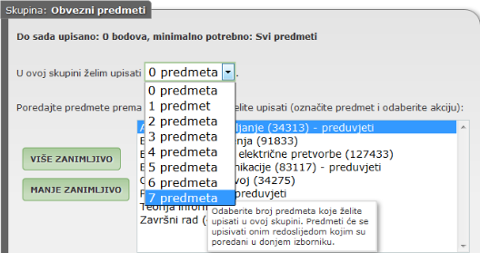

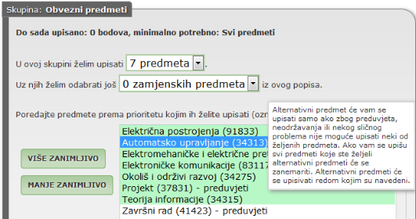  
  
  
  
**Simulacija s nepoloženim predmetima**  
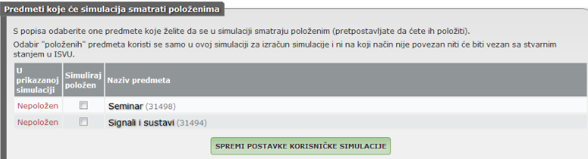  
  
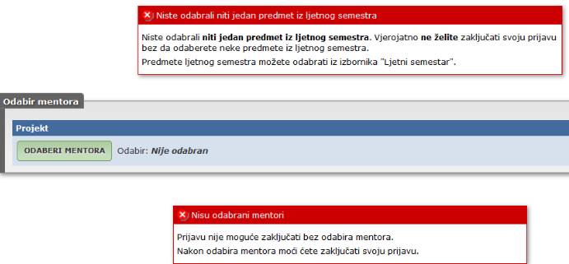  
  
 **Obrazac sa zamjenskim predmetom**  
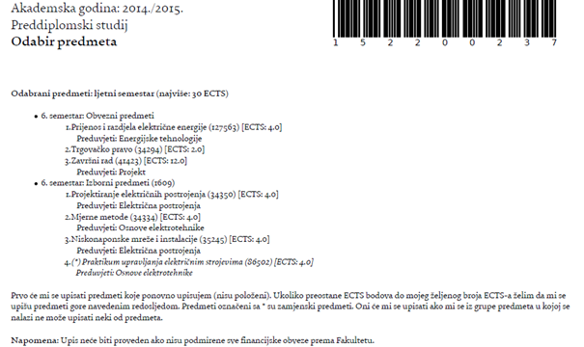  
  
  
**Obrazac s nepoloženim predmetima**  
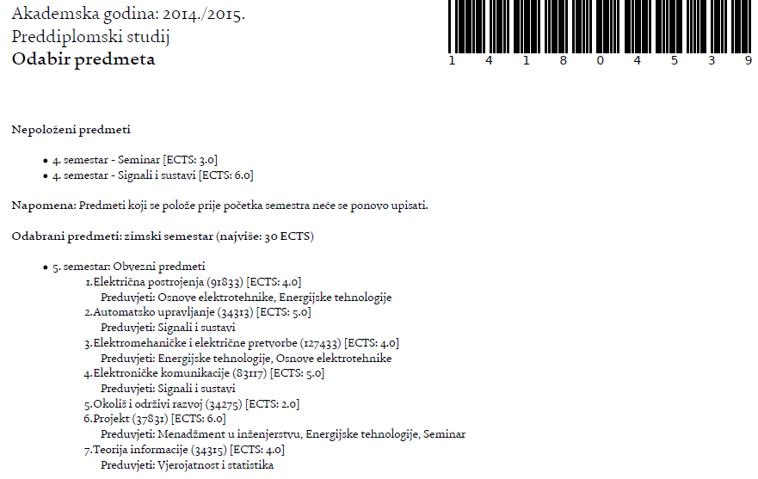 **Dokumentacija za upis semestra diplomskog studija**  
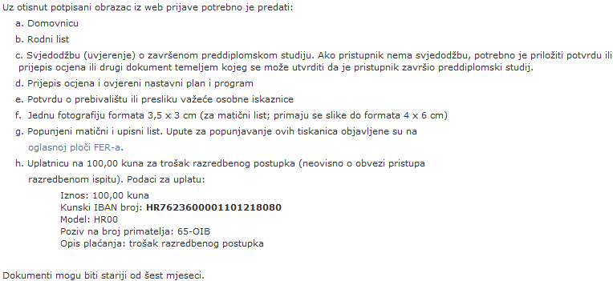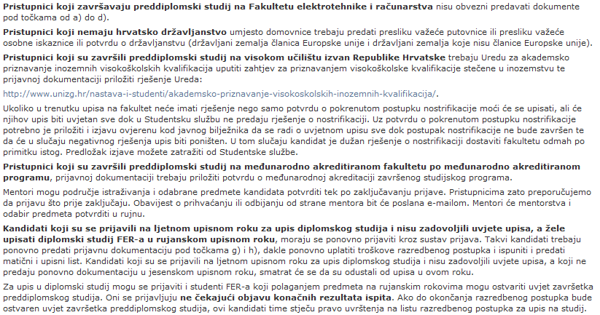  
-piše da oni koji završavaju preddiplomski na FER-u (tj. ne prebacuju se s drugog faksa), ne   
 moraju predavati dokumente od a) do d), ali ispada da nisu potrebne ni točke e) i f), tj.   
 fotografija i uvjerenje o prebivalištu, nego samo ispunjeni matični list i potvrda o uplati koji   
 se zaklamaju i predaju u prorez na šalteru studentske službe (ili u radno vrijeme pon-pet od   
 12 do 14h)  
  
 **3.3. Upis sa drugog fakulteta**  
  
Najbolje je nositeljima predmeta i zavoda poslati osobni mail vezan uz prebacivanje pa se oni dogovore koje će vam predmete postaviti kao uvjet za upis na FER. Kod prebacivanja na diplomski, obično je potrebno položiti 4 do 5 predmeta razlike.  
  
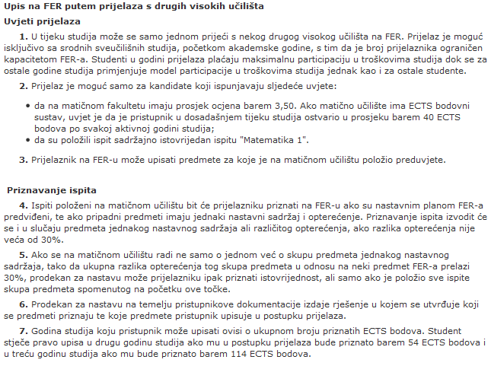  
  
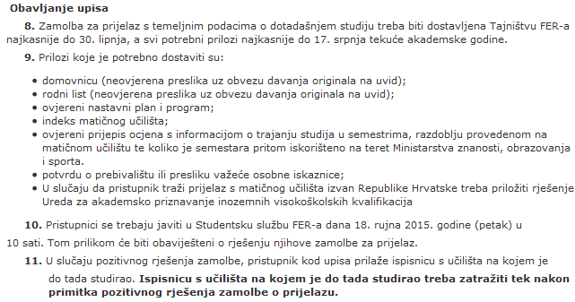  
**3.4. Razredbeni ispit (prijemni za diplomski)**  
  
Održava se za predmete:   
-Matematika 1, Osnove elektrotehnike, Digitalna logika, Programiranje i programsko   
 inženjerstvo  
-Matematika 2, Fizika 1, Algoritmi i strukture podataka, Arhitektura računala  
-Matematika 3E i 3R, Fizika 2, Elektronika 1  
-Vjerojatnost i statistika, Signali i sustavi  
-Teorija informacije, Elektroničke komunikacije, Komunikacijske mreže  
  
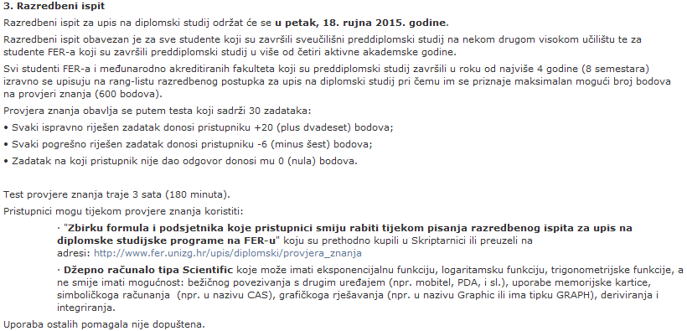  
  
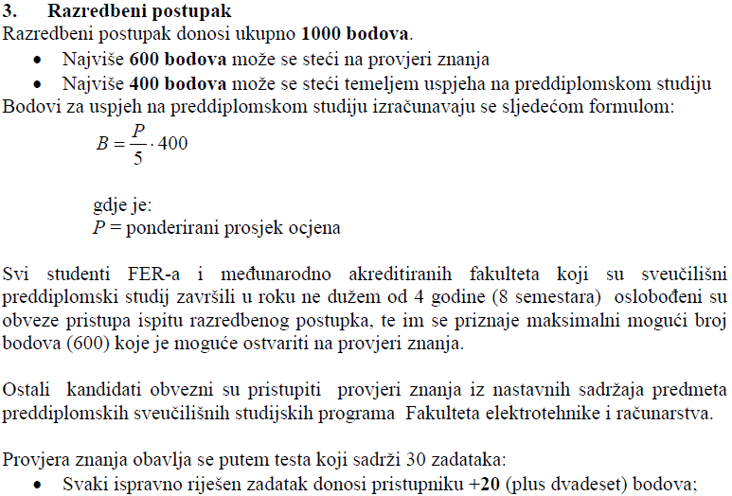 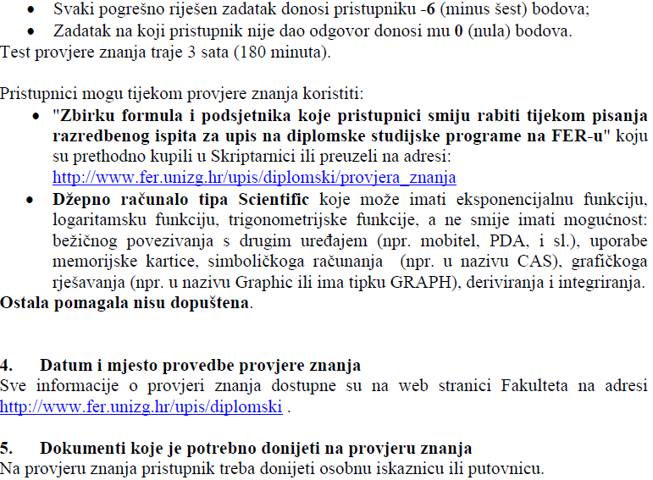  
  
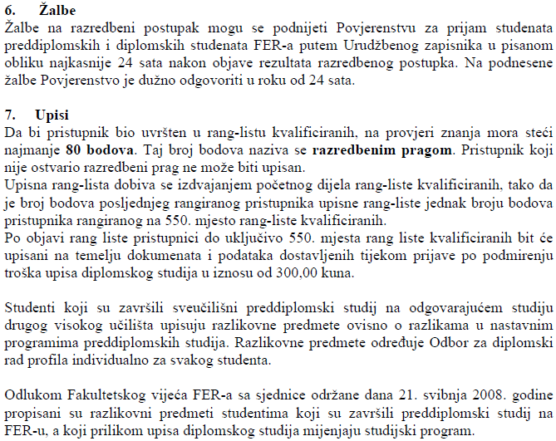  
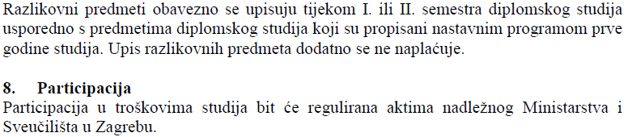  
**3.5. Novčana participacija, zamrzavanje godine,   
 prestanak studiranja**  
  
**Novčana participacija**  
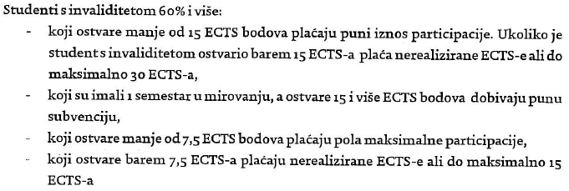  
  
  
**Zamrzavanje godine**  
-pravo na mirovanje ostvaruje se u slučaju:   
 -odrađivanja vojnog roka  
 -trudnoće  
 -očinstva/majčinstva djeteta do godine starosti  
 -teške i duge bolesti (nekad je običaj zamoliti doktoricu da to opravda rezultatima   
 sistematskog pregleda ili psihijatra da napiše dijagnozu depresije)  
 -nedostatka financijskih sredstava ili smrti roditelja  
  
  
**Prestanak studiranja**-dopušteno trajanje studija je duplo duže od standardnog - za preddiplomski 2x3 (6), a za   
 diplomski 2x2 (4) godine  
-pravo studiranja na FER-u gubi se ako se predmet ne položi nakon dva (iznimno tri) upisa,   
 ako se završni/diplomski rad ne obrane iz trećeg pokušaja/upisa, ako se ne upiše sljedeća   
 akademska godina (izuzevši zamrzavanje godine iz opravdanog razloga) ili ako se u dvije   
 uzastopne godine ukupno ne ostvari barem 35 ECTS-a; unatoč navedenom, može se nastaviti   
 na drugom faksu, a studentska prava (privremeni novac na X-ici se gubi, plaćan se godina,   
 sve drugo ostaje) gube se ako se ista godina padne dva puta   
  
**Linkovi:**  
**1.**web stranica Postani student: <https://www.postani-student.hr/Ucilista/Default.aspx> **2.**Službena FER stranica: <http://www.fer.unizg.hr/>  
**3.**Ferweb podstranica za upis preddiplomskog studija/semestara:   
 <http://www.fer.unizg.hr/intranet/studenti/upis/preddiplomski>  
 <http://www.fer.unizg.hr/upis/preddiplomski/uvjeti_upisa_201516> **4.**Ferweb podstranica za upis diplomskog studija/semestara:  
Upute za prijavu upisa: <http://www.fer.unizg.hr/upis/diplomski/upute> Prijava na sustav:<http://www.fer.unizg.hr/upis/diplomski/upis> Upis predmeta:<http://www.fer.unizg.hr/upis/diplomski/upis> **5.**Doktorski studij:<https://www.fer.unizg.hr/poslijediplomski/doktorski_studij>  
**6.**Prijemni ispiti: https://1drv.ms/u/s!ArHhy705qUJpgRo29lT0Rf0-PSmd**4.Studijski programi**  
  
**4.1. O godinama**  
  
-studijski program FER-a, prema kompetencijama nakon određenog broja akademskih godina,   
 dijeli se na 3 + 2 godine  
  
  
-nakon položene 3 - 'prvostupnik' (baccalareus – univ.bacc.ing.comp. ili   
 univ.bacc.ing.el.techn.inf.)  
  
  
-nakon položenih 5 - 'diplomirani inžinjer' (magistar – mag.ing.comp.,   
 mag.ing.el.tech.inf. ili   
 mag.ing.inf.comm.techn.)   
 s mogućnošću poslijediplomskog/doktorskog (dr.sc.) i specijalističkog studija:   
 -univ.spec.transf. (Transformatori)   
 -univ.spec.el. (Željeznički elektrotehnički sustavi)  
 -univ.spec.elect.comm. (Reguliranje tržišta elektroničkih komunikacija)  
 -univ.spec.secur.inf. (Informacijska sigurnost)  
  
  
-plan i program gradiva i predmeta oblikovan je prema Fer2 sustavu, za razliku od   
 Fer1 koji je postojao do unazad 4-5 godina, a predviđa se skoro uvođenje Fer3 što bi se   
 očitovalo u preraspodjeli/izbacivanju/ubacivanju/preoblikovanju nekih predmeta i njihovog   
 gradiva sa stanovišta računarskog i elektrotehničkog modula; primjerice, Fizika 2 i   
 Elektronika 1, koji su zajednički svim studentima, već su u hodu dobili blagu podjelu na   
 računarski dio (F2R i ELE1R) koji ima sažetiji oblik gradiva od elektrotehničara jer su neki   
 dijelovi bili preopširni za računarce-Fer2Net tema o Fer3 sustavu: <http://www.fer2.net/showthread.php?t=57279> **-1. godina:** -programom je zajednička svima i svi su predmeti obavezni  
 -sadrži i raznolike i međusobno srodne predmete (4 glavna + 1 društveni po   
 semestru), kao mješavinu temeljnog računarskog i elektrotehničkog znanja (bolje   
 reći 'logike', prvi semestar je izrazito u tom znaku) potrebnog za bilo koji daljnji   
 modul studiranja; iako će svatko na svoj budući profil prenijeti samo mali dio od   
 svih predmeta prve godine, ona više služi kao predstavljanje svakog   
 profila/zavoda kako bi se omogućio bolji uvid u daljnji izbor  
 ZPF – Fizika 1  
 ZPM – Matematika 1, Matematika 2  
 ZPR/ZESOI – Programiranje i programsko inžinjerstvo, Algoritmi i strukture   
 podataka  
 ZOEM/ZVNE – Osnove elektrotehnike, Menadžment u inžinjerstvu  
 ZARI – Arhitektura računala 1  
 ZEMRIS – Digitalna logika  
 -iskustveno, zimski semestri su obično teži od ljetnih zbog temeljnih predmeta   
 profila i onih u koje je ugurano više gradiva i labosa za jednako ECTS-a **-2. godina:** -čak i ako se ne polože svi predmeti/preduvjeti s prve godine (ECTS u nastavku),   
 može se birati modul - Računarstvo ili Elektrotehnika i informacijska tehnologija  
 -iako brojke variraju iz godine u godinu, 'R' modul je obično popularniji (budući   
 da je jedna od najtraženijih struka na svijetu u bilo kojem odabranom profilu, s   
 mogućnošću brzog i dobrog zapošljavanja gotovo uvijek), brojeći oko 300   
 studenata na 2. godini, dok 'E' modul (koji je također jako tražen, pogotovo   
 automatika i elektroničko-računalno inžinjerstvo) pohađa nešto više od 200  
 -2. godina je uglavnom zajednička R-ovcima i E-ovcima (4 obavezna i 1 društveni   
 zajednički predmet), a razlika je u 1.5 - 2 različita stručna predmeta po semestru   
 (Matematika3 polovično ista) koji daju temeljna znanja za odabrani modul  
 -koji god modul odabrali, filozofija da svaki zavod/profil ponudi barem jedan svoj   
 predmet kroz godinu (ovaj put uže vezan) i da kompletan uvid u čitav modul,   
 ostaje ista, a veže se još i na 5. semestar;   
 tako će, npr. elektroenergetika, uz svoj stručan predmet Električna postrojenja   
 (zavod ZVNE), imati po jedan obavezan predmet ostalih profila: automatike   
 (Automatsko upravljanje, ZARI), elektronike (Elektronika 1, ZEMRIS-ZESOI),   
 električnih strojeva i transformatora (Elektromehaničke i električne pretvorbe,   
 ZESA) i radiokomunikacijskih tehnologija (Elektroničke komunikacije, ZRK)  
  
**-3.godina:** -bira se 1 od 5 studijskih profila na modulu:   
 -profili modula 'R': 1.Obrada informacija i multimedijske tehnologije  
 2.Programsko inžinjerstvo i informacijski sustavi  
 3.Računalno inžinjerstvo  
 4.Računarska znanost  
 5.Telekomunikacije i informatika  
 -profili modula 'E': 1.Automatika  
 2.Elektroenergetika   
 3.Elektroničko i računalno inžinjerstvo  
 4.Elektronika  
 5.Radiokomunikacije  
 -od 3. godine, razlika između dvaju modula/profila očituje se u barem 2 različita   
 stručna predmeta, od ukupno 5-6 po semestru (1 je uvijek društveni), a razlike i   
 specifikacije profila sve su veće; broj obaveznih predmeta po semestru sve je   
 manji te je sve više izbornih predmeta, a prvi izborni predmeti mogu se birati u   
 6. semestru (3 obavezna/3 izborna za E i 3 obavezna/2 izborna za R modul)  
  
**-diplomski studij:** -od 4. godine profili su malo formalno preraspodijeljeni (slika dolje) i   
 dodani su Elektrotehnički sustavi i tehnologija (ESIT)   
 -broj obveznih predmeta minimalan(1-2); na 5. godini su svi izborni  
 -svakog semestra treba odabrati dva stručna predmeta specijalizacije  
 profila, jedan matematičko/fizički i jedan društveni/humanistički   
-o svakom studijskom modulu, profilu i predmetu, na Ferwebu postoje detaljnije informacije,   
 a one koje nisu ovdje navedene jesu informacije o sadržaju gradiva profila i predmeta te   
 kronološki slijed i popis obaveznih i izbornih predmeta za svaki semestar  
   
**Linkovi:  
1.**Prezentacije profila: [Downloadaj datoteku](http://materijali.fer2.net/File.Download.26984.aspx)  
**2.**Rasprava o uvođenju FER3 sustava: <http://www.fer2.net/showthread.php?t=57279>  
**3.**Vodič o poslijediplomskom studiju u inozemstvu:   
 <http://www.fer2.net/showthread.php?t=54930>  
 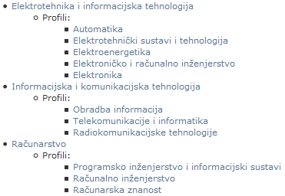  
  
 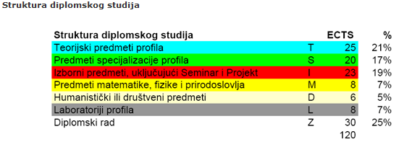  
 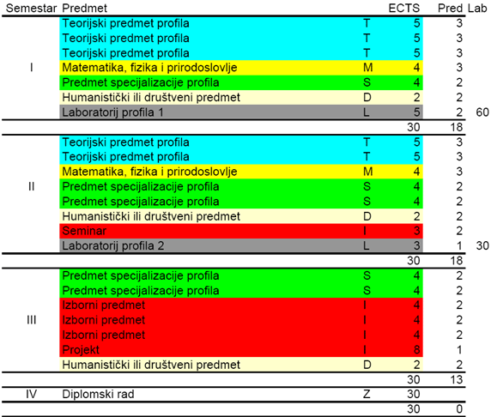  
  
 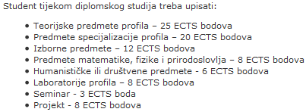  
**4.2. O modulima/profilima**  
*Primjer kalkuliranja za diplomski: npr. želite na elektostrojarstvo na 4. godini, ali ne sluša vam se energetika   
 kao prirodniji put i priprema – na drugoj godini odaberete npr. automatiku i onda možete upisati ESIT na   
 diplomskom jer ne traži nikakve preduvjete  
  
**Elektrotehnički sustavi i tehnologija**  
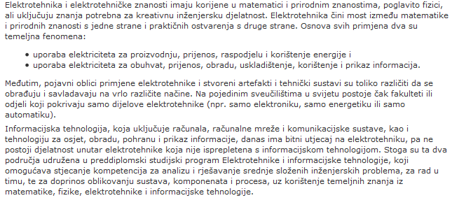  
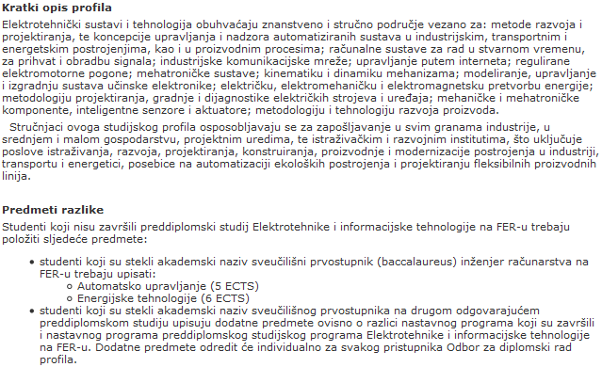  
  
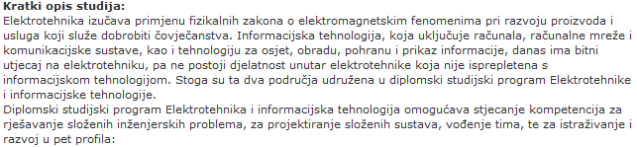  
  
**Informacijska i komunikacijska tehnologija**  
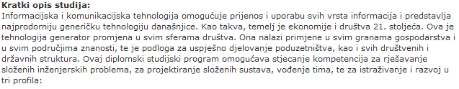  
  
  
**Računarstvo**  
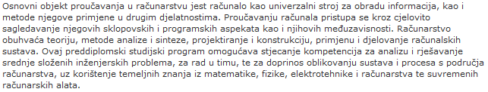  
  
  
**Automatika**  
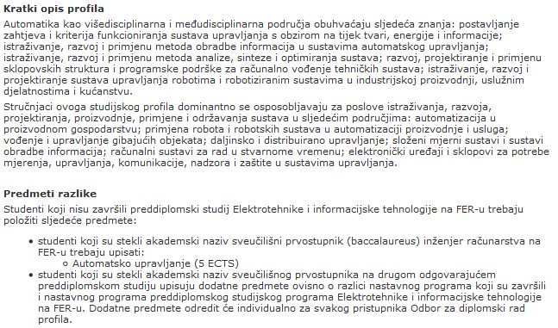  
  
  
  
 **Elektroenergetika**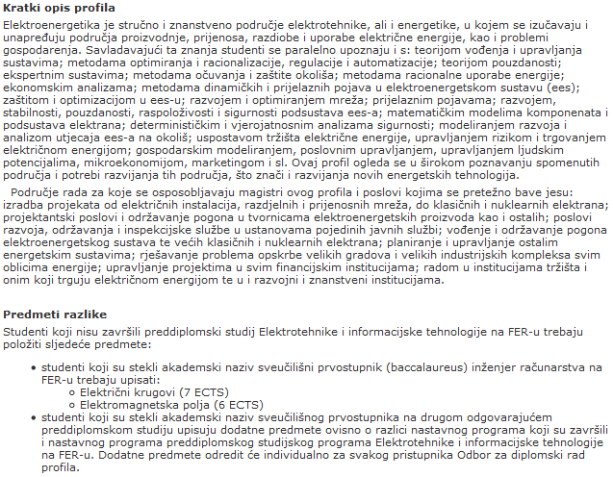  
**Elektroničko i računalno inžinjerstvo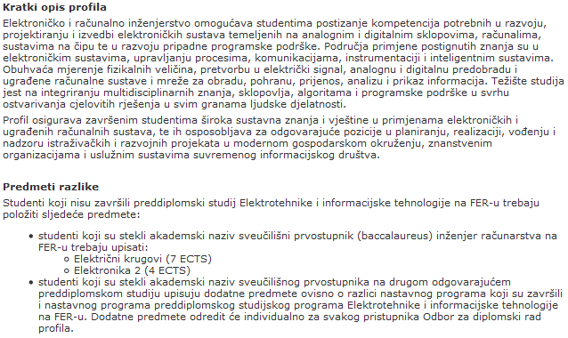 Elektronika**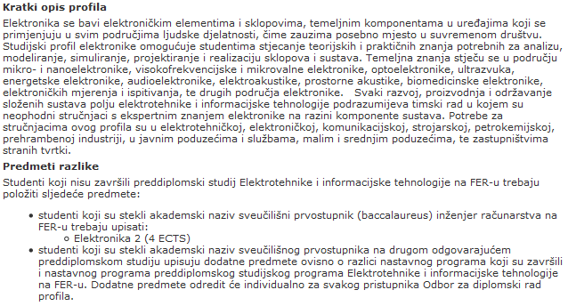  
  
**Radiokomunikacijske tehnologije**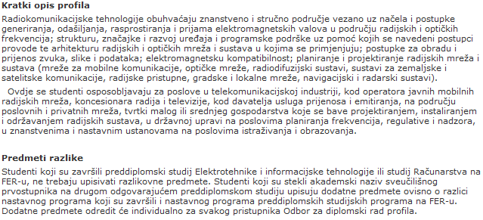  
  
**Obrada informacija**  
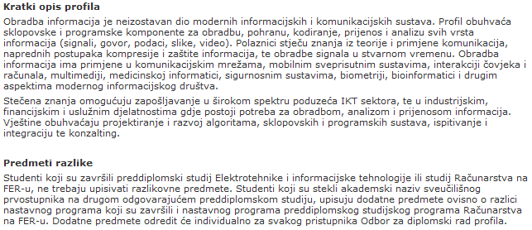  
**Programsko inžinjerstvo i informacijski sustavi**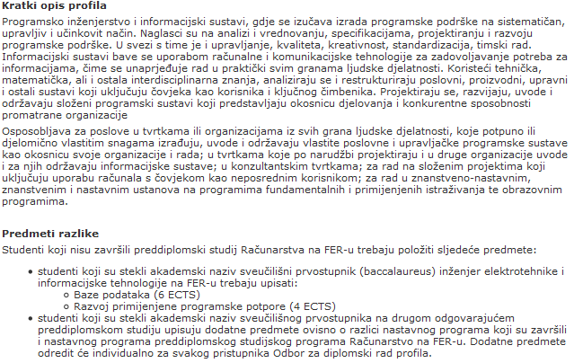  
  
  
**Računalno inžinjerstvo**  
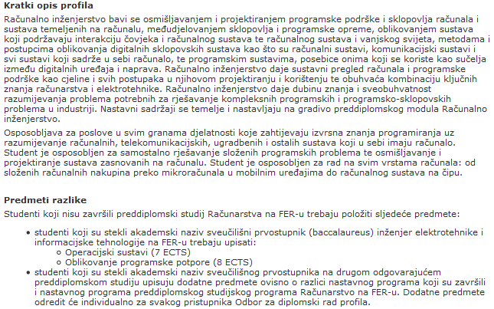**Računarska znanost**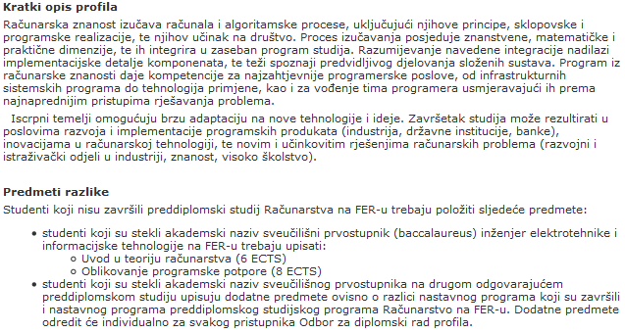  
**Telekomunikacije i informatika**  
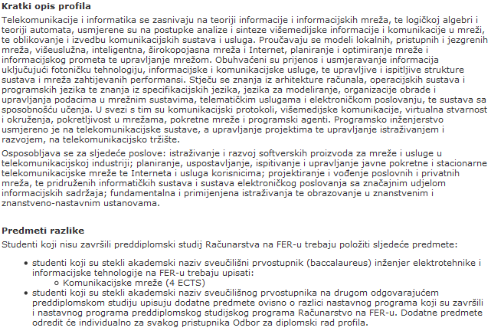**4.3. Specijalistički (postdiplomski) studij**   
  
**Reguliranje tržišta elektroničkih komunikacija**  
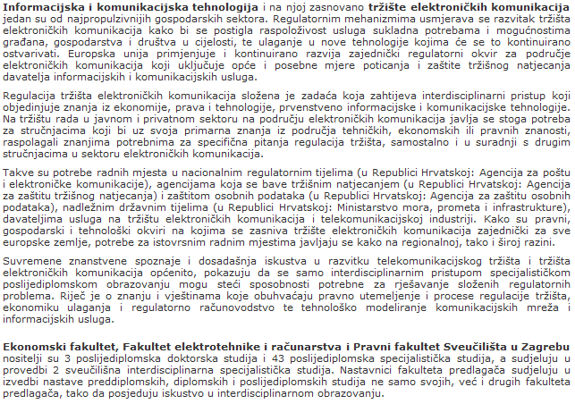  
  
**Informacijska sigurnost**  
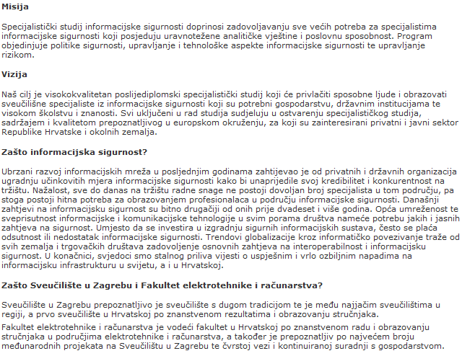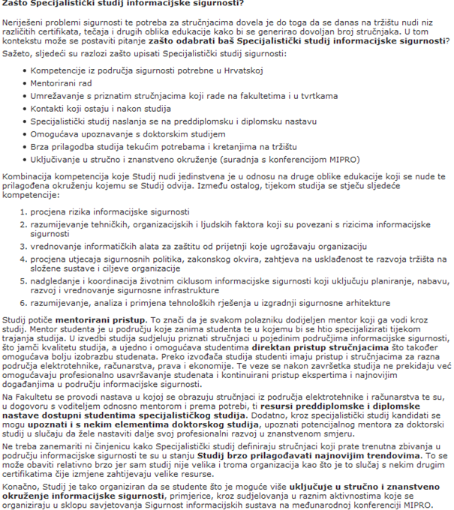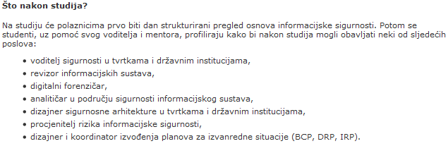 **Transformatori**  
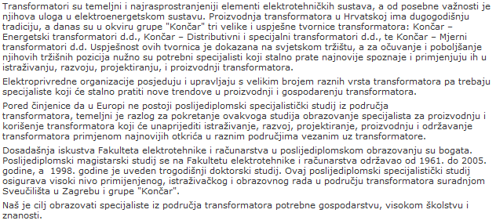  
  
  
**Željeznički elektrotehnički sustavi**  
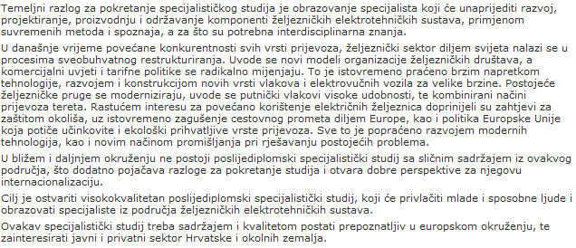  
  
  
  
  
  
  
  
  
  
  
  
 **4.4. Grafički prikaz predmetnih preduvjeta**  
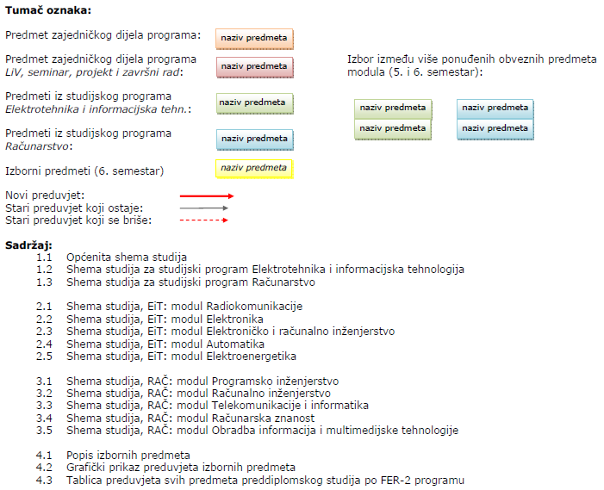  
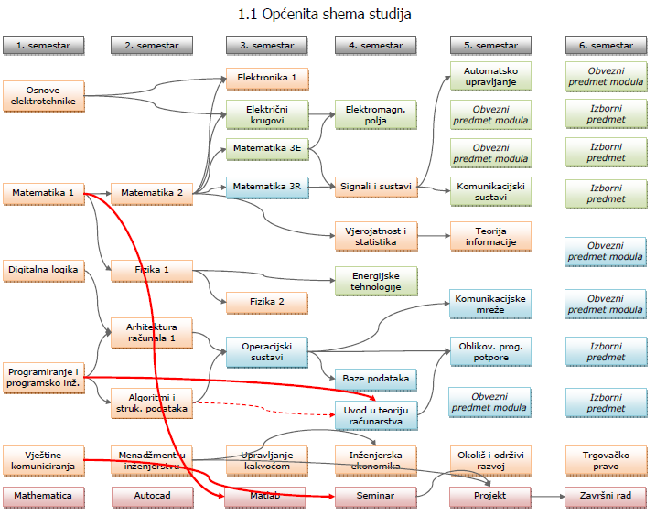  
 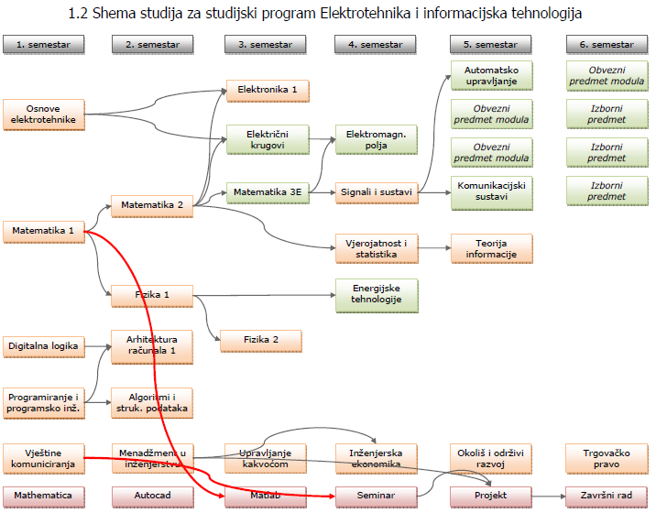   
 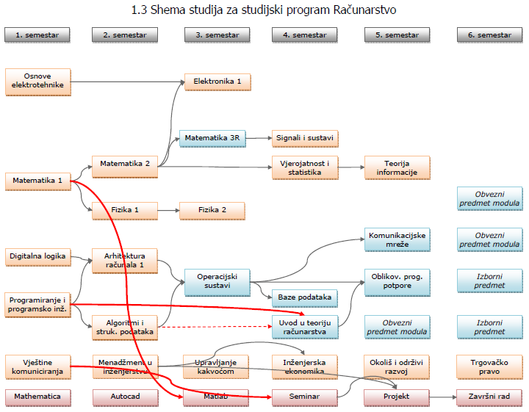  
  
  
 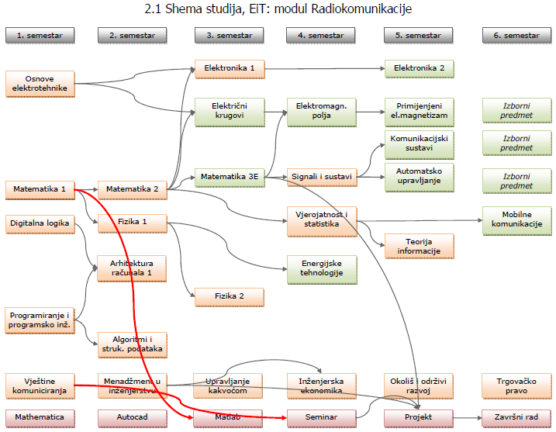  
 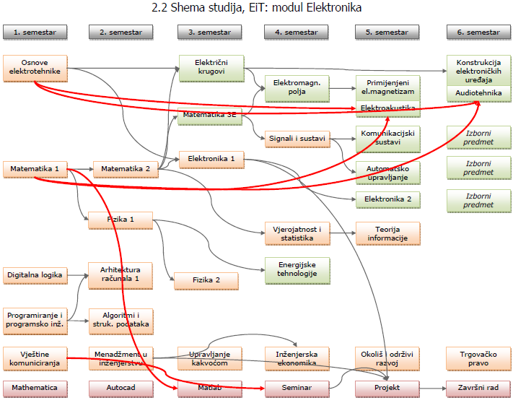  
  
  
  
 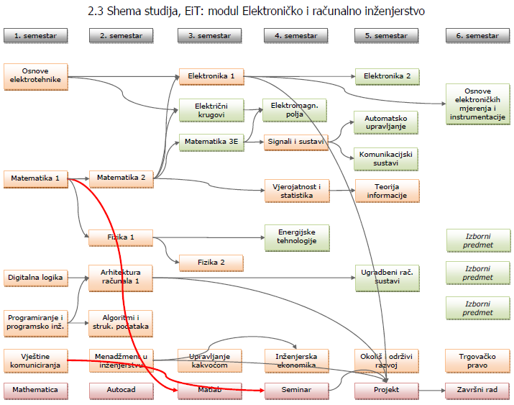  
 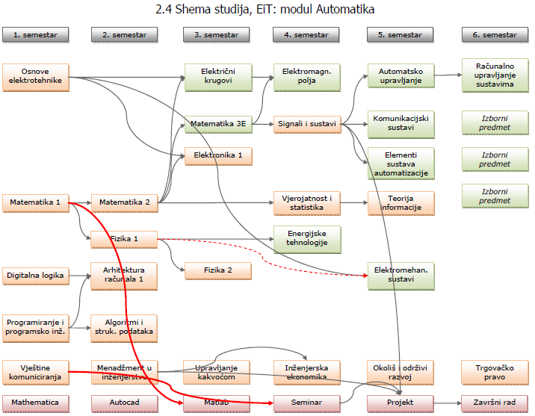  
  
  
 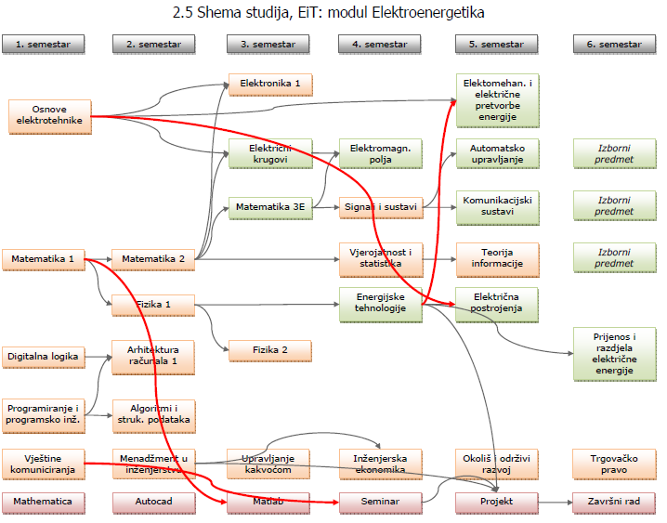   
 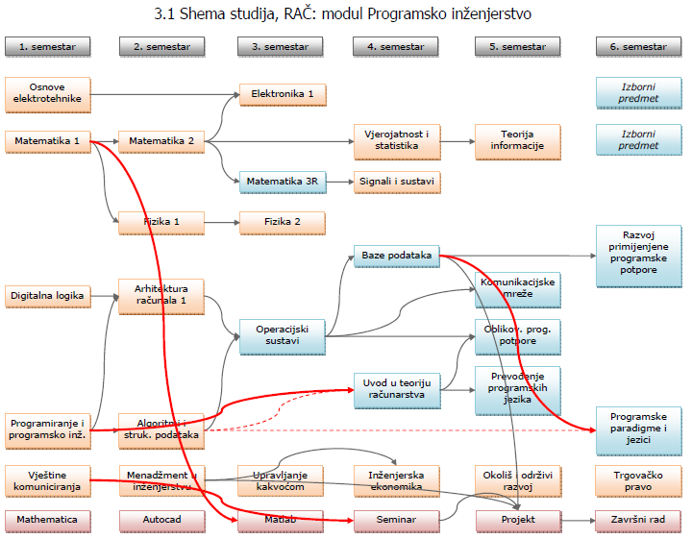  
  
  
  
 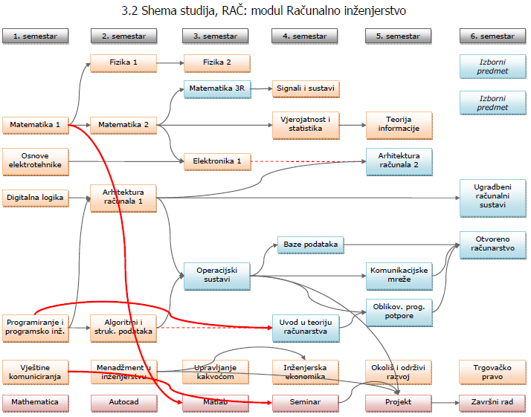  
 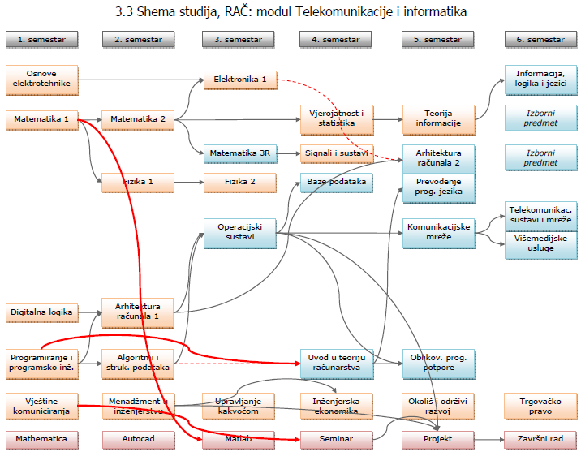  
  
  
 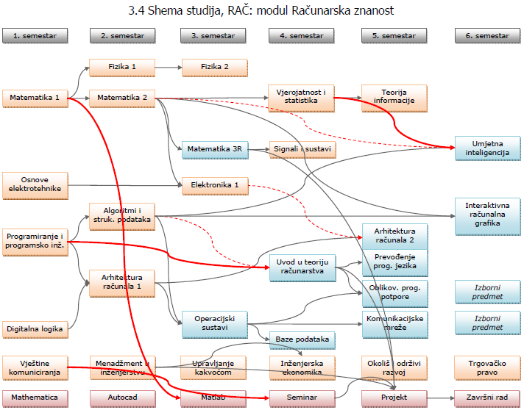  
 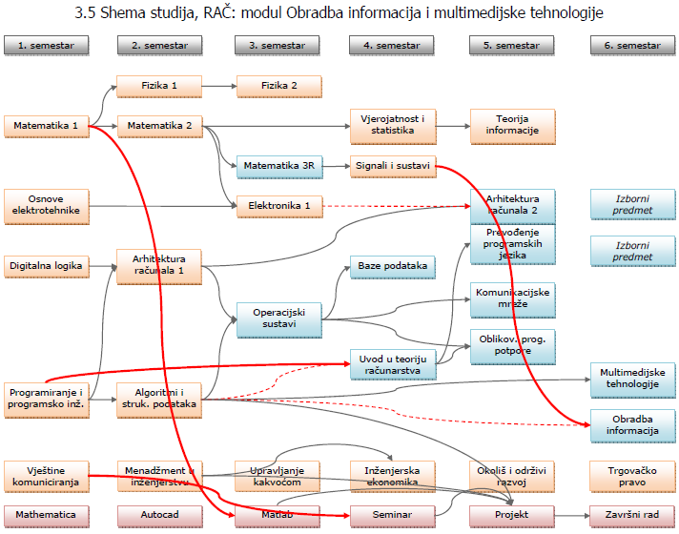  
  
  
 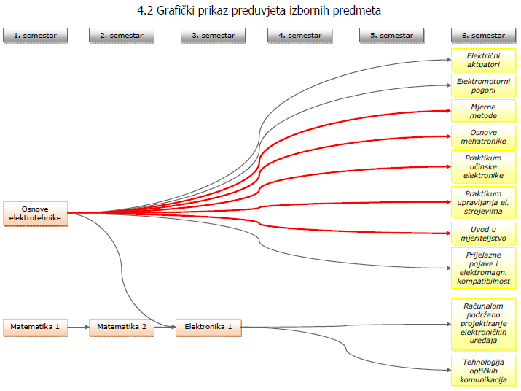   
 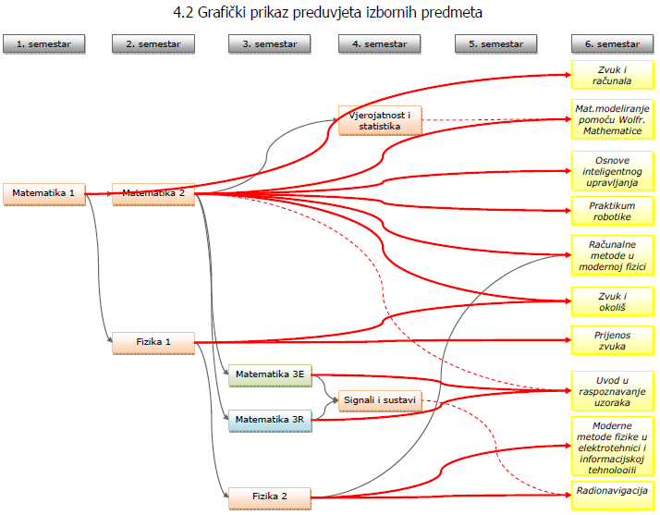  
  
  
 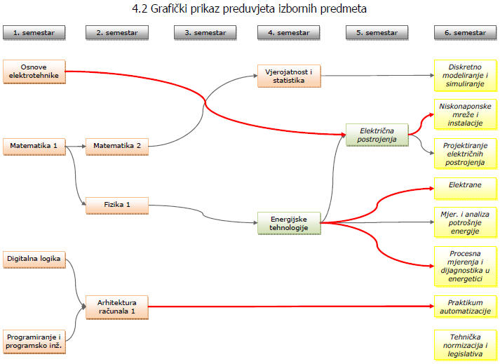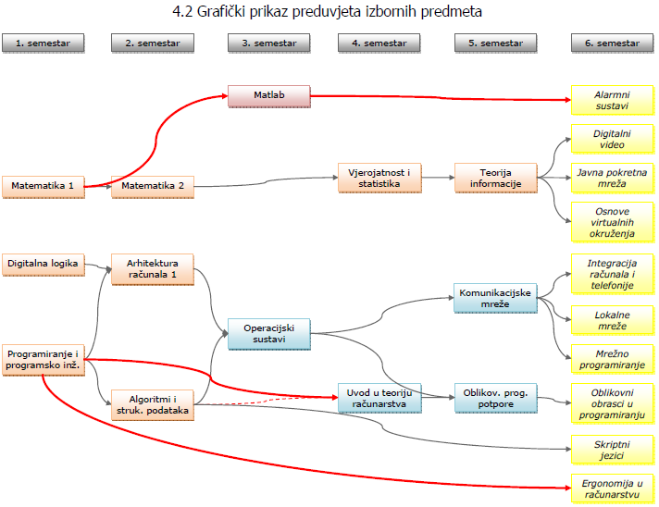  
  
  
  
  
  
**Linkovi:**  
**1.**Informacije o preddiplomskom studiju: <http://www.fer.unizg.hr/oferu/preddiplomski>  
  
**2.**Informacije o diplomskom studiju: <http://www.fer.unizg.hr/diplomski_studij>  
  
**3.**Informacije o poslijediplomskom studiju: <http://www.fer.unizg.hr/poslijediplomski>  
**5.Bolonjski studij  
  
Općenito**-bolonjski studij provodi se od 2009; uz brojne karakteristike (standardiziranje,   
 povezivanje i suradnja visokih europskih učilišta, veća autonomija, podjela na   
 (pred)diplomski studij, restandardizacija titula...), za studente jedna od važnijih jest ona  
 vezana uz ECTS bodove  
  
  
**ECTS bodovi**  
-ECTS bodovi predstavljaju satnu radnu opterećenost pojedinog predmeta, a zbrojeni   
 određuju uspjeh na kraju godine (u vidu prolaza/pada) i plaćanja prenošenja predmeta   
-1 ECTS bod predstavlja 25-30 sati utrošenih u svladavanje određenog predmeta (uz   
 samostalan rad, u tu satnicu već su uračunata predavanja, labosi i ispiti), što je formalnih   
 1500-1800 sati (60 ECTS bodova) za svladavanje svih predmeta akademske godine  
-34 su radna tjedna (240 dana), što onih s predavanjima, što onih s ispitima, što daje   
 oko 6 sati dnevno  
  
-svaki predmet nosi određeni broj ECTS-a (na FER-u, svi su od 2 do 8 ECTS-a, izuzevši   
 Završni-12 i Diplomski rad-30) koji se ostvaruju polaganjem bilo kojom ocjenom  
-svaki semestar sadrži 5, 6 (na preddiplomskom) ili 7-8 (na diplomskom) predmeta u ukupnoj   
 vrijednosti od 30 ECTS bodova, što daje 60 ECTS po godini ili 180 ECTS za titulu   
 'prvostupnika' , a 300 ECTS za 'diplomiranog inženjera'  
  
  
-uvjeti u vidu stečenih ECTS bodova:   
 -kako bi se održalo pravo studiranja na FER-u, kroz 2 akademske godine, mora   
 se ostvariti barem 35 ECTS bodova  
 -unutar jedne godine:  
 -0-29 ECTS = ponovno se upisuje čitava akademska godina (priznaju se položeni predmeti) i  
 plaća se puna godišnja participacija od 8400 kn  
 -30-54 ECTS = može se upisati sljedeća godina, ali se plaćaju svi ECTS bodovi koji se   
 prenose (1 ECTS = 140 kn)  
 -55 ECTS i više = druga godina se upisuje bez plaćanja nepoloženih ECTS bodova   
  
  
-npr. polože se svi predmeti prve godine, osim 'Menadžmenta u inženjerstvu' (3 ECTS)   
 u 2. semestru, ostvarujući 57/60 ECTS-a; može se upisati druga godina i svi predmeti   
 bez plaćanja ECTS-a, a prenosi se MUI koji se polaže u sljedećem ljetnom semestru  
  
-npr. polože se svi predmeti prve godine, osim 'Arhitekture računala 1' (6 ECTS)   
 u 2. semestru, ostvarujući 54/60 ECTS-a; može se upisati druga godina i svi predmeti   
 (ako navedeni predmet nije preduvjet niti za jedan od predmeta 2. godine), ali plaća   
 se prenošenje ECTS bodova tako da se od 60 oduzme broj položenih (npr. 53) i   
 pomnoži sa 140 kn po bodu (7 ECTS = 980 kn)  
   
  
**Link (Informacije o bolonjskom sustavu studija):** <http://public.mzos.hr/Default.aspx?sec=2268>**6.Tehničke i društvene informacije o FER-u  
  
1.Opće informacije  
  
 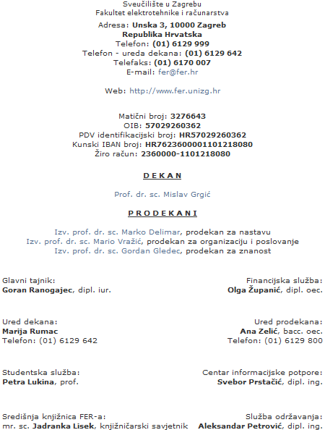**  
Radno vrijeme FER-a:praktički je otvoren cijelo vrijeme, a od kasnih večernjih sati i   
 vikendom, može se ući samo uz predodžbu X-ice dežurnom portiru;   
 slobodno se može ući od ranih jutarnjih sati (6:00-7:00) i ostati do   
 kasnih večernjih (23:00-0:00), iako izlazak nitko ne provjerava pa se  
 može ostati spavati :')  
**6.1. Plan i sadržaj zgrada   
6.1.1. Sadržaj po zgradama  
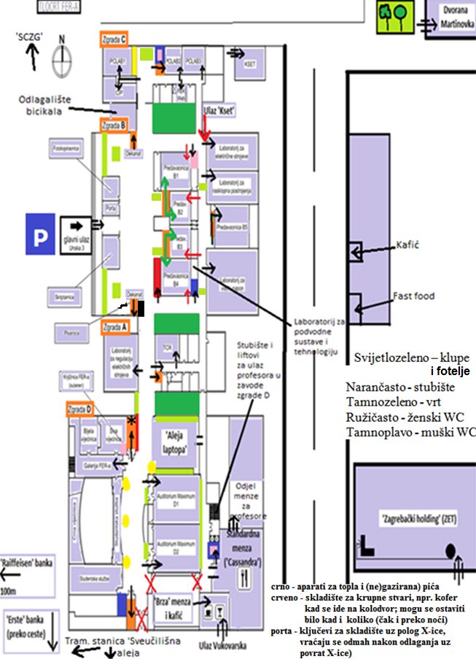-Zgrada A:** **-**prizemlje: -Laboratorij za regulaciju električnih strojeva  
 -'Centar za potporu istraživanja i transfer tehnologije'   
 -1. kat: -predavaonice (A101, A102, A111, A112)  
 -prostorija za fotografiranje za indeks (X-icu) tijekom upisa na prvu   
 godinu (A104)  
 -terminalni laboratoriji s računalima (A109, A110) – raspoloživi svaki   
 radni dan, a do 22h uz preuzimanje ključa na porti  
 -'Zavod za automatiku i procesno računarstvo' (A105)  
 -WC (na svakom katu)  
 -2. kat: -predavaonice (A201, A202, A211, A212)  
 -laboratoriji (A209, A210)  
 -Praktikum za automatizaciju, fleksibilne sustave i robotiku  
 -'Korema' (hrvatsko društvo za komunikaciju, računarstvo, elektrotehniku,   
 mjerenja i kontrolu)  
 -3. kat: -predavaonice (A301, A302)  
 -Elektrotehnički laboratoriji (A304, A309, A310, A312)  
 -Laboratorij za elektromagnetska polja (A311)  
  
  
**-Zgrada B:** -prizemlje: -Glavni ulaz (Unska 3)  
 -Predavaonice B1, B2, B3, B4, B5:   
 -dvorane puno veće od klasičnih učionica; stane više od 100 ljudi,   
 a dugačke klupe su kao u kinu ili amfiteatru, jedna poviše druge  
 -zelene i crvene strelice su ulazi ako se kasni na predavanje;   
 poželjno je birati zelene, a ne crvene kroz koje se dolazi u prostor   
 kraj ploče gdje profesor predaje (neki profesori ne vole da se ulazi   
 na ta vrata kad predavanja počnu kako im se ne bi omela   
 koncentracija)  
 -Laboratorij za električne strojeve = 'Zavod za elektrostrojarstvo i   
 automatizaciju' (ZESA)  
 -Laboratorij za rasklopna postrojenja  
 -Laboratorij za visoki napon  
 -Laboratorij za podvodne sustave i tehnologije  
 -Primarni elektromagnetski laboratorij (hodnik između zgrade B i D)  
 -1. kat: dekanat  
 -Skriptarnica: -glavni izvor svih materijala za FER   
 -sadrži: upisni paket za 1. godinu, laptopi i sredstva za   
 njegovo čišćenje, kamere za laptop, torbe,   
 CD/DVD, slušalice, USB-ovi, eksterni diskovi,   
 miševi, tipkovnice, (grafički) kalkulatori,   
 knjige, knjižice i skripte za labose iz svih   
 predmeta, bilježnice, milimetarski i kopirni   
 pisaći i geometrijski pribor, 'FER Hoodie'   
 (siva, debela, pamučna majica s kapuljačom i   
 logotipom FER-a) i baš sve ostalo što jedna   
 velika trafika sadrži uz neke nasumične   
 proizvode tipa puzzle...  
 -radno vrijeme: ponedjeljak-petak, 7:30-19:30  
 -web stranica:<http://www.skriptarnica.hr/stranica.aspx?pageID=1>  
  
 -Fotokopiraonica:-kopiranje : -1 ili 2 stranice na 1; 1str. i obostrano  
 -printanje : -željene datoteke (bilo kojeg formata - .doc, .ppt, .pdf…)   
 za printanje moguće je donijeti na USB-u ili poslati na   
 mail skriptarnice [prodaja@skriptarnica.hr](mailto:prodaja@skriptarnica.hr)  
 -slanje skeniranog na vaš mail košta 5kn  
 -jednostrano/obostrano, crno/ u boji, umanjeno/uvećano,   
 više str. (slajdova) na 1 stranicu  
 -kod velikih navala printanja službenih podsjetnika prije   
 ispita, kako bi se izbjeglo čekanje, fotokopiraonica   
 prodaje već gotove podsjetnike po cijeni od 50 lipa po   
 str., ali inače printajte na drugim mjestima jer   
 Skriptarnica s 20-30lp/str. nije najpovoljnija i nekad   
 znaju imati problema s opremom i sporošću  
 -u upisnom paketu prve godine, priložen je kupon u   
 vrijednosti od 20 kn koji se, samo u jednom navratu (ne   
 malo po malo), može iskoristiti do zimskih praznika  -dostupni su stari brojevi informatičkih časopisa po   
 originalnim cijenama, 15-25 kn (npr. 'Bug')  
 -radno vrijeme: ponedjeljak-petak, 7:30-19:30  
  
 **Cjenik usluga fotkopiraonice**  
 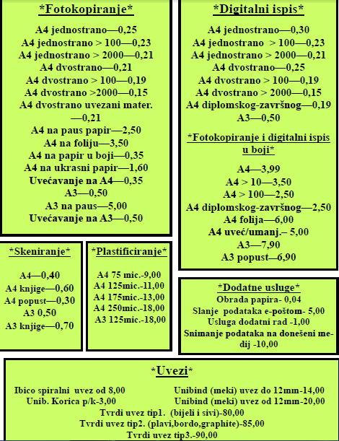  
**-Zgrada C:** -podrum:  
 -prizemlje: -PCLAB (desno u hodniku):   
 -15-ak javnih računala s netom na koja se mogu se logirati samo   
 ferovci korisničkim imenom (ab12345) i lozinkom;   
 napomene - datoteke odlažite u MyDocuments, brišite s D: diska   
 nakon korištenja, a Z: disk je dijeljen i vidite ga sa svakog računala  
 -radno vrijeme: ponedjeljak - petak (10 - 16 h, u ispitnim tjednima   
 do 19-20h što je standardno radno vrijeme PC   
 labosa A109)   
 -'CIP' ('Centar informacijske potpore'): -odjel kojem se obraća na   
 mailom [cip@fer.hr](mailto:cip@fer.hr) u slučaju   
 problema s pristupom FER   
 stranicama, korisničkim   
 imenom, lozinkom i   
 ferovskim računalnim   
 identitetom  
 -'Ferweb': odjel za održavanje FER-ove službene stranice  
  
 -1. kat ('Zavod za primijenjenu fiziku' - ZPF)  
 -2. kat (lijevo: 'Zavod za primijenjenu fiziku' - ZPF;  
 desno: 'Zavod za elektrostrojarstvo' - ZES)  
 -3. kat ('Zavod za osnove elektrotehnike i električka mjerenja' - ZOEM)  
 -4. kat ('Zavod za elektrostrojarstvo' - ZES)  
 -5. kat ('Zavod za elektrostrojarstvo i automatizaciju' - ZESA)  
 -6. kat ('Zavod za osnove elektrotehnike i električka mjerenja' - ZOEM)  
 -7. kat ('Zavod za telekomunikacije' - ZTEL)  
 -8. kat ('Zavod za telekomunikacije' - ZTEL)  
 -9. kat ('Zavod za automatiku i računalno inženjerstvo' - ZARI)  
 -10. kat ('Zavod za elektroakustiku' - ZEA)  
 -11. kat (lijevo: 'Zavod za radiokomunikacije' - ZRK;  
 desno: 'Zavod za automatiku i računalno inženjerstvo' - ZARI)  
 -12. kat ('Zavod za radiokomunikacije' - ZRK)  
 -žuto - lift (12 katova prijeđe za manje od 20 sekundi ☺ )  
 -na katu svakog zavoda nalazi se pokoja učionica i laboratorij   
  
  
  
**-Zgrada D:** -suteren: -knjižnica   
 -čitaonica: -poveći prostor za učenje, tepisiran, stolovi više nisu   
 pregrađeni kao prije, imaju utičnice  
 -dosta popunjena u kasnim jutarnjim i ranim prijepodnevnim   
 satima (10-14h) dok svi obavljaju predavanja i labose;   
 ugodna je za učenje i odmor; odnedavno se manje tolerira   
 veliki žamor kad se vježbaju zadatke, prije se i 'vikalo' ali   
 može se normalno pričati   
  
-prizemlje: -Auditorium Maximum D1 i D2:   
 -najveće dvorane u stilu kina sa zasebnim pomičnim stolicama i zajedničkom   
 klupom (250-300 ljudi)  
 -petkom, 3 dana prije nastave, brucošima se organizira uvodno predavanje u   
 trajanju od 1-2h - predstavljanje (pro)dekana, nositelja predmeta, informacije   
 o FER-u, nagrade i prozivke studenata 1. godine vezane uz projekte i državna   
 natjecanja (u srednjoj školi) iz fizike, matematike, informatike...  
  
 -Studentska služba (mail: stuslu.@fer.hr):  
 -šalter dostupan za bilo kakva pitanja, savjete, tehničke probleme i papirologiju  
 -ispis/upis (predaja upisnog paketa u prvom ili popisa odabranih predmeta u   
 višim semestrima)   
 -preuzimanje X-ice i omotnice s FER-ovim elektroničkim identitetom  
 -sve za primopredaju, pečat/potpis, ovjeru i printanje obrazaca i potvrda   
 -u slučaju gubitka, zahtjev za novu šifru za 'Studomat' i bilo koju drugu (u   
 slučaju gubitka) te razne druge informacije)  
 -uz šalter, nalaze se 4 'Studomata' (žuti krugovi)  
 -radno vrijeme:ponedjeljak-petak,12:00-14:00   
   
 -'Aleja laptopa': -ferovska špica, hodnik ukrašen studentima za laptopima  
 -ima klupe, stolove i utičnice   
 -u ožujku (početkom ljetnog semestra), tu se organizira godišnja   
 nadoplata (20-30 kn) za održavanje profila na Fer2Netu  
  
 -Menza i kafić 'Cassandra' (**http://www.cassandra.hr/**):   
 -dvije su menze: standardna i 'brza'  
 -standardna je jedna od najboljih; svaki dan ima kvalitetan meni velikih   
 porcija; velik je izbor obroka, priloga, salata, voća, sokova i deserta; red je   
 dugačak, čeka se 10-15 do 30 min. u navalama s FFZG; najveći je oko 13 i   
 14h (na pune sate), a, od 15h, dosta kratak (nekad ga nema) kao i kad su ispiti  
 -u 'brzoj' je red puno manji i čeka se najviše 10 min.  
 -ako u jednom danu u Cassandri uzmete '3 mesa' ili bilo koja 3 proizvoda   
 (granicu) iz neke skupine, istog dana, svejedno, u menzama Studentskog   
 centra možete uzeti isto toliko jer je Cassandra privatna; nema veze s SC-om,   
 tj. nije s njim vezana količinski preko X-ice  
 -interna vrata između menze i D zgrade zatvaraju se predvečer, oko 19h pa ne   
 možete ući na faks s Vukovarske  
 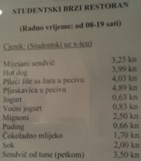 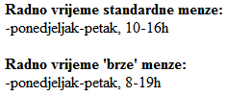 Sa stubišta*:  
 -1. kat: -predavaonice (D152, D160 unutar 'ZESOI-a')  
 -desno od ulaza: 'Zavod za primijenjenu matematiku' (ZPM)  
 -niz hodnik desno: 'Zavod za elektroničke sustave i obradu informacija'   
 (ZESOI)  
 -2. kat: -predavaonice (D272, D273, D251)  
 -Laboratorij za procesna mjerenja u energetici (D252)  
 -Laboratorij za upravljanje (D253)  
 -lijevo od ulaza: 'Zavod za visoki napon i energetiku' (ZVNE)  
 -3. kat: -predavaonica (D346)  
 -IBM računalna učionica  
 -lijevo od ulaza: 'Zavod za mikroelektroniku, računalne i inteligentne   
 sustave' (ZEMRIS)  
 -desno od ulaza: 'Zavod za primijenjeno računarstvo' (ZPR)  
 -niz hodnik desno: 'Zavod za elektroniku'  
  
  
  
  
  
  
  
  
  
  
  
  
  
  
  
  
  
  
  
  
  
  
  
  
  
  
  
  
  
  
  
  
  
  
  
**6.1.2. Menza 'Cassandra'** 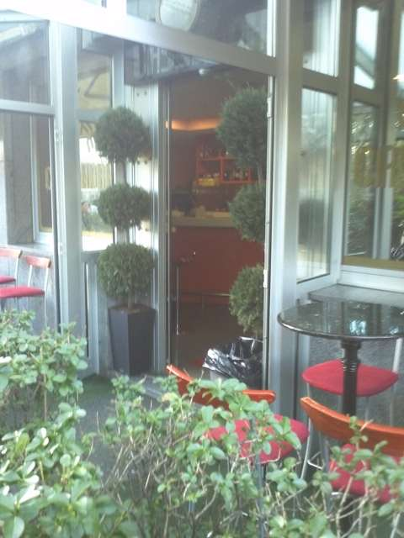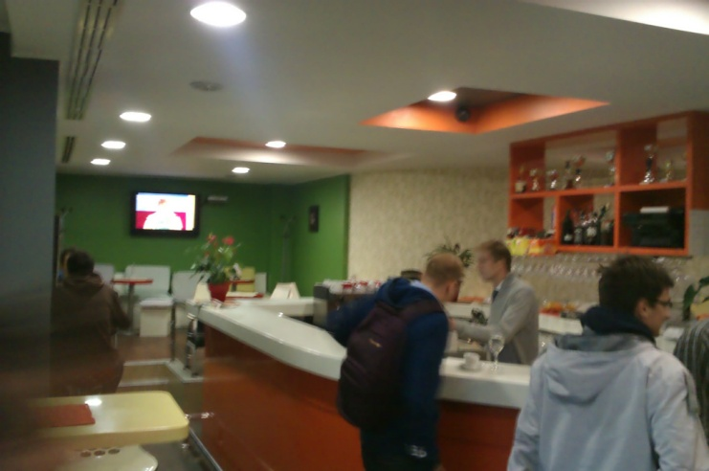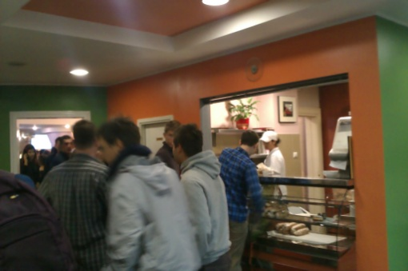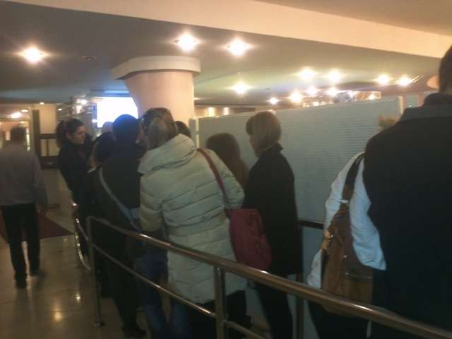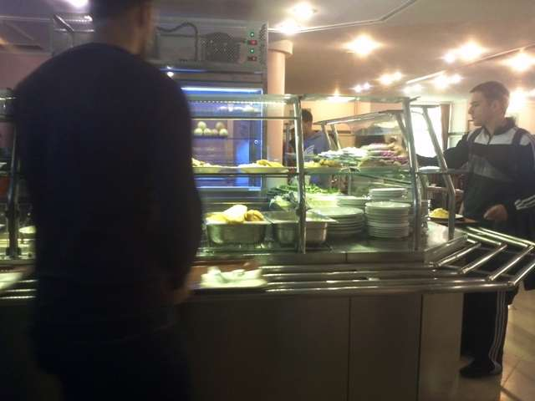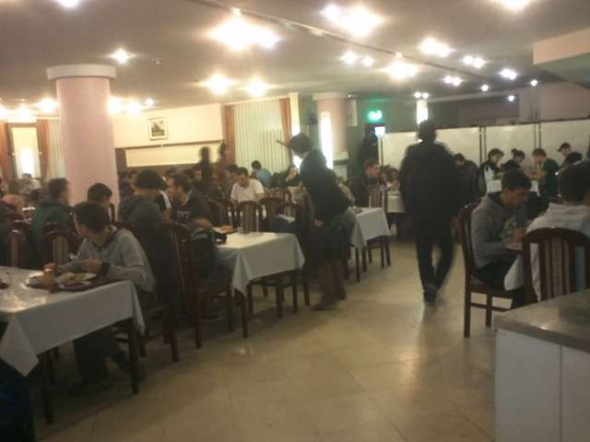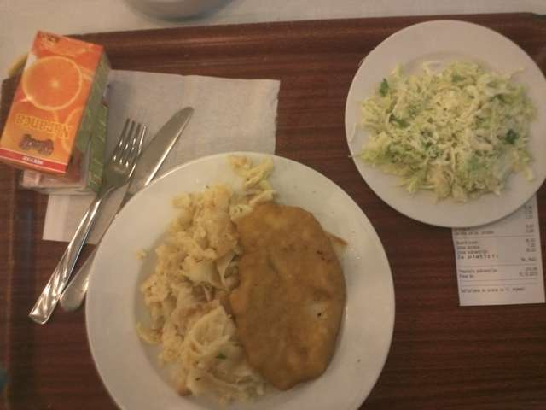  
***\*Članak preuzet sa Srednja.hr***  
  
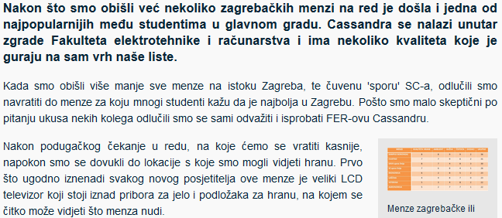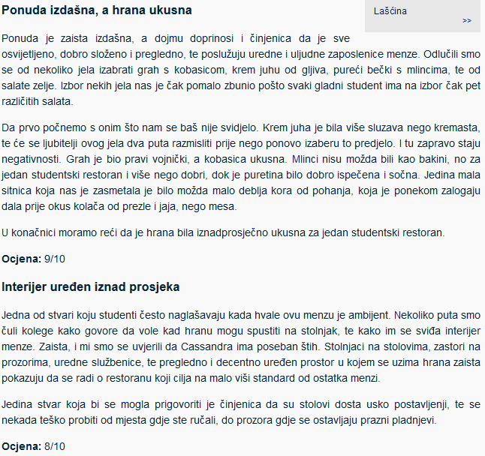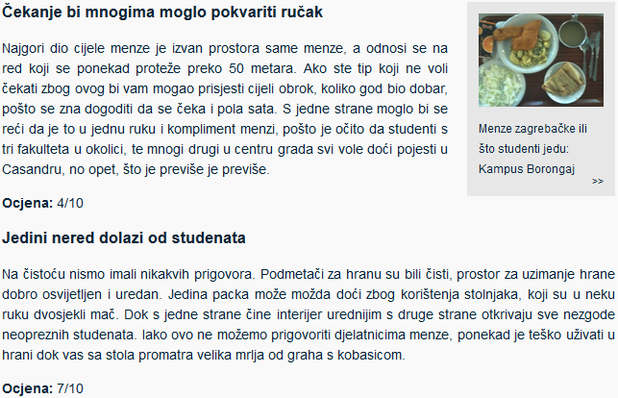  
  
  
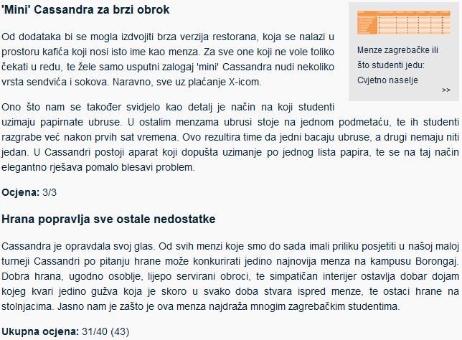  
  
**6.1.3. Središnja knjižnica**   
-znanstveni radovi, elektronička literatura, CD-ovi, knjige i knjižice koje se mogu kupiti u   
 Skriptarnici (osim uputa, obrazaca za labose i sličnog) mogu se podići besplatno u knjižnici   
 uz X-icu, ali u dosta ograničenim količinama i, pogotovo u prvim semestrima/godinama,   
 trebalo bi prije samog početka semestra rezervirati knjige ili doći u prvim danima jer sve brzo   
 nestane; dodatne literature dostupne su na upit u posebnim malim zavodskim knjižnicama  
  
-preko obrasca 'Pitaj knjižničara' na Ferwebu (upitnik u plavom krugu na desnom rubu)   
 moguće je dobiti literaturu za razne radove; u kratkom roku, obično za dan-dva, knjižničar   
 odgovori preko službenog maila uz slanje sve dostupne elektroničke literature vezane uz   
 temu rada u privitku (obično 3-4+ članka), a dobije se poziv da se podigne dodatna fizička   
 literatura (što treba napraviti u zadanom roku, obično unutar tjedan dana), inače više nije   
 nužno rezervirana, ali može biti dostupna; jednom kad ispunite obrazac i dobijete literaturu,   
 otprilike sljedeća 3-4 tjedna će vam na toj stranici pisati da je obrazac već ispunjen, tj. u tom   
 roku ne možete opet pitati za literaturu, ali knjižničari su jako susretljivi pa ako vam treba   
 puno literature odjednom za razne stvari, uvijek ih vanredno možete zamoliti za to mailom ili   
 osobno i uzvratit će vam svime čim raspolažu ako nisu u gužvi  
  
-knjige se, praktički, mogu zadržati kroz cijelu godinu (osim za velike predmete, na prve 2-3   
 godine kad je potražnja velika pa možda dobijete obavijest da vratite/produžite), ali se   
 trebaju vratiti pri kraju ljetnih rokova (ili produžiti do jeseni) za upis godine, pogotovo pri   
 završetku (pred)diplomskog studija; ako baš ne stignete, može se vratiti od 20.8., ali ništa nije   
 strogo; kod gubitka, treba kupiti takav primjerak ili platiti, a diplome se ne mogu preuzeti   
 dok se sve ne vrati; o stanju zadužene literature vidljive na Intranetu, pogledajte u priloženom   
 PDF-u 'Produženje zadužene literature'  
  
-kad se rade seminari, završni i diplomski radovi, broj posuđenih primjeraka nije ograničen   
 kako bi se tema što bolje obradila, a za ispitnu literaturu broj posuđenih primjeraka ovisi o   
 propisima za pojedine kolegije i raspoloživom broj primjeraka; računajte da možete imati 3,   
 maksimalno 4 knjige i jedan CD ili diplomski/magistarski/doktorski rad  
  
-na stolu između ulaza i pulta, postoje neke 'knjige bez vlasnika' koje slobodno možete   
 besplatno uzeti ('udomiti' ih)  
  
-elektronička literatura može se potražiti i na sljedećim stranicama:  
 -IEEE library: <http://ieeexplore.ieee.org/xpl/articleDetails.jsp?arnumber=4110850>  
 -ogromna baza online literature, preko milijun dugih i skoro 4 milijuna   
 sažetih članaka; za bilo koju ključnu riječ izbaci barem par stotina stranica;   
 moguće joj je pristupiti samo preko IP adrese na faksu, tj. s tri javna računala   
 u knjižnici, a od doma ne može; računala u knjižnici su nova i prilično brza,   
 ali je pretraga ograničena na Ferweb i njegove linkove te, nekim čudom,   
 Facebook; ako ne otvara IEEE library na tim računalima, uvijek možete   
 zamoliti knjižničara da koritite njegovo rezervno  
 -Science Direct (vrijedi što i za IEEE library): <http://www.sciencedirect.com/>  
 -Srce: hrcak.srce.hr  
 -Online katalog knjižnice: <http://www.fer.unizg.hr/knjiznica/online_katalog>  
 -Nacionalna sveučilišna knjižnica: http://www.nsk.hr/korisnicka-prijava-u-web-opac-nsk/  
 http://katalog.nsk.hr/F?RN=995452769   
 (potrebna standardna AAI ferovska identifikacija)  
   
-stari seminarski/završni/diplomski radovi traže se kod mentora/tajnice zavoda ili na:  
 <https://bib.irb.hr/pretrazivanje_slozeno>, a mogu se naći i na stranicama drugih fakulteta:  
 TVZ: <http://www2.tvz.hr/tko-smo/popis-zavrsnih-radova/>

FESB: <https://elearning.fesb.unist.hr/course/category.php?id=35>

FERIT: http://www.etfos.unios.hr/fakultet/knjiznica/baza-zavrsnih-i-diplomskih-radova/7-800  
 TFR: <http://www.riteh.uniri.hr/ustroj/zavodi/zbimt/katedra-za-dinamiku-plovnih-objekata/nastava/zavrsni-i-diplomski-radovi/>

-uobičajeni rok posudbe: -knjige i zbirke zadataka (30 dana uz mogućnost produženja nakon   
 isteka roka)  
 -doktorski i magistarski radovi (5 dana)  
 -časopisi (posuđuju se za rad isključivo u čitaonici knjižnice)  
-radno vrijeme: **-**ponedjeljak-petak: -7:00-19:00 (čitaonica)  
 -8:00-18:00 (posudba knjiga) -prostor ispred knjižnice otvoren je za učenje do ponoći  
  
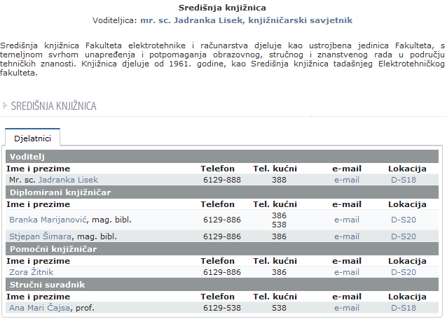  
 **Pitaj knjižničara  
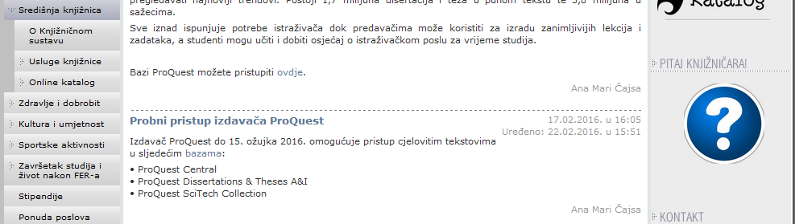**  
**IEEE online digitalna knjižnica**  
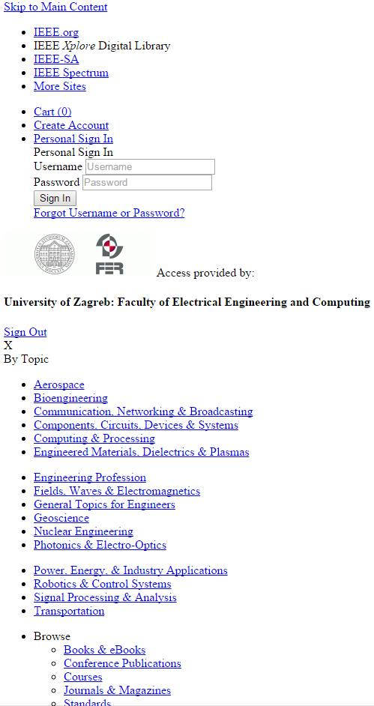  
 **Linkovi:**   
**1.**Središnja knjižnica:<https://www.fer.unizg.hr/o_feru/ustroj/sredisnja_knjiznica>  
  
**2.**<http://www.fer.unizg.hr/knjiznica>  
**6.1.4. Studentska rezervacija dvorana**   
  
-ovisno o raspoloživosti, studenti mogu zatražiti dvoranu (ali ne i koristiti ugrađeno   
 računalo/projektor) za učenje ako će biti 5 ili više osoba (svi se moraju popisati/najaviti)  
-za rezervaciju se potrebno javiti dan-dva prije (<http://www.fer.unizg.hr/dvorane> ili   
 [ana.filipovic@fer.hr](mailto:ana.filipovic@fer.hr)), a ključ se preuzima na porti; raspored zauzetih dvorana se vrti u   
 gornjem desnom kutu naslovne stranice Ferweba  
  
  
Rezervacija/raspored korištenja sportske dvorane Martinovka  
<https://www.fer.unizg.hr/sport/rezervacije>**6.2. Slike FER-a**  
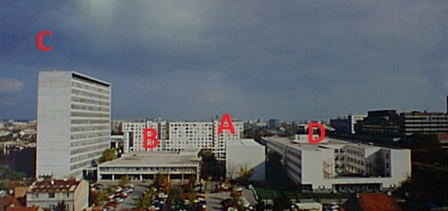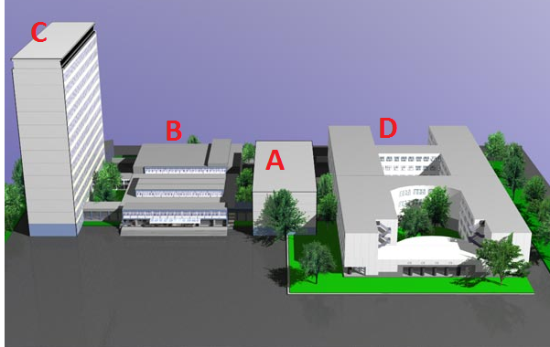  
  
  
**Parkiralište pred glavnim ulazom**  
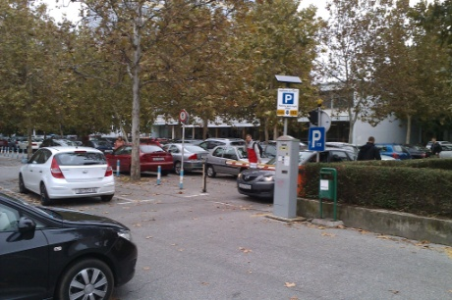 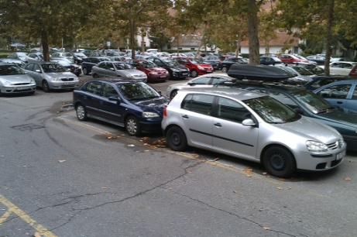  
  
 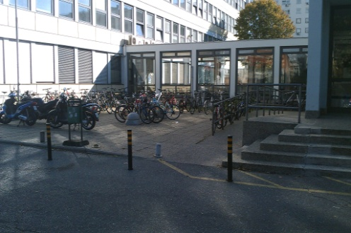  
  
**Vrt među zgradama S istoka prema dvorani Martinovka**  
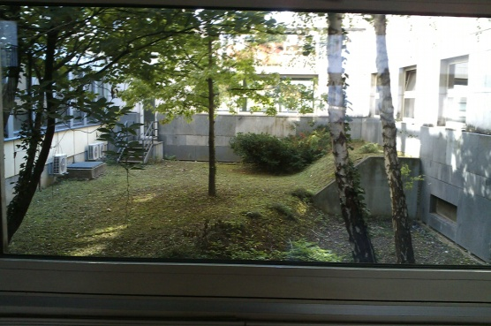 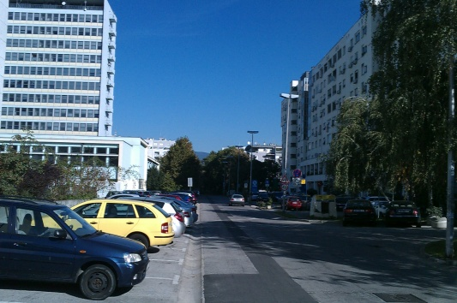  
  
  
**'Sportska dvorana Martinovka':** **1.**put iza KSET-a  
 **2.**aparat za očitavanje X-ice  
**1.**  
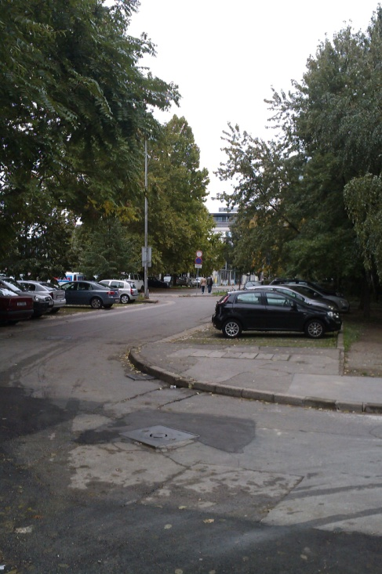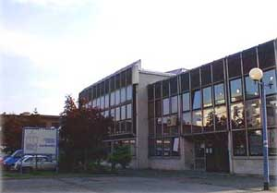   
  
**2.**   
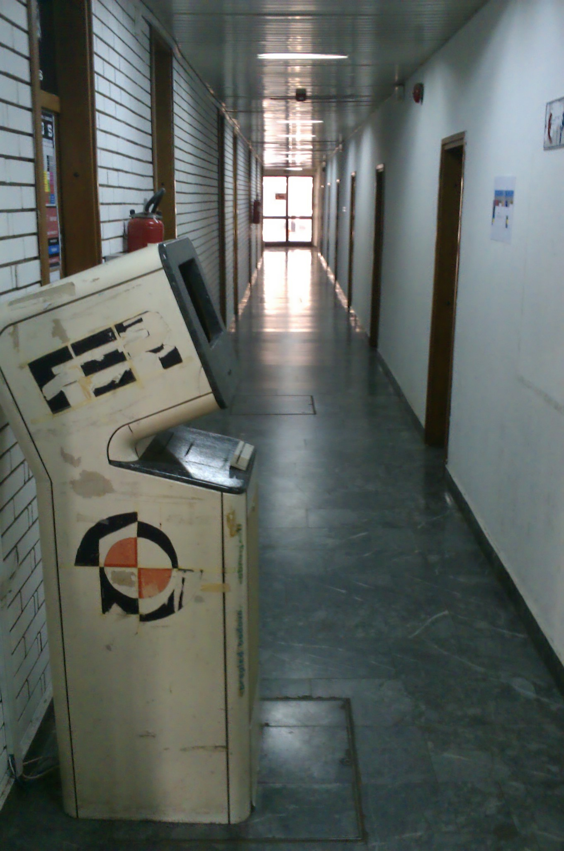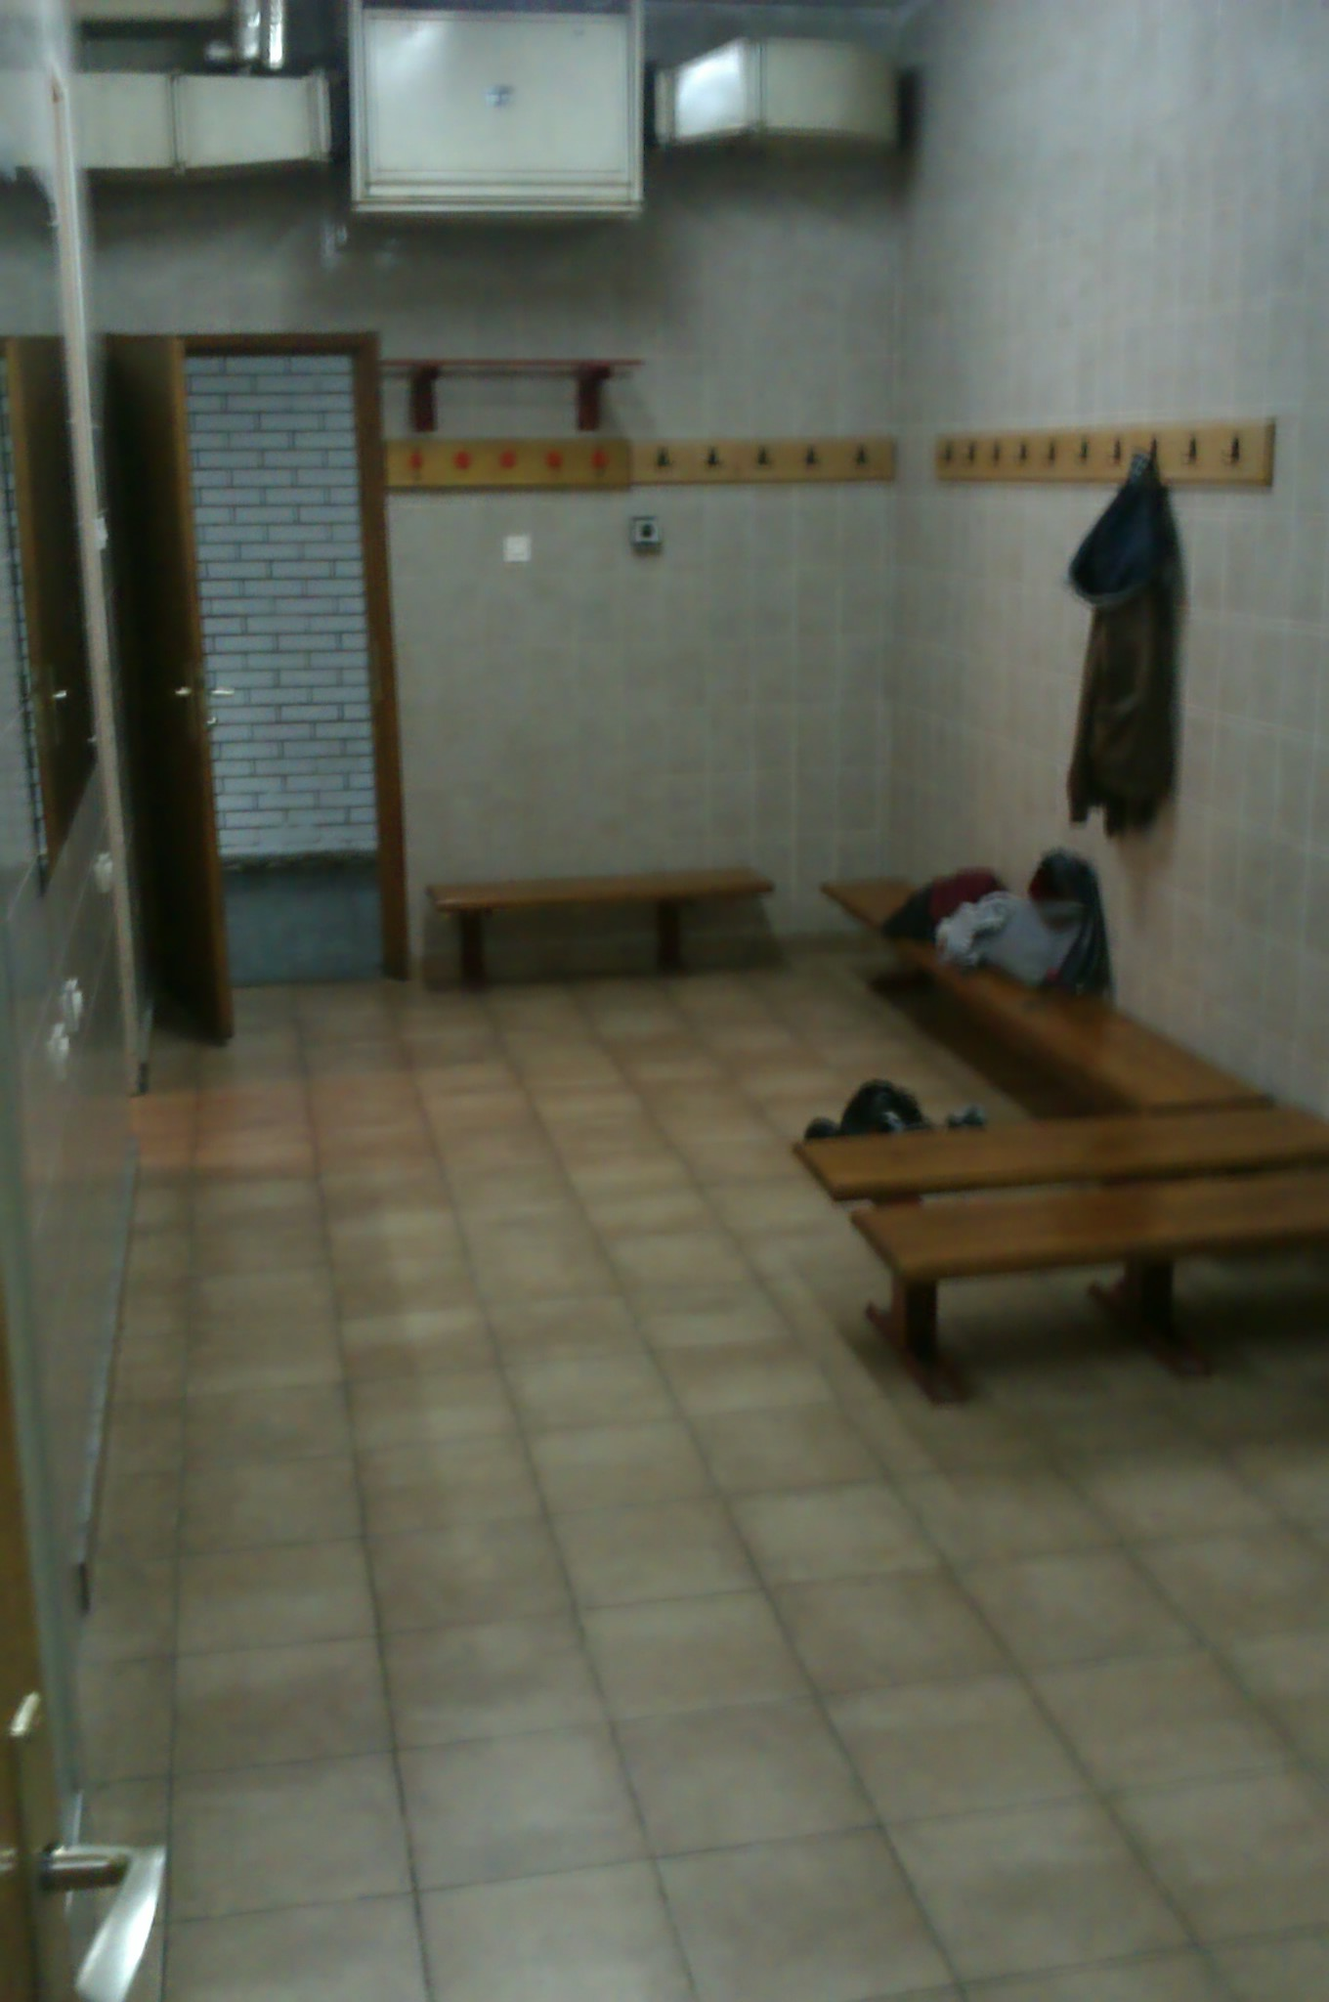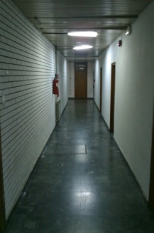  
  
  
 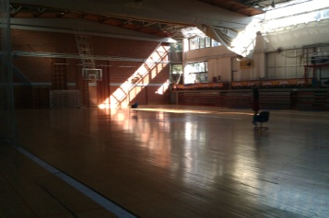  
  
**'Klub studenata elektrotehnike' (KSET)**   
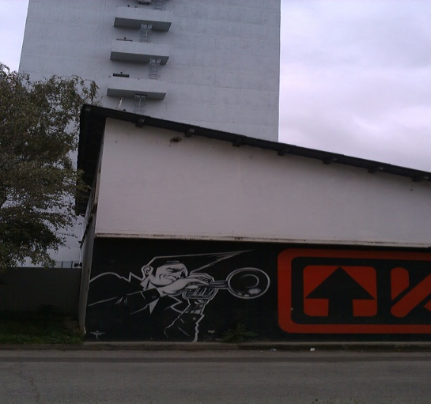 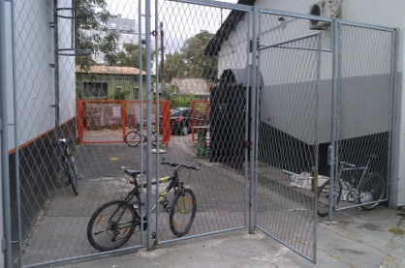  
  
 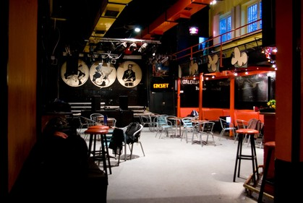  
  
  
**Zagrebački holding: *šalter za obnovu pokaza**  
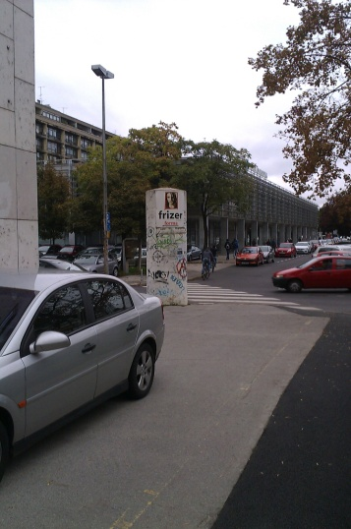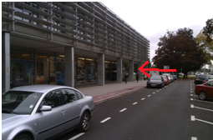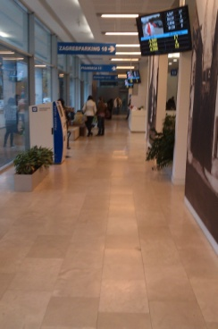  
  
 **\***  
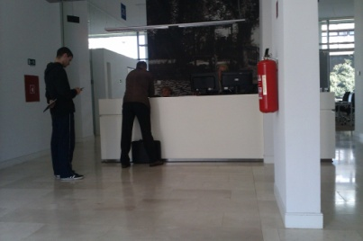  
**Najbliže banke (Erste i Raiffeisen)**   
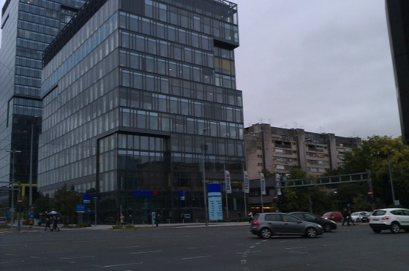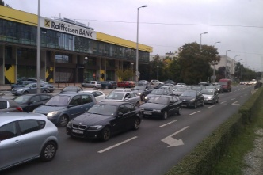  
  
  
**Put do FFZG i FSB Tramvajska stanica 'Sveučilišna aleja'**  
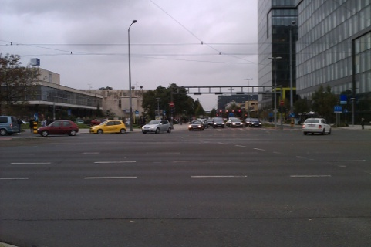 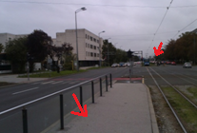  
  
  
  
  
  
  
  
  
  
  
  
  
  
**Zgrada A**  
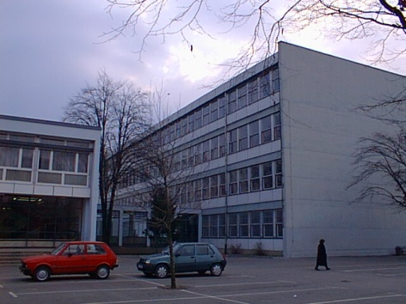

**Prizemlje: 1.**stubište A zgrade i ulaz u 'TCR'   
 **2.**Laboratorij za regulaciju električnih strojeva  
  
**1. 2.**   
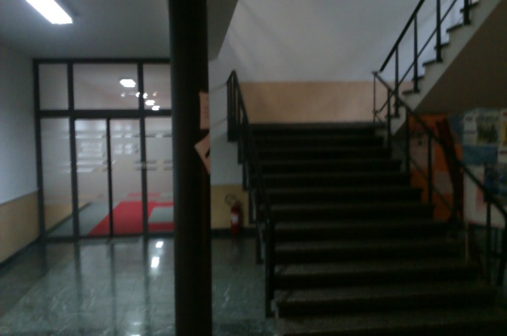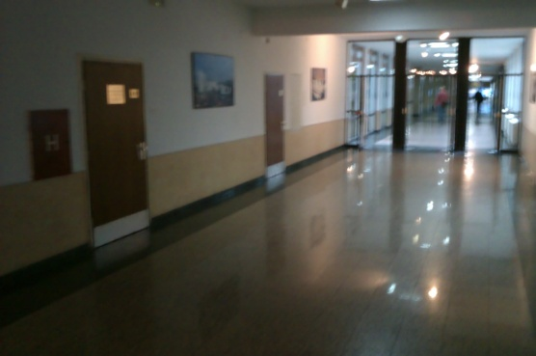

**Predavaonice A101 i A102**  
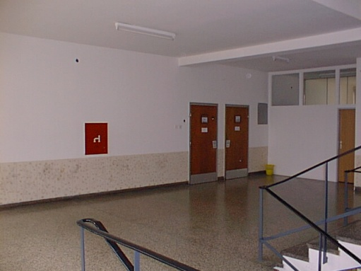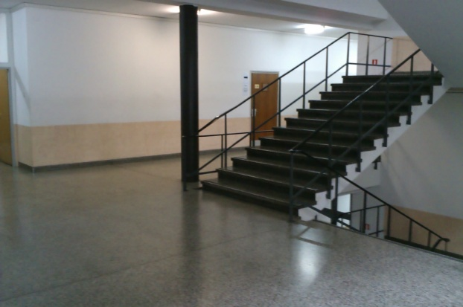   
  
  
  
  
  
  
  
**Hodnik A-B**  
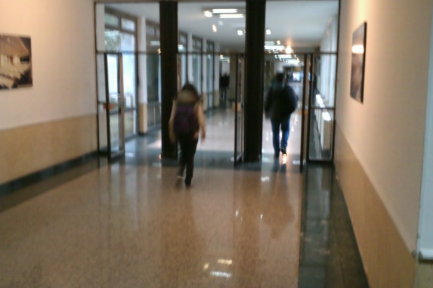 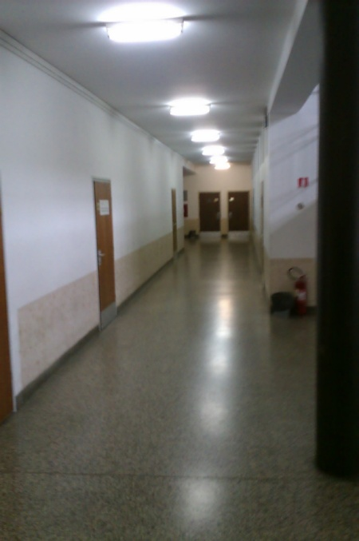  
  
  
**Hodnik A-D**  
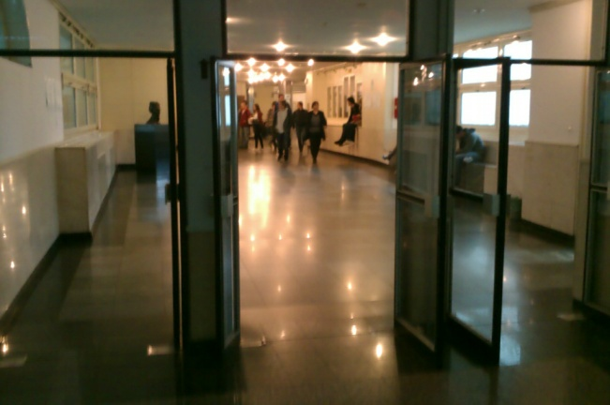  
  
  
  
**Zgrada B**  
**Glavni ulaz (Unska 3)**  
 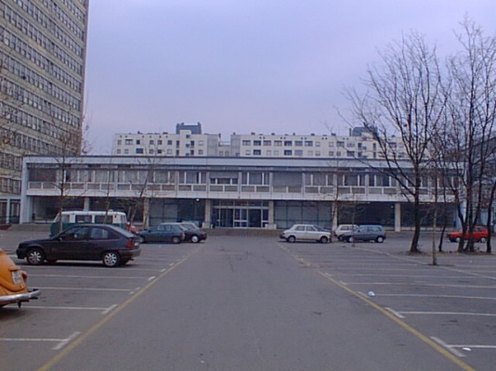 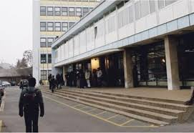  
  
  
  
  
**Stražnji ulaz kod KSET-a**  
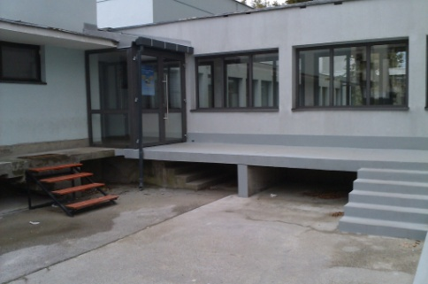  
  
  
**Glavni ulaz: 1.**skriptarnica  
 **2.**fotokopiraonica  
 **3.**prema gornjim ulazima predavaonica B1 i B2 (lijevo) te B3 i B4 (desno)  
 **4.**prema dekanatu i hodnik dekanata  
  
**1.** **2.**    
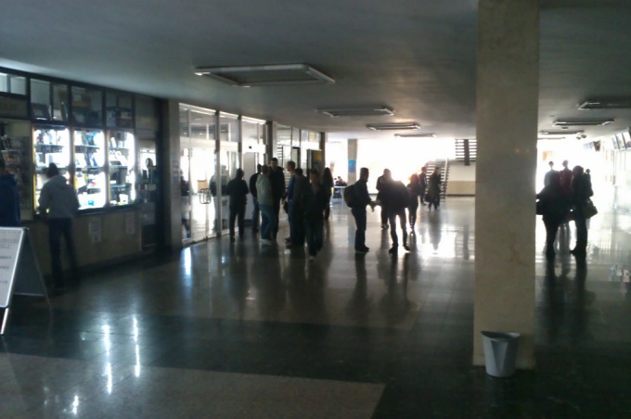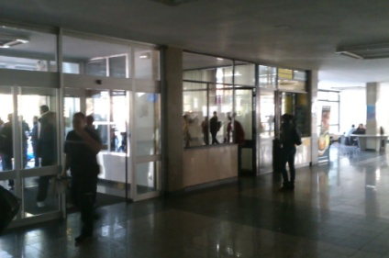  
   
**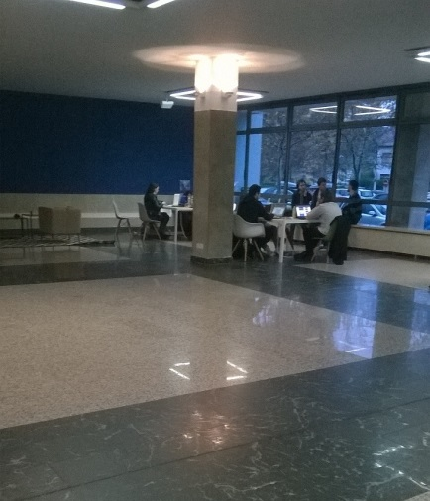 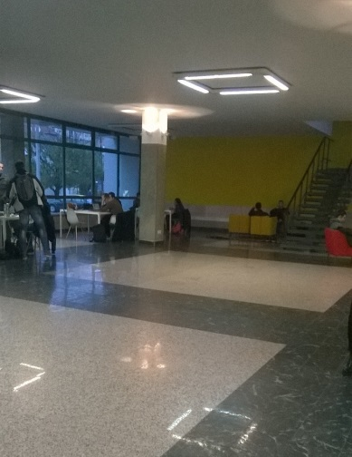 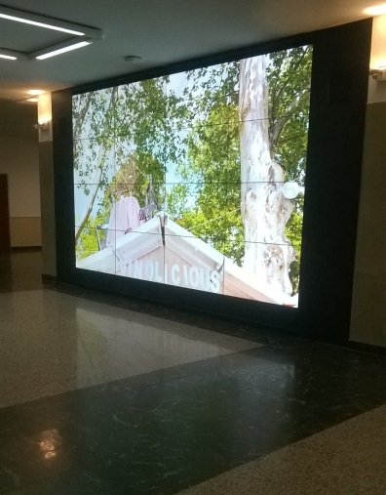  
  
 3.** 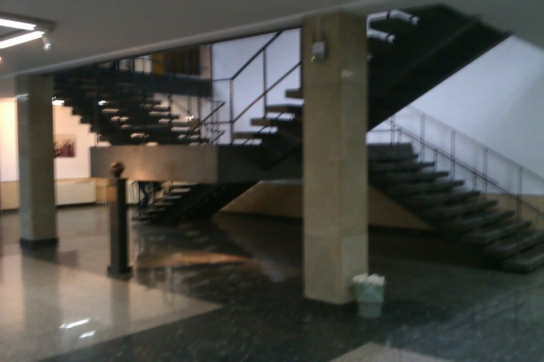   
  
**4.**  
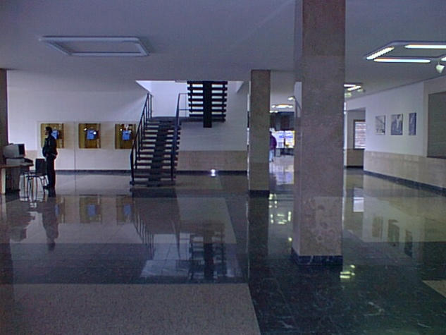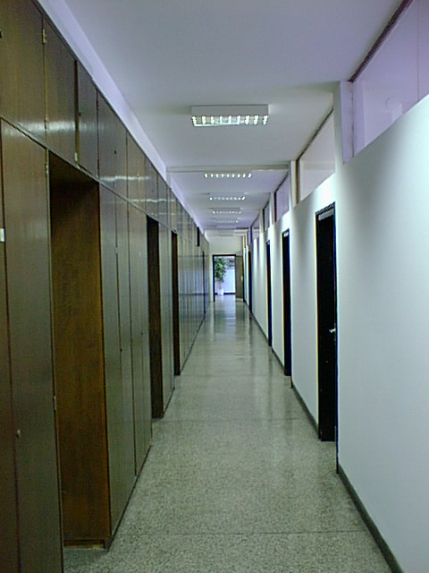  
  
  
  
**Hodnik predavaonice B1**  
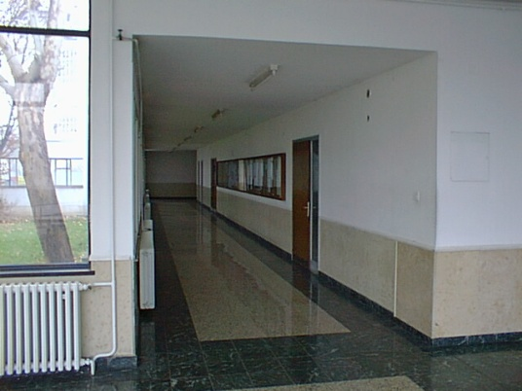  
  
  
  
**Hodnik predavonice B4**  
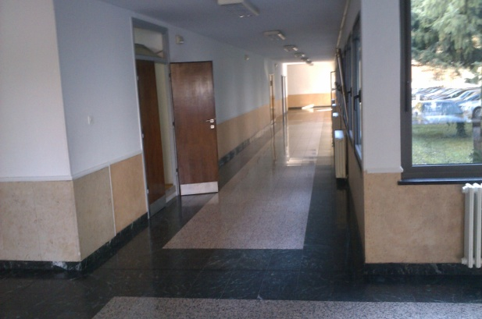  
  
  
  
  
  
**Hodnik za Laboratorij za električne strojeve - Laboratorij za rasklopna postrojenja, Laboratorij za podvodne sustave i tehnologije - Laboratorij za visoki napon, Pripremna soba za fizički praktikum - Predavaonice B2, B3 i B5**   
 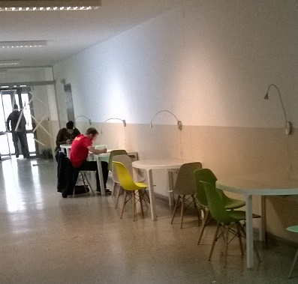  
  
  
**Predavaonica B5**  
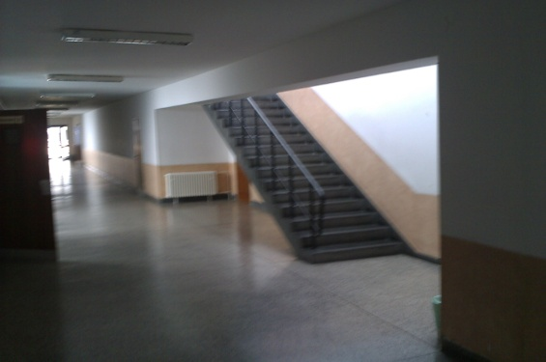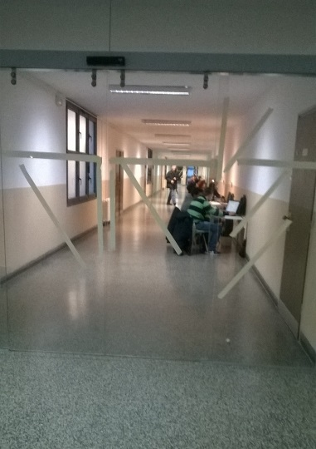

**Predavaonice B1 i B4**    
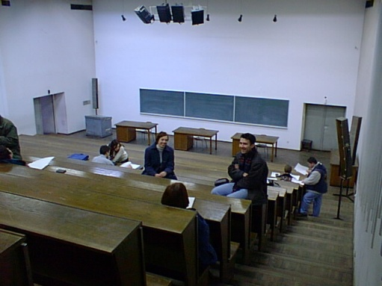 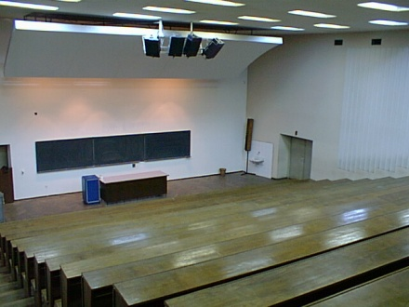  
  
 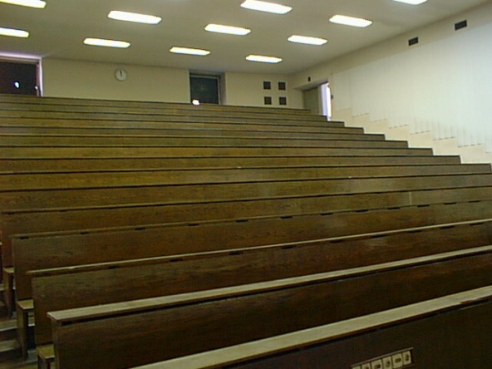  
**Predavaonice B2 i B3**   
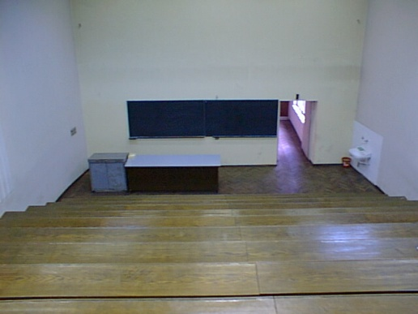 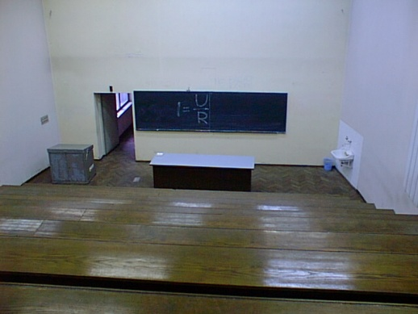  
  
 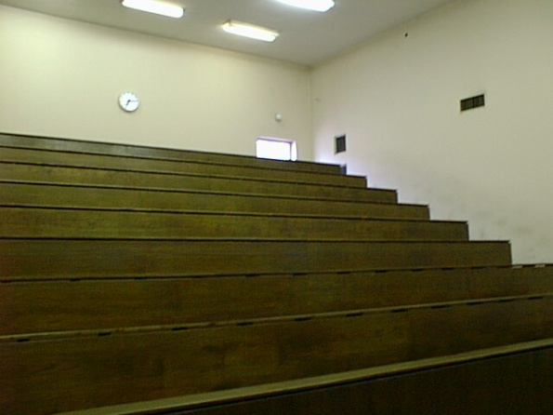  
  
  
**Predavaonica B5**   
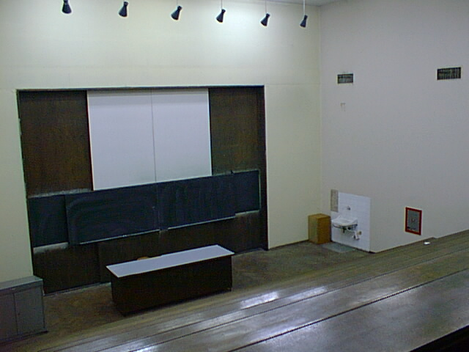   
  
  
  
**Hodnik B-A Hodnik B-C**  
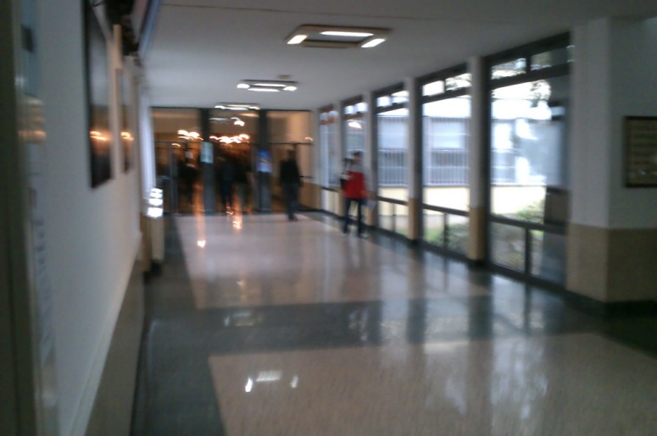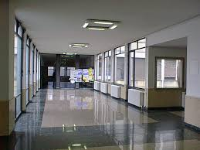  
**Hodnik B-D**  
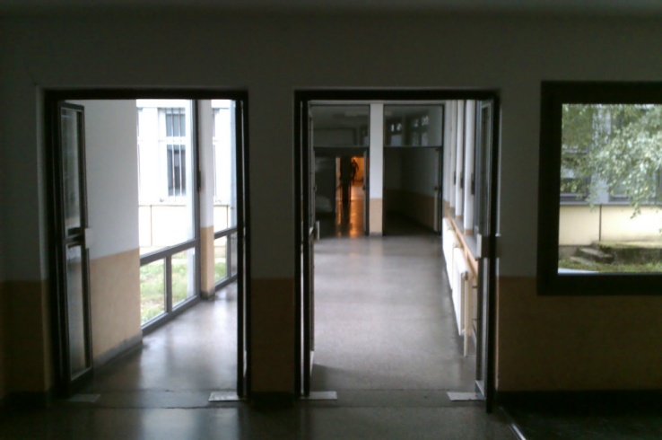  
  
  
 **Zgrada C**  
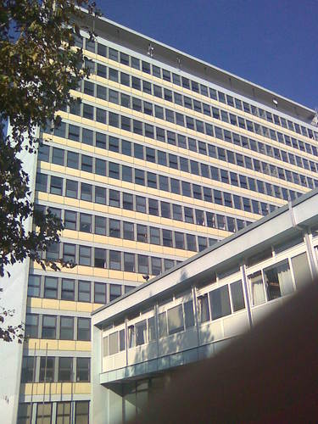  
  
  
**Prizemlje: 1.**zajednički ulaz za bivši PCLAB i CIP; liftovi za zavode  
 **2.**Bivši PCLAB, novi je u sredini hodnika na drugoj slici pod 3.  
 **3.**WC; stubište prema zavodima i podrumu; Ferweb ured  
  
**1. 2.**  
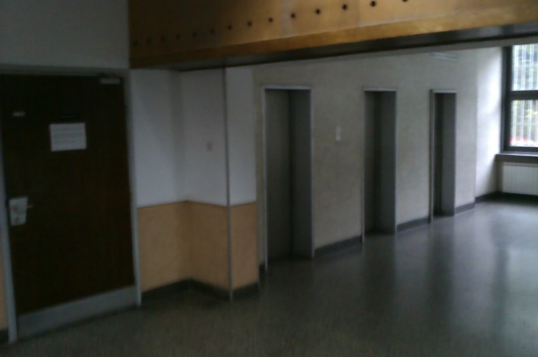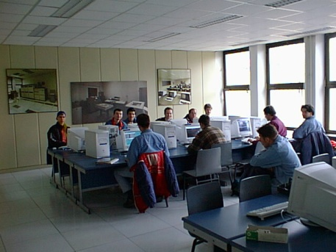  
  
**3.**  
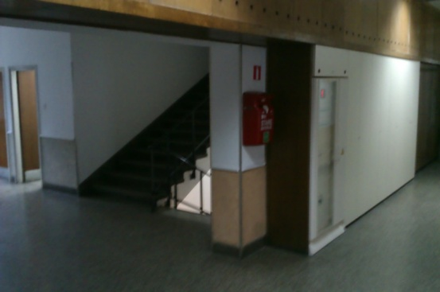 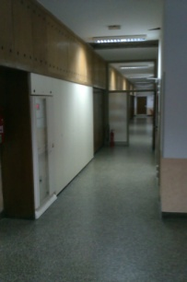  
  
  
**Jedan od katova zavoda: 1.**predavaonica/laboratorij  
 **2.**WC (većinom zatvoreni, kako na kojem katu)  
 **3.**panorama s viših katova (nije s najvišeg ☺ )  
  
  **1.**  
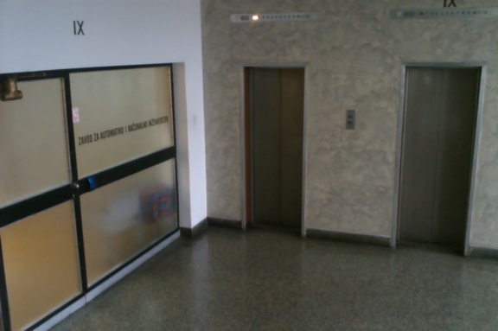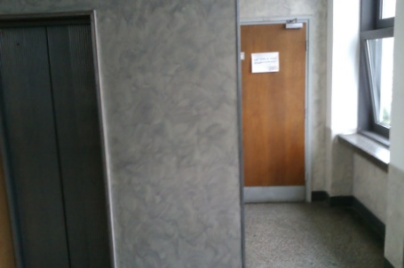  
  
  
 **2.**  
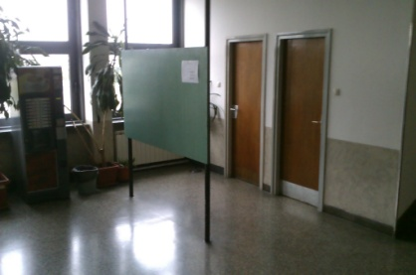  
  
  
  
  
  
**3.**  
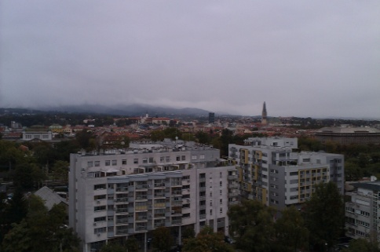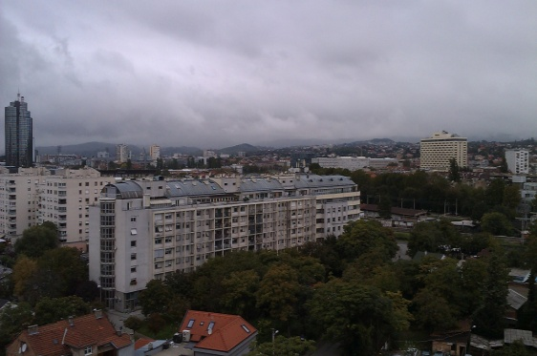  
  
  
  
**Zgrada D**  
**Južni ulaz u kafić/menzu Cassandra (Vukovarska avenija)**  
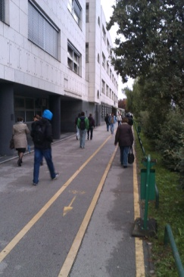 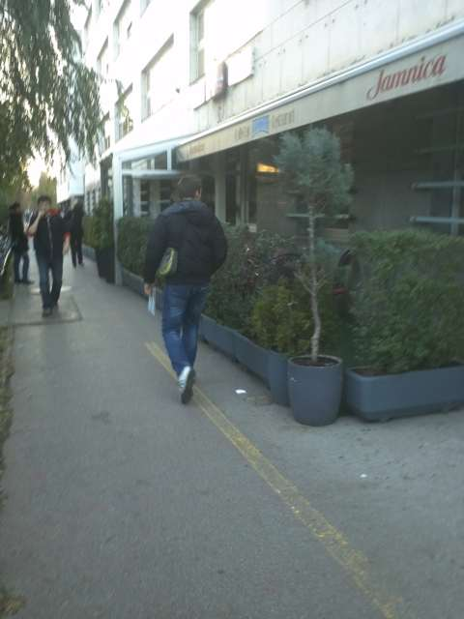  
  
**Prizemlje: 1.**Studentska služba/pretinci za printanje potvrda (crveno)/Studomat (žuto)   
 **2.**pretinci za predaju upisnih obrazaca za više semestre  
 **3.**jedan od dva Studomata  
 **4.**predavaonica D1   
 **5.**predavaonica D2 (zatvoren je stakleni ulaz/izlaz na desnoj slici, otvoren je samo   
 na Brucošijadi)  
 **6.**stubište prema katovima D zgrade i muški WC  
 **7.**galerija FER-a; ženski WC; stubište prema katovima D zgrade i knjižnici u   
 podrumu  
**1.**   
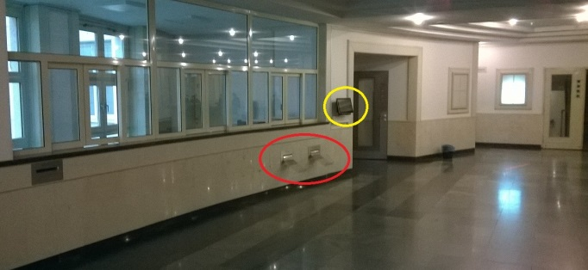 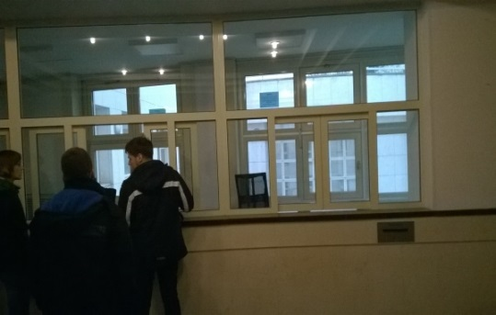  
**2. 3.**  
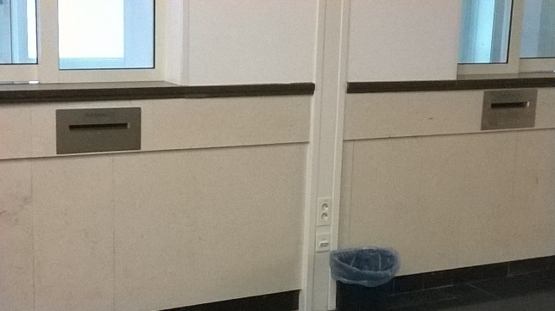 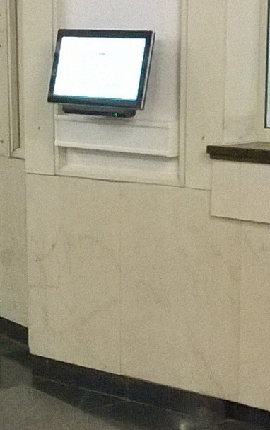  
  
**3. 4.**  
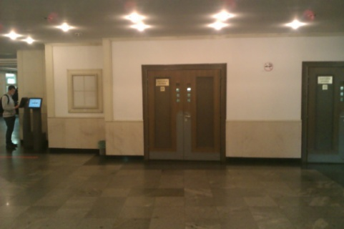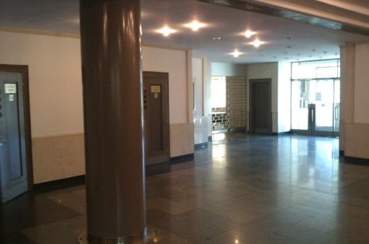  
  
**5. 6.**  
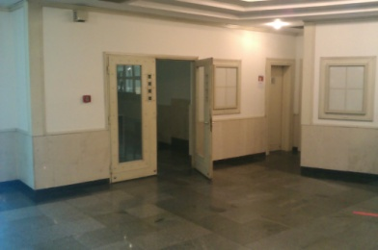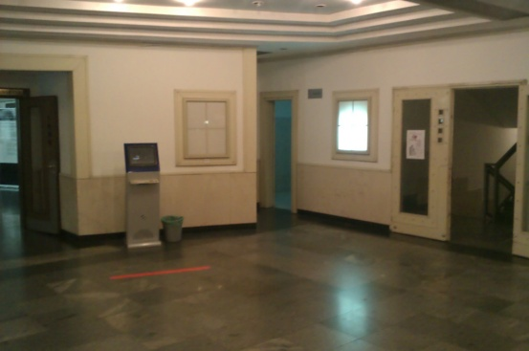  
  
  
  
  
  
  
  
  
  
**Najveće predavaonice D1 i D2**  
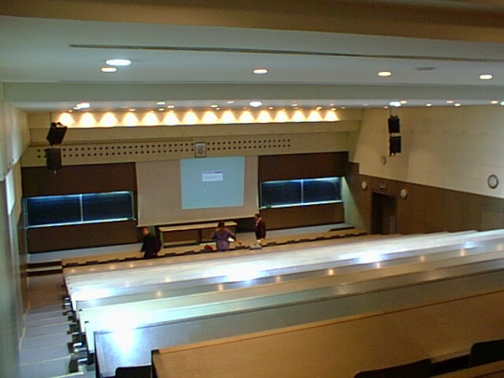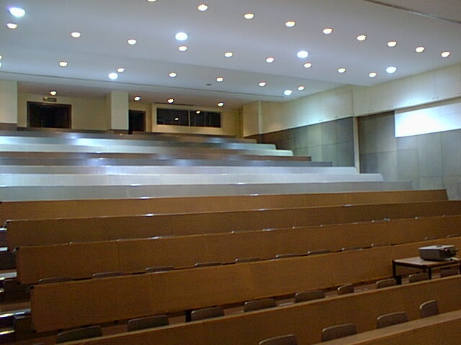  
  
  
**Knjižnica: 1.**predprostor (otvoren do 00:00h)  
 **2.**javna računala   
 **3.**stara i nova verzija čitaonice  
  
  **1.**  
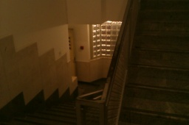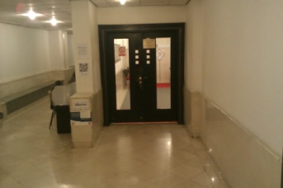  
  
**2.**    
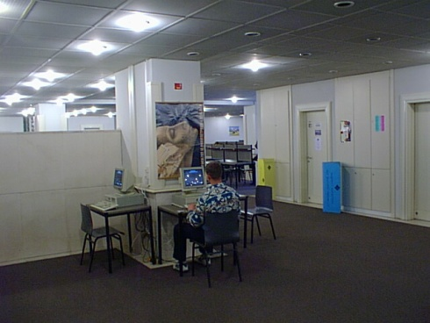 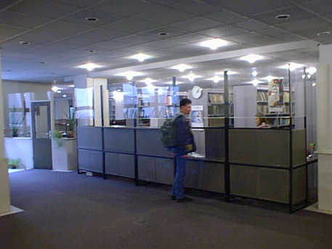  
  
  
  
  
  
  
**3. (stara verzija) (nova bez pregrada)**  
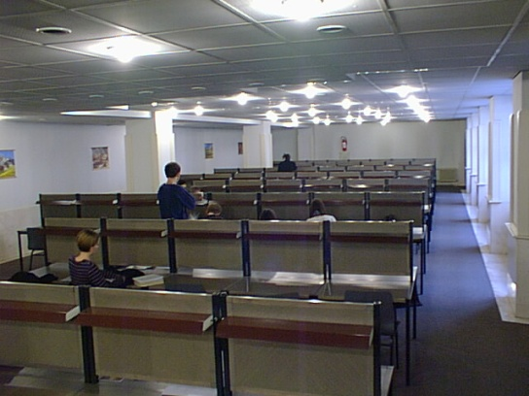 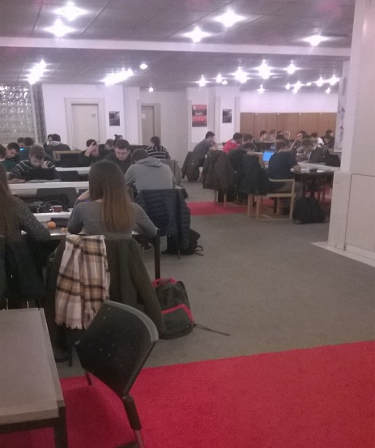   
  
**Aleja laptopa; oglasna ploča**  
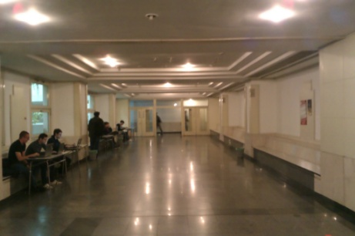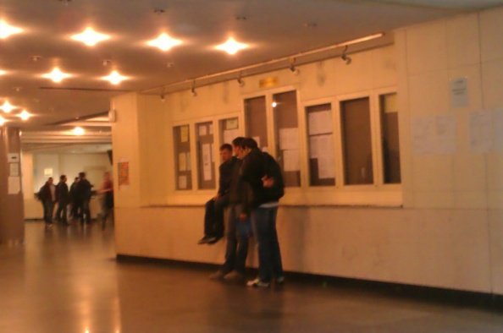  
  
**Hodnik između Aleje laptopa i menze**  
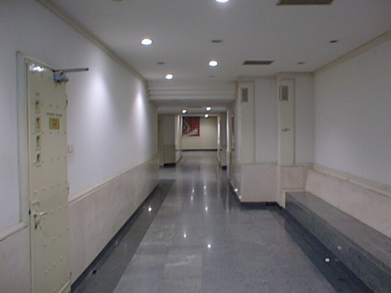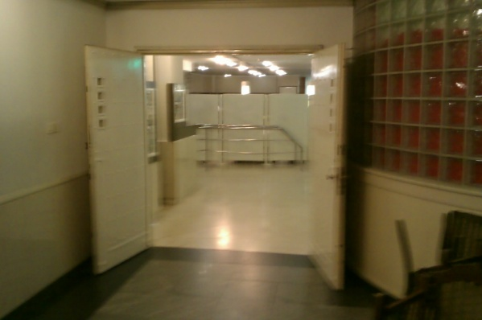  
  
 **Stubište i liftovi za zavode D zgrade i podrum (donji ulazi u D1-D2 i postrojenje)**  
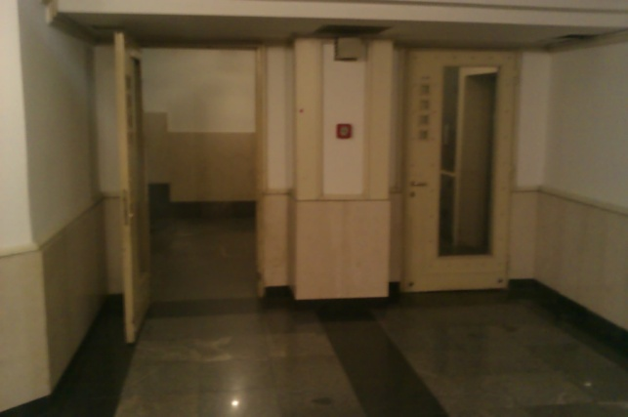  
**'Cassandra': 1.**standardna ('spora') menza   
 **2.**'brza' menza i kafić  
**1.**  
   
   
**2.**  
  
  
**Katovi D zgrade: ulazi na zavod  
Kod D1 i D2**   
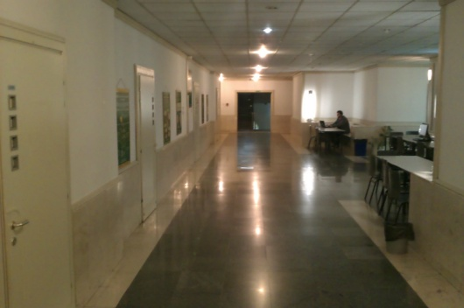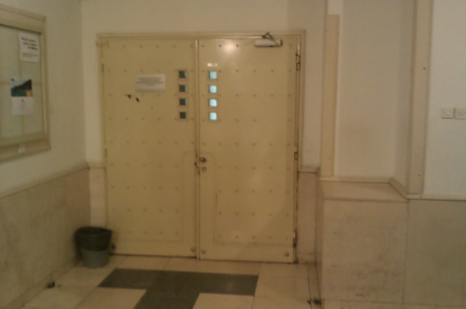   
  
**Kod 'Cassandre'**  
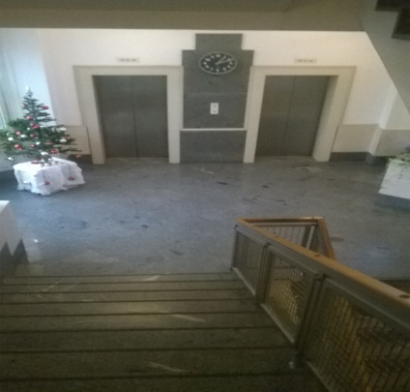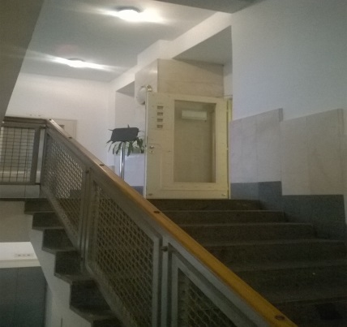  
 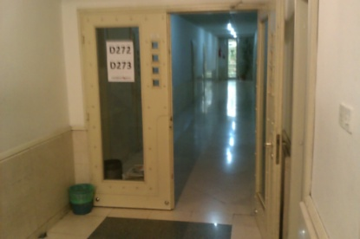 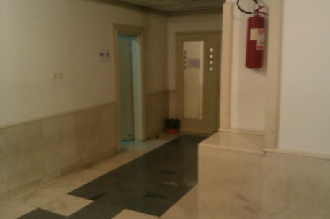   
  
 **Hodnik D-A**   
 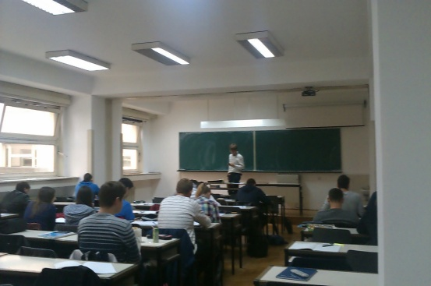 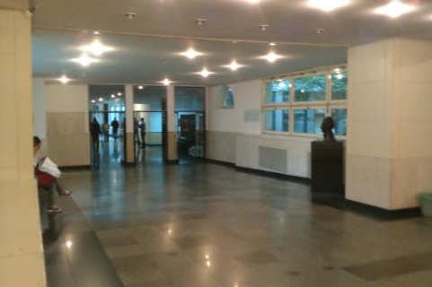  
  
 **Hodnik D-B Fotografije s promocije prvostupika (baccalareus)**  
 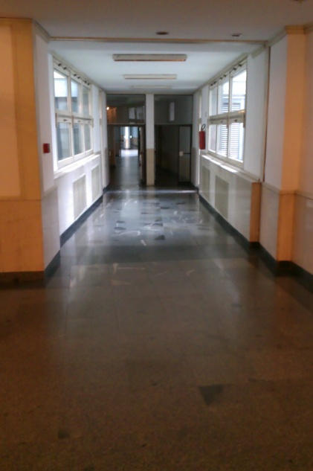 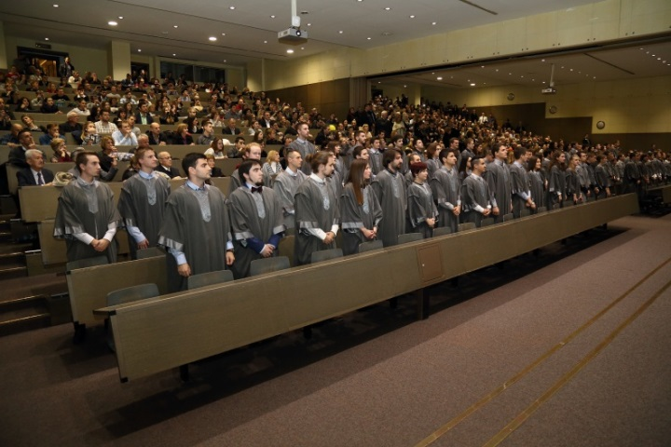   
  
 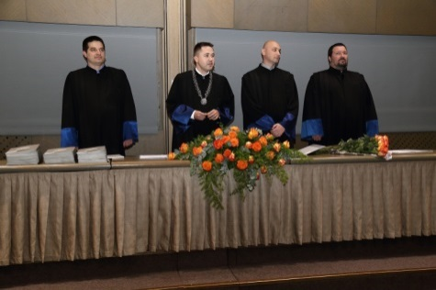 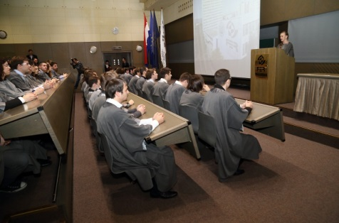   
  
 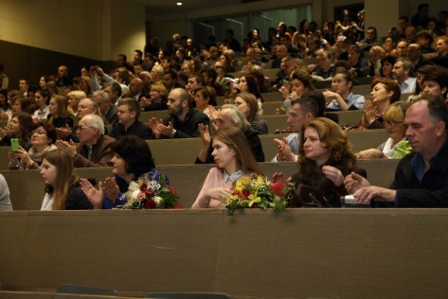   
**6.3. Okolica FER-a i društvene aktivnosti/udruge**  
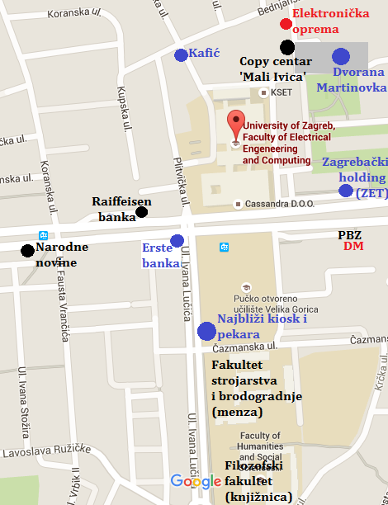  
  
  
'Zagrebački holding (ZET)': -najbliže mjesto nadoplate mjesečnog/godišnjeg prijevoznog   
 pokaza za tramvaj i bus  
 -na ulazu na automatu se bira 'ZET prodaja karata', a šalter je   
 skroz u dnu hodnika  
 -ovdje se pokaz za tramvaj/bus može unaprijed platiti najviše za   
 2 mjeseca (100kn mjesečno), a inače može i na Tisak kiosku  
  
  
  
  
**6.3.1. Klub studenata elektrotehnike (KSET) i Brucošijada FER-a  
  
 KSET** (<https://www.kset.org/>)  
 -klub u kojem se, već 40 godina, okupljaju razna ferovske volonterska društva i sekcije   
 (računarska, tehnička, video, foto, glazbena, dramska, disco, bike, p.i.j.a.n.d.u.r.e.…) koje   
 na kreativan način organiziraju zabavne projekte i eventove:  
 brucošijadu, koncerte, zabave, tematske večeri i puštanje muzike, tribine, kvizove   
 (npr. Harry Potter), prigodne projekcije filmova (npr. trilogija Back to the Future, Harry   
 Potter maraton...), natjecanja u beer-pongu, šahu, Playstation1 igricama (npr. Crash Team   
 Racing, Tekken, Fifa 2001, Icy Tower...; prijedlozi su otvoreni)...   
 -ujedno je i kafić, odličan za stvaranje novih poznanstava, odmor, druženje uz piće i   
 glazbu, kavu i sok (za van) tijekom pauze predavanja...  
 -članarina u jednoj od sekcija iznosi 100 kn godišnje, a dodatna pogodnost je piće po nižim   
 cijenama (inače je piće malo jeftinije nego u lokalima) te besplatan ulaz na tulume petkom   
 i slušaonice srijedom navečer  
 -na šanku je moguće bilo kad besplatno zatražiti izradu zelene KSET kartice na licu   
 mjesta (nosite ju sa sobom na eventove), a prije samog eventa može se izraditi za 5 kn;  
 za 200 kn, može se kupiti i spomenuti topli, pamučni FER-hoodie s logom FER-a na   
 prednjoj strani i to u svim veličinama; prije je bilo i crnih, sada su samo sivi  
  
 -radno vrijeme kafića 'Elektrostudent': -ponedjeljak (9-16h, 17-24h)  
 -utorak-petak (9-16h, 20-24h)  
 -subota (20-24h)  
 -nedjelja (19:30-24h)  
  
 -slike s eventova objavljuju se par dana nakon na Facebook stranici:   
 <https://www.facebook.com/KSETZg/?fref=ts>  
  
  
  
 **-Brucošijada:** <http://brucosijada.kset.org/>  
 Vjerojatno najveća brucošijada u Zagrebu, možda i u državi; postoji već   
 tridesetak godina i organizira ju dvjestotinjak volontera neprofitabilne   
 studentske udruge; održava se petkom ili subotom u 5. ili 6. tjednu 1. ciklusa   
 predavanja zimskog semestra (oko 15.11.) i prima 3-4000 ljudi što na   
 samom faksu (plaća se ulaz), što u okolici (velikom parku dvorane   
 Martinovka gdje se pije); standardna cijena je 50-60 kn (za brucoše 40kn uz   
 predočenje X-ice i mogućnost kupnje samo 1 karte) , a na dan Brucošijade   
 80 kn; posjećuju je zvučni i manje zvučni, ali jako dobri bendovi (razvrstani   
 po glavnoj pozornici (kod printaonice) i sporednim binama (KSET, Aleja   
 laptopa, kraj D2 dvorane i satnici), a neki od onih koji su svirali zadnjih 5-6   
 godina jesu:   
  
 Belfast Food, Brkovi, Elemental, Debeli Precjednik, Dječaci, Edo Maajka,   
 Kawasaki 3P, Kandžija i Gole Žene, Kiša Metaka, Let3, Majke, Mašinko,   
 Neno Belan & Fiumens, Nola, Pips, Chips & Videoclips, Postolar Tripper,   
 S.A.R.S., She Loves Pablo, TBF, Zabranjeno Pušenje te, u davnim danima,   
 Ekaterina Velika i Rundekov Haustor   
 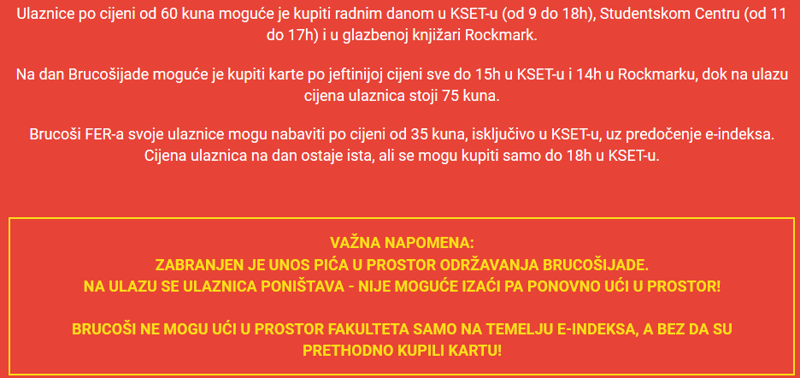  
  
**Plan faksa na Brucošijadi**  
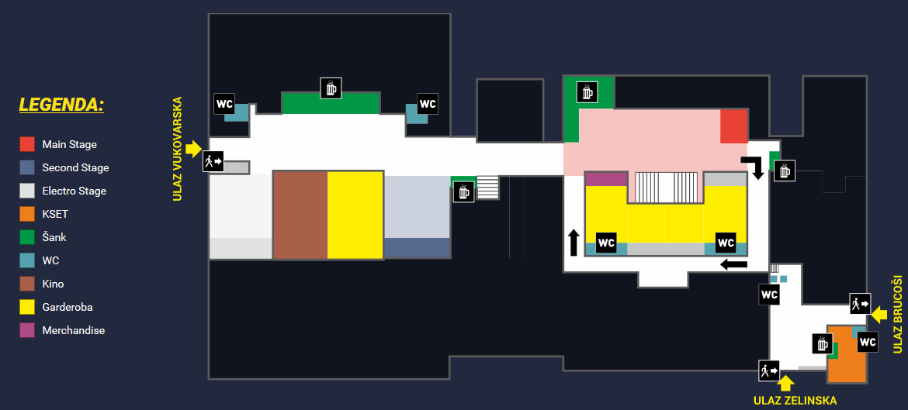  
  
**Satnica Brucošijade 2015.**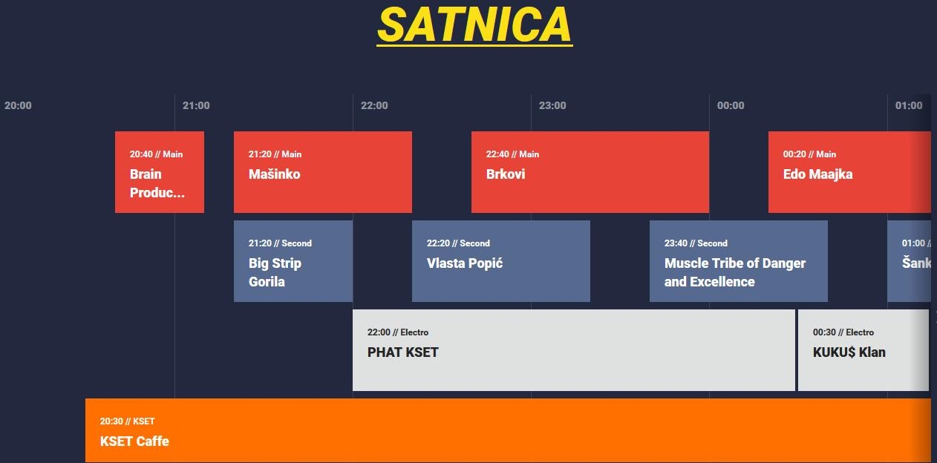 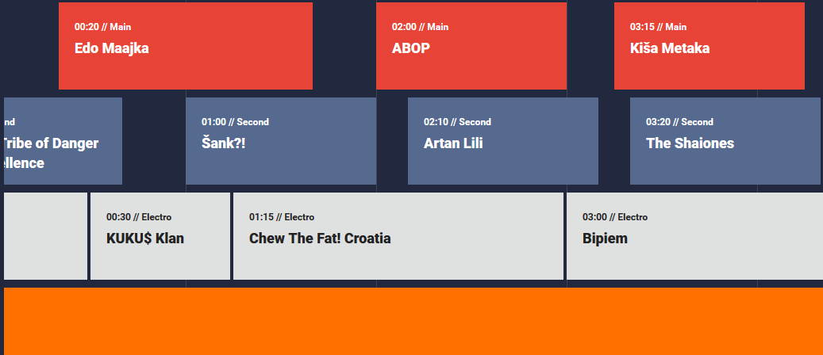  
  
  
  
  
  
  
  
  
  
  
  
  
  
  
  
  
  
  
  
  
  
  
  
  
  
  
  
  
  
  
  
  
  
  
  
  
**6.3.2. Kultura, umjetnost i sport na FER-u**  
 **Ženski vokalni sastav 'Rezonanca'**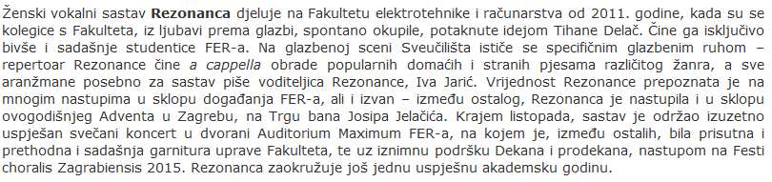  
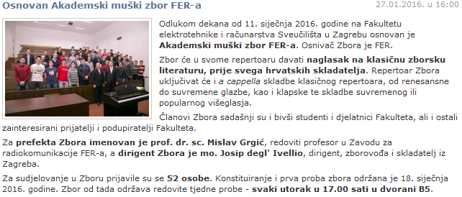  
 **Futsal  
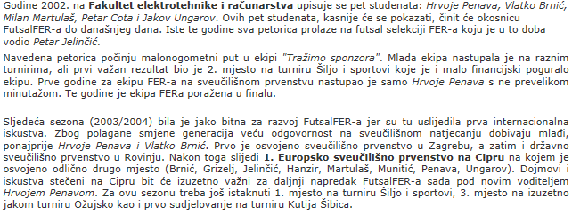**  
  
   
  
**6.3.3. Studentski (i)zbor(i) i udruge**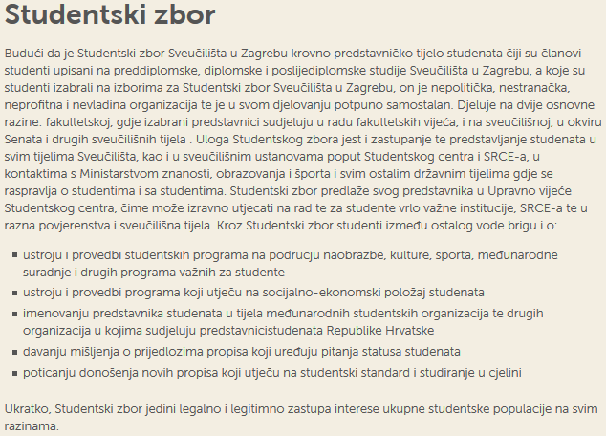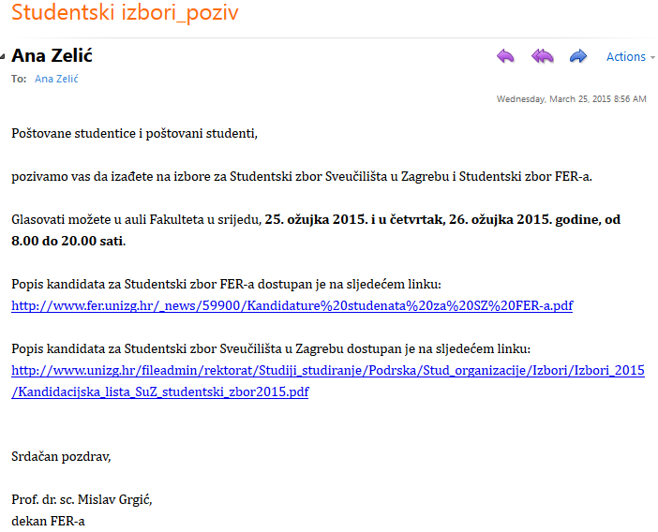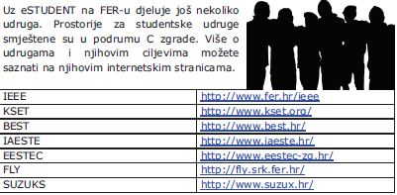  
  
  
**Linkovi:**  
**1.**Galerija slika (npr. preddiplomske i diplomske promocije): <http://freddy.cc.fer.hr/galerija/>  
  
**2.**Galerija: <https://www.fer.unizg.hr/izlozba>  
 **3.**Proslave:<https://www.fer.unizg.hr/zivot/proslave>  
  
**4.**Glazba na FER-u: <https://www.fer.unizg.hr/glazba>  
  
**5.**Ženski vokalni sastav 'Rezonanca': <https://www.fer.unizg.hr/rezonanca>  
  
**6.**Muški vokalni sastav: djeluje od 2015/16, vjerojatno se još moguće prijaviti  
 <http://www.fer.unizg.hr/?@=2i28b#news_8980>  
  
**7.**Futsal: <https://www.fer.unizg.hr/futsal>  
  
**8.**Osvojeni sportski pehari i plakete: <https://www.fer.unizg.hr/sport/pehari>  
 **9.**Studentski zbor:<http://szzg.hr/studentski-zbor/>  
 **10.**Studentske udruge: <https://www.fer.unizg.hr/stududruge>  
  
  
  
  
  
**7.Organizacija nastave  
  
Primjer kalendara akademske godine (2013/2014)**  
-državni praznici, koji padaju u utorak ili četvrtak tijekom ciklusa nastave, obično se spajaju s   
 vikendom preko ponedjeljka, odnosno petka, a nastava prespojenog dana odrađuje se   
 subotom u preslikanim terminima u kojima se, originalno, trebala održati **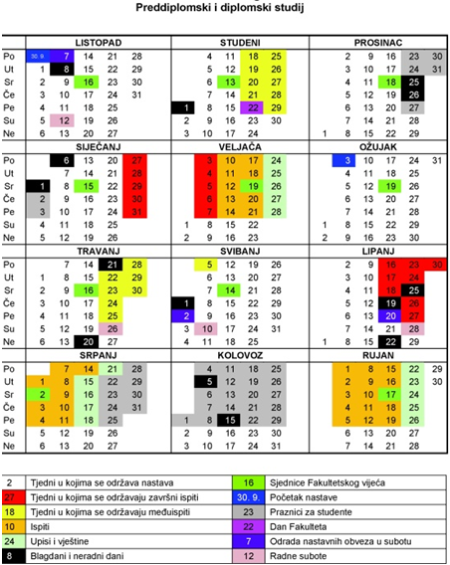  
  
Plan semestra   
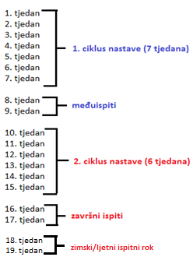****7.1. Predavanja**  
  
-nisu obavezna, iako je, bez njih, prolaz dosta otežan (barem na prvim godinama, kasnije se   
 sve da srezati) ako se nema velikog predznanja ili volje da se sve nauči u par dana pred ispit  
-osim zbog učenja, prisutnost na predavanjima nekih predmeta preporučljiva je jer donosi   
 mali broj bodova kroz bliceve ili očitanje X-ice  
  
-tjedno,u rasporedu je 21 (1. semestar), odnosno 20 (2. semestar) sati predavanja i tako je   
 na preddiplomskom, a, na diplomskom, padaju na 15-ak sati tjedno (na 5. godini 12-13,   
 nekad se složi da je fak samo 2 dana tjedno, a u zadnjem semestru nema predavanja)  
-na preddiplomskom, odrađuju se periodično, alterniraju po jutarnjim-popodnevnim   
 smjenama, a, u okviru jedne smjene, uvijek istim danima i u istom terminu (npr. Mat1 svakog   
 ponedjeljka 11-13 h, Digitalna logika svakog četvrtka 14-16 h…); na diplomskom,   
 predavanja se održavaju svaki tjedan u isto vrijeme, ne alterniraju  
  
-tjedni raspored u Ferweb Intranet kalendar unese se obično tjedan dana prije semestra  
-u rasporedu, piše da predavanja počinju u puni sat, ali počinju tek 15 minuta kasnije   
 (npr. ne u 8:00, nego u 8:15) tako da se ne mora doći na puni   
-razdoblja od 15 minuta prije prvog sata i između dva sata predavanja zovu se akademske   
 četvrti, a služe kao pauza/prilika za konzultacije s profesorima koji, uglavnom ili po potrebi,   
 ostaju u učionici i odgovaraju na teoretska pitanja ili manje zadatke  
-1 sat predavanja traje 45 minuta  
-npr. 2 sata 'Fizike 1' (prema rasporedu, 8:00 - 10:00 h):   
 -8:00 - 8:15 h = akademska četvrt (profesora još nema)  
 -8:15 - 9:00 h = 1. sat predavanja  
 -9:00 - 9:15 h = akademska četvrt (profesor ostaje)   
 -9:15 - 10:00 h = 2. sat predavanja  
  
-grupe se mogu mijenjati, a predavanja se održavaju obično u grupama do 80 studenata  
  
-profesori ne mare za hranu/piće ako se ne radi često i očigledno jer su predavanja nekad   
 složena da se ne stigne ručati, ali budite diskretni; iako neki dopuštaju laptope (ako ste u   
 dvorani, u zadnjim redovima, ako je dovoljno ljudi da se ne privlači pozornost više nego   
 potrebno), neki brane radi koncentracije; u B dvoranama, neki profesori ne vole ulaženje na   
 vrata s crvenim strelicama (na karti) kad predavanje počne, a neki ne dozvoljavaju kašnjenje   
 (samo 1.,/2. godina) pa kažu da se dođe sljedeći sat; ipak, to je rijetko; može se malo kasniti,   
 samo treba paziti na ulaze u B dvorane  
  
-u (pred)zadnjem tjednu 1. i 2. ciklusa predavanja, na Ferwebu se otvara anketa u kojoj se   
 ocjenjuje profesora/asistenta/predavanja predmeta po rubrikama (tumačenje, tempo   
 predavanja, predložena literatura, poticanje aktivnosti, upoznavanje s kolegijom, odnos   
 prema studentima...) od 1 do 5 uz anonimni pisani komentar (prijedlog za promjenu ili   
 pohvala; profesori to čitaju na sljedećem satu); potiče se ispunjavanje (dobrovoljno je) kako   
 bi se predmet unaprijedio u toku godine i ubuduće; na nekim predmetima, bude i sveučilišna   
 anketa za profesora kojoj se treba odazvati barem 50% studenata na jednom od predavanja  
  
-pri slanju domaće zadaće profesoru na mail, moguće je zamoliti predaju ako ste propustili   
 rok, ali će vam se, zbog propusta, dati maksimalno 50 (nekad do 70%) bodova od ukupnog  
-odlična (strana) predavanja (npr. MIT) vrijedi tražiti na Youtubeu**7.2. Auditorne vježbe**  
-neobavezne, namijenjene 'auditoriju' (publici)  
  
-zadatci za ponavljanje i utvrđivanje gradiva obrađenog proteklog ili tekućeg tjedna  
  
-provode ih asistenti na ploči rješavajući i objašnjavajući po nekoliko zadataka u jednom satu  
  
-asistenti su docenti i magistri, ali ne nužno i profesori u pedagoškom smislu; ne igraju tako   
 veliku ulogu u generalnom znanju i učenju kao profesori, ali asistiraju u određenim   
 elementima – otvoreni su za konzultacije (kao i profesori) u fiksnom terminu svakog tjedna   
 u svom uredu, odgovaraju na pitanja i zadatke i ažurniji su putem maila od često zauzetih   
 profesora  
  
-na matematičkim predmetima, u terminima auditornih vježbi, pišu se kratke provjere   
 znanja (KPZ)  
-tjedno, u rasporedu je 1 (1. semestar), odnosno 2 sata (2. semestar) auditornih vježbi  
-kao i predavanja, ne počinju na puni sat, nego 15 minuta kasnije **7.3. Laboratorijske vježbe (labosi)**  
  
-razvijaju i ispituju praktična (uz teorijsku podlogu) znanja predmeta, preko samostalne ili   
 grupne izrade pripreme, izvještaja i usmenih/pisanih provjera te odrade vježbe na opremi u   
 laboratorijskim učionicama  
  
-prisutnost i odrada (u pravilu svih ili velike većine, kako za koji predmet) labosa obavezni su   
 za prolaz predmeta, tj. za izlazak na završni ispit ili ispitni rok, a, onima koji ponavljaju   
 predmet, obično se priznaju labosi (i zarađeni bodovi) odrađeni prethodne godine  
  
-elementi (kako za koji predmet): izrada pripreme (pisana teorija, zadatci, program), kontrola i   
 ispitivanje izrađene pripreme/programa na labosu, mjerenje   
 na aparaturi labosa/kodiranje; usmena eliminacijska pitanja,   
 usmeno/pismeno ispitivanje (blic) ili blic test na računalu  
  
-provode ih asistenti, a pomoć studentima pri obavljanju mjerenja, ispravljanju programskih   
 kodova prije ispitivanja i ostalim nejasnoćama, pružaju demonstratori   
  
-demonstratori su studenti iste ili više godine (koji su položili predmet) koji se mogu   
 prijaviti za obavljanje demonstratura u prvom tjednu semestra nakon predmetne obavijesti;   
 kako ne postoje labosi iz svih predmeta, tako ne postoje ni demonstratori iz svega, uglavnom   
 samo za velike predmete preddiplomskog; ne mogu svi studenti postati demosi -   
 njihov je broj ograničen, a, uz to, moraju zadovoljiti neke preduvjete – obično je potrebno biti   
 među najboljima u predmetu koji je bio preduvjet za predmet čijim se demosom želi postati,   
 ili barem imati solidan prosjek akademske godine i srodnih predmeta, a neki se demosi   
 prihvaćaju u nedostatku prijavljenih; u mapama linkova s početka skripte, u 'Napomenama' u   
 mapi svakog pojedinog predmeta je napisano ima li dotični predmet labose/demose  
  
-kako bi se demonstrature uspješno obavljale, treba se dolaziti na dodatne satove kod   
 asistenata gdje se proučava gradivo laboratorijskih vježbi; prednost demosa je ta što dobiju   
 100% bodova iz labosa (osim bodova iz bliceva koje moraju pisati), koje ostali studenti   
 moraju zaraditi kroz usmena ispitivanja, izvješća, pripremu i ono što je izrađeno na vježbi, a   
 dobiju i novac ovisno o odrađenoj satnici i predmetu - u konačnici, vrti se oko 200-  
 250 kn za sve labose zajedno, 150-200 za neke manje predmete; u rad ulazi dodatno vijeme   
 za kvalifikacije uz redovno demonstriranje na više od jednog termina labosa   
  
-tjedno, u rasporedu je obično 1, a maksimalno 3 labosa (kako koji tjedan, kako kome prema   
 složenom rasporedu, a grupe se mogu mijenjati)  
  
-za razliku od predavanja i auditornih vježbi, počinju točno na puni sat (točno kako su   
 označeni u rasporedu)  
  
-u praksi, ovisno o vrsti labosa, odrade se znatno prije službenog kraja termina (od 5 ili 10   
 minuta do, maksimalno, sat vremena prije formalnog kraja)  
  
-u slučaju da je student s jednog od labosa bio udaljen dobivši negativne bodove ili, u slučaju   
 da nije prisustvovao originalnom terminu labosa zbog bolesti, a ima liječničku ispričnicu,   
 slijedi nadoknada koja se, obično, održava tjedan-dva nakon originalnog termina ili na kraju   
 2. ciklusa predavanja (pred završne ispite) za sve labose zajedno  
  
-u prvim semestrima kad su grupe velike i kad postoji burza grupa za labose i predavanja,   
 jednom kad je zacrtan termin labosa u određenoj grupi, u pravilu se ne može se odrađivati   
 labos u terminu neke druge grupe; kad asistent vidi da to nije studentova originalna grupa, ili   
 neće pustiti ili će dati da se odradi vježba, ali bez bodova; ipak, možete pokušati doći u neki   
 termin ako ima mjesta i ako vam je takva hitna potreba, ali mala je šansa u prvim semestrima,   
 eventualno ako se netko drugi ne pojavi; na višim godinama, nekad se može doći u drugi   
 termin (naravno ne svi, samo nekad iznimno bez posebne najave), a čak i ako slučajno   
 zaboravite na neki labos ili ga nesvjesno preskočite, asistenti su susretljivi pa će vam nekad   
 organizirati da sami odradite labos na zavodu   
  
**7.4. Primjeri tjednih rasporeda u ciklusima nastave**\*Ovi primjeri satnica su maksimalni, prema višim godinama satnica može samo pomalo   
 opadati.   
  
**Tjedan samo s predavanjima i auditornim vježbama, bez labosa (1. semestar, 1. smjena)**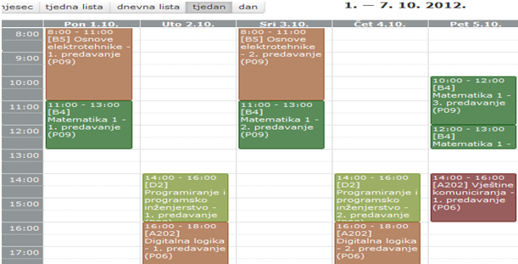  
  
  
**Tjedan samo s predavanjima i auditornim vježbama, bez labosa (1. semestar, 2. smjena)**  
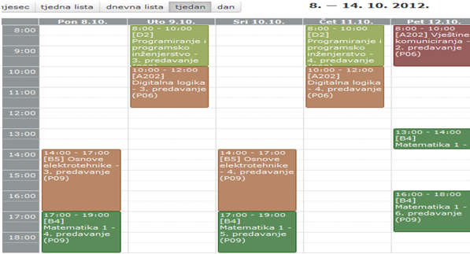  
**Tjedan samo s predavanjima i auditornim vježbama, bez labosa (2. semestar, 1. smjena)**  
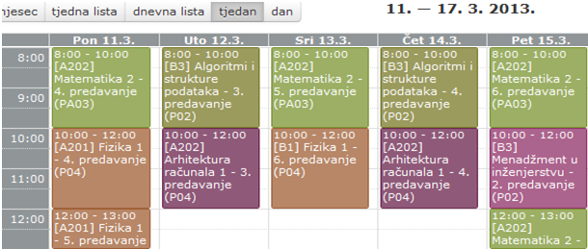  
  
  
  
**Tjedan samo s predavanjima i auditornim vježbama, bez labosa (2. semestar, 2. smjena)**  
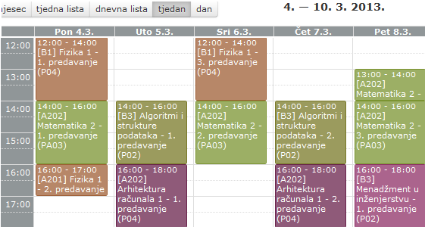  
**Primjer najveće tjedne satnice rasporeda iz oba semestra**  
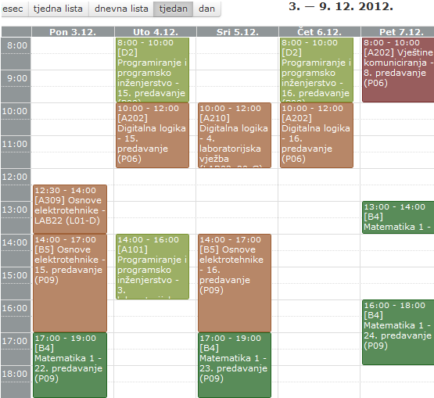  
  
  
**Primjer najveće dnevne satnice rasporeda iz oba semestra (ponedjeljak)**  
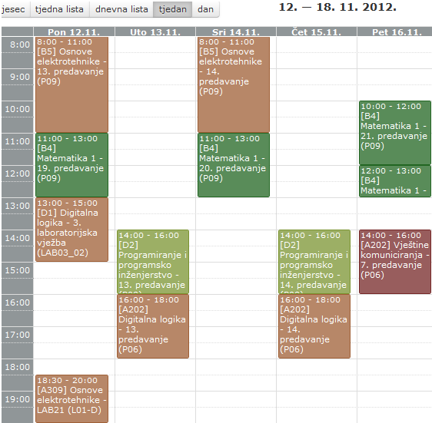  
**7.5. Konzultacije i masovne instrukcije**  
  
**Konzultacije**  
-rješavanje teoretskih pitanja i zadataka uz profesorovu ili asistentovu pomoć   
 (možete pitati o bilo kojem predmetu kojeg profesor inače predaje, ne samo o predviđenom)  
  
-svaki profesor i asistent, koji je zadužen za određenu grupu iz određenog predmeta,   
 obično održava samo 1 sat konzultacija tjedno u fiksnom terminu i učionici/uredu bez obzira   
 na smjenu; na prvom predavanju/auditornim vježbama, objave svoju e-mail adresu, koja glasi   
 [ime.prezime@fer.hr](mailto:ime.prezime@fer.hr) (ili neki drugi 'nastavak.hr' ako je profesor vanredan, s drugog instituta) i   
 na koju se mogu poslati bilo kakva pitanja vezana za predmet, a odgovorit će relativno brzo   
 budući da često provjeravaju mail (neki odmah ili u roku od par sati, najkasnije dan nakon),   
 čak i stariji profesori jer je neka vrsta 'obveze'; ako vam profesor zatreba u nekom drugom   
 terminu, svejedno ga možete potražiti na zavodu na licu mjesta ili poslati mail najave   
  
-iako su otvorene za sve studente, jako rijetko se koriste; uglavnom su bez osobnog   
 najavljivanja (ali neki profesori traže najavu tako da mogu otići iz ureda za poslom ako nitko   
 ne planira doći) pa, kad se dođe na red, treba biti kratak, jasan i konkretan u postavljanju   
 pitanja ostavljajući vremena za druge kolege, tj. dobro pripremiti pitanja doma  
  
-obično se održavaju od 11 do 14h, a većina profesora/asistenata je na zavodu do 15-16h  
  
-Fer2Net tema o iskustvima kod mentora za seminarske/završne i diplomske radove:  
 <http://www.fer2.net/showthread.php?t=24514&highlight=prakse>  
  
  
**Masovne instrukcije ('mass')**  
-na inicijativu studenata viših godina, koji jako dobro barataju gradivom predmeta s   
 nižih godina, javna i sustavno organizirana predavanja pred ispite u svrhu sažimanja,   
 ponavljanja, utvrđivanja/objašnjavanja teorije i zadataka  
  
-obično se održavaju u tjednu prije kolokvija (i MI i ZI, ne pred ispitne rokove), tj. na kraju   
 svakog ciklusa (najviše dvaput po semestru, ali ovisi o godini i raspoloženosti demosa koji to   
 objavljuju u predmetnim podtemama ili na naslovnici Fer2Neta)   
  
-kod mnogih predmeta (ovisno o demosima jer su te instrukcije nepredvidljive i 'na svoju   
 ruku' ako već nisu poznati od proteklih godina) jako su korisne za učenje od samog početka i   
 otkrivanje detalja uz naglaske na bitnim zadacima tipičnim za dotadašnje ispite i djelovima   
 gradiva; ipak, neki demosi objašnjavaju (pre)jednostavne stvari za one koji su planirali pa se   
 ta 2-3 sata za neke mogu otegnuti, a da ne nauče previše novog  
  
-na početnoj stranici Fer2Neta, najavljuju se vrlo uočljivim obavijestima administratora   
  
-obično se održavaju u najvećim dvoranama koje primaju par stotina ljudi (D1, D2, B1, B4...)  
  
-obično traju najmanje 2, u prosjeku 3 pa sve do 4h  
  
-obično se održavaju na prve 3 godine, na 4. rijetko (samo za poneki obavezni predmet), a  
 na 5. ih nema jer nisu ni potrebne za male izborne predmete  
**7.6. Ispiti**  
  
  
-dijele se na kontinuirane/kolokvije (međuispit (MI) + završni (ZI)) i rokove (zimski, ljetni,   
 jesenski, dekanski) u slučaju pada na kontinuiranim elementima ili kod odbijanja ocjene  
  
-ovisno o predmetu, neki ili svi bodovi stečeni na kontinuiranoj nastavi (labosi, blicevi,   
 zadaće/seminari, aktivnost/prisutnost) prenose se i kombiniraju s bodovima s ispitnog roka  
  
-ako drukčije nije rečeno (npr. kod Fizike), ZI sadrže gradivo 1. i 2. ciklusa predavanja s   
 naglaskom na 2. (barem 2/3); u PDF-u 'ECTS informacijski paket', prikazano je gradivo po   
 tjednima i određeno što ulazi u koji ispit; rokovi se pišu barem koliko i ZI, obično 15-30 min.   
 duže; termin: preslikani dan iz dva MI/ZI ispitna tjedna; svi su u istoj dvorani  
  
-početkom semestra, na Fer2Netu obično se objavi tablica kad se i gdje pišu ispiti svih   
 predmeta, na podstranici P&P (Pitanja i prijedlosi); ispiti jesenskog roka, zajedno s  
 dekanskim rokom koji slijedi neposredno nakon njih, pišu se obično od oko 5. do oko 20.9.  
 (<http://www.fer2.net/forumdisplay.php?f=2>)

-zimski rokovi obuhvaćaju samo predmete zimskih semestara  
-ljetni, jesenski i dekanski rok: obuhvaćaju predmete i zimskih i ljetnih semestara; u   
 razmatranju je ukidanje ljetnog roka za predmete zimskog semestra, iako, ako se predmet ne   
 položi na zimu, može se birati izlazak samo ili na ljetni ili na jesenski rok, ne na oba (na   
 dekanski se može uvijek nakon jednog od ta dva)  
  
-dekanski rok za sve predmete organizira se prema izboru dekana pa se može ili ne mora   
 održati (na njega se ne može računati sa sigurnošću, ali obično ga bude); ako su studentu,   
 nakon svih redovnih rokova, ostala 2 ili više nepoloženih predmeta, na dekanskom roku   
 navodno može odabrati i polagati samo 1 od tih predmeta - na Ferwebu, u rubrici   
 Nastava 🡪'Prijava/odjava ispita, dosta prije završnih ispita otvara se mogućnost online   
 prijave roka što treba na vrijeme kliknuti, najkasnije do kraja drugog tjedna ZI  
  
-rezultati svih rokova stignu do unutar 2 dana jer se moraju odmah ispraviti  
  
-u slučaju pada na rokovima, predmet se ponovno upisuje i odrađuje s tim da se dogodine,   
 kod većine, bodovi nekih elemenata (najčešće samo labosa, ali nekad i bliceva) prenose  
  
-tijekom ispita, nema predavanja, auditornih vježbi, labosa, konzultacija i instrukcija  
  
-osim što su termini naznačeni u Kalendaru, na Ferwebu se par dana prije pojavi predmetna   
 obavijest o terminu/lokaciji; pročitajte ju jer je nekad moguće da se malo pomaknu termin i   
 lokacija ispita, za 15-30 minuta u odnosu na Kalendar u kojem se to ne ažurira uvijek;   
 naravno, moguće je doći na ispit kad je već počeo, s bilo kakvim kašnjenjem bez pravdanja  
  
-u kalendaru su označeni termini ispita u trajanju od čak 3 sata, no to se ne odnosi na stvarno   
 trajanje ispita, nego samo na termin u kojem je dvorana službeno rezervirana; trajanja ispita   
 za većinu pojedinih predmeta (i čekanje rezultata) mogu se naći na linku s početka skripte  
  
-na ispite i pismene bliceve treba ponijeti pribor i nema posuđivanja kad počne; na klupi se   
 mogu imati maramice, piće bez naljepnice i sat; obično se ne može ići na WC, ali vrijedi pitat  
-uobičajeni pribor: olovka, gumica, tzv. 'nesofisticirani' (ne-grafički) kalkulator, barem 5-6   
 praznih A4 listova  
-dodatni pribor: službeni podsjetnik, šestar, ravnalo i milimetarski papir (samo kod par   
 predmeta s elektrostrojarstva, uglavnom ga podijele profesori)  
  
-kalkulator se jedino ne smije koristiti na matematičkim predmetima (osim VIS-a), a na   
 svim ostalim predmetima može, iako nije uvijek potreban; inače, nije uvijek dopušten   
 napredni grafički kalkulator jer se da isprogramirati da rješava svašta pa se rješenje može   
 izbaciti/provjeriti odmah, ali na višim godinama nitko to ne provjerava; ako se koristi,   
 svejedno se mora napisati cijeli postupak na papir, inače se zadatci bez postupka ne boduju  
-kod predmeta gdje treba znati formule, profesori nekad dijele 'službene' prazne papire u   
 ispitnim košuljicama i sve je potrebno vratiti nazad s ispitom (i prazne i ispunjene)  
  
-iako ispit počne 5 min. nakon termina u kalendaru, trebalo bi doći barem 5 minuta prije jer   
 asistent proziva, razmješta (abecedni je raspored) i dijeli 'košuljice' s podatcima o ispitu,   
 prepisivanju; u njoj se predaju ispit, obrasci za odgovore i postupci  
  
-za vrijeme rješavaja, asistent ide od klupe do klupe provjeravajući identitet pa je pored   
 ispita potrebno staviti X-icu (poželjnija je od osobne karte), a na višim godinama to se skoro i   
 ne radi jer asistenti više-manje znaju svakog; isto tako, kod ispita za koje treba donijeti   
 vlastite A4 papire za rješavanje, asistenti ih mogu pregledati kako bi provjerili da na njima   
 nema ispisanih šalabahtera ili riješenih zadataka; ako dežurni asistent nije predmetni, jednom   
 ili dvaput tijekom ispita u dvoranu dođe asistent kojem se mogu postaviti pitanja o ispitu  
  
-kod svih vrsta provjera znanja koje se rješavaju na računalu, preostalo vrijeme do kraja   
 odbrojava se na ekranu, a, kod pismenih, postoji sat u dvorani  
  
-ispite ispravljaju asistenti, a rijetko i profesori (eventualno sudjeluju u nekim ZI i rokovima)   
 pri čemu se na uvide odlazi samo kod vlastitog ispravljača (obično se sazna na uvidima na   
 licu mjesta, a nekad je naznačeno kod rezultata u 'Nastavnim aktivnostima' predmeta)  
  
-uvidi u ispite organiziraju se u određenim najavljenim terminima putem Ferweb obavijesti i   
 predavaonicama (zavodima) isti dan, dan ili dva nakon objavljenih rezultata na Ferwebu; ako   
 mislite da ste zakinuti za nekoliko bodova, ali ste prošli prag, možda je bolje ne raditi gužvu   
 na uvidima i tražiti uvid u MI tek ako, nakon ZI, fali bodova za višu ocjenu  
  
-ispitni rokovi obično su (kako za koji predmet) teži jer obuhvaćaju cijeli semestar i imaju   
 nešto više zadataka, a računa se da studenti imaju više vremena za pripremiti gradivo; ima   
 predmeta na kojima su zadatci na roku jednaki onima na kontinuiranoj nastavi, pa čak i lakši  
  
-osvojena pozitivna ocjena može se odbiti putem molbe koja se predaje zavodskoj tajnici dva   
 dana od objave zaključene ocjene (gore desno u žutom prozoru Nastavnih aktivnosti) kako bi   
 se pristupilo ispitnom roku; u slučaju pada ili niže ocjene na roku, on se računa, a ocjena iz   
 kontinuirane nastave se briše, makar bila pozitivna  
  
-kod prepisivanja, ide se kod disciplinske komisije koja ima 3 člana; obično se ne može izvući   
 bez jako dobrog obrazloženja i dobije se opomena pred isključenje ako se ne radi o velikom   
 plagijatu/prepisivanju (nekad se ide samo na zavodske uvide kod plagijata labosa)  
-u slučaju fizičke povrede (npr. lom ruke), moguće je posebno organizirati ispit  
 **Usmeni ispit (UI)**  
-nije naznačen u službenom rasporedu (Kalendaru), ali pojavit će se obavijest o terminu istog   
 dana pismenog dijela, tj. dan ili dva prije; obično se održava isti, dan ili dva nakon pismenog  
  
-u jednom terminu, ispituje se grupa od maksimalno 15-20 studenata, a ispitivač je isključivo   
 profesor određene grupe s predavanja  
  
-obično se zada nekoliko zadataka/izvoda/shema/teoretskih pitanja i proizvoljno odredi   
 vrijeme rješavanja, 20-30 minuta; obično su prvi na redu oni koji do UI imaju najviše   
 pismenih bodova, ali može se i samostalno javiti; ako postoje manje greške, nejasnoće,   
 nepreciznosti ili je potrebno nekoliko dodatnih bodova za prolaz/ocjenu više, postavlja se   
 nekoliko usmenih pitanja, ali ako je sve više-manje u redu ili se ne može izvući viša ocjena, u   
 pravilu se ne pita puno usmeno, možda 1-2 podpitanja, najčešće ništa; na diplomskom, ako je   
 malo studenata na predmetu ili ako ste polovično odgovarali, a profesor tim nije zadovoljan,   
 zamolite za UI popravni nakon dan-dva i često će dozvoliti, da ne morate opet na pismeni dio  
  
  
**7.7. U slučaju bolesti**  
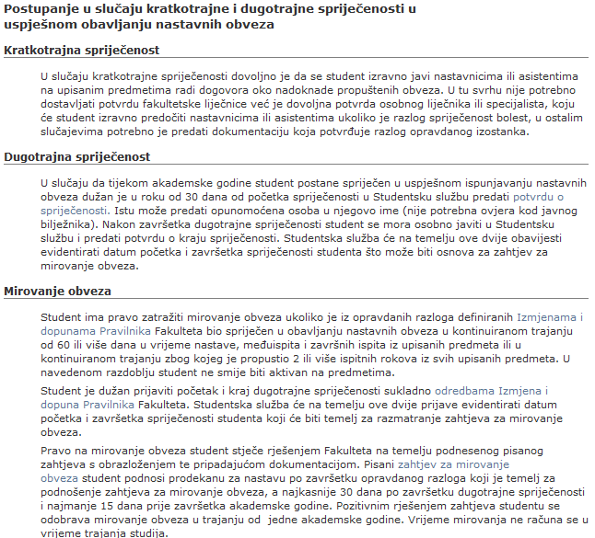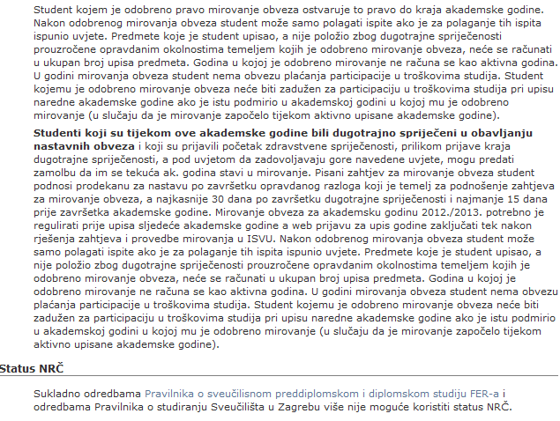  
**7.8. Primjeri rasporeda ispitnih tjedana**   
  
**1. semestar (MI, 1. ispitni tjedan)**   
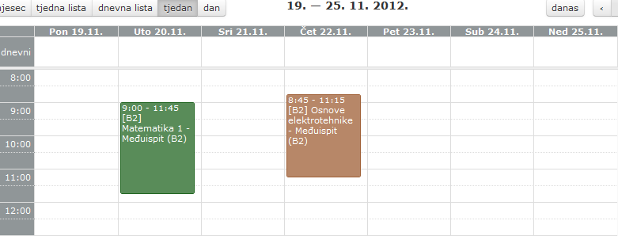  
  
  
**1. semestar (MI, 2. ispitni tjedan)**  
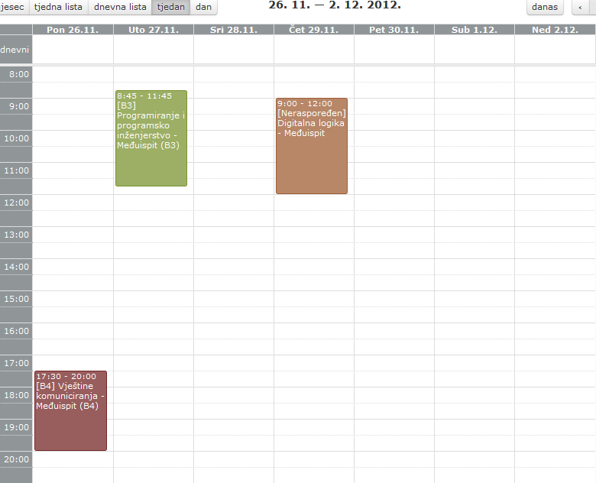  
 **1. semestar (ZI, 1. ispitni tjedan)**  
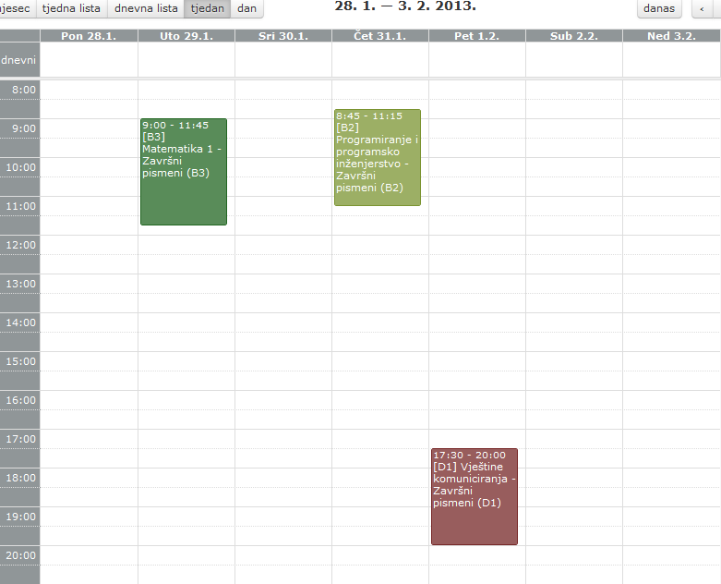  
  
  
**1. semestar (ZI, 2. ispitni tjedan)**  
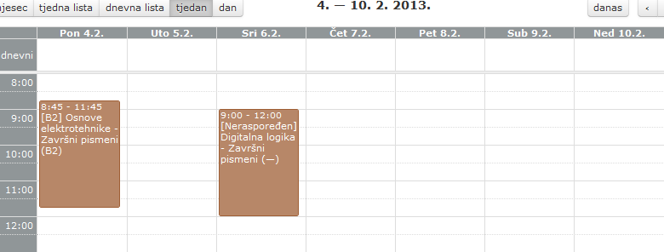  
  
  
 **Zimski ispitni rok**

|  |  |  |
| --- | --- | --- |
| **Datum (dan)** | **Sat** | **Predmet (vrsta ispita)** |
| 12.2. (utorak) | 9:00h | 'Matematika 1' (PI) |
| 14.2. (četvrtak) | 9:00h | 'Programiranje i programsko inženjerstvo' (PI) |
| 15.2. (petak) | 17:30h | 'Vještine komuniciranja' (PI) |
| 18.2. (ponedjeljak) | 9:00h | 'Osnove elektrotehnike' (PI) |
|  | različiti termini | 'Osnove elektrotehnike' (UI) |
| 19.2. (utorak) | različiti termini | 'Osnove elektrotehnike' (UI) |
| 20.2. (srijeda) | 9:00h | 'Digitalna logika' |

**2. semestar (MI, 1. ispitni tjedan)**  
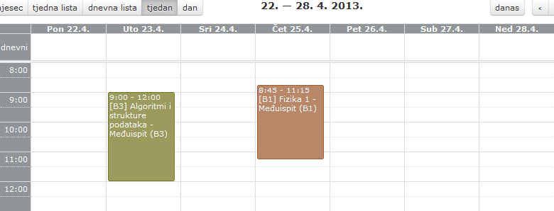  
  
  
**2. semestar (MI, 2. ispitni tjedan)**  
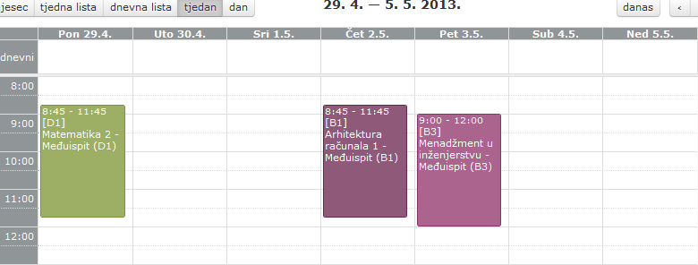  
 **2. semestar (ZI, 1. ispitni tjedan)**  
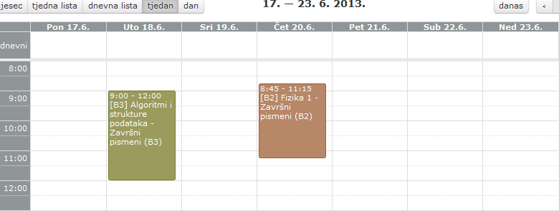  
  
  
**2. semestar (ZI, 2. ispitni tjedan)**  
*Primjer ispitnog tjedna u kojem u utorak pada državni praznik pa je sve pomaknuto za dan  
  
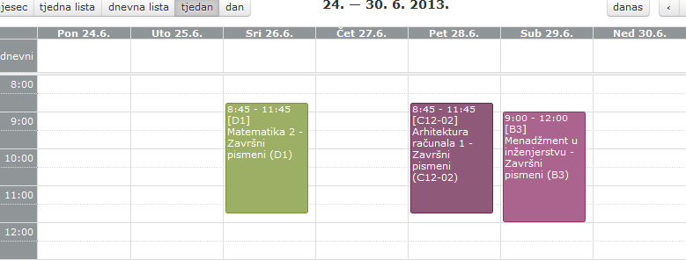  
  
  
  
  
  
  
  
  
  
  
  
  
  
  
  
**Ljetni ispitni rok**

|  |  |  |
| --- | --- | --- |
| **Datum (dan)** | **Sat** | **Predmet (vrsta ispita)** |
| 1.7. (ponedjeljak) | 14:45h | 'Digitalna logika' (PI) |
| 2.7. (utorak) | 12:30h | 'Programiranje i programsko inženjerstvo' (PI) |
|  | - | 'Algoritmi i strukture podataka' (PI) |
|  | različiti termini | 'Algoritmi i strukture podataka' (UI) |
| 3. 7. (srijeda) | različiti termini | 'Algoritmi i strukture podataka' (UI) |
|  | 15:00h | 'Osnove elektrotehnike' (PI) |
| 4.7. (četvrtak) | 8:45h | 'Fizika 1' (PI) |
|  | 14:45h | 'Matematika 1' |
|  | različiti termini | 'Osnove elektrotehnike' (UI) |
| 5.7. (petak) | različiti termini | 'Fizika 1' (UI) |
|  | različiti termini | 'Osnove elektrotehnike' (UI) |
| 8. ili 9.7. (ponedjeljak ili utorak) | - | 'Matematika 2' |
| 9.7. (utorak) | različiti termini | 'Fizika 1' (UI) |
|  | različiti termini | 'Osnove elektrotehnike' (UI) |
| 10.7. (srijeda) | 9:00h | 'Arhitektura računala 1' (PI) |
|  | različiti termini | 'Osnove elektrotehnike' (UI) |
|  | različiti termini | 'Fizika 1' (UI) |
| 11.7. (četvrtak) | - | 'Menadžment u inženjerstvu' (PI) |
|  | različiti termini | 'Osnove elektrotehnike' (UI) |
|  | različiti termini | 'Fizika 1' (UI) |

**Jesenski ispitni rok**

|  |  |  |
| --- | --- | --- |
| **Datum (dan)** | **Sat** | **Predmet (vrsta ispita)** |
| 2.9. (ponedjeljak) | - | 'Digitalna logika' (PI) |
| 3.9. (utorak) | 12:30h | 'Programiranje i programsko inženjerstvo' (PI) |
|  | - | 'Algoritmi i strukture podataka' (PI) |
| 4.9. (srijeda) | 15:00h | 'Osnove elektrotehnike' (PI) |
| 5.9. (četvrtak) | - | 'Matematika 1' (PI) |
|  | - | 'Fizika 1' (PI) |
|  | različiti termini | 'Osnove elektrotehnike' (UI) |
| 6.9. (petak) | različiti termini | 'Algoritmi i strukture podataka' (UI) |
|  | različiti termini | 'Osnove elektrotehnike' (UI) |
| 9.9. (ponedjeljak) | različiti termini | 'Fizika 1' (UI) |
|  | - | 'Matematika 2' (PI) |
| 10.9. (utorak) | različiti termini | 'Fizika 1' (UI) |
| 11.9. (srijeda) | 9:00h | 'Arhitektura računala 1' (PI) |
|  | različiti termini | 'Fizika 1' (UI) |
| 12.9. (četvrtak) | 9:00h | 'Menadžment u inženjerstvu' (PI) |

**Linkovi:  
1.**Kalendar po predmetima i dvoranama:<http://www.fer.unizg.hr/kalendar/satnica>  
 **2.**Kalendar akademske godine:<http://www.fer.unizg.hr/kalendar/akgod>  
 **3.**Prijava/odjava ispita: <http://www.fer.unizg.hr/prijava_ispita>  
 **4.**Studentska anketa o predmetu/profesorima/asistentima: <http://www.fer.unizg.hr/intranet/studenti/studentska_anketa>  
 **5.**U slučaju bolesti...:<https://www.fer.unizg.hr/zivot/zdravlje_i_dobrobit/u_slucaju_bolesti>  
 **6.**Prisustvo očitanjem X-ice:<http://www.fer.unizg.hr/kalendar/moje_prisustvo>

**7.9. Burza grupa, obrasci i molbe**  
  
-na Ferwebu (rubrika 'Nastava'), studenti si mogu organizirati raspored labosa i predavanja za   
 svaki predmet posebno, a tako stvoreni raspored ostaje do kraja semestra  
  
-svatko je, za svaki predmet posebno, nasumično svrstan u jednu od grupa kod nekog prof.  
  
-subjektivni problem u rasporedu je ako nasumično generirani ima puno pauza/čekanja   
 između predavanja, auditornih vježbi i labosa ili možda nedostatak poznatih kolega,   
 neodgovarajućeg profesora, veličine grupe...  
  
-'Burza grupa' sadrži tjednu satnicu svih elemenata svih predmeta za sve pojedine grupe   
 (Kalendar 🡪 Po predmetima i dvoranama) kao i broj studenata koji želi ući/izaći iz grupa  
  
-prema vlastitom odabiru, jednostavnim klikom na jednu od grupa u više se navrata mogu   
 zatražiti premještaji u grupe koje, iz bilo kojeg razloga, više odgovaraju  
  
-nakon klika za prebačaj, pojavi se poruka 'zatražili ste ulazak u grupu' i čeka se dok se ne   
 oslobodi mjesto u njoj; ako ste upali, neće više biti poruka, nego će biti označeno da ste u   
 grupi; ako se mjesto za prebačaj ne oslobodi, a burza postane nedostupna, ostaje se u   
 početnoj grupi; vjerojatnost upada moguće je procijeniti jer za svaku grupu piše koliko ljudi   
 želi ući, a koliko izaći i sve skupa ne ide toliko brzo (npr. ako 20 želi ući, a 10 izaći, nije   
 toliko vjerojatno da ćete upasti koliko god vremena preostalo; brojevi bi morali biti otprilike   
 jednaki, razlika od 2-3 željena ulaza/izlaza); ako želite u neku grupu, obično morate zatražiti   
 ulaz čim se burza otvori jer može biti navale ako je 'razvikana' zbog nekog profesora  
  
-ako ne upadnete, a imate valjan razlog zašto ne možete biti u toj u kojoj jeste (npr. zbog   
 prijevoza ako ste daleko od faksa, preklapanja satnice s nečim drugim...), možete se javiti   
 profesoru i predati molbu Studentskoj službi ili osobno naći nekog kolegu koji je voljan   
 mijenjati se pa zajedno obavijestite oba profesora; sve se da srediti kroz prvi tjedan semestra  
  
-inače, možete ići na predavanje bilo koje grupe bilo kada, samo su problem gužve; ako na   
 nekom predavanju zauzmete mjesto, a vidite da nadolazeći nemaju gdje od mase ljudi, fer je   
 da se dignete jer se po forumu žalilo kako studenti iz drugih grupa rade gužve u tuđim  
  
-iako možete ići u druge grupe, sve bliceve i usmeni ispit morate odrađivati u službenoj,   
 matičnoj grupi pa, ako idete drugdje, od nekog saznajte kad je vašoj najavljen neki blic   
  
-burza za grupe predavanja otvara se tjedan prije semestra (morate sami provjeravati, nema   
 obavijesti) i traje nekoliko dana, do kraja tjedna; burza za pojedine labose otvara se oko   
 tjedan dana prije tog labosa  
  
-na nekim predmetima više godine, grupa se bira putem Moodlea, a oslobođenost i upad u   
 neki termin vidljivi su odmah  
 **Linkovi:**  
**1.**Burza grupa: <http://www.fer.unizg.hr/grupe> **2.**Obrasci i molbe:   
<https://onedrive.live.com/redir?resid=6942A939BDCBE1B1!153&authkey=!AIqFN9yns590xH8&ithint=file%2czip>**8. Ferovski elektronički identitet/preuzimanja,   
 FERwlan/Eduroam/Carnet, Centar   
 informacijske potpore**  
  
  
-kroz prvi tjedan, u Studentskoj službi može se preuzeti X-ica zajedno s njenim uređajem koji   
 služi tome da se baci u polje i više nikad ne nađe  
  
-u omotnici, priložene su privatne informacije o elektroničkom identitetu koji se sastoji od:   
  
  
 **1.JMBAG-a** (javni matični broj akademskog građanina; ima 10 znamenki i svakom   
 ferovcu počinje s 0036, npr. 0036471053; prilikom prebacivanja na drugi   
 fakultet, JMBAG ostaje isti)  
  
  
 **2.korisnička oznaka** (služi za prijavu na bilo koju službenu stranicu FER-a, službeni FER   
 mail i prvu prijavu na Fer2Net/Fer2Materijale; formira se od   
 inicijala (malih slova bez dijakritičkih znakova; složena slova   
 pretvaraju se samo u prvo, npr. dž u d) i 5.-9. znamenke   
 JMBAG-a; npr. **I**van **H**orvat, 0036**47105**3 🡪 ih47105)  
  
  
 **3.lozinka** (služi za prvu prijavu na Ferweb i Fer2Net/Fer2Materijale, a, nakon prve prijave,   
 može se mijenjati na svim stranicama, npr. u lO0d@ČhA ili nešto slično; sadrži   
 8 znamenki, npr. 54309772)  
  
  
 **4.službena e-mail adresa** (pristup na webmail.fer.hr/; na nju se primaju i s nje se šalju   
 mailovi svom osoblju s FER-a; izbjegavajte privatne e-mail   
 adrese, vjerojatno nećete dobiti odgovor;  
 formira se kao [x.y@fer.hr](mailto:x.y@fer.hr), x je ime, y prezime, oboje pisano   
 malim slovima bez dijakritičkih znakova;   
 npr. [ivan.horvat@fer.hr](mailto:ivan.horvat@fer.hr) ili   
 [ivan.horvat2@fer.hr](mailto:ivan.horvat2@fer.hr) ako ste jedan od više   
 Ivana Horvata u generaciji)  
  
  
 **5.**k**orisničko ime/AAI Edu identitet** (formira se od korisničke oznake i dijela službene e-  
 mail adrese, npr. [ih47105@fer.hr](mailto:ih47105@fer.hr); služi za logiranje   
 na Studomat, IEEE library...)

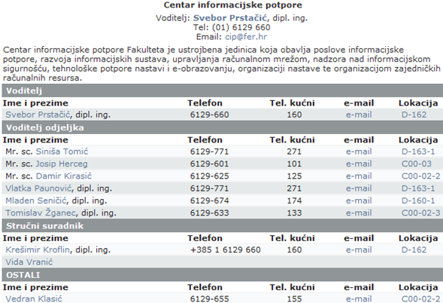  
  
 **FER wlan/eduroam_fer.hr/Carnet**  
Na faksu se moguće bežično spojiti na FERwlan (ili eduroam_fer.hr) upisivanjem korisničke oznake (gore označeno pod 2.) i lozinke (3.) uz sljedeće postavke (Properties) za FERwlan:  
  
Službene CIP upute (<http://www.fer.unizg.hr/cip/mreza>):  
-Security 🡪 Security type: WPA2-Enterprise -Encryption type: AES  
-Microsoft: Protected EAP (PEAP) -Kvačica na 'Remember my credentials...'  
-Security 🡪 Settings 🡪 Maknuti sve kvačice osim 'Enable fast reconnect'  
-Security 🡪 Settings 🡪 Configure 🡪 Maknuti kvačicu s 'Automatically use my Windows   
 log-on name'  
-Na 'Connection', označiti 1. i 3. kvačicu, 2. maknuti  
  
**Eduroam:**  
-Upute: <http://www.eduroam.hr/> -Installer: <http://installer.eduroam.hr/>  
-Mapa lokacija: <http://monitor.eduroam.org/eduroam_map.php?type=all>  
-Pomoć: [helpdesk@srce.hr](javascript:cms_mail('helpdesk','srce.hr','','')) (dodatne napomene su u skripti 'Studentski Zg-info')  
  
**Studom:**  
-Upute: <http://studom.srce.hr/>   
-Kontakti i informacije: <http://studom.srce.hr/kontakt-informacije/>  
 **Carnet:**  
<http://www.carnet.hr/studenti/pristup_internetu>  
 **Linkovi:**  
**1.**Odgovori na probleme s prijavom na službene web stranice FER-a:  
 <http://www.fer.unizg.hr/owebu/problemi_s_loginom>  
**2.**Centar informacijske potpore: <http://www.fer.unizg.hr/cip> **9. FER stranice****9.1. Ferweb (**<http://www.fer.unizg.hr/>**)**Službena stranica. Na njoj se nalaze svi javno dostupni podatci o faksu, obavijesti, popis rezerviranih dvorana na FER-u tog dana (vrti se u gornjem desnom kutu) te studentski privatni dio Intranet (dostupan samo nakon logiranja): predmetne i opće obavijesti studentima, burza grupa, prijava/odjava ispita, upis semestra, ankete, obrasci, kalendar, pretplata na obavijesti i repozitorije predmeta (na desnom rubu i skroz u dnu stranice na crvenom linku) i rezultati ('Nastavne aktivnosti', lijevo u izborniku predmeta). U PDF-u 'Ferweb navigacija i upravljanje sadržajem', nalaze se informacije o administriranju predmetnih stranica, obavijestima, repozitoriju...  
  
  
*Napomene: -kod bodova u nastavnim aktivnostima, ako ste zadovoljili uvjet za neki element   
 predmeta, kod žute zvjezdice pored bodova pojavit će se zeleni kvadratić, a   
 crveni u slučaju pada nekog elementa (npr. 'nema uvjet' za usmeni ispit)  
 -kod 'Uređivanja pretplata' za predmet, lijeva ikonica (zelena kvačica nakon   
 klika) označava da uopće primate obavijesti/imate pristup repozitoriju, a desna   
 označava da želite obavijest o tome primati i na službeni mail   
 -kad očekujete unos bodova, koji se ažuriraju na desnom rubu 'Početne stranice',   
 možete kliknuti na Automatski osvježavaj (to se učini svakih 5 min.)  
 **Izlistane rubrike (lijevo)**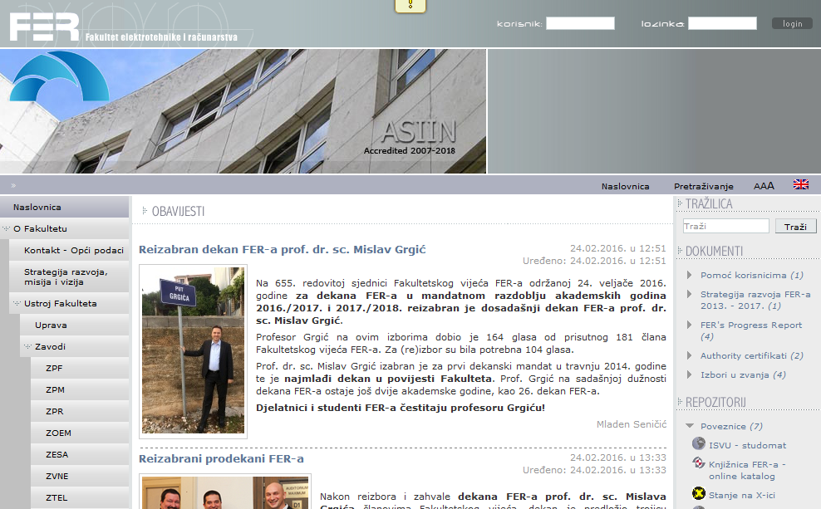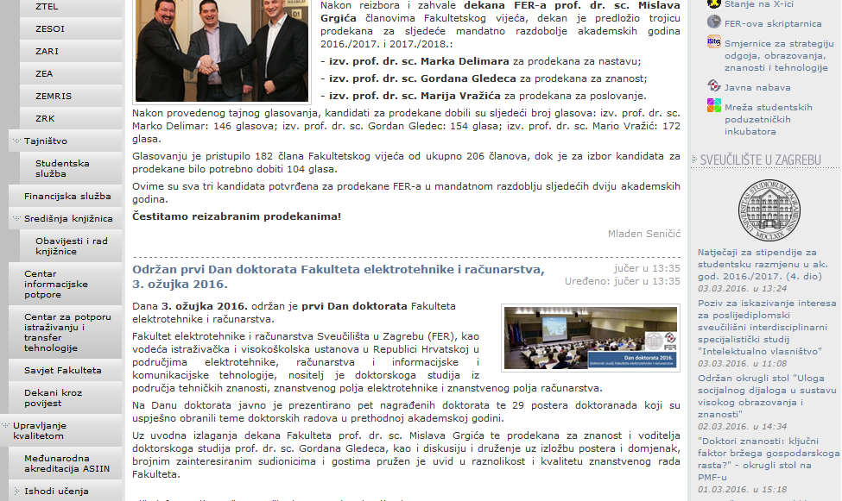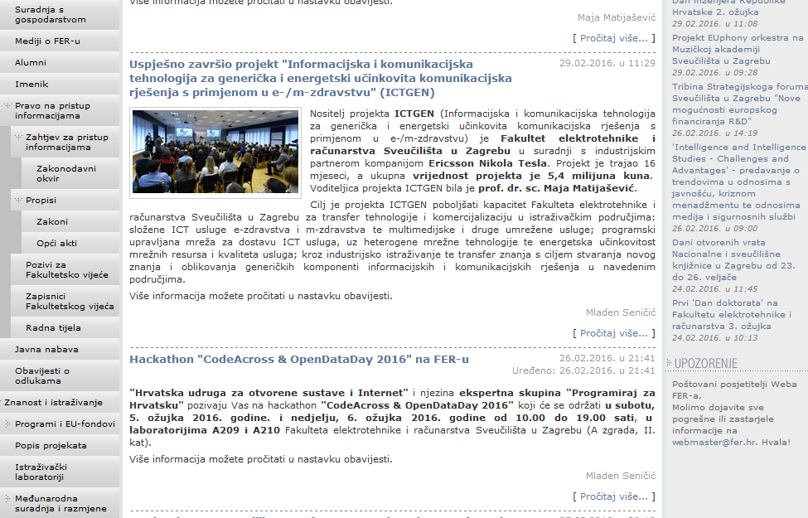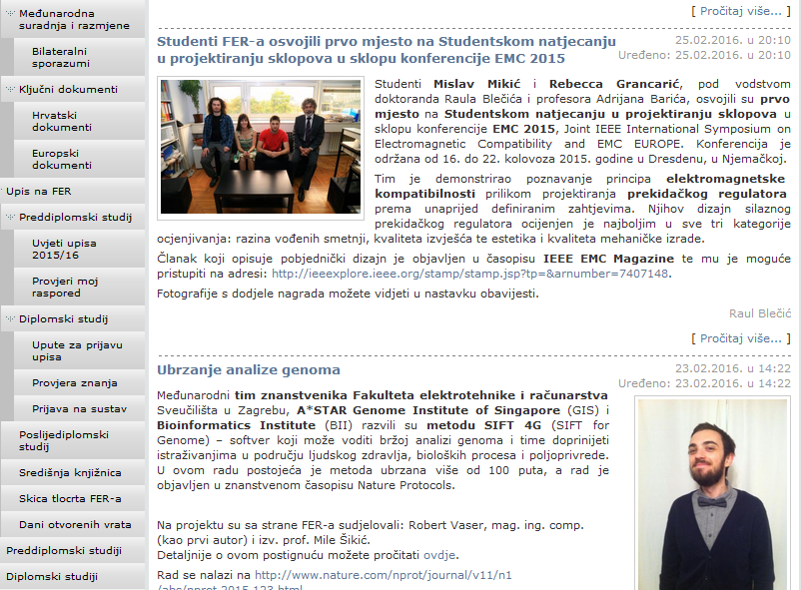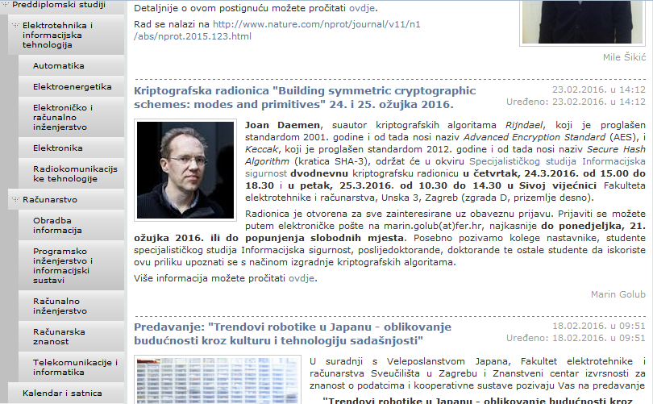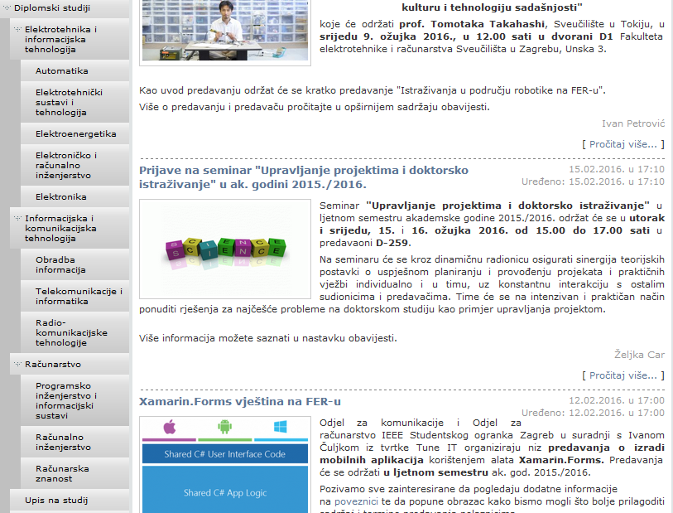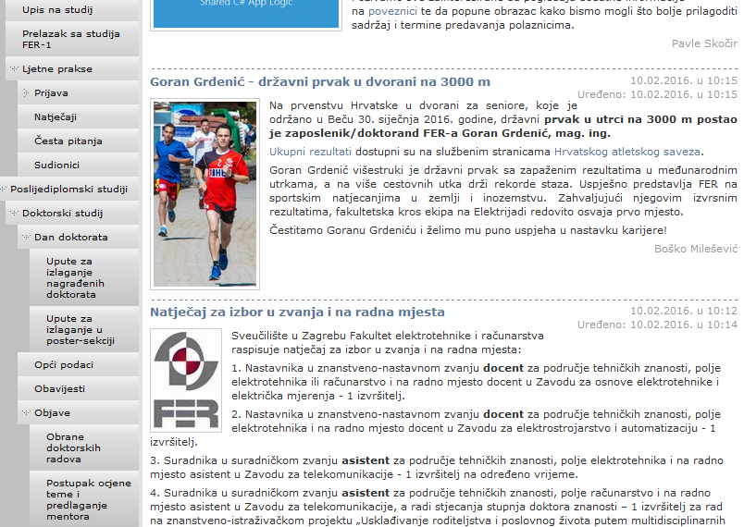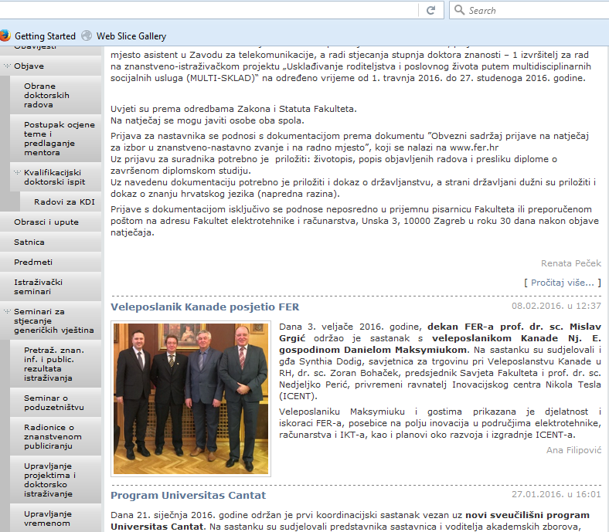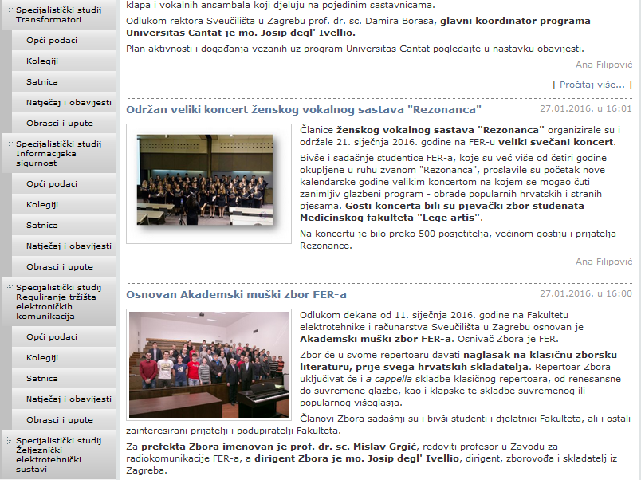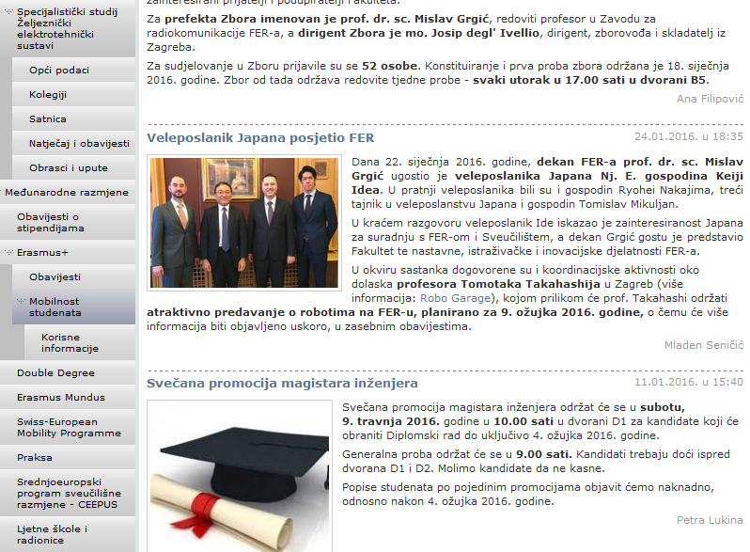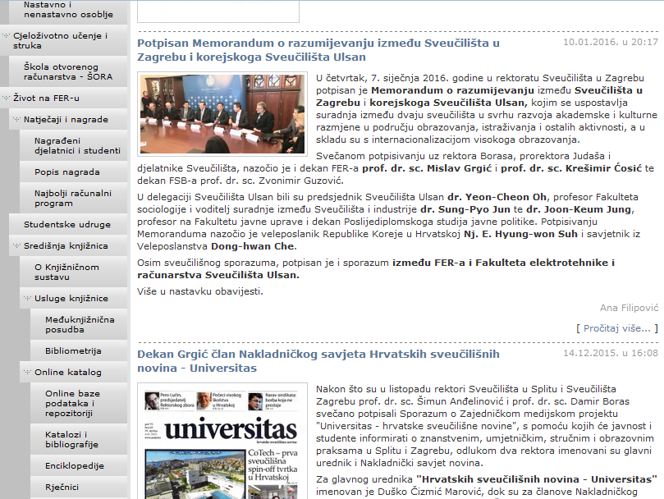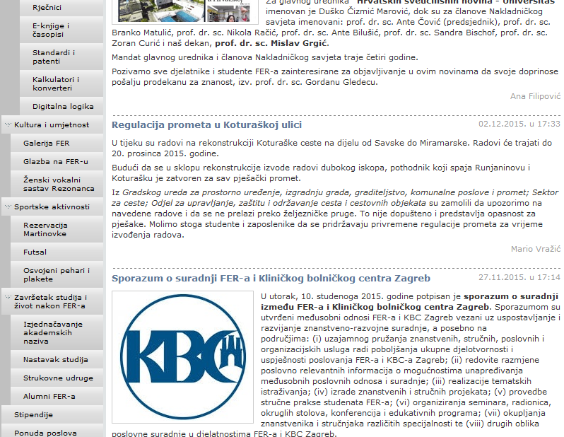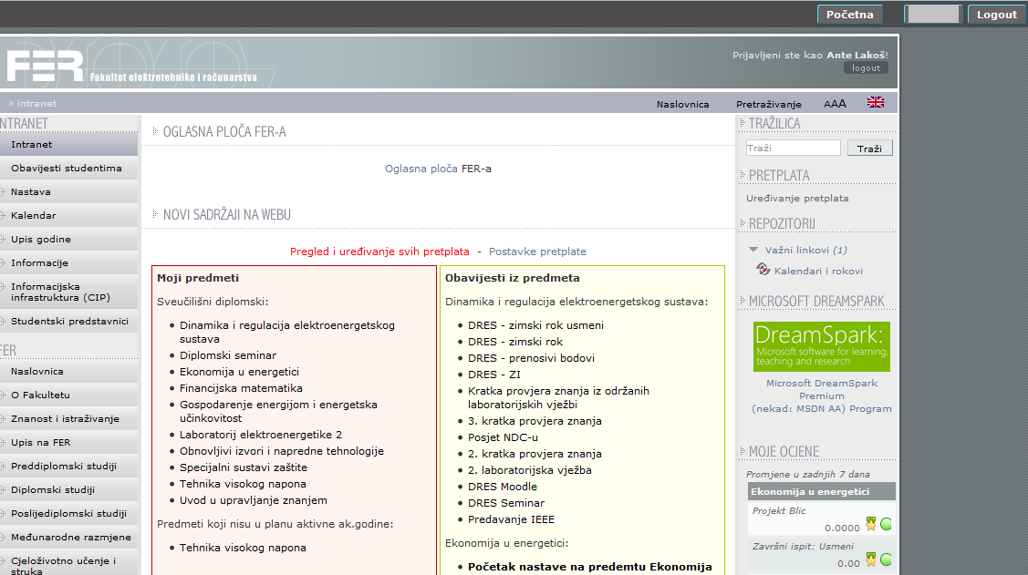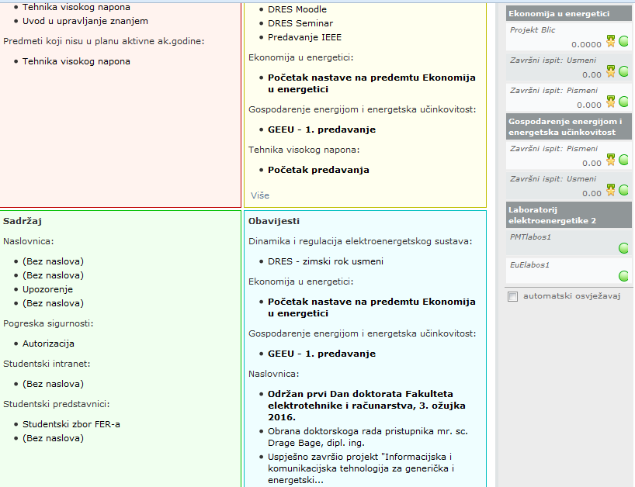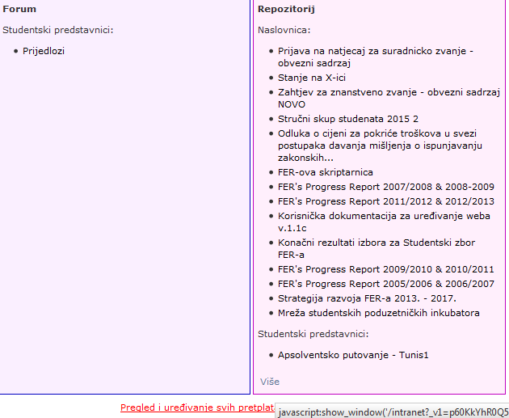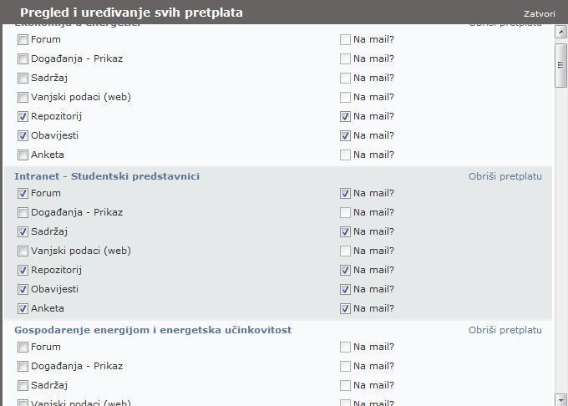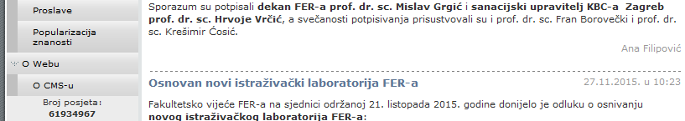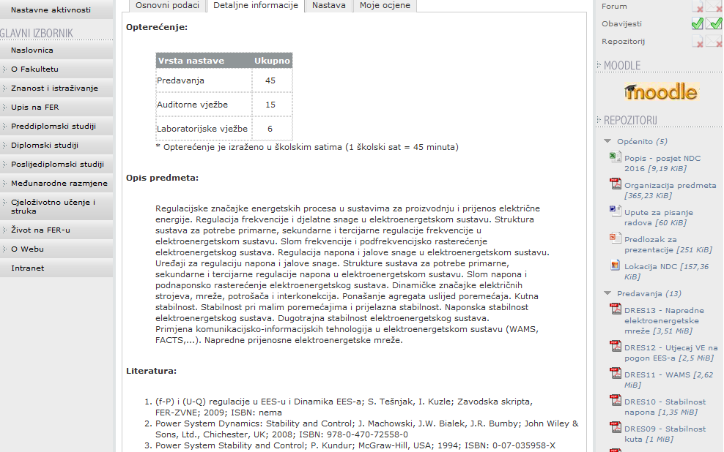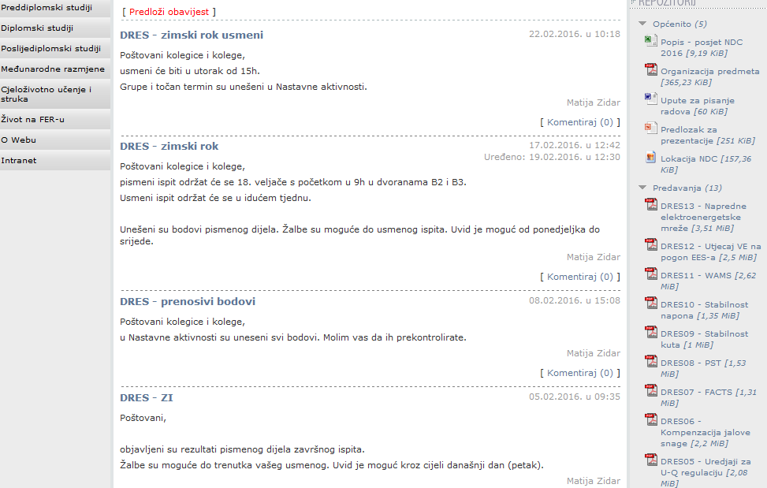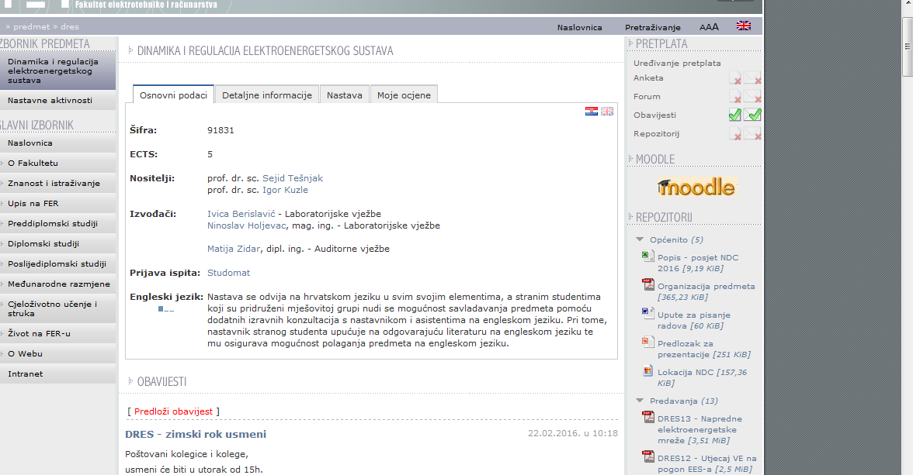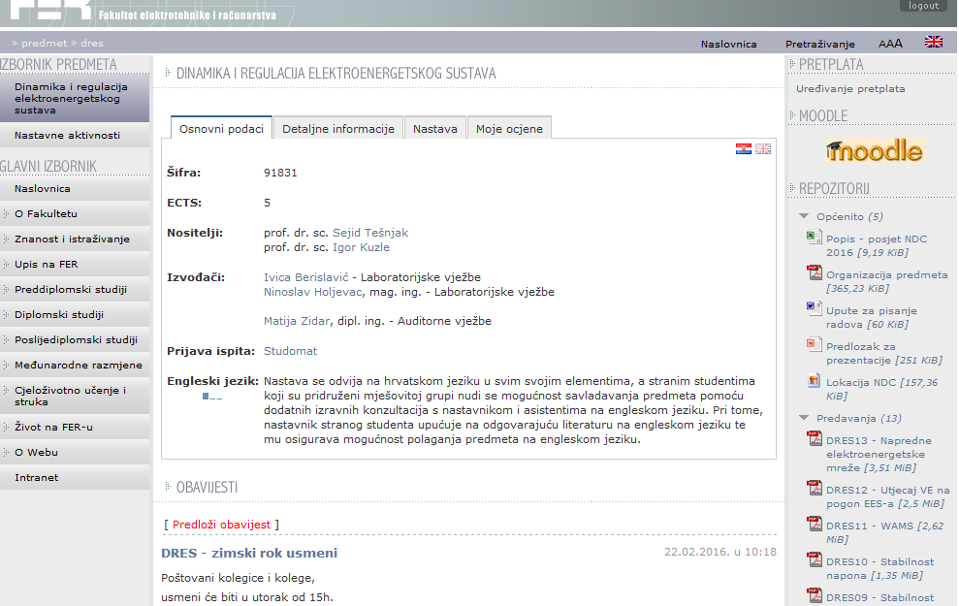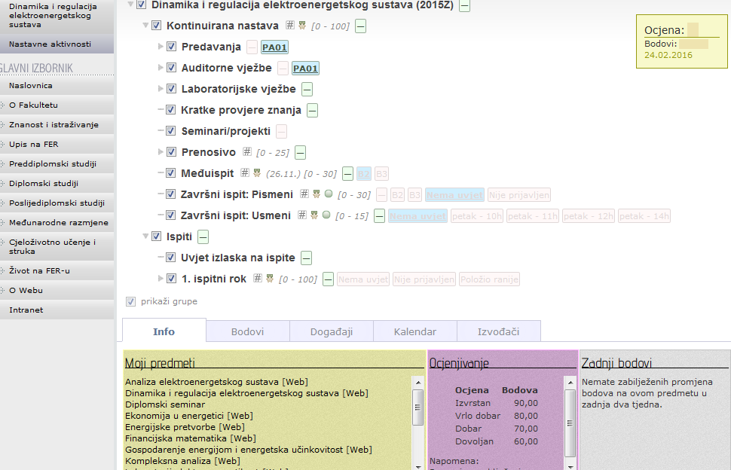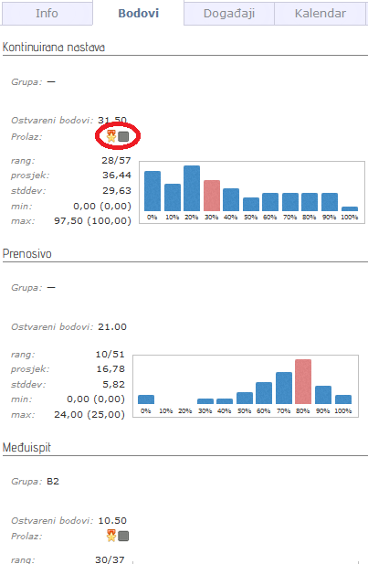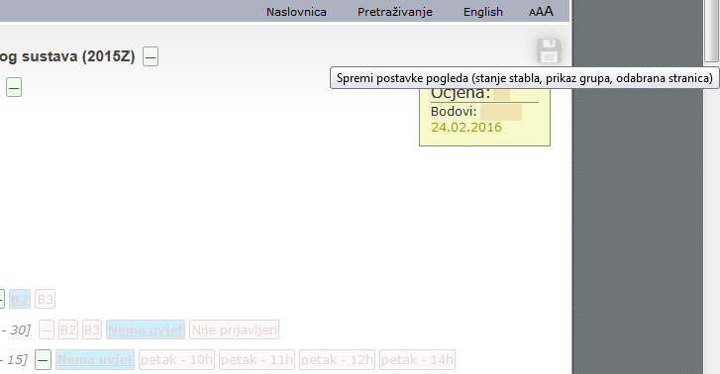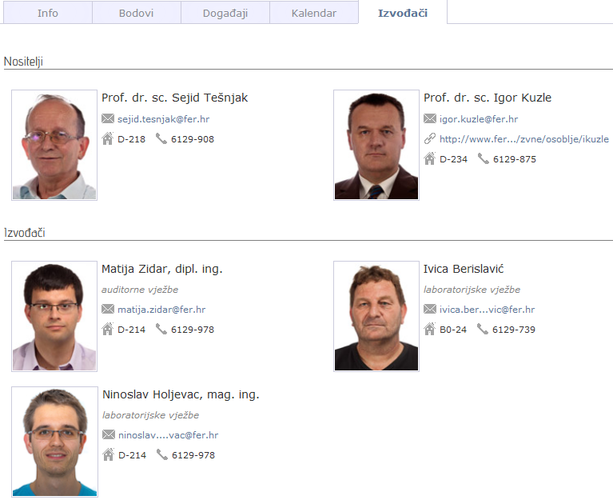  
 **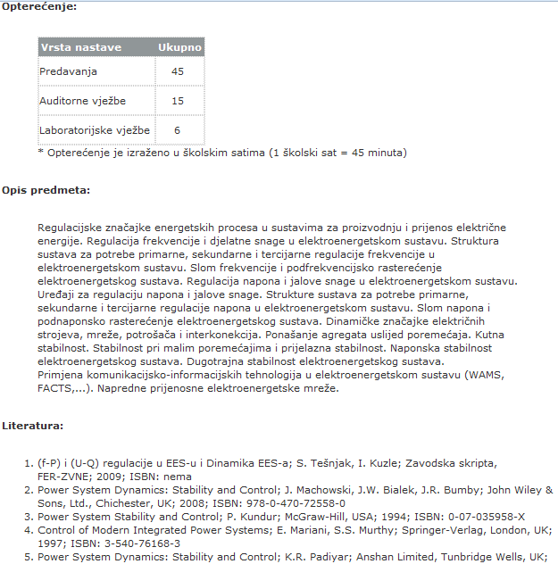  
  
 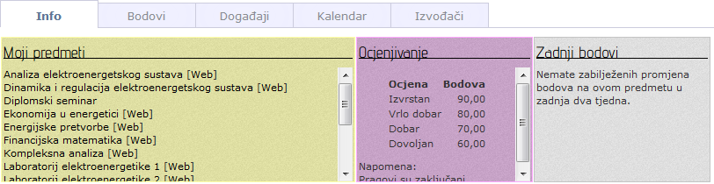****9.2. Fer2Net** **(**<http://www.fer2.net/>**)**Stranica je nastala prije 10 godina u svrhu međusobne pomoći i rasprave oko domaćih zadaća putem foruma i prerasla je u veliki forum (preko dva milijuna postova) koji se sastoji od predmetnog i nepredmetnog dijela. Predmetni dio sadrži pretplate na teme svih predmeta   
(pa se pretplaćeni prioritetno pojavljuju na naslovnoj stranici), a tema predmeta sadrži podteme u kojima se objavljuju aktualnosti predmeta za svaku godinu i gdje se raspravlja o aktualnim zadaćama, labosima, ispitima, stručnim posjetima, profesorima, grupama... Osim što se 'zahvaljuju', 'grrraju' i 'lolaju', ljudi si međusobno odgovaraju na opća pitanja o predmetu, rješavaju zadatke i pripreme za labose kad je hitno (naravno, ponekad su neke stvari krive pa treba biti oprezan ako se već nešto preuzima), slikaju postupke, objašnjavaju teoriju, stavljaju korisne linkove, javljaju dojmove i pitanja s labosa, bliceva, usmenih ispita...   
  
U nepredmetnom dijelu, postoje mnoge grupe, priča se o glazbi, sportu, filmovima, serijama, knjigama, studentskim aktivnostima, oglasima i koječemu. Svi automatski postaju članovi Fer2Net upisom faksa (mogu aktivirati račun i nakon faksa), a članarina se obnavlja kroz dva dana (11-15h) u Aleji laptopa svake godine u prvom tjednu ljetnog semestra (oko 10.3.) u iznosu od 30 kn (troškovi održavanja stranice). Na naslovnoj stranici, pojavit će se   
4-znamenkasti ID kojeg ne morate pamtiti kad obnavljate članarinu osobno u Aleji, ali ga treba napisati na uplatnicu ako njom plaćate. Moderatori, administratori i forum menadžeri održavaju stranicu, postove i uploadane materijale, brišu ih ako su neprimjereni, nepotrebni, ponovljeni, slični, česti ili zaredani te im se može obratiti kao korisničkoj podršci u vezi bilo čega. U slučaju da vam je neka datoteka obrisana s F2M, a nemate ju više na računalu, možete poslati poruku adminu/moderatoru da ju pronađe u određenom repozitoriju (obično unutar godinu dana).Ako želite postati jednim od njih (svatko je zadužen za neki dio foruma, može se vidjeti dolje desno ispod teme), obratite se nekom od njih. Inače, imaju zadebljane, obojane ili podcrtane nickove za prepoznavanje: administratori (zeleni); co-administratori (plavi); moderatori (narančasti/ljubičasti); forum manageri (ljubičasti); legende u penziji (zlatni).  
  
**Neke napomene za česte aktivnosti**-u žutoj traci naslovnice, na 'Korisničke opcije', slijeva se otvara padajući izbornik, a odmah   
 su vidljive i moderatorske operacije nad vašim postovima (je li neki vaš post obrisan, spojen   
 ili prebačen; naveden je razlog, a možete napisati prigovor)  
  
-na 'Uredi svoje detalje', 'Privatnost profila' (pri vrhu izbornika) i 'Postavke' (pri dnu)   
 podešavate informacije vidljive na profilu   
  
-na 'Uredi sliku profila' uređujete sliku koja se vidi samo kad netko baš posjeti/otvori vaš   
 profil, a na 'Uredi avatar' mijenjate sličicu koja se, uz nick (nadimak), pojavljuje uz svaki   
 vaš post (objavu) na forumu; tu je i opcija 'Promijeni korisničku lozinku'  
  
-pod 'Kontakti i prijatelji', vidite listu prijatelja čija se 'svrha' u forumskom smislu može   
 očitovati u pristupu profilu, slanju virtualnih 'poklona' i slično, a tu je i tražilica kojom   
 možete dodati nove  
  
-na 'Uredi svoje opcije', možete odabrati želite li primati mailove općenito ili one od   
 moderatora foruma, želite li da vam iskače pop-up obavijest o privatnoj poruci pri logiranju   
 na F2N i za koje elemente (nick, avatar, potpis) želite da se pojave pri svakom vašem postu  
  
-na 'Uredi potpis', možete unijeti tekst/smajliće za koji želite da se pojavljuju kao potpis u   
 podnožju svakog vašeg posta  
-pod 'Networking' 🡪 'Predmetne grupe', možete prijavljivati/odjavljivati pretplate za sve   
 predmete (doduše, samo jednu po jednu), a teme onih na koje ste pretplaćeni, iskakat će na   
 naslovnoj stranici da im brže pristupite; morate biti pretplaćeni prije pretrage po Arhivi  
  
-postoji 'Ignore lista' u koje možete upisati ime i prezime (ili nick) člana kojeg želite blokirati   
 (može vidjeti samo dijelove profila za koje ste odabrali opciju 'Svi' (što mogu vidjeti i   
 neregistrirani), tj. ako ne želite, ne može vidjeti vaš profil, slati privatne poruke niti ćete   
 dobivati obavijesti od tog člana)  
  
-na 'Privatne poruke', otvarate inbox koji može držati do 1000 poruka; ako želite poslati   
 privatnu poruku nekome, otvorite mu profil i lijevo ispod profilne slike bit će mali padajući   
 izbornik 'Pošalji privatnu poruku', a preko već otvorenog okvira možete poslati poruku koju  
 će vidjeti svi koji otvore profil  
  
-pri samom dnu, naći ćete opciju 'Promjena nicka', a možete ga mijenjati najviše pet puta   
 unutar tri mjeseca; za povratak jednog od starih nickova, morate čekati tri mjeseca od   
 promjene tog konkretnog; na 'Moji smajlići', možete podesiti da, svaki put kad u postu   
 unesete neku riječ ili niz znakova, taj se niz znakova automatski pretvori u odabrani   
 smajlić/emoticon  
  
-profil se otvara na podcrtani sivi nick iznad 'raspoloženja' (i ono se može mijenjati i   
 označiti da se pojavljuje u svakom vašem postu), gore desno ispod smeđih rubrika; vidljiva   
 je profilna slika, popis prijatelja, članova koji su otvorili/posjetili vaš profil, vaše   
 informacije i kontakt podatci (po želji) te statistike i postovi u kojima ste citirani  
  
-gore desno u smeđim rubrikama, pod 'Materijali', pristupa se Fer2Materijalima bez   
 ponovnog logiranja; na Deviantpics možete uploadati slike, stvoriti link za iste (share URL   
 ispod slike), kopirati link u post i tako podijeliti sliku na forumu  
  
-ako direktno želite pristupiti F2N stranici nekog predmeta, naći ćete listu svih pod 'Arhiva'   
 (ako ne vidite nijednu temu u predmetu, morate se pretplatiti na njega), a ako želite   
 pristupiti 'Arhivi' samo onih predmeta na koje ste pretplaćeni, scrollajte do dna stranice i   
 kliknite na sivi link 'Arhiva' u donjem desnom kutu  
  
-listu rođendana tog dana, online prijatelja i online moderatora (urednika) foruma možete   
 naći uz lijevi rub nakon klika na 'Naslovnica' na žutoj traci, a popis svih moderatora možete   
 naći na sivom linku u donjem desnom kutu ekrana kad scrollate do dna   
  
-kad ste na naslovnici, ključne riječi i postove na cijelom forumu možete tražiti pod   
 'Pretraga' u žutoj traci, a, ako tražite nešto usko vezano za predmet ili neku predmetnu temu   
 (npr. Signali i sustavi – 3. labos), uđite baš u tu (pod)temu - 'Pretraži podtemu'   
  
-u žutoj traci, obratite pozornost na 'Novi postovi' i 'Brzi linkovi', a pojmove i teme možete   
 pretraživati i u tražilici 'Rovomobil 1.99' uz lijevi rub naslovne stranice  
  
-novu podtemu otvarate ulaskom u temu predmeta i kliknete na žuti 'New thread' iznad svih   
 izlistanih tema; pazite da formalno napišete naslov teme i da se tiče nečeg šireg, labosa,   
 domaćih zadaća, ispita ili stručnog posjeta, a ne jednog pitanja; u svakom slučaju,   
 moderatori će procijeniti što napraviti s vašom temom i uvijek ih možete pitati za   
 objašnjenje moderacije  
-ako želite citirati nekoga (inače, kad vas netko citira, pojavi se obavijest gore desno u   
 stranici kod privatnih poruka i profila), ispod kolegi(či)nog posta kliknite quote i samo   
 upišite svoju poruku ispod automatski upisanog [QUOTE]asdfghjkl[QUOTE]  
  
-ako želite napisati poruku u kojoj biste citirali više postova odjednom, desno od 'quote'   
 nalazi se znak dvostrukog apostrofa koji ima mali plus u svom dnu; kod svih postova koje   
 citirate, kliknite sve plusiće (pretvore se u crvene minuse) i zatim quote; ako nakon   
 označavanja + (npr. označili ste dva), kliknete na jedan od postova kojem ste + označili,   
 citirat ćete sve označene postove (ukupno 2), a ako dvama postovima označite +, a kliknete   
 quote na neki treći post, citirat ćete sva 3 posta (pogledajte zadnje dvije slike u nizu)  
  
-postoji izbor raznih fontova i emoticona, a možete ubacivati linkove (ikona lanca) i slike u   
 post; ako ubacujete link s Fer2Materijala, jednostavno kopirajte boldani link (bez oznake   
 godine) i, kad se zalijepi u post, isto bi trebao biti podcrtan i boldan plavim slovima  
  
-treba osvježiti stranicu kako biste vidjeli da li se pojavio neki novi post kao i kad želite   
 vidjeti je li stigla nova privatna poruka/obavijest o citiranju  
  
-kraj svakog posta, osim što su autoru vidljivi nick, online/offline prisutnost, spol te avatar,   
 lokacija i raspoloženje (zadnja 3 po izboru), vidljiva je 'reputacija' koja se gradi većim   
 brojem 'hvala' i 'lol' koji se dobiju za sve postove skupa, a smanjuje brojem 'grrr'; nema   
 fiksnog praga koliko čega treba za koju razinu, već se određuje na temelju interno   
 izračunatog prosjeka reputacija u sustavu; razine su (po broju malih znački ispod avatara):  
  
 1 - ne miče se s mjesta 2 - na određenom putu  
 3, 4 - ima nevjerojatnu auru 5 - nebrušeni dijamant  
 6-9 - dobra/dobar kao kruh 10 i više - poznat/a svim ferovcima  
   
Informacije i pravila ponašanja na forumu dostupni su na linku:   
<http://www.fer2.net/index.php?area=vbcmsarea_content&contentid=3>  
  
**Profil**  
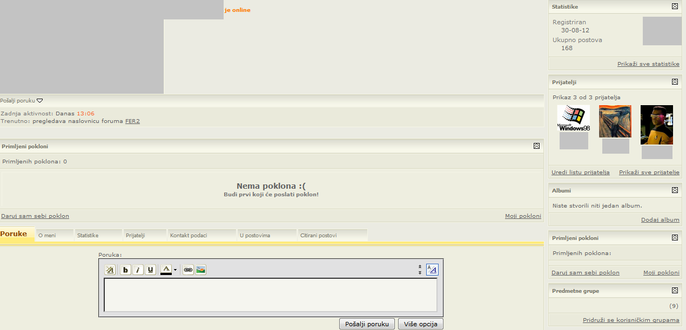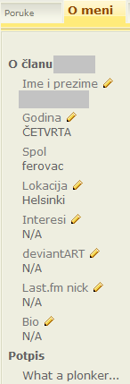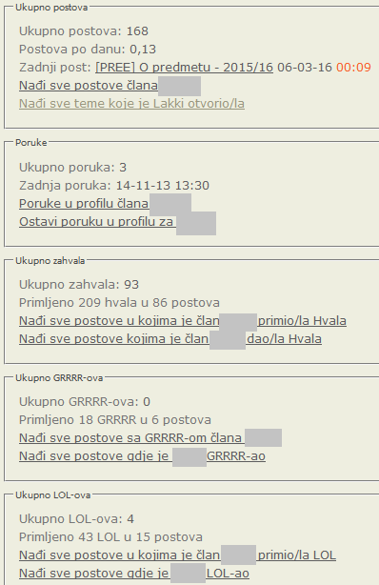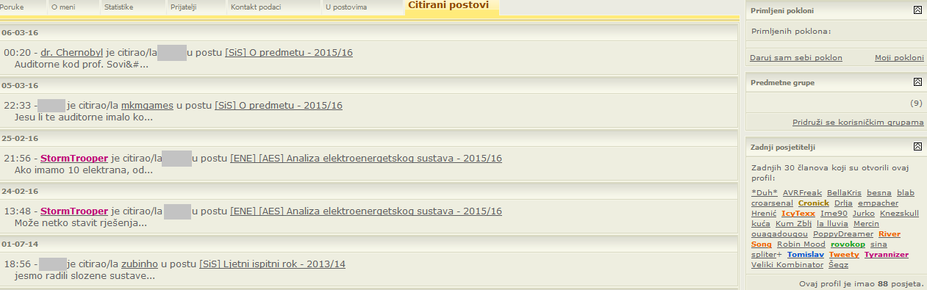  
  
  
  
  
  
  
  
  
  
**Predmetni dio foruma**  
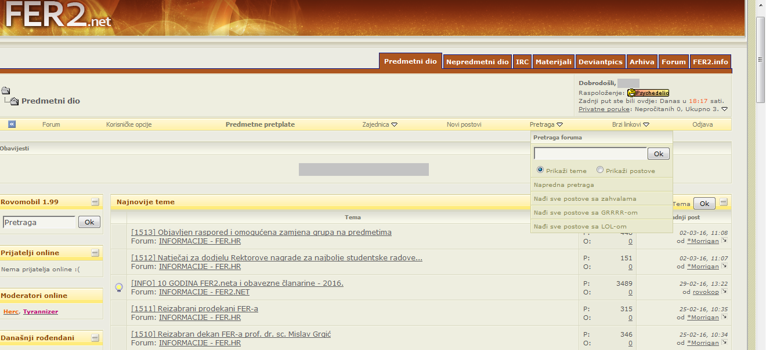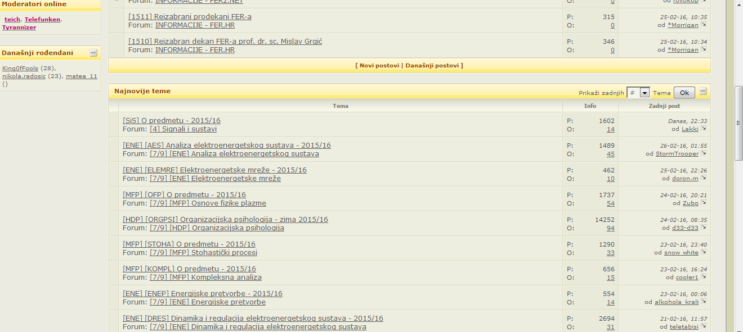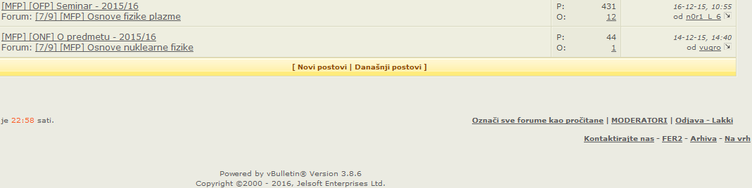 **Nepredmetne teme foruma**  
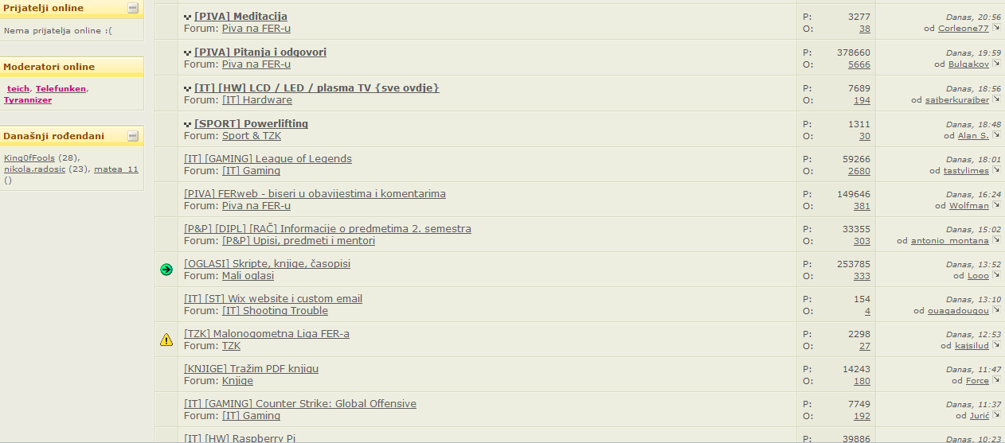  
**Link slike na Deviantpics**  
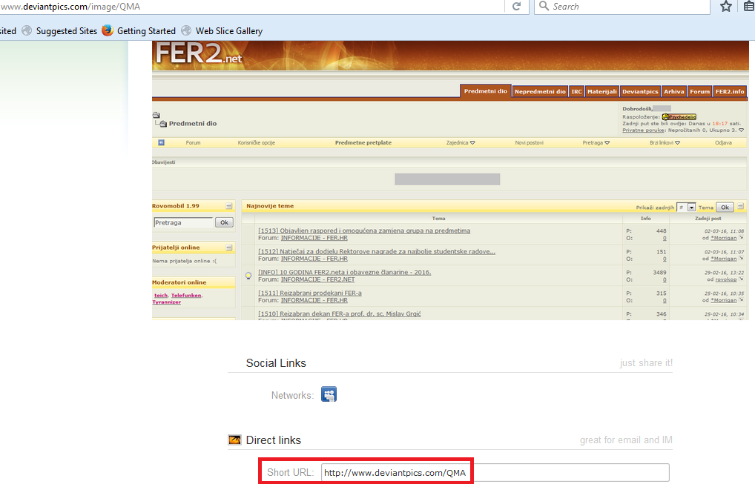  
  
 **Arhiva (gornji link)**  
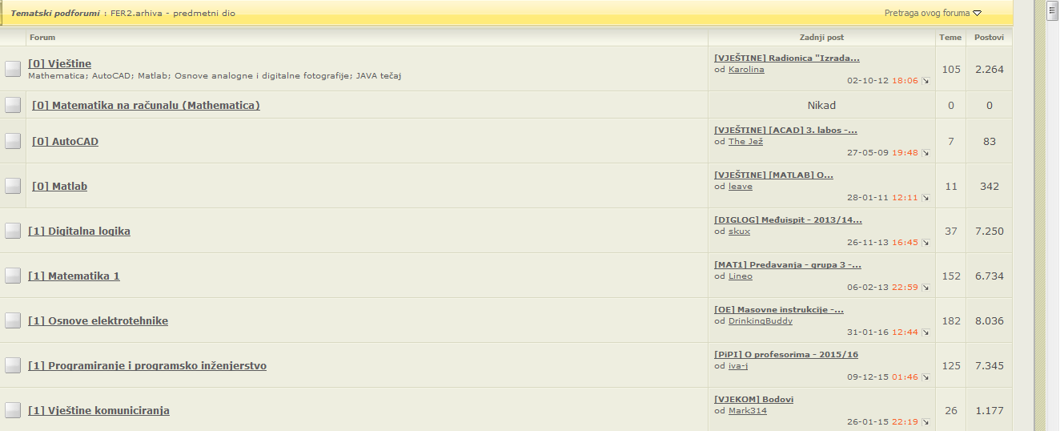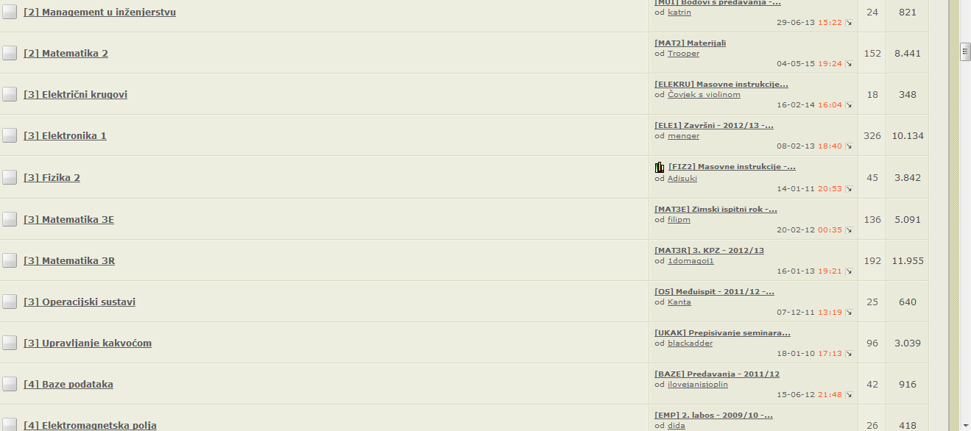  
  
  
  
  
  
  
  
  
  
  
  
  
  
**Arhiva pretplaćenih predmeta (donji link)**  
  
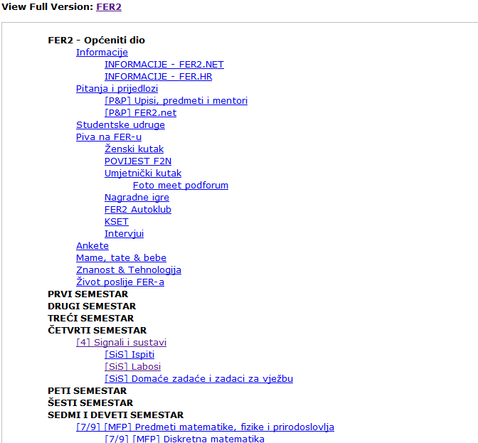  
  
  
**Predmetne pretplate i padajući izbornik**   
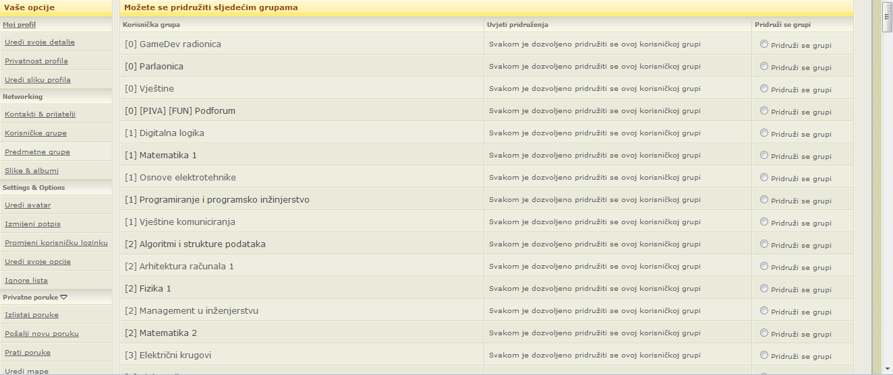**Predmetna stranica**  
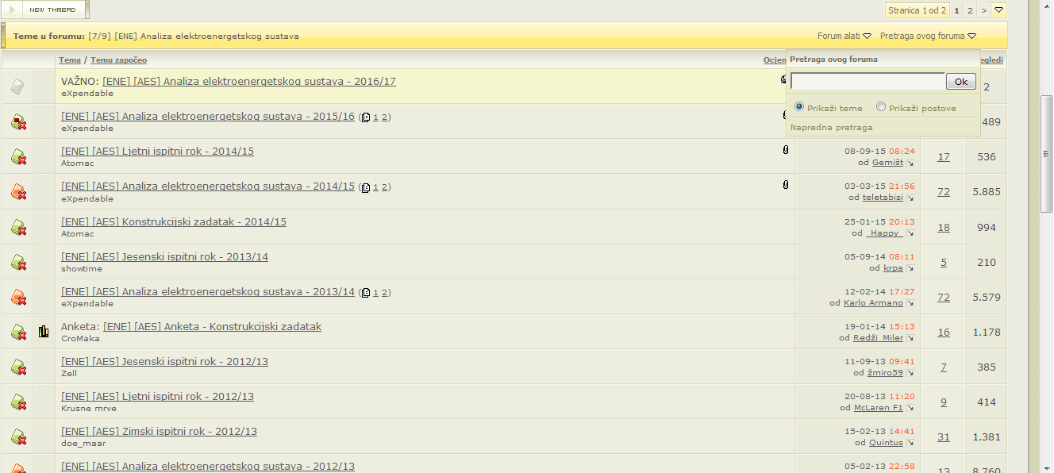  
  
  
**Administratori, moderatori i forum manageri**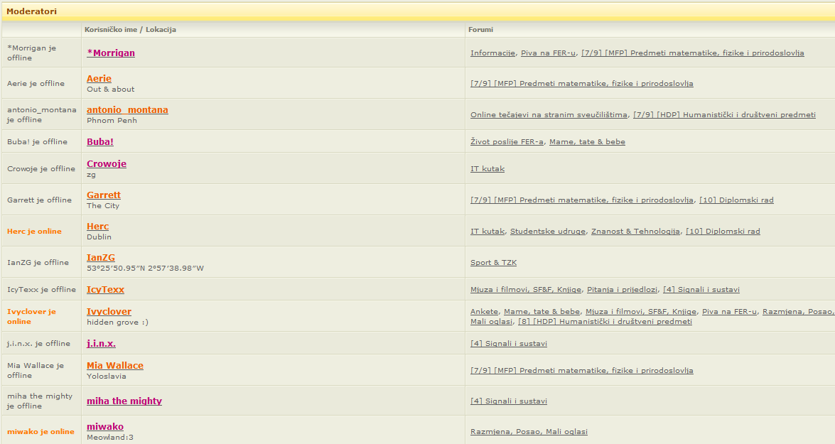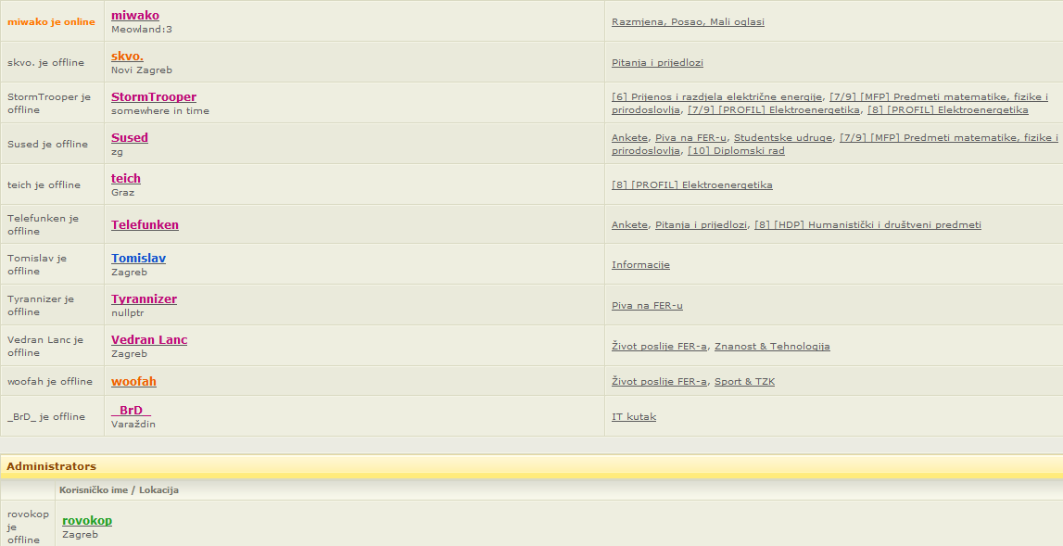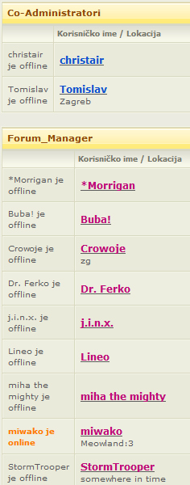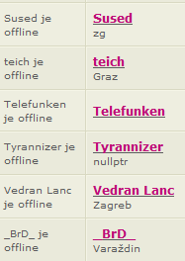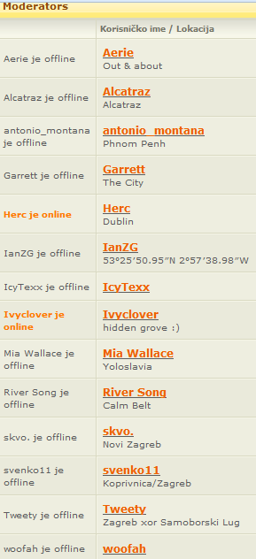  
 **Citiranje posta (1)**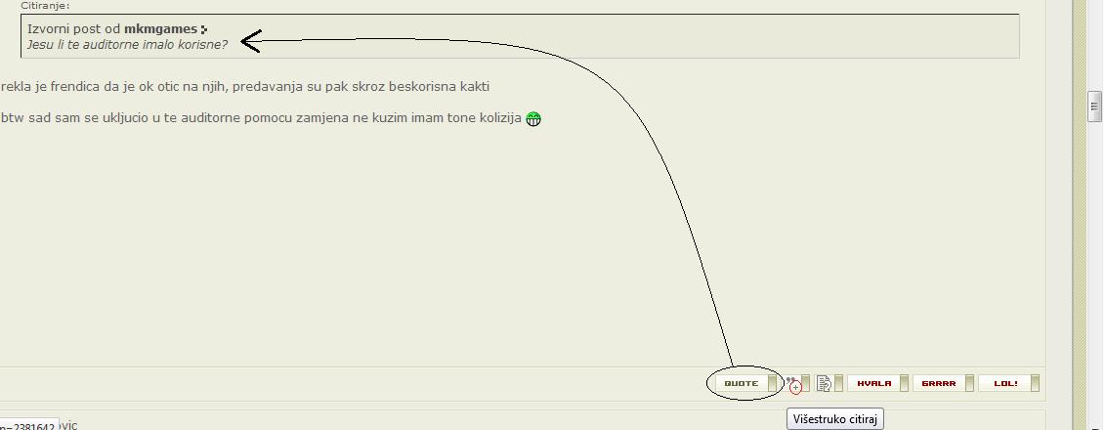  
  
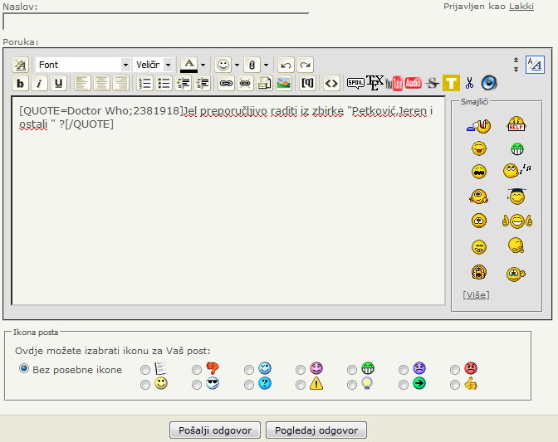  
  
 **Višestruko citiranje**  
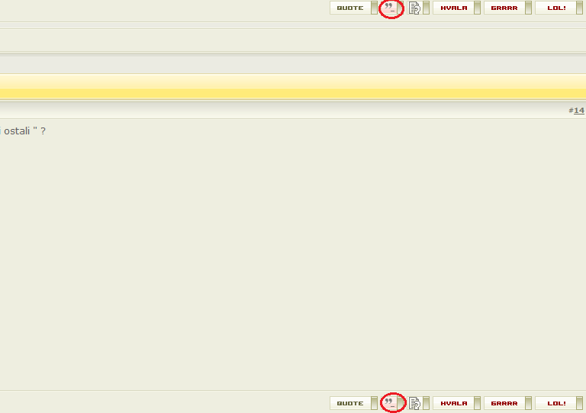  
**F2N članarina**  
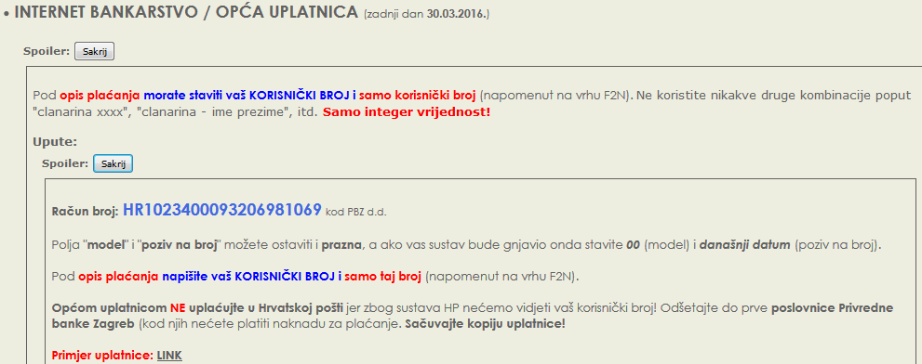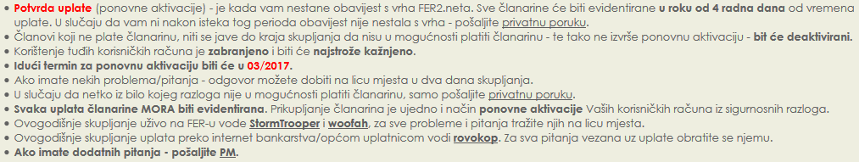 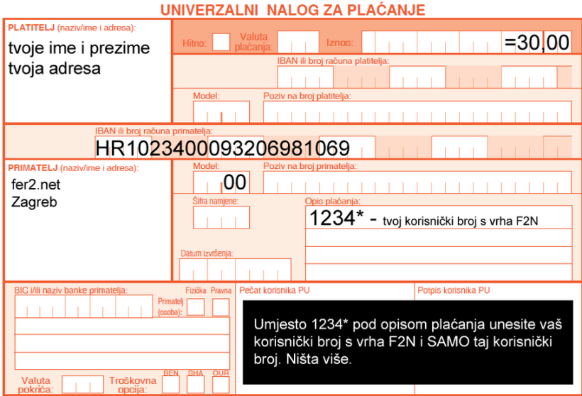  
  
  
  
**Fer2Materijali** **(**<http://materijali.fer2.net/>**)**Podstranica Fer2Neta na kojoj svaki student može uploadati svoje i skidati datoteke kolega (.doc, .txt. .pdf, .rar., .ppt, .mp3, .mp4...; uglavnom svakakve). Mogu se skidati materijali svih predmeta, a i neki opći službeni (Ferweb) materijali. Broj upload/download datoteka je neograničen. Maksimalna veličina uploada jedne datoteke je 256 MB i nema vremenskog ograničenja među uploadovima. Unutar 6 sati od objave, može se uređivati naslov, uploadati novi sadržaj, tj. cijela nova mapa (pristojno ju je zipati) i mijenjati rubrika, a nakon toga, u slučaju da se želi mijenjati ili brisati, treba se javiti administratoru/moderatoru (vidi 'Informacije'). Ako moderator vidi da je sadržaj uploadanog neprimjeran/nesvrstan, može ga izbrisati ili premjestiti u drugu rubriku predmeta po potrebi. Na vlastitom profilu, mogu se pogledati sve osobno uploadane datoteke, a mogu se podešavati postavke o izgledu stranice. F2M ne odgovara za netočnosti u datotekama, sve je na studentsku 'odgovornost'.  
  
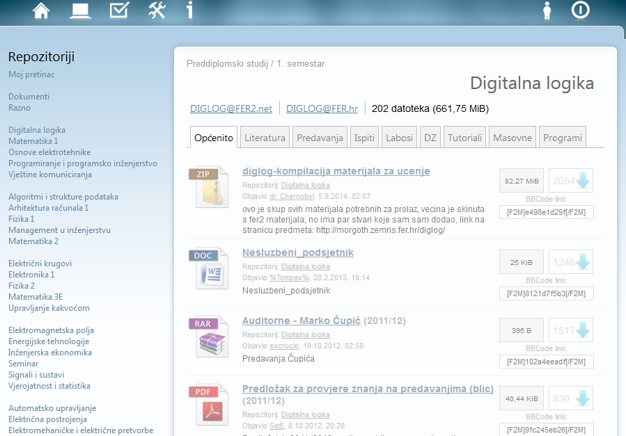**9.3. Razno**  
 **1.'Osnove elektrotehnike Home':** <http://osnove.tel.fer.hr/>  
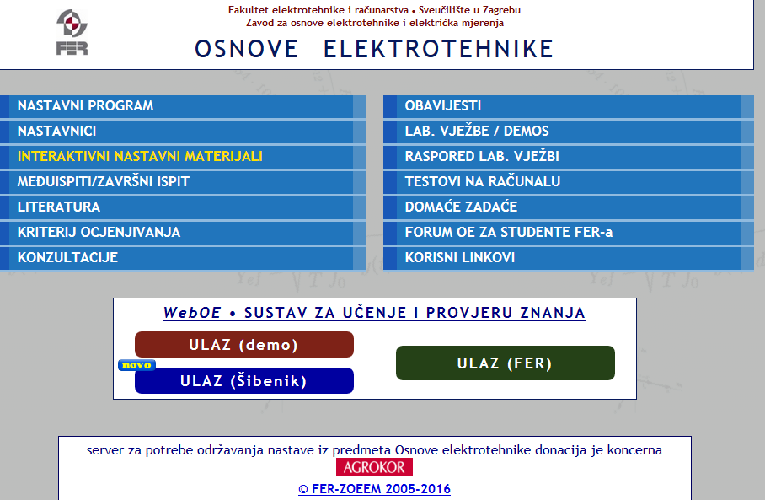  
**2.'Ferko'** (Digitalna logika): <http://ferko.fer.hr/ferko/Login.action>  
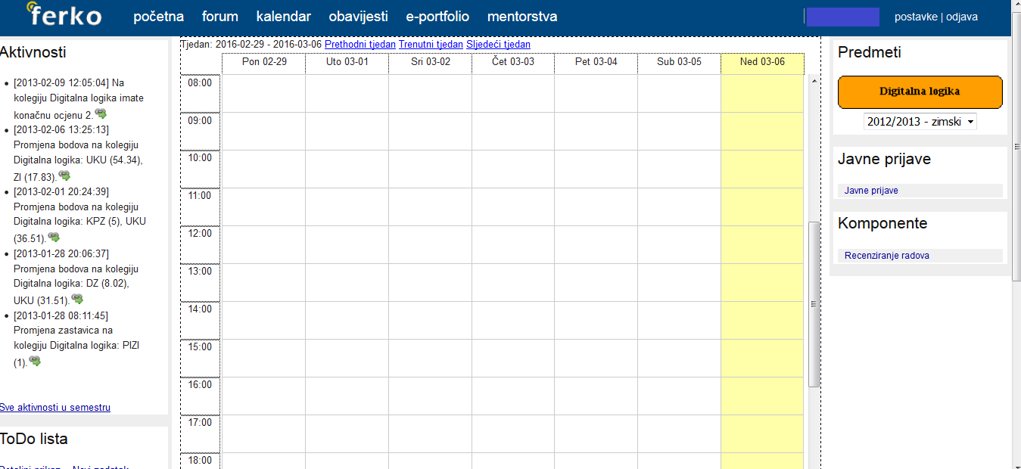  
 **3.'Ahyco'** (Programiranje i programsko inžinjerstvo, Algoritmi i strukture podataka):   
 [https://ahyco.fer.hr/Login.aspx](https://ahyco.fer.hr/Login.aspx%20%20%20)    
  
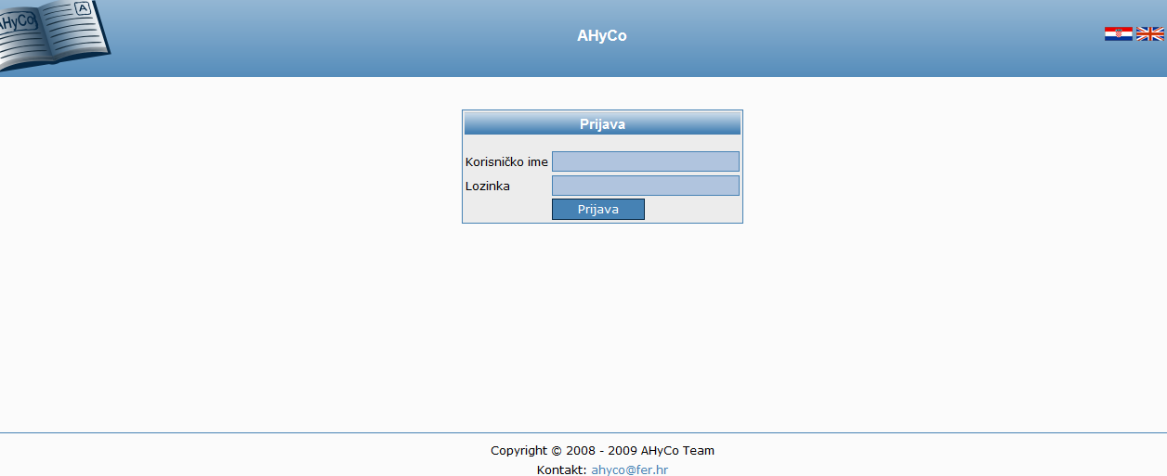  
  
**4.'Merlin'** (Fizika 1, Fizika 2): <http://moodle.srce.hr/2013-2014/> 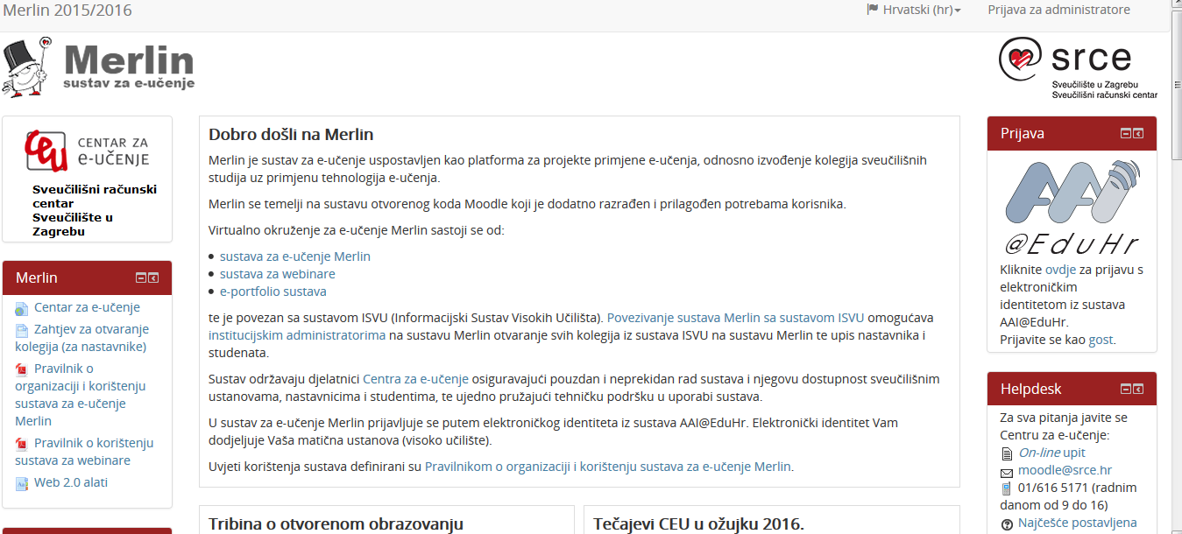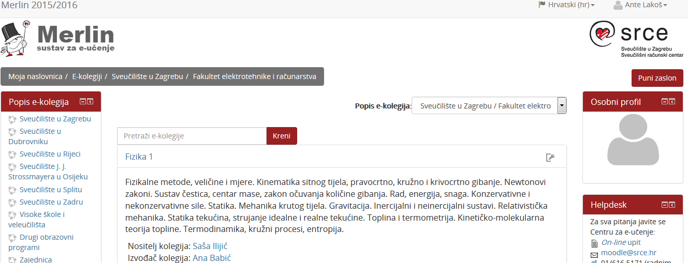  
  
**5.**'**Moodle':** <http://moodle.fer.hr/>  
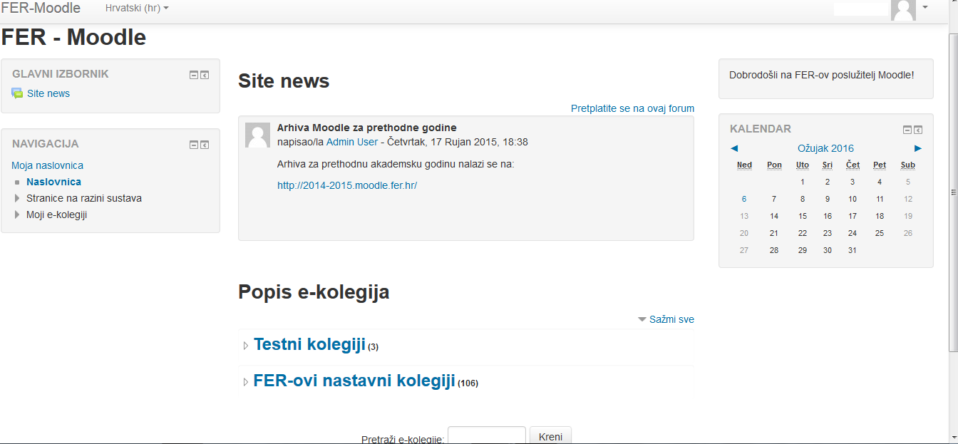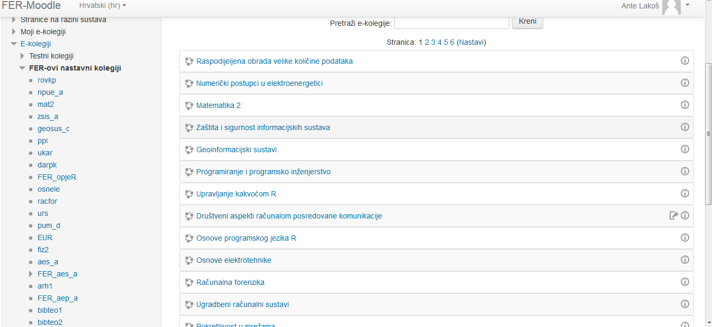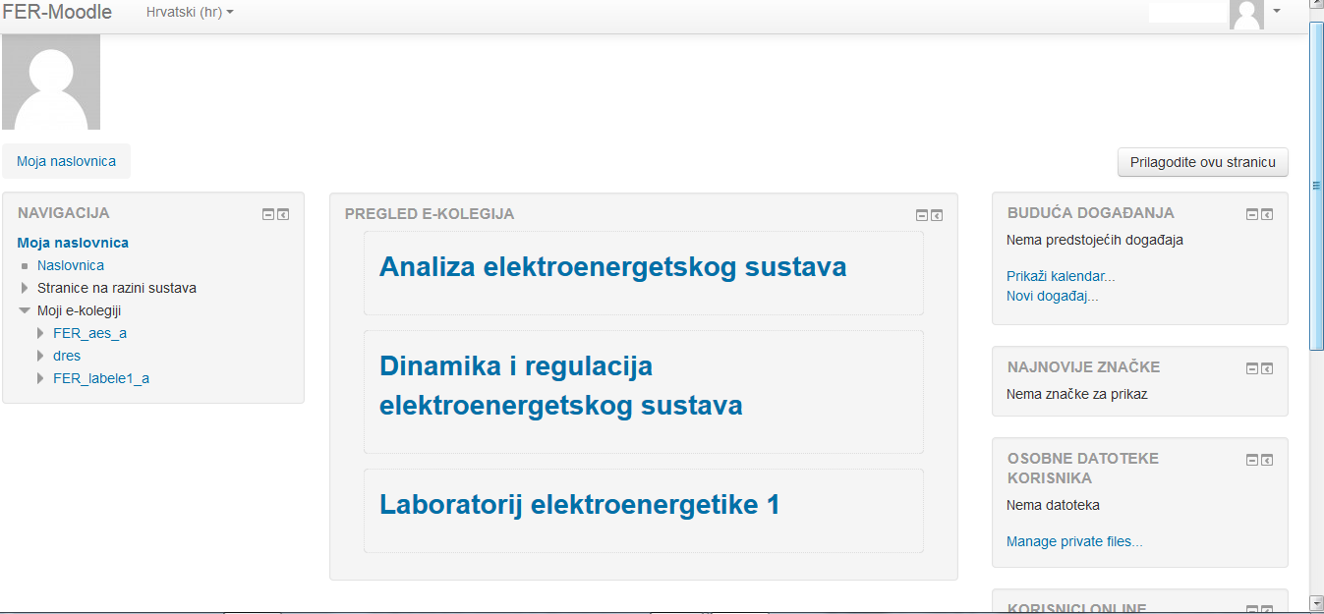**6.Službeni FER mail:** webmail.fer.hr/   
 Novi link: <https://outlook.office.com/owa/?realm=fer.hr>  
 <http://outlook.com/owa/fer.hr>  
 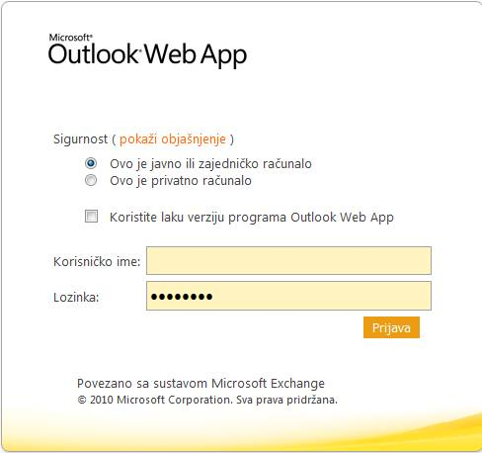  
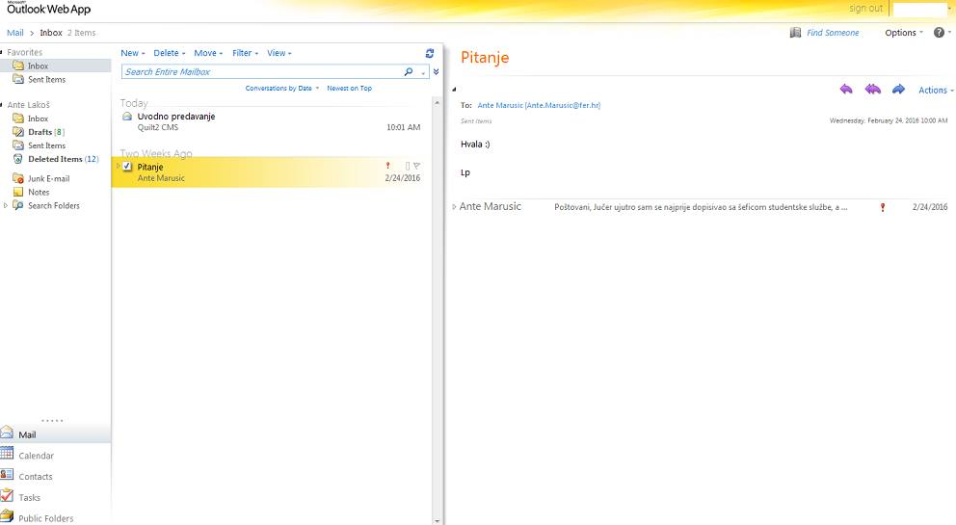  
 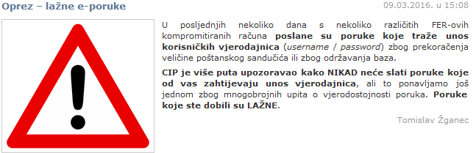  
**7.'AAI@EduHr**'**:** <http://www.aaiedu.hr/>  
  
  
**8.Skripta 'Studentski ZG info':**   
  
**9.4. Studomat**  **(**<https://www.isvu.hr/studomat/prijava>**)**  
-web stranica/servis namijenjen informacijama vezanim za faks  
-dostupam na netu putem bilo kojeg računala i aparatima kod Studentske službe  
-prijava se vrši [AAI@edu.hr](mailto:AAI@edu.hr) identitetom (lozinka (3). + korisnička oznaka/AAI Edu (5.))  
  
-opcije: -Ispiti (prijava i odjava ispita; popis ispita u tijeku; pregled ispitnih rokova)  
 -Kontinuirano praćenje (položeni predmeti, ocjene i (težinski) prosjek)  
 -Podaci o studentu (osobni podaci; upisana visoka učilišta; upisane godine; razina   
 prava na prehranu; status predmeta; raspored, pregled školarina;   
 programski ugovori)  
 -Korisničke opcije (izmjena lozinke; e-mail opcije; obavijesti; društvene mreže)  
 -Potvrde (ispis potvrda - opcija dostupna samo na automatu kod Studentske službe   
 FER-a (ne na računalu); postoje brojne vrste potvrda: o upisu   
 godine, za ispis s fakulteta, za zdravstveno i socijalno   
 osiguranje, materijalno stanje, pravo na jeftiniji studentski   
 prijevoz, pravo na stipendiju, pravo na studentski dom…);  
 godišnje je moguće isprintati samo 3 potvrde određene   
 rubrike (automatski su potpisane/ovjerene)  
  
 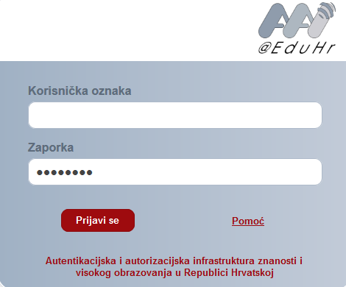  
  
   
 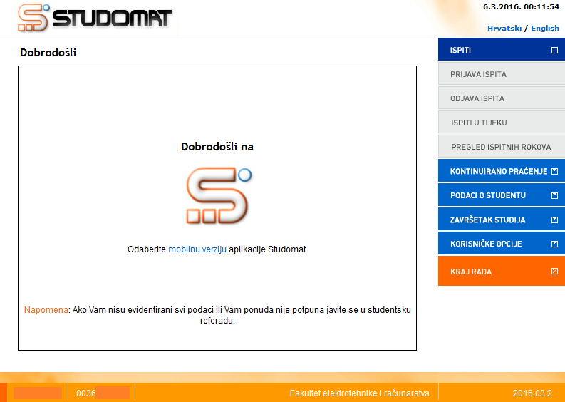 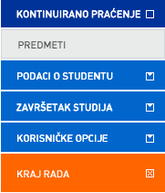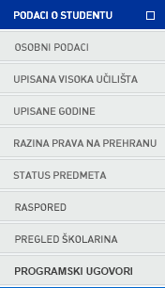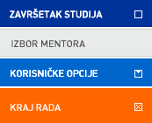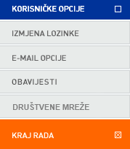  
  
 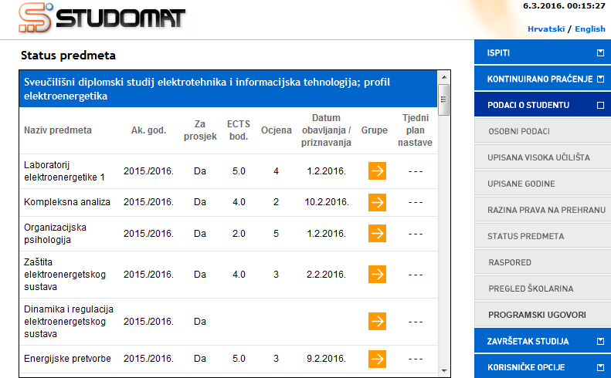  
  
 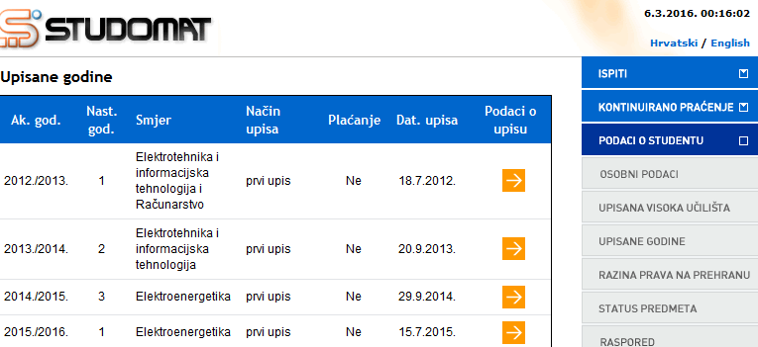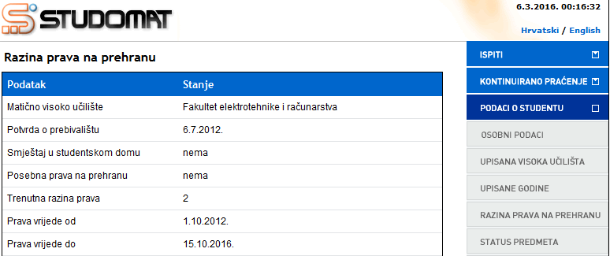  
 **10.Tramvajske linije od studentskih domova do FER-a**  
  
Oznake i napomene: -puna linija (tramvaj)  
 -crvena isprekidana linija (pješke)  
 -zelena isprekidana linija (presjedanje na drugu tramvajsku liniju)  
 -krugovi (studentski domovi i tramvajske stanice; tramvajske stanice   
 istog naziva nisu nužno jedna nasuprot i do druge - mogu   
 biti udaljene i do 50-ak metara pa krugovi pokrivaju površinu   
 na kojoj se nalaze obje)  
 -žuti okviri s brojevima (tramvajske linije)  
 -jedino tramvajska linija br. 5 vozi direktno do FER-a od bilo koja   
 velika četiri studentska doma, sve ostale linije su neizravne  
  
  
  
**10.1. SD Stjepan Radić (Sava) - FER**  
  **SD Stjepan Radić (Sava) 5, 17 - FER**  
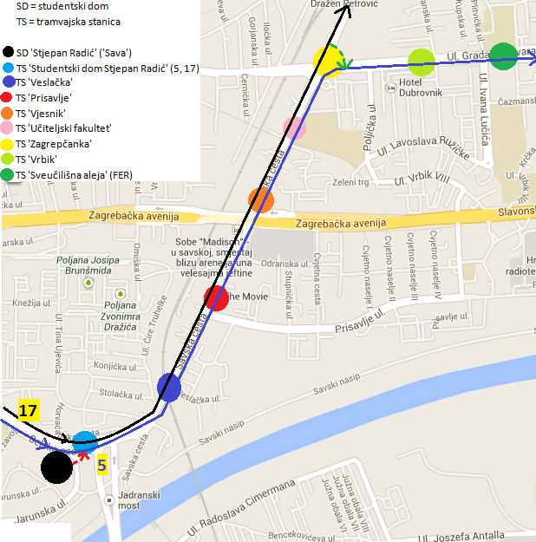  
  
2400 m (tramvaj) + 200 m (pješke)  
Tramvaj: 15-17 min. (bez prometne gužve), 20-25 min. (velika gužva)  
Pješke: 30 min.  
   
**SD Stjepan Radić (Sava) 14 - FER**  
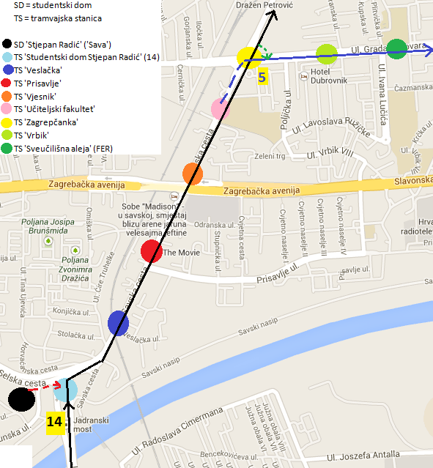  
  
  
  
**FER - SD Stjepan Radić (Sava)**  
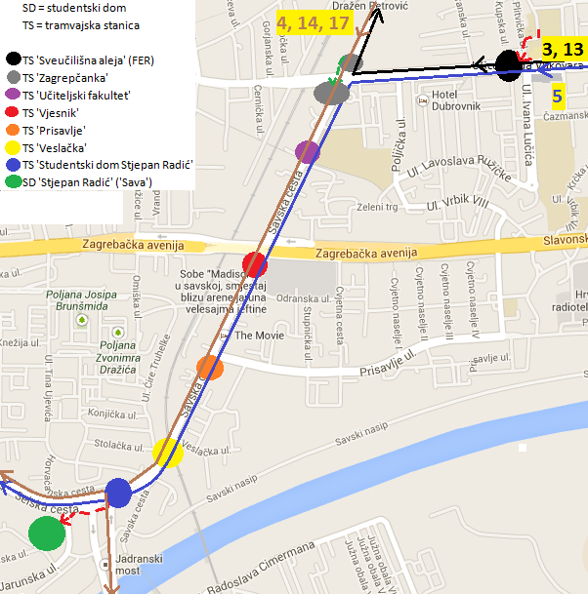  
**10.2. SD Cvjetno - FER  
  
SD Cvjetno - FER**   
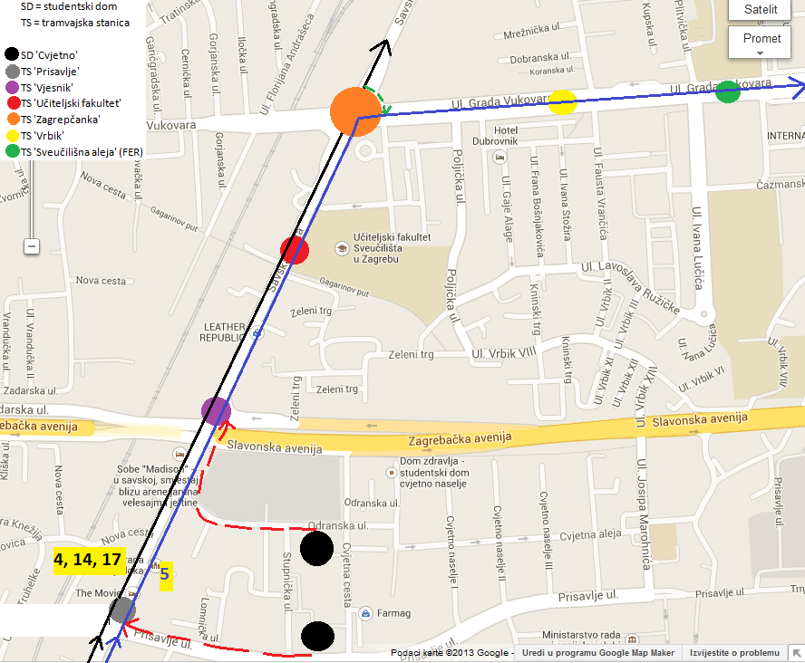  
Gornji put: 500 m (pješke) + 1300 m (tramvaj) = 1800 m  
 -pješke: 5 min.  
 -tramvaj: 10 min. (bez prometne gužve), 15 min. (uz gužvu)   
   
Donji put: 500 m (pješke) + 1600 m (tramvaj) = 2100 m  
 -pješke: 5 min.  
 -tramvaj: 12-13 min.(bez prometne gužve), 20 min.(uz gužvu)  
  
   
*Preporuka: Vezano za odlazak na FER u ranijim jutarnjim satima - u slučaju da tramvaj broj   
 5 nije prvi koji nailazi, nego 4, 14 ili 17, bolje se ukrcati na jedan od ta 3   
 broja i izaći na TS 'Učiteljski fakultet' te se, a onda se ukrcati na nadolazeću   
 5-icu. Razlog je veliki broj studenata koji, iz SD 'Stjepan Radić', napuni broj 5 pa   
 postoji mogućnost da se, čak i ako 5-ica naiđe prva na TS 'Prisavlje', ne uspije   
 ukrcati zbog gužve. Pošto su navedena 3 broja puno učestalija od 5-ice, broj   
 putnika je nešto rjeđi, a puno ljudi iz 5-ice izađe upravo na TS 'Učiteljski   
 fakultet'.  
 **SD Cvjetno - FER (pješke)**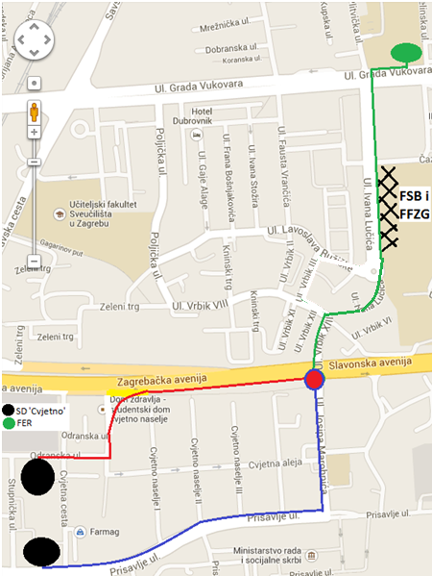  
  
Gornji put: 1400 m, pješke 15-ak min.  
Donji put: 1600 m, pješke do 20 min.  
  
  
  
  
  
  
  
  
  
  
  
**FER - SD Cvjetno  
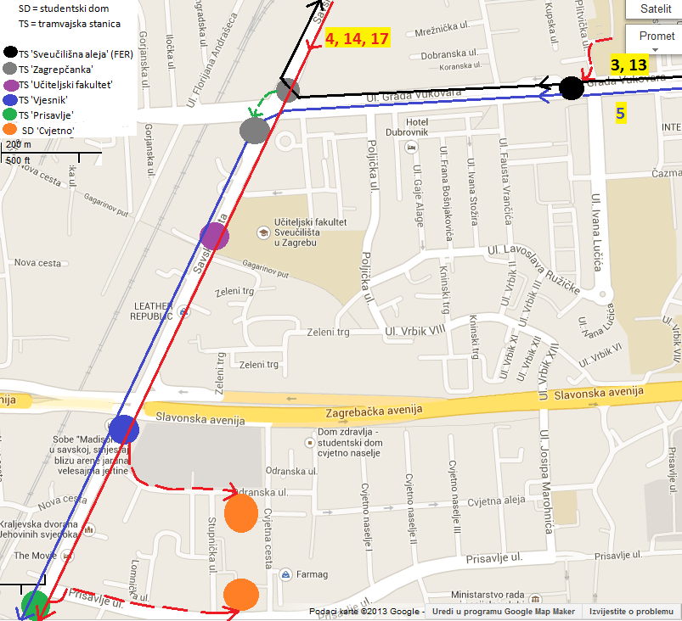**   
Gornji put: 500 m (pješke) + 1300 m (tramvaj) = 1800 m  
 -pješke: 5 min.   
 -tramvaj: 10 min. (bez prometne gužve), 15 min. (uz gužvu)  
  
Donji put: 500 m (pješke) + 1600 m (tramvaj) = 2100 m  
 -pješke: 5 min.  
 -tramvaj: 12-13 min. (bez prometne gužve), 18 min.(uz gužvu)  
  
   
  
  
  
  
  
  
  
  
  
  
**10.3. SD Ante Starčević (Šara) - FER  
  
SD Ante Starčević (Šara) - FER**  
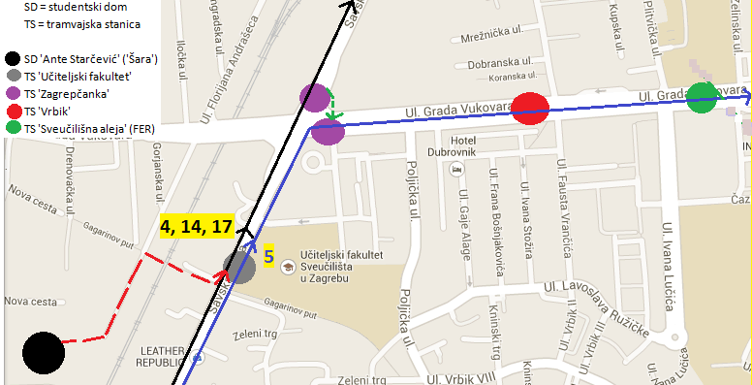  
200 m (pješke) + 1000 m (tramvaj)  
Tramvaj: 6-7 min. (bez prometne gužve), 9-10 min.(uz gužvu)   
Cijeli put pješke: do 10 min.  
  
  
**FER - SD Ante Starčević (Šara)**  
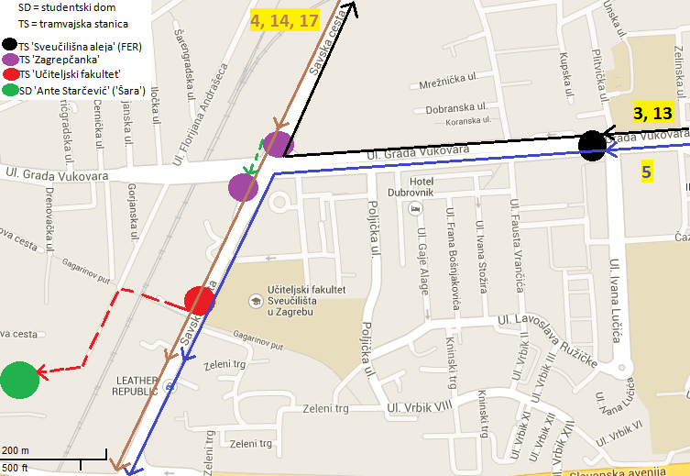 **10.4. SD Laščina - FER  
  
SD Laščina - FER  
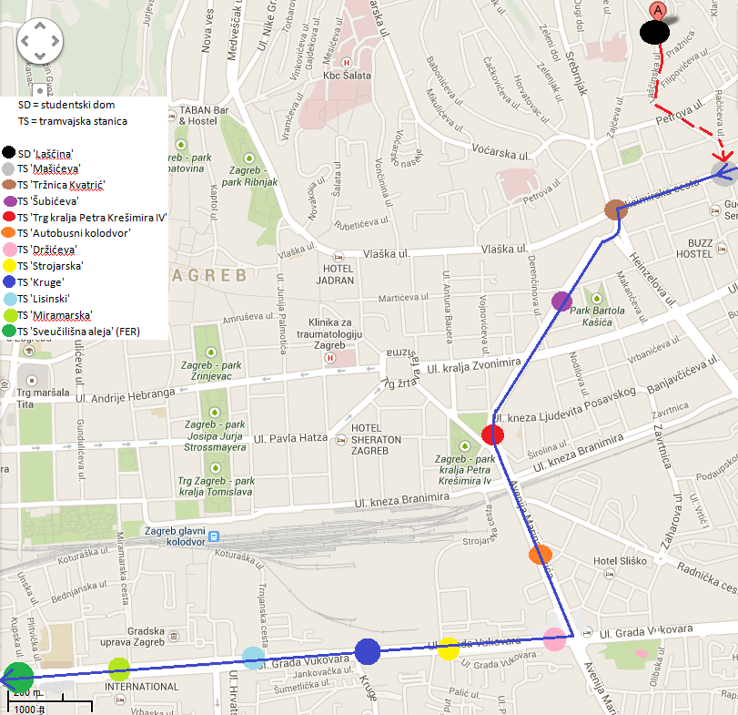**600 m (pješke) + 4200 m (tramvaj)  
Pješke: 6-7 min.  
Tramvaj: 22-23 min. (bez prometne gužve), 30-ak min. (uz gužvu) Cijeli put pješke: oko sat i pol  
  
  
  
  
  
  
  
**10.5. Slike stanica do FER-a**  
  
**SD Stjepan Radić/Cvjetno/Ante Starčević – FER**  
**SD Stjepan Radić (Sava)**   
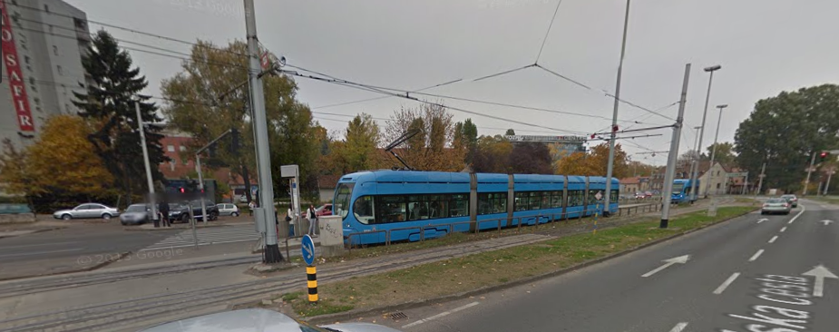 **Veslačka**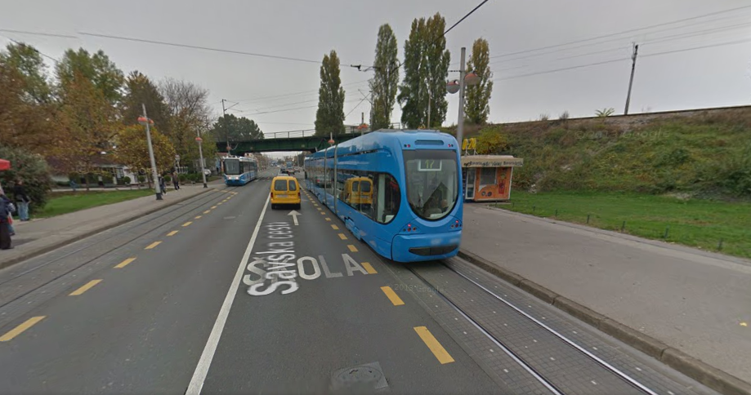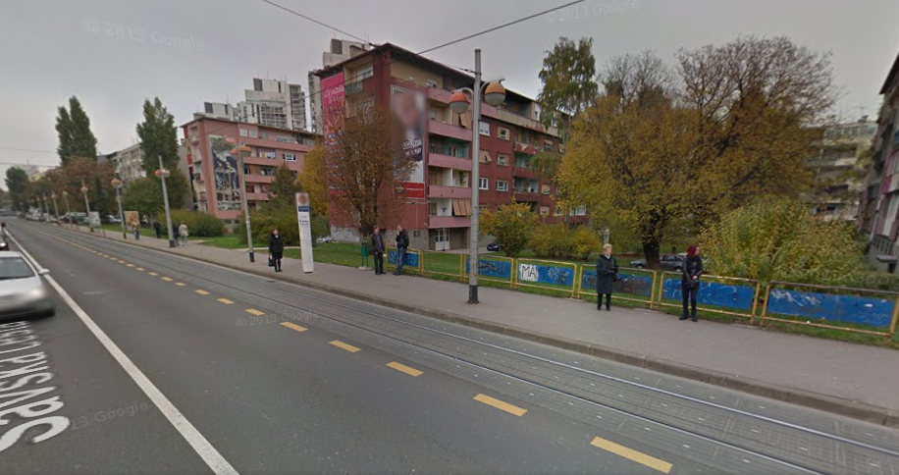  
  
**Prisavlje**  
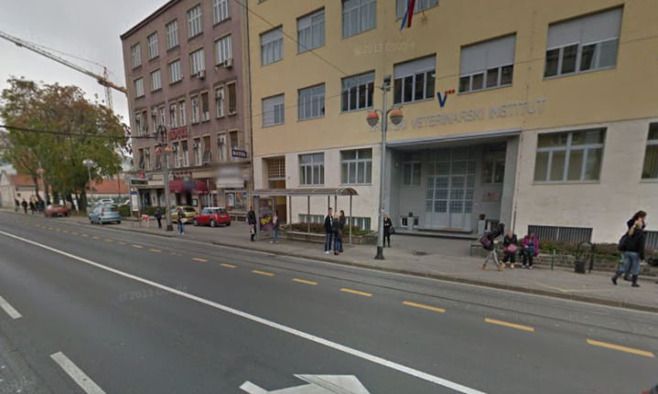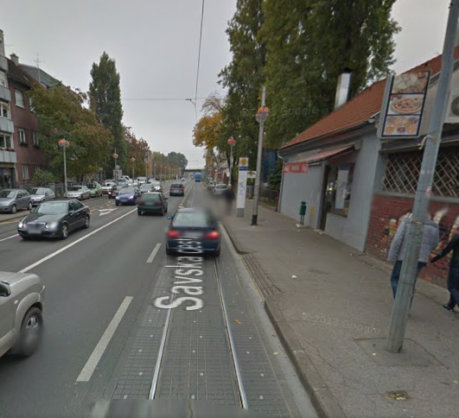  
  
  
  
  
**Vjesnik**  
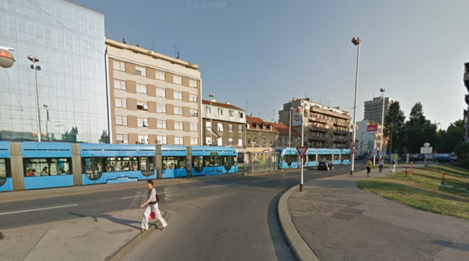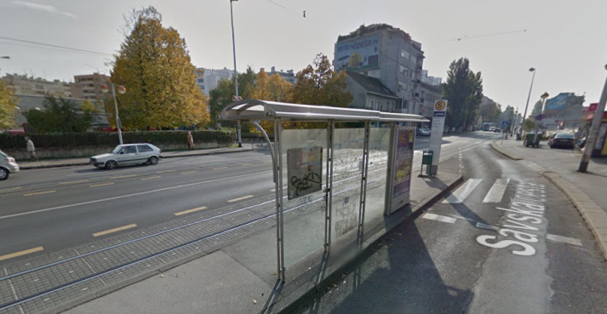  
  
**Učiteljski fakultet**  
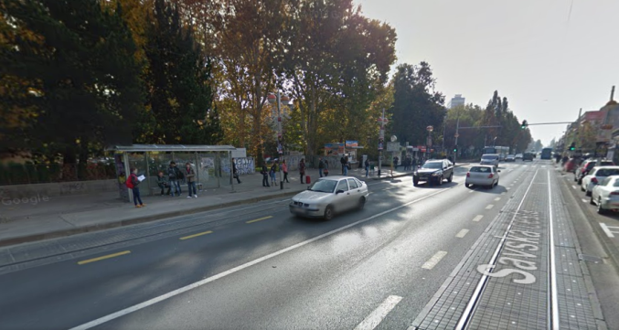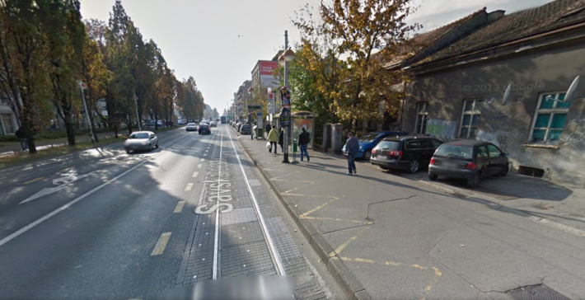  
  
**Zagrepčanka**  
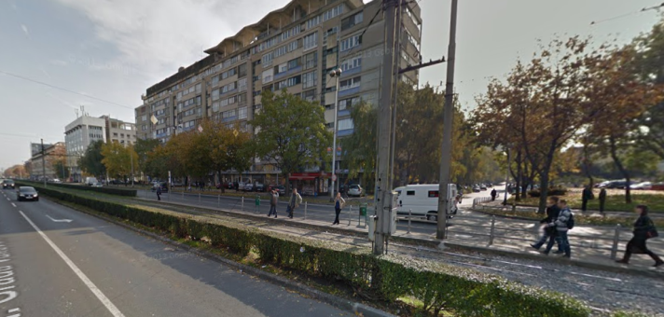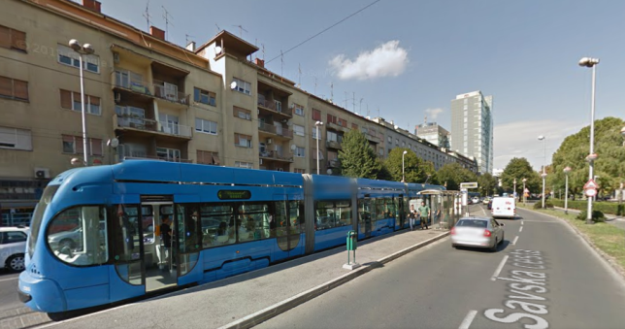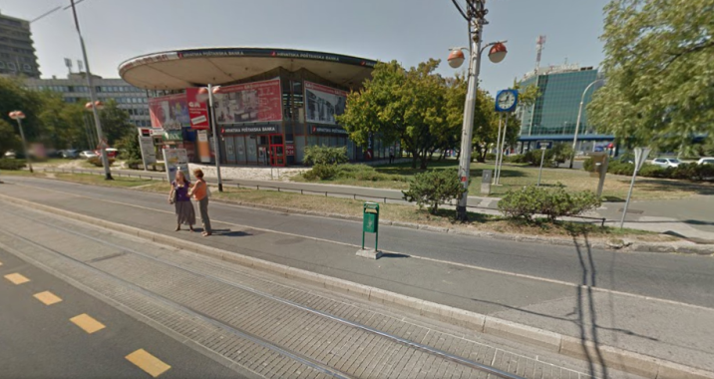  
  
 **Vrbik**  
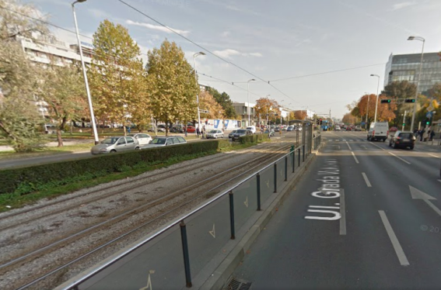  
**Sveučilišna aleja**  
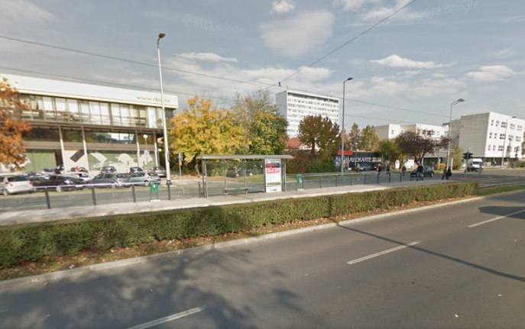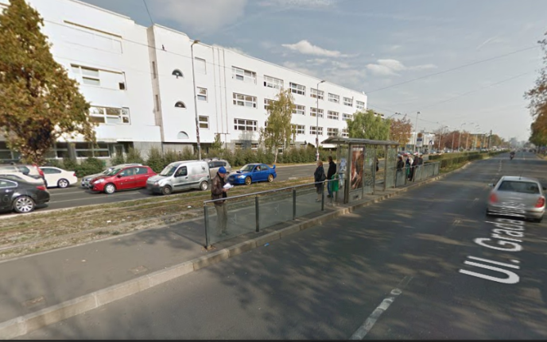  
  
 **SD Laščina – FER  
  
Mašićeva  
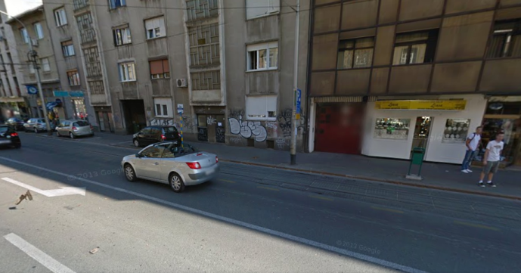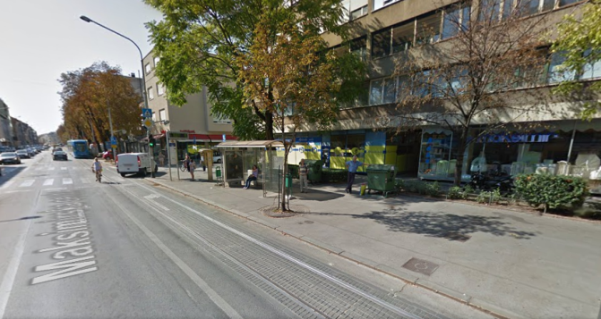  
  
  
Kvaternikov trg  
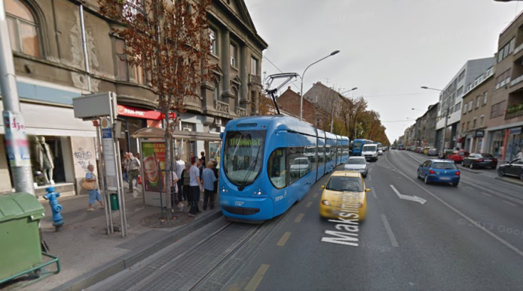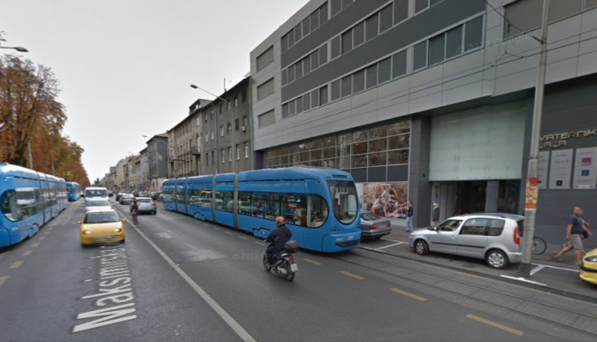  
  
  
  
  
  
  
  
  
  
Tržnica Kvatrić  
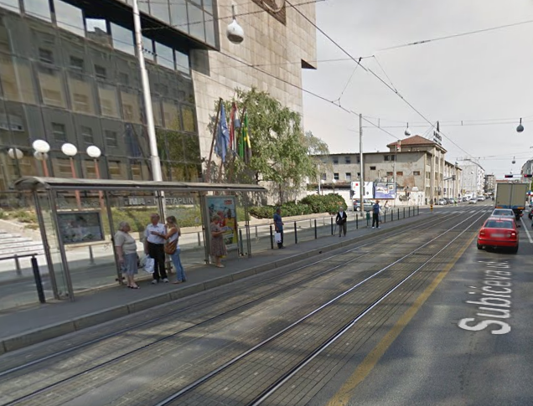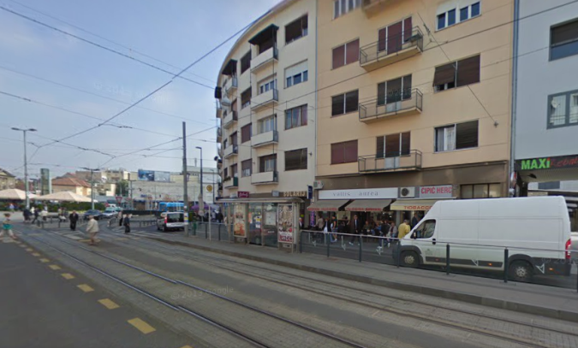   
 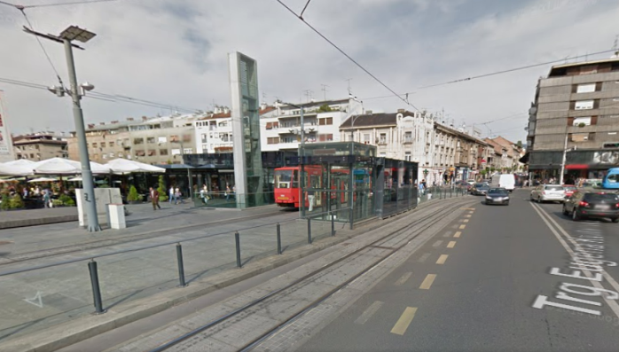  
  
  
Trg Kralja Petra Krešimira IV  
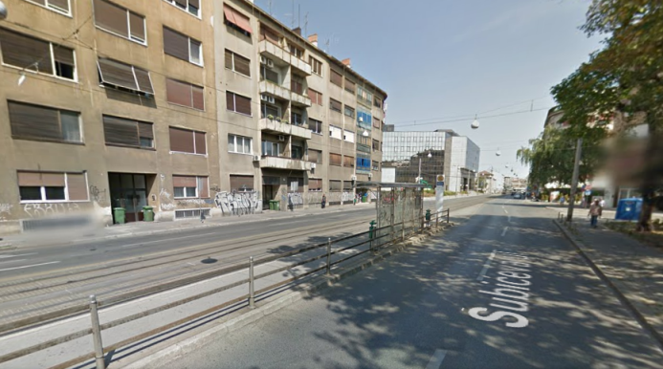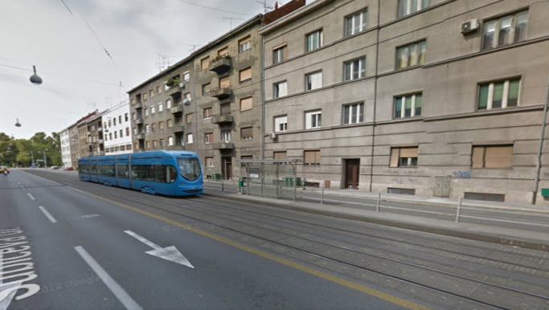  
  
  
Šubićeva Autobusni kolodvor  
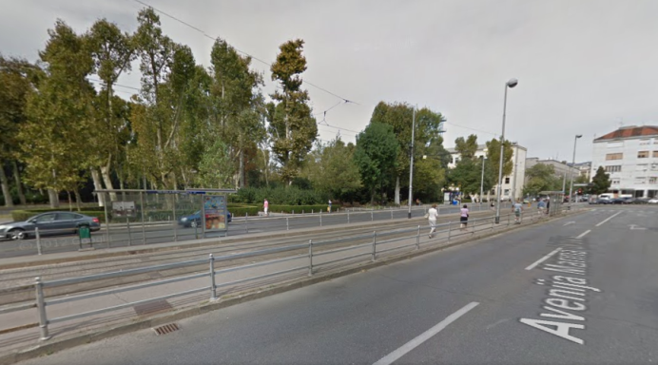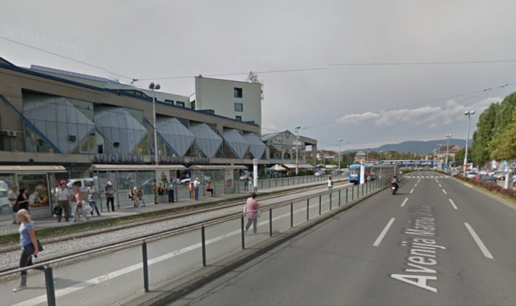  
  
  
  
  
  
  
Držićeva  
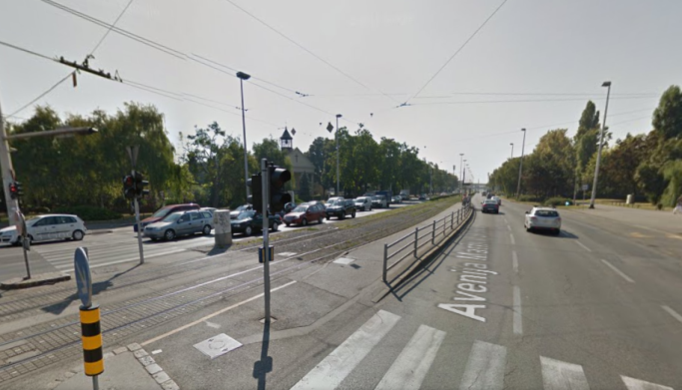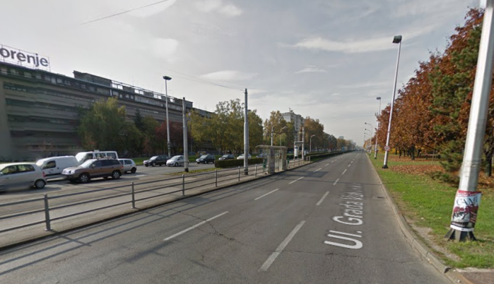   
 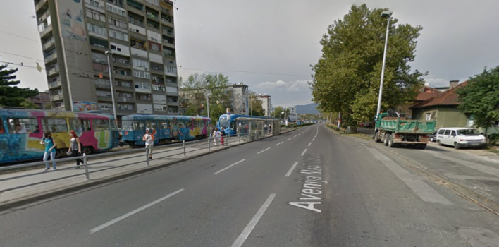  
  
Strojarska  
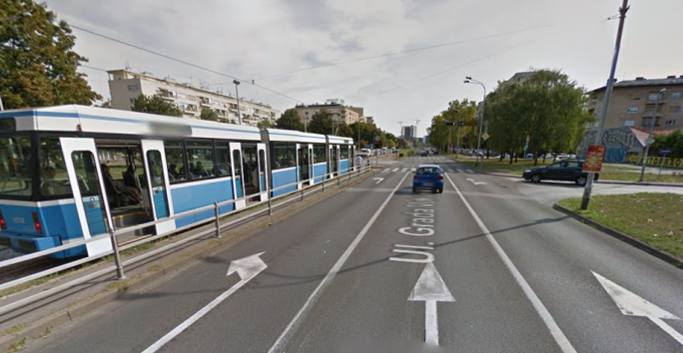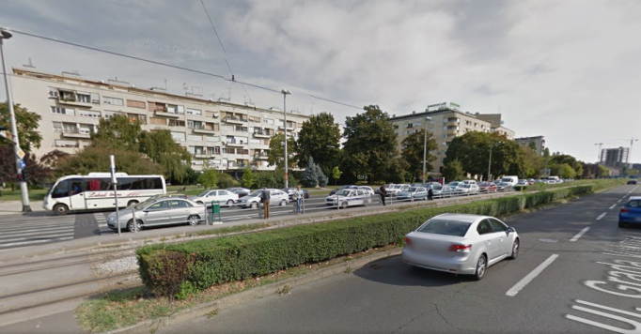  
  
Kruge  
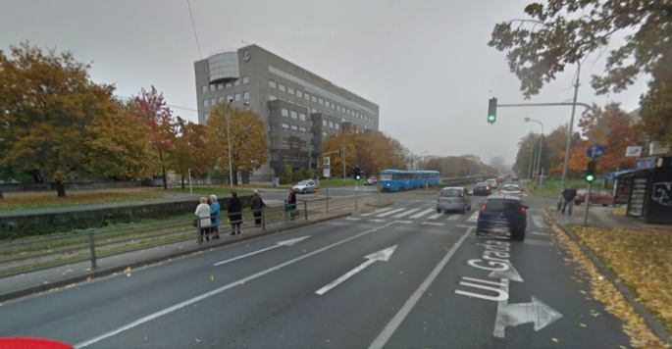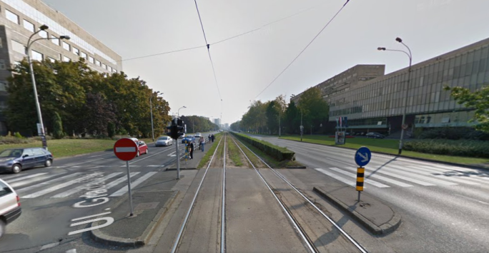  
  
Lisinski  
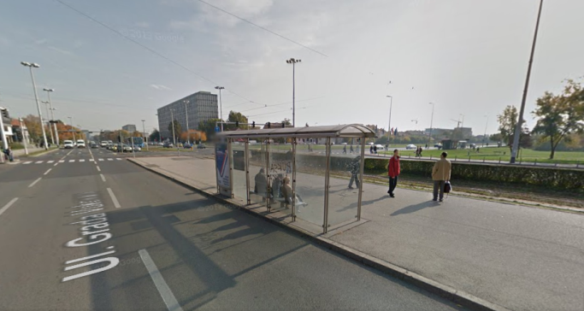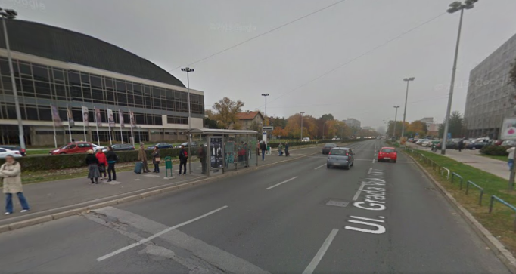  
Miramarska  
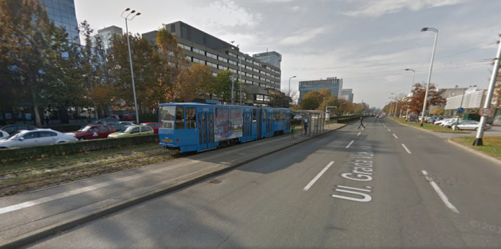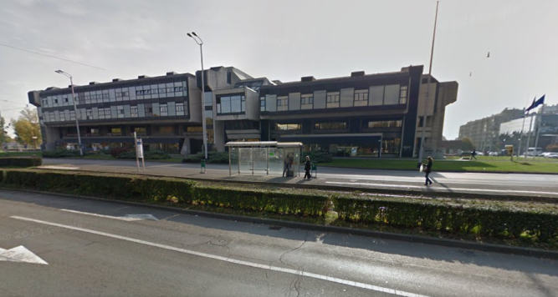  
  
Sveučilišna aleja  
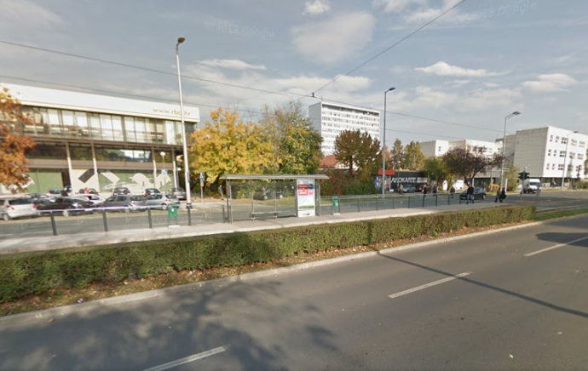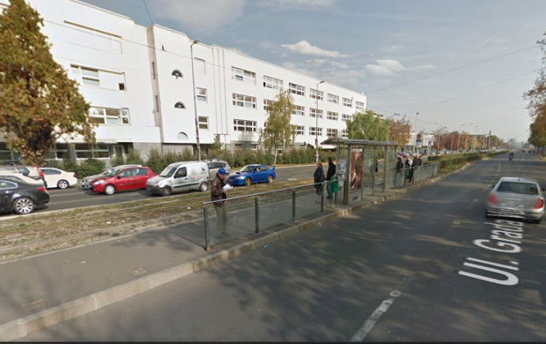  
  
  
Glavni kolodvor - FER  
